TABEL DE CONCORDANȚĂ

1 | Titlul actului UE, inclusiv cea mai recentă modificare, nr. CELEX  REGULAMENTUL (UE) nr. 2023/1695 al Comisiei din 10 august 2023 privind specificația tehnică de interoperabilitate referitoare la subsistemele control-comandă și semnalizare ale sistemului feroviar din Uniunea Europeană și de abrogare a Regulamentului (UE) 2016/919, CELEX: 32023R1695 publicat în Jurnalul Oficial al Uniunii Europene L 222/380 din 08.09.2023
2 | Titlul proiectului de act normativ național  Regulamentul cu privire la specificaţia tehnică de interoperabilitate referitoare la subsistemele control-comandă și semnalizare
3 | Gradul general de compatibilitate  Parțial compatibil
4 | Autoritatea/persoana responsabilă  Ministerul Infrastructurii și Dezvoltării Regionale
5 | Data întocmirii/actualizării 04.07.2025
6. Actul Uniunii Europene | 7. Proiectul de act normativ național | 8. Gradul de compatibilitate | 9. Observații
Articolul 1  Obiect  Prezentul regulament stabilește specificația tehnică de interoperabilitate (STI) referitoare la subsistemele control-comandă și semnalizare (CCS) ale sistemului feroviar din Uniune. | I Domeniu de aplicare  1. Prezentul Regulament stabilește specificația tehnică de interoperabilitate (în continuare - STI) referitoare la subsistemele control-comandă și semnalizare (în continuarea - CCS) ale sistemului feroviar național. | Compatibil
Articolul 2  Domeniu de aplicare  (1) STI se aplică subsistemelor CCS de cale și CCS de la bord noi ale sistemului feroviar, astfel cum sunt definite la punctele 2.3 și 2.4 din anexa II la Directiva (UE) 2016/797. Punctul 7.2.2 din anexa I la prezentul regulament se aplică tuturor modificărilor aduse unui subsistem CCS de la bord existent.  (2) STI nu se aplică subsistemelor CCS de cale și CCS de la bord existente ale sistemului feroviar care au fost deja date în exploatare pe o parte sau pe integralitatea unei rețele feroviare a oricărui stat membru până la data de 28 septembrie 2023.  (3) Cu toate acestea, STI se aplică subsistemelor CCS de cale și de la bord existente care prezintă una dintre următoarele caracteristici:  (a) subsistemul este supus reînnoirii sau modernizării în conformitate cu capitolul 7 din anexa I la prezentul regulament;  (b) zona de utilizare a unui vehicul este extinsă în conformitate cu articolul 54 alineatul (3) din Directiva (UE) 2016/797,caz în care se aplică punctul 7.4.2.3 din anexa I la prezentul regulament, cu excepția cazului în care în RINF nu este indicată nicio instalare de ETCS pentru următorii cinci ani în noua zonă de utilizare, iar zona de utilizare este limitată la două state membre;  (c) subsistemul face obiectul cerințelor de întreținere a specificațiilor stabilite la punctul 7.2.10 din anexa I la prezentul regulament.  (4) Domeniul tehnic și geografic de aplicare al STI este stabilit la punctele 1.1 și 1.2 din anexa I. | 2. STI se aplică subsistemelor CCS de cale și CCS de la bord noi ale sistemului feroviar, astfel cum sunt definite în Regulamentul de interoperabilitte a sistemului feroviar, aprobat prin Hotărârea Guvernului nr. 725/2024. Subpunctul 7.2.2 din anexă se aplică tuturor modificărilor aduse unui subsistem CCS de la bord existent.  3. STI se aplică subsistemelor CCS de cale și de la bord existente care prezintă una dintre următoarele caracteristici:  3.1. subsistemul este supus reînnoirii sau modernizării în conformitate cu punctul 7 din anexă;  3.2. zona de utilizare a unui vehicul este extinsă în conformitate cu Regulamentul de interoperabilitate a sistemului feroviar, aprobat prin Hotărârea Guvernului nr. 725/2024, caz în care se aplică subpunctul 7.4.2.3 din anexă, cu excepția cazului în care în registrul de infrastructură nu este indicată nicio instalare de echipamente din Sistemul european de control și comandă al trenului (în continuare - ETCS) pentru următorii cinci ani;  3.3 subsistemul face obiectul cerințelor de întreținere a specificațiilor stabilite la subpunctul 7.2.10 din anexă.  4. Domeniul tehnic și geografic de aplicare al STI este stabilit la subpunctele 1.1 și 1.2 din annexă. | Parțial compatibil | Articolul 2 al. (2) din actul UE nu este corespondent cu actul național, deoarece prevede o dată calendaristică de dare în exploatare nevalabilă.
Articolul 3  Puncte deschise  (1) În ceea ce privește aspectele menționate ca „puncte deschise” în apendicele F la anexa I la prezentul regulament, condițiile care trebuie îndeplinite pentru verificarea cerințelor esențiale prevăzute în anexa III la Directiva (UE) 2016/797 pot fi stabilite de normele naționale în vigoare într-un stat membru.  (2) Până la 28 martie 2024, fiecare stat membru transmite agenției, în conformitate cu procedura prevăzută la articolul 25 din Regulamentul (UE) 2016/796, următoarele informații, cu excepția cazului în care aceste informații au fost deja comunicate fie agenției, fie Comisiei în temeiul versiunii anterioare a prezentului regulament:  (a) normele naționale menționate la alineatul (1);  (b) procedurile de verificare și de evaluare a conformității care trebuie efectuate în vederea aplicării normelor naționale menționate la alineatul (1);  (c) organismele desemnate să efectueze procedurile de verificare și de evaluare a conformității în ceea ce privește punctele deschise. | 8. În ceea ce privește aspectele menționate ca „puncte deschise” în apendicele D, condițiile care trebuie îndeplinite pentru verificarea cerințelor esențiale prevăzute în Regulamentul de interoperabilitate a sistemului feroviar, aprobat prin Hotărârea Guvernului nr. 725/2024, pot fi stabilite de normele naționale în vigoare. | Parțial compatibil | Articolul 3 al. (2) din actul UE nu este transpus în actul național, deoarece se referă la obligațiile unui nr. determinat de țări (Belgia, Franța, Polonia, Suedia și altele).  De asemenea, pct. restectiv stabilește un termen (28 martie 2024) care este nevalabil.
Articolul 4  Cazuri specifice  (1) În ceea ce privește cazurile specifice menționate la punctul 7.7.2 din anexa I la prezentul regulament, condițiile care trebuie îndeplinite pentru verificarea cerințelor esențiale prevăzute în anexa III la Directiva (UE) 2016/797 sunt cele prevăzute la punctul 7.7.2 din anexa I sau, dacă acest lucru este justificat, pot fi stabilite de normele naționale în vigoare într-un stat membru.  (2) Până la 28 martie 2024, fiecare stat membru transmite agenției, în conformitate cu procedura prevăzută la articolul 25 din Regulamentul (UE) 2016/796, următoarele informații, cu excepția cazului în care aceste informații au fost deja comunicate fie agenției, fie Comisiei în temeiul versiunii anterioare a prezentului regulament:  (a) normele naționale menționate la alineatul (1);  (b) procedurile de verificare și de evaluare a conformității care trebuie efectuate în vederea aplicării normelor naționale menționate la alineatul (1);  (c) organismele desemnate să efectueze procedurile de verificare și de evaluare a conformității în ceea ce privește cazurile specifice. |  | Prevederi UE neaplicabile | Articolul 4 din actul UE nu este aplicabil pentru RM, deoarece prevede cazuri specifice pentru un număr determinat de țări.
Articolul 5  Punere în aplicare  (1) Producătorii și solicitanții de autorizații de dare în exploatare a infrastructurii sau de introducere pe piață a vehiculelor se asigură că subsistemele menționate la articolul 2 din prezentul regulament și destinate utilizării în cadrul rețelelor menționate la articolul 2 punctul 1 din Directiva (UE) 2016/797 respectă STI stabilită în anexa I la prezentul regulament.  (2) Producătorii și administratorii de infrastructură, întreprinderile feroviare sau orice altă entitate responsabilă pentru vehiculul feroviar sau pentru infrastructură se asigură că subsistemele menționate la articolul 2 respectă cerințele de întreținere a specificațiilor stabilite la punctul 7.2.10 din anexa I.  (3) Organismele notificate se asigură că certificatele bazate pe capitolul 6 din anexa I la prezentul regulament sunt eliberate în limitele responsabilităților lor pentru elementele constitutive de interoperabilitate sau pentru subsisteme în conformitate cu articolul 10 sau, respectiv, articolul 15 din Directiva (UE) 2016/797.  (4) Statele membre notifică agenției și Comisiei, până la 15 iunie 2024, planul lor național de implementare elaborat în conformitate cu punctul 7.4.4 din anexa I. | II Punerea în aplicare  5. Producătorii și solicitanții de autorizații de dare în exploatare a infrastructurii sau de introducere pe piață a vehiculelor se asigură că subsistemele menționate la pct. 2-4 și destinate utilizării în cadrul rețelelor menționate în Regulamentul de interoperabilitate a sistemului feroviar, aprobat prin Hotărârea Guvernului nr. 725/2024, respectă STI stabilită în anexă.  6. Producătorii și administratorii de infrastructură, întreprinderile feroviare sau orice altă entitate responsabilă pentru vehiculul feroviar sau pentru infrastructură se asigură că subsistemele menționate la pct. 2-4 respectă cerințele de întreținere a specificațiilor stabilite la subpunctul 7.2.10 din anexă.  7. Organismele notificate se asigură că certificatele bazate pe prevederile din punctul 6 din anexă sunt eliberate în limitele responsabilităților lor pentru elementele constitutive de interoperabilitate sau pentru subsisteme în conformitate cu Regulamentul de interoperabilitate a sistemului feroviar, aprobat prin Hotărârea Guvernului nr. 725/2024. | Parțial compatibil | Art. 5, pct. (4) nu este aplicabil pentru RM deoarece se referă la obligațiile statelor membre. Indică o dată calendaristică nevalabilă.
Articolul 6  Disponibilitatea produselor ETCS, ATO și FRMCS la bord  (1) Până la 1 ianuarie 2025, agenția elaborează un raport către Comisie cu privire la:  (a) disponibilitatea produselor ETCS la bord conforme cu specificațiile versiunii de referință 4 a ETCS;  (b) disponibilitatea produselor ATO la bord conforme cu specificațiile versiunii de referință 1 a ATO;  c) disponibilitatea prototipurilor FRMCS la bord bazate pe proiectul de versiune a specificațiilor.  (2) Comisia prezintă raportul comitetului menționat la articolul 51 din Directiva (UE) 2016/797 și va lua măsuri adecvate. |  | Prevederi UE nraplicabile | Articolul 6 din actul UE nu este transpus în actul național, deoarece se referă la atribuțiile Agenției Europene și Comisiei Europene.  De asemenea, art. respectiv stabilește un termen (1 ianuarie 2025) care este expirat.
Articolul 7  Sisteme de clasă B  (1) Statele membre se asigură că funcționalitatea, performanța și interfețele sistemelor de clasă B rămân conforme specificațiilor din anexa II la prezentul regulament, cu excepția cazurilor în care sunt necesare modificări pentru atenuarea erorilor critice pentru siguranță din cadrul acestor sisteme.  (2) Statele membre notifică Comisiei și agenției modificările menționate la alineatul (1) și solicită un aviz tehnic de conformitate din partea agenției în temeiul articolului 10 alineatele (1) și (3) din Regulamentul (UE) 2016/796. |  | Prevederi UE neaplicabile | Articolul 7 din actul UE nu este aplicabil pentru RM, deoarece anexa II din Regulamentul actului UE prevede cazuri specifice pentru un număr determinat de țări.
Articolul 8  Proiecte finanțate de Uniune  (1) Sprijinul financiar din fondurile Uniunii pentru cheltuielile legate de CCS se limitează la costurile eligibile direct legate de instalarea sau modernizarea ERTMS de cale și la bord sau legate de pregătirea unei viitoare implementări a ERTMS, inclusiv a sistemelor de detectare a trenurilor conforme cu prezentul regulament și a instalațiilor de centralizare.  Sprijinul financiar din fondurile Uniunii poate acoperi, de asemenea, proiectele în curs și proiectele viitoare de punere în  aplicare a planurilor de redresare și reziliență și a planurilor naționale de implementare a ERTMS disponibile la data intrării în vigoare a prezentului regulament.  (2) Vehiculele care fac obiectul alineatului (1) și care necesită sisteme de clasă B la bord pentru a circula pe rute echipate numai cu sisteme de clasă B pot beneficia de fonduri din partea Uniunii dacă utilizează opțiunile indicate în anexa I punctul 4.2.6.1 alineatele (1), (2) și (3). |  | Prevederi UE neaplicabile | Prevederi pentru state UE.
Articolul 9  Corectarea erorilor  (1) În temeiul rolului său de autoritate de sistem pentru ERTMS în temeiul articolului 28 din Regulamentul (UE) 2016/796, agenția analizează toate cererile de modificare a sistemului care i-au fost adresate. Agenția acordă prioritate cererilor de modificare pe care le clasifică drept erori care ar putea împiedica derularea serviciilor normale ale sistemului feroviar.  (2) Agenția furnizează periodic, la cererea Comisiei, o versiune de întreținere a specificațiilor în conformitate cu procedura de întreținere a specificațiilor stabilită în anexa I la prezentul regulament. | III Corectarea erorilor  9. Autoritatea de realizare a politicilor în domeniul transportului feroviar şi al siguranţei feroviare analizează toate cererile de modificare a sistemului care i-au fost adresate. Autoritatea de realizare a politicilor în domeniul transportului feroviar şi al siguranţei feroviare acordă prioritate cererilor de modificare pe care le clasifică drept erori care ar putea împiedica derularea serviciilor normale ale sistemului feroviar.  10. Autoritatea de realizare a politicilor în domeniul transportului feroviar şi al siguranţei feroviare elaborează versiunea de întreținere a specificațiilor în conformitate cu procedura de întreținere a specificațiilor stabilită în anexă. | Compatibil
Articolul 10  Viitorul sistem de comunicații mobile feroviare  În cazul în care agenția a emis un aviz împreună cu proiectul de versiune a specificațiilor referitoare la viitorul sistem de comunicații mobile feroviare (FRMCS), producătorii și entitățile care implementează anticipat trebuie să utilizeze specificațiile respective în proiectele lor pilot, să informeze Comisia și agenția cu privire la fiecare proiect-pilot la începutul acestuia și să le țină la curent cu evoluția ulterioară a respectivelor proiecte-pilot. |  | Prevederi UE neaplicabile | Articolul 10 din actul UE nu este aplicabil pentru RM deoarece se referă la atribuțiile Comisiei Europene.
Articolul 11  Soluții inovatoare  (1) În cazul soluțiilor inovatoare impuse de progresul tehnologic și aprobate de pilonul sistemic al întreprinderii comune pentru căile ferate ale Europei (ERJU), ERJU prezintă Comisiei soluții inovatoare împreună cu informații privind modul în care aceste soluții deviază de la dispozițiile relevante ale prezentei STI sau le completează.  (2) Comisia solicită un aviz din partea agenției cu privire la soluția inovatoare în temeiul articolului 6 din Directiva (UE) 2016/797.  (3) Agenția, în calitate de autoritate de sistem, emite un aviz cu privire la soluția inovatoare. Comisia analizează avizul agenției și poate solicita ERJU să furnizeze specificațiile funcționale și de interfață corespunzătoare, precum și metoda de evaluare, toate acestea trebuind să fie incluse în STI pentru a face posibilă utilizarea soluției inovatoare.  (4) Comisia poate solicita agenției să integreze specificațiile și metodele de evaluare într-o recomandare a ERA în temeiul articolului 5 din Directiva (UE) 2016/797. Până la reexaminarea STI, Comisia poate solicita agenției să emită un aviz cu proiectul de versiune a specificațiilor și cu metoda de evaluare a soluției inovatoare. |  | Prevederi UE neaplicabile | Articolul 11 din actul UE nu este aplicabil pentru RM doarece se referă la atribuțiile Comisiei Europene.
Articolul 12  Compatibilitatea cu ERTMS și revizuirea viitoare  Până la 28 martie 2024, administratorii de infrastructură prezintă agenției definiția verificărilor privind compatibilitatea vehiculelor cu infrastructura în ceea ce privește sistemul ETCS și sistemul radio pentru liniile existente echipate cu ERTMS sau GSM-R în funcțiune. Statele membre abrogă normele naționale corespunzătoare până la aceeași dată. Până la 1 iunie 2024, agenția furnizează Comisiei analiza sa cu privire la modul de eliminare treptată a verificărilor pentru demonstrarea compatibilității tehnice a unităților de la bord cu diferite implementări ERTMS de la nivelul căii și pentru realizarea armonizării normelor tehnice și de exploatare la nivelul spațiului feroviar unic european. | IV Compatibilitatea sistemelor  11. Administratorul infrastructurii prezintă autorității de realizare a politicilor în domeniul transportului feroviar şi al siguranţei feroviare definiția verificărilor privind compatibilitatea vehiculelor cu infrastructura în ceea ce privește sistemul ETCS și sistemul radio pentru liniile existente echipate cu Sistemul european de management al traficului feroviar (în continuare-ERTMS) sau cu Sistemul global de comunicaţii feroviare mobile (în continuare-GSM-R) în funcțiune. Autoritatea de realizare a politicilor în domeniul transportului feroviar şi al siguranţei feroviare furnizează organului central de specialitate în domeniul transportului feroviar analiza sa cu privire la modul de eliminare treptată a verificărilor pentru demonstrarea compatibilității tehnice a unităților de la bord cu diferite implementări ERTMS de la nivelul căii. | Compatibil
Articolul 13  Compatibilitatea sistemelor de detectare a trenurilor  (1) Până la 31 decembrie 2024, statele membre ai căror administratori de infrastructură exploatează sisteme de detectare a trenurilor care nu sunt conforme cu prezentul regulament trebuie să solicite un caz specific și să informeze agenția în legătură cu aceste sisteme, comunicându-i următoarele informații:  (a) limitele curenților perturbatori pentru circuitele de cale, inclusiv metodele de evaluare și impedanța vehiculelor în conformitate cu clauza 3.2.2 din documentul ERA/ERTMS/033281 rev 5.0;  (b) limitele câmpului pentru numărătoarele de osii pe axa X, Y, Z, inclusiv metodele de evaluare în conformitate cu clauza 3.2.1 din documentul ERA/ERTMS/033281 rev 5.0;  (c) cazurile specifice pentru sistemele de detectare a trenurilor care nu sunt conforme cu prezentul regulament utilizând modelul menționat în anexa B.1 la documentul ERA/ERTMS 033281 rev 5.0.  (2) Până la 31 decembrie 2024, administratorii de infrastructură informează agenția cu privire la limitele/frecvențele necesare ale curenților perturbatori din gestionarea frecvențelor pentru sistemele de detectare a trenurilor conforme cu STI, astfel cum sunt specificate în secțiunile 3.2.2.1-3.2.2.6 din documentul ERA/ERTMS/033281 rev 5.0, pentru rețelele lor relevante. Aceste limite/frecvențe se publică pe site-ul web al agenției.  (3) Administratorii de infrastructură actualizează în consecință valorile parametrilor relevanți din registrul de infrastructură.  (4) Odată cu publicarea cazurilor specifice în temeiul articolului 13 alineatul (1), până la 31 decembrie 2025 cel târziu, statele membre abrogă toate normele naționale referitoare la compatibilitatea cu sistemele de detectare a trenurilor, cu excepția cazurilor care intră sub incidența articolului 13 alineatul (2) litera (f) din Directiva (UE) 2016/797.  (5) Până la 31 decembrie 2027, se reexaminează cazurile specifice privind sistemele de detectare a trenurilor și datele de încheiere corespunzătoare, cu scopul de a îmbunătăți interoperabilitatea și armonizarea sistemului feroviar european în ceea ce privește fezabilitatea din punct de vedere economic. | 12. În cazul în care un administrator de infrastructură exploatează sisteme de detectare a trenurilor care nu sunt conforme cu prezentul Regulament trebuie să solicite un caz specific și să informeze autoritatea de realizare a politicilor în domeniul transportului feroviar şi al siguranţei feroviare în legătură cu aceste sisteme, comunicându-i următoarele informații:  12.1. limitele curenților perturbatori pentru circuitele de cale, inclusiv metodele de evaluare și impedanța vehiculelor  12.2. limitele câmpului pentru numărătoarele de osii pe axa X, Y, Z.  12.3. cazurile specifice pentru sistemele de detectare a trenurilor care nu sunt conforme cu prezentul Regulament.  13. Administratorii de infrastructură informează autoritatea de realizare a politicilor în domeniul transportului feroviar şi al siguranţei feroviare cu privire la limitele/frecvențele necesare ale curenților perturbatori din gestionarea frecvențelor pentru sistemele de detectare a trenurilor, pentru rețelele lor relevante. Aceste limite/frecvențe se publică pe site-ul web al Autorității.  14. Administratorul actualizează în consecință valorile parametrilor relevanți din registrul de infrastructură.  15. Cazurile specifice privind sistemele de detectare a trenurilor și datele de încheiere corespunzătoare pot fi reexaminate cu scopul de a îmbunătăți interoperabilitatea și armonizarea sistemului feroviar în ceea ce privește fezabilitatea din punct de vedere economic. | Parțial comptaibil  Prevederi UE neaplicabile | Articolul 13 al. (4) din actul UE nu este transpus în actul național, deoarece se referă la atribuțiile unui nr. determinat de țări (Belgia, Franța, Polonia, Suedia și altele).
Articolul 14  Abrogare și dispoziții tranzitorii  Regulamentul (UE) 2016/919 se abrogă. Cu toate acestea, el continuă să se aplice subsistemelor autorizate în conformitate cu regulamentul respectiv care nu intră în domeniul de aplicare al prezentului regulament în temeiul articolului 2.  Capitolele/tabelele/documentele corespunzătoare din regulamentul abrogat continuă să se aplice subsistemelor și elementelor constitutive de interoperabilitate în măsura în care și atât timp cât un regim de tranziție este prevăzut pentru aceste capitole/tabele/documente în conformitate cu apendicele B la anexa I.  Administratorii de infrastructură continuă să aibă obligația de a notifica definiția verificărilor privind compatibilitatea vehiculelor cu infrastructura în ceea ce privește sistemul ETCS și sistemul radio pentru liniile existente echipate cu ERTMS sau GSM-R în funcțiune în temeiul punctului 6.1.2.4 din anexa la Regulamentul (UE) 2016/919, până la 16 ianuarie 2020.  În ceea ce privește proiectele începute după 16 ianuarie 2020 și înainte de intrarea în vigoare a prezentului regulament, administratorii de infrastructură notifică aceste informații în termen de șase luni de la intrarea în vigoare a prezentului regulament. |  | Prevederi UE neaplicabile | Articolul 14 din actul UE este neaplicabil pentru RM, deoarece se referă la specificațiile unui Regulament UE abrogat.
Articolul 15  Intrare în vigoare  Prezentul regulament intră în vigoare în a douăzecea zi de la data publicării în Jurnalul Oficial al Uniunii Europene.  Prezentul regulament este obligatoriu în toate elementele sale și se aplică direct în toate statele membre. |  | Prevederi UE neaplicabile | Articolul 15 din actul UE nu este aplicabil pentru RM, deoarece stabilește data intrării în vigoare.
Anexa 1
1. INTRODUCERE
1.1. Domeniul tehnic de aplicare
1.2. Domeniul geografic de aplicare
1.3. Conținutul prezentei STI
2. DEFINIȚIA ȘI DOMENIUL DE APLICARE A SUBSISTEMULUI
2.1. Introducere
2.2. Domeniul de aplicare
2.3. Niveluri de aplicare la nivelul căii (ETCS)
3. CERINȚELE ESENȚIALE PENTRU SUBSISTEMELE CONTROL-COMANDĂ ȘI SEMNALIZARE
3.1. Generalități
3.2. Aspecte specifice ale subsistemelor control-comandă și
semnalizare
3.2.1. Siguranță
3.2.2. Fiabilitate și disponibilitate
3.2.3. Compatibilitate tehnică
3.3. Cerințe esențiale care nu sunt reglementate direct de prezenta STI
3.3.1. Siguranță
3.3.2. Sănătate
3.3.3. Protecția mediului
3.3.4. Compatibilitate tehnică
3.3.5. Accesibilitate
4. CARACTERIZAREA SUBSISTEMELOR
4.1. Introducere
4.1.1. Parametri de bază
4.1.2. Prezentare generală a cerințelor
4.1.3. Părți ale subsistemelor control-comandă și semnalizare
4.2. Specificații tehnice și funcționale ale subsistemelor 4.2.1. Caracteristici de fiabilitate, de disponibilitate și de siguranță ale subsistemelor control-comandă și semnalizare relevante pentru interoperabilitate
4.2.2. Funcționalitatea ETCS la bord
4.2.3. Funcționalitatea ETCS de cale
4.2.4. Funcții de comunicații mobile pentru sisteme feroviare RMR
4.2.5. Interfețe aeriene RMR, ETCS și ATO
4.2.6. Interfețe la bord interne sistemului control-comandă și semnalizare
4.2.7. Interfețe de cale interne subsistemului control-comandă și semnalizare
4.2.8. Gestionarea cheilor
4.2.9. Gestionarea ETCS-ID
4.2.10. Sistemele de detectare a trenurilor de cale
4.2.11. Compatibilitatea electromagnetică dintre materialul rulant și echipamentele de control-comandă și semnalizare de cale
4.2.12. DMI (interfața mecanic-mașină) a ETCS
4.2.13. DMI (interfața mecanic-mașină) a RMR
4.2.14. Interfața cu înregistrarea datelor în scopuri de reglementare
4.2.15. Obiectele de control-comandă și semnalizare de cale
4.2.16. Construcția echipamentelor utilizate în subsistemele CCS
4.2.17. Compatibilitatea sistemelor radio și ETCS
4.2.18. Funcționalitatea ATO la bord
4.2.19. Funcționalitatea ATO de cale
4.2.20. Documentația tehnică pentru întreținere
4.3. Specificații funcționale și tehnice ale interfețelor cu alte subsisteme
4.3.1. Interfața cu subsistemul exploatare și gestionarea traficului
4.3.2. Interfața cu subsistemul „material rulant4.3.3. Interfața
cu subsistemul infrastructură
4.3.4. Interfața cu subsistemul energie
4.4. Norme de exploatare
4.5. Norme de întreținere
4.6. Competențe profesionale
4.7. Condițiile de sănătate și de siguranță
4.8. Registrele
4.9. Verificarea compatibilității cu ruta înainte de utilizarea vehiculelor autorizate
5. ELEMENTE CONSTITUTIVE DE INTEROPERABILITATE
5.1. Definiție
5.2. Lista elementelor constitutive de interoperabilitate
5.2.1. Elemente constitutive de interoperabilitate de bază
5.2.2. Gruparea elementelor constitutive de interoperabilitate
5.3. Performanțe și specificații ale elementelor constitutive de interoperabilitate
6. EVALUAREA CONFORMITĂȚII ȘI/SAU A
ADECVĂRII PENTRU UTILIZARE A ELEMENTELOR CONSTITUTIVE DE INTEROPERABILITATE ȘI VERIFICAREA SUBSISTEMELOR
6.1. Introducere
6.1.1. Principii generale
6.1.2. Principii de încercare a ETCS, ATO și RMR
6.2. Elemente constitutive de interoperabilitate
6.2.1. Proceduri de evaluare pentru elementele constitutive de interoperabilitate ale subsistemelor control-comandă și semnalizare
6.2.2. Module pentru elementele constitutive de interoperabilitate ale subsistemelor control-comandă și semnalizare
6.2.3. Cerințe de evaluare
6.2.4. Aspecte speciale
6.3. Subsistemele control-comandă și semnalizare
6.3.1. Procedurile de evaluare a subsistemelor control
comandă și semnalizare
6.3.2. Module pentru subsistemele control-comandă și semnalizare
6.3.3. Cerințe de evaluare pentru subsistemul de la bord
6.3.4. Evaluarea cerințelor pentru subsistemul de cale
6.4. Dispoziții în caz de evaluare parțială a cerințelor STI
6.4.1. Evaluarea unor părți ale subsistemelor control-comandă și semnalizare
6.4.2. Declarația intermediară de verificare
6.5. Gestionarea erorilor
6.5.1. Conținutul certificatelor CE
6.5.2. Conținutul declarațiilor CE
7. IMPLEMENTAREA STI REFERITOARE LA
SUBSISTEMUL CONTROL-COMANDĂ ȘI
SEMNALIZARE
7.1. Introducere
7.2. Norme general aplicabile
7.2.1. Modernizarea sau reînnoirea subsistemelor control-comandă și semnalizare sau a unor părți ale acestora
7.2.2. Modificarea unui subsistem de la bord existent
7.2.3. Modernizarea sau reînnoirea unui subsistem de cale existent
7.2.4. Certificate de examinare CE de tip sau a proiectului
7.2.5. Sisteme preexistente
7.2.6. Disponibilitatea modulelor specifice de transmisie și a interfețelor cu sistemele de clasă B la bord
7.2.7. Echipamente suplimentare de clasă B pe o linie echipată cu sisteme de clasă A
7.2.8. Vehicul cu echipamente de clasă A și de clasă B
7.2.9. Condiții privind funcțiile obligatorii și facultative
7.2.10. Întreținerea specificațiilor (corectarea erorilor)
7.3. Norme specifice de implementare pentru RMR
7.3.1. Instalații de cale
7.3.2. Instalații la bord
7.4. Norme specifice de implementare pentru ETCS
7.4.1. Instalații de cale
7.4.2. Instalații la bord
7.4.3. Cerințe naționale
7.4.4. Planurile naționale de implementare
7.5. Norme de implementare a verificărilor privind compatibilitatea sistemelor radio și ETCS
7.6. Norme specifice de implementare pentru sistemele de detectare a trenurilor
7.7. Cazuri specifice
7.7.1. Introducere
7.7.2. Lista cazurilor specifice
Apendicele A
Tabelul A 1 – Referințe între parametrii de bază și specificațiile obligatorii
Tabelul A 2 – Lista specificațiilor obligatorii
Taebelul A 3 – Lista standardelor
Tabelul A 4 – Lista standardelor obligatorii pentru laboratoarele acreditate
Apendicele B
B1. Modificări aduse cerințelor și regimurilor de tranziție pentru subsistemele de la bord
B2. Modificări aduse cerințelor și regimurilor de tranziție
pentru subsistemul CCS de cale
B3. Modificări aduse cerințelor și regimurilor de tranziție privind elementele constitutive de
interoperabilitate pentru subsistemul CCS
Apendicele C
Apendicele C.1: Model de declarație ESC
Apendicele C.2: Model de declarație ESC privind elementele constitutive de interoperabilitate
Apendicele C.3: Model de declarație RSC
Apendicele C.4: Declarație RSC privind elementul constitutiv
de interoperabilitate
Apendicele C.5: Model de declarație ESC/RSC combinată
Apendicele C.6: Model de declarație ESC/RSC combinată
privind elementele constitutive
de interoperabilitate
Apendicele D
Apendicele E
Apendicele F
Apendicele G
Apendicele H

1. INTRODUCERE  1.1. Domeniul tehnic de aplicare  Prezenta STI se referă la subsistemul control-comandă și semnalizare de la bord și la subsistemul control-comandă și semnalizare de cale.  Prezenta STI se aplică subsistemelor control-comandă și semnalizare de cale ale rețelei de cale ferată definite la punctul 1.2 (Domeniul geografic de aplicare) din prezenta STI, precum și subsistemelor control-comandă și semnalizare de la bord ale  vehiculelor care sunt (sau sunt destinate să fie) exploatate pe această rețea. Aceste vehicule aparțin unuia dintre următoarele tipuri [definite la punctul 2 din anexa I la Directiva (UE) 2016/797]:  (1) material rulant de călători și locomotive, inclusiv unități de tracțiune termică sau electrică, trenuri de călători autopropulsate cu motoare termice sau electrice și vagoane de călători, dacă sunt dotate cu cabină de conducere;  (2) vehicule speciale, precum mașinile de cale, dacă sunt dotate cu cabină de conducere și sunt destinate să fie utilizate în regim de circulație pe propriile roți.  Această listă de vehicule le include pe cele special concepute să fie exploatate pe diferitele tipuri de linii de mare viteză descrise la punctul 1.2 (Domeniul geografic de aplicare). | Anexa  la Regulamentul cu privire la specificaţia  tehnică de interoperabilitate referitoare la  subsistemele control-comandă șo semnalizare  1. Introducere  1.1. Domeniul tehnic de aplicare  Prezenta STI se referă la subsistemul control-comandă și semnalizare de la bord și la subsistemul control-comandă și semnalizare de cale.  Prezenta STI se aplică subsistemelor control-comandă și semnalizare de cale ale rețelei de cale ferată definite la subpunctul 1.2 (Domeniul geografic de aplicare), precum și subsistemelor control-comandă și semnalizare de la bord ale vehiculelor care sunt (sau sunt destinate să fie) exploatate pe această rețea. Aceste vehicule aparțin unuia dintre următoarele tipuri (definite în Regulamentul de interoperabilitate a sistemului feroviar, aprobat prin Hotărârea Guvernului nr. 725/2024):  1.1.1. material rulant de călători și locomotive, inclusiv unități de tracțiune termică sau electrică, trenuri de călători autopropulsate cu motoare termice sau electrice și vagoane de călători, dacă sunt dotate cu cabină de conducere;  1.1.2. vehicule speciale, precum mașinile de cale, dacă sunt dotate cu cabină de conducere și sunt destinate să fie utilizate în regim de circulație pe propriile roți.  Această listă de vehicule le include pe cele special concepute să fie exploatate pe diferitele tipuri de linii de mare viteză descrise la subpunctul 1.2 (Domeniul geografic de aplicare). | Parțial compatibil
1.2. Domeniul geografic de aplicare Domeniul geografic de aplicare al prezentei STI este reprezentat de rețeaua întregului sistem feroviar, astfel cum este descrisă la punctul 1 din anexa I la Directiva (UE) 2016/797, și exclude cazurile de infrastructură menționate la articolul 1 alineatele (3) și (4) din Directiva (UE) 2016/797. STI se aplică rețelelor cu ecartament de 1 435 mm, 1 520 mm, 1 524 mm, 1 600 mm și 1 668 mm. Cu toate acestea, ea nu se aplică liniilor scurte de trecere a frontierei cu ecartament de 1 520 mm care sunt conectate la rețelele unor țări terțe. | 1.2. Domeniul geografic de aplicare  Domeniul geografic de aplicare al prezentei STI este reprezentat de rețeaua întregului sistem feroviar național, astfel cum este descrisă la punctul 1 din anexa nr.1 la Regulamentul de interoperabilitate a sistemului feroviar, aprobat prin Hotărârea Guvernului nr. 725/2024, și exclude cazurile de infrastructură menționate la punctele 3 și 4 din Regulamentul de interoperabilitate a sistemului feroviar, aprobat prin Hotărârea Guvernului nr. 725/2024.  STI se aplică rețelelor cu ecartament de 1 435 mm, 1 520 mm, 1 524mm, 1 600 mm și 1 668 mm. Cu toate acestea, ea nu se aplică liniilor scurte de trecere a frontierei cu ecartament de 1 520 mm care sunt conectate la rețelele unor țări terțe
1.3. Conținutul prezentei STI  În conformitate cu articolul 4 alineatul (3) din Directiva (UE) 2016/797, prezenta STI:  (1) indică domeniul său de aplicare preconizat – capitolul 2 (Definiția și domeniul de aplicare a subsistemului);  (2) formulează cerințe esențiale pentru subsistemele control-comandă și semnalizare și pentru interfețele acestora cu alte subsisteme – capitolul 3 (Cerințele esențiale pentru subsistemele control-comandă și semnalizare);  (3) stabilește specificațiile funcționale și tehnice care trebuie respectate de subsisteme și de interfețele acestora cu alte subsisteme – capitolul 4 (Caracterizarea subsistemelor);  (4) determină elementele constitutive și interfețele de interoperabilitate care trebuie să facă obiectul specificațiilor europene, inclusiv al standardelor europene, și care sunt necesare pentru realizarea interoperabilității în cadrul sistemului feroviar al Uniunii – capitolul 5 (Elemente constitutive de interoperabilitate);  (5) specifică, pentru fiecare caz luat în considerare, procedurile care trebuie utilizate pentru evaluarea conformității sau a adecvării pentru utilizare a elementelor constitutive de interoperabilitate, precum și pentru verificarea „CE” a subsistemelor – capitolul 6 (Evaluarea conformității și/sau a adecvării pentru utilizare a elementelor constitutive de  interoperabilitate și verificarea subsistemelor);  (6) indică strategia de implementare a prezentei STI – capitolul 7 (Implementarea STI referitoare la subsistemul controlcomandă și semnalizare);  (7) precizează competențele profesionale și condițiile de sănătate și de siguranță la locul de muncă necesare pentru personalul care exploatează și întreține aceste subsisteme și care implementează STI – capitolul 4 (Caracterizarea subsistemelor);  (8) indică dispozițiile aplicabile subsistemelor existente, în special în cazul modernizării și al reînnoirii, și, în astfel de cazuri, lucrările de modificare care impun solicitarea unei noi autorizații pentru vehiculul sau subsistemul de cale respectiv – capitolul 7 (Implementarea STI referitoare la subsistemul control-comandă și semnalizare);  (9) indică parametrii subsistemelor care trebuie verificați de întreprinderea feroviară și procedurile care trebuie aplicate pentru verificarea acestor parametri după eliberarea autorizației de introducere pe piață a vehiculului și înainte de  prima utilizare a vehiculului pentru a se asigura compatibilitatea dintre vehicule și rutele pe care acestea urmează să fie exploatate – capitolul 4 (Caracterizarea subsistemelor).  În conformitate cu articolul 4 alineatul (5) din Directiva (UE) 2016/797, capitolul 7 (Implementarea STI referitoare la  subsistemul control-comandă și semnalizare) cuprinde prevederi pentru cazurile specifice.  Prezenta STI prevede, de asemenea, în capitolul 4 (Caracterizarea subsistemelor), normele de exploatare și de întreținere specifice domeniului de aplicare indicat la punctele 1.1 și 1.2 de mai sus. | 1.3. Conținutul  În conformitate cu Regulamentul de interoperabilitate a sistemului feroviar, aprobat prin Hotărârea Guvernului nr. 725/2024, prezenta STI:  1.3.1. indică domeniul său de aplicare preconizat – punctul 2 (Definirea și domeniul de aplicare a subsistemului);  1.3.2. formulează cerințe esențiale pentru subsistemele control-comandă și semnalizare și pentru interfețele acestora cu alte subsisteme – punctul 3 (Cerințele esențiale pentru subsistemele control-comandă și semnalizare);  1.3.3. stabilește specificațiile funcționale și tehnice care trebuie respectate de subsisteme și de interfețele acestora cu alte subsisteme – punctul 4 (Caracterizarea subsistemelor);  1.3.4. determină elementele constitutive și interfețele de interoperabilitate care trebuie să facă obiectul specificațiilor naționale, inclusiv al standardelor naționale, și care sunt necesare pentru realizarea interoperabilității în cadrul sistemului feroviar național – punctul 5 (Elemente constitutive de interoperabilitate);  1.3.5. specifică, pentru fiecare caz luat în considerare, procedurile care trebuie utilizate pentru evaluarea conformității sau a adecvării pentru utilizare a elementelor constitutive de interoperabilitate, precum și pentru verificarea „CE” a subsistemelor – punctul 6 (Evaluarea conformității și/sau a adecvării pentru utilizare a elementelor constitutive de interoperabilitate și verificarea subsistemelor);  1.3.6. indică strategia de implementare a prezentei STI – punctul 7 (Implementarea STI referitoare la subsistemul control- comandă și semnalizare);  1.3.7. precizează competențele profesionale și condițiile de sănătate și de siguranță la locul de muncă necesare pentru personalul care exploatează și întreține aceste subsisteme și care implementează STI – punctul 4 (Caracterizarea subsistemelor);  1.3.8. indică dispozițiile aplicabile subsistemelor existente, în special în cazul modernizării și al reînnoirii, și, în astfel de cazuri, lucrările de modificare care impun solicitarea unei noi autorizații pentru vehiculul sau subsistemul de cale respectiv – punctul 7 (Implementarea STI referitoare la subsistemul control-comandă și semnalizare);  1.3.9. indică parametrii subsistemelor care trebuie verificați de întreprinderea feroviară și procedurile care trebuie aplicate pentru verificarea acestor parametri după eliberarea autorizației de introducere pe piață a vehiculului și înainte de prima utilizare a vehiculului pentru a se asigura compatibilitatea dintre vehicule și rutele pe care acestea urmează să fie exploatate – punctul 4 (Caracterizarea subsistemelor).  Prezenta STI prevede, de asemenea, la punctul 4 (Caracterizarea subsistemelor), normele de exploatare și de întreținere specifice domeniului de aplicare indicat la subpunctele 1.1 și 1.2 de mai sus.
2. DEFINIȚIA ȘI DOMENIUL DE APLICARE A SUBSISTEMULUI  2.1. Introducere  Subsistemele control-comandă și semnalizare sunt definite în anexa II la Directiva (UE) 2016/797 după cum urmează:  (1) elementele de control-comandă și semnalizare de cale, ca fiind: „toate echipamentele terestre necesare pentru a asigura siguranța și pentru a comanda și controla mișcările trenurilor autorizate să circule în rețea”;  (2) elementele de control-comandă și semnalizare de la bord, ca fiind: „toate echipamentele de bord necesare pentru a asigura siguranța și pentru a comanda și controla mișcările trenurilor autorizate să circule în rețea”.  Caracteristicile subsistemelor control-comandă și semnalizare sunt următoarele:  (1) funcțiile esențiale pentru controlul sigur al traficului feroviar și esențiale pentru exploatarea acestuia, inclusiv cele  necesare pentru regimurile de avarie (1);  (2) interfețele;  (3) nivelul de performanță necesar pentru îndeplinirea cerințelor esențiale. | 2.1. Introducere  Subsistemele control-comandă și semnalizare sunt definite în Regulamentul de interoperabilitate a sistemului feroviar, aprobat prin Hotărârea Guvernului nr. 725/2024:  2.1.1 elementele de control-comandă și semnalizare de cale, ca fiind: „toate echipamentele terestre necesare pentru a asigura siguranța și pentru a comanda și controla mișcările trenurilor autorizate să circule în rețea”;  2.1.2. elementele de control-comandă și semnalizare de la bord, ca fiind: „toate echipamentele de bord necesare pentru a asigura siguranța și pentru a comanda și controla mișcările trenurilor autorizate să circule în rețea”.  Caracteristicile subsistemelor control-comandă și semnalizare sunt următoarele:  2.1.3. funcțiile esențiale pentru controlul sigur al traficului feroviar și esențiale pentru exploatarea acestuia, inclusiv cele necesare pentru regimurile de avarie ;  2.1.4. interfețele;  2.1.5. nivelul de performanță necesar pentru îndeplinirea cerințelor esențiale.
2.2. Domeniul de aplicare  STI referitoare la subsistemele control-comandă și semnalizare specifică doar cerințele necesare pentru a asigura interoperabilitatea sistemului feroviar al Uniunii și respectarea cerințelor esențiale (2).  Subsistemele control-comandă și semnalizare includ următoarele componente:  (1) protecția trenurilor;  (2) comunicații radio de voce;  (3) comunicații radio de date;  (4) detectarea trenurilor;  (5) conducerea automatizată a trenurilor (3).  ERTMS (Sistemul european de management al traficului feroviar) este compus din protecția trenurilor (ETCS), comunicațiile radio (RMR) și conducerea automatizată a trenurilor (ATO).  Sistemul de protecție a trenurilor de clasă A este ETCS (Sistemul european de control și comandă al trenului) (4), în timp ce sistemul radio de clasă A este RMR (sistemul de radio mobil feroviar). În prezenta STI, RMR cuprinde două sisteme radio de clasă A: GSM-R și FRMCS (viitorul sistem de comunicații mobile feroviare) care pot fi implementate atât în același timp, cât și în mod independent unul de altul (5).  Pentru detectarea trenurilor, prezenta STI prevede doar cerințele pentru interfața cu alte subsisteme.  Lista sistemelor de clasă B este stabilită în anexa II la prezentul regulament.  Cerințele pentru subsistemul control-comandă și semnalizare de la bord sunt precizate cu referire la echipamentele radio mobile, de protecție a trenurilor și de conducere automatizată a trenurilor de clasă A.  Cerințele pentru subsistemul control-comandă și semnalizare de cale sunt precizate cu referire la:  (1) rețeaua radio de clasă A;  (2) protecția trenurilor de clasă A;  (3) conducerea automatizată a trenurilor de clasă A;  (4) cerințele de interfață pentru sistemele de detectare a trenurilor, pentru a asigura compatibilitatea acestora cu materialul rulant.  Toate subsistemele control-comandă și semnalizare, chiar dacă nu sunt specificate în prezenta STI, trebuie evaluate în conformitate cu Regulamentul de punere în aplicare (UE) nr. 402/2013 al Comisiei (6). | 2.2. Domeniul de aplicare  STI referitoare la subsistemele control-comandă și semnalizare specifică doar cerințele necesare pentru a asigura interoperabilitatea sistemului feroviar național și respectarea cerințelor esențiale .  Subsistemele control-comandă și semnalizare includ următoarele componente:  2.2.1. protecția trenurilor;  2.2.2. comunicații radio de voce;  2.2.3. comunicații radio de date;  2.2.4. detectarea trenurilor;  2.2.5. conducerea automatizată a trenurilor.  ERTMS (Sistemul european de management al traficului feroviar) este compus din protecția trenurilor (ETCS), comunicațiile radio (în continuare-RMR) și conducerea automatizată a trenurilor (ATO).  Sistemul de protecție a trenurilor de clasă A este ETCS (Sistemul european de control și comandă al trenului), în timp ce sistemul radio de clasă A este sistemul de radio mobil feroviar. În prezenta STI, RMR cuprinde două sisteme radio de clasă A: GSM-R și Sistemul de comunicații mobile feroviare al viitorului (în continuare-FRMCS) care pot fi implementate atât în același timp, cât și în mod independent unul de altul.  Pentru detectarea trenurilor, prezenta STI prevede doar cerințele pentru interfața cu alte subsisteme.  Cerințele pentru subsistemul control-comandă și semnalizare de la bord sunt precizate cu referire la echipamentele radio mobile, de protecție a trenurilor și de conducere automatizată a trenurilor de clasă A.  Cerințele pentru subsistemul control-comandă și semnalizare de cale sunt precizate cu referire la:  2.2.6. rețeaua radio de clasă A;  2.2.7. protecția trenurilor de clasă A;  2.2.8. conducerea automatizată a trenurilor de clasă A;  2.2.9. cerințele de interfață pentru sistemele de detectare a trenurilor, pentru a asigura compatibilitatea acestora cu materialul rulant.  Toate subsistemele control-comandă și semnalizare trebuie evaluate, chiar dacă nu sunt specificate în prezenta STI.
2.3. Niveluri de aplicare la nivelul căii (ETCS)  Interfețele precizate în prezenta STI definesc mijloacele de transmitere a datelor către și (dacă este cazul) de la trenuri.  Specificațiile ETCS menționate în prezenta STI stabilesc nivelurile de aplicare din care o implementare de cale poate alege mijloacele de transmisie care îndeplinesc cerințele sale.  Prezenta STI definește cerințele pentru toate nivelurile de aplicare. Pentru definiția tehnică a nivelurilor de aplicare a ETCS, a se vedea apendicele A, tabelul A.1, punctul 4.1 c. | 2.3. Niveluri de aplicare la nivelul căii  Interfețele precizate în prezenta STI definesc mijloacele de transmitere a datelor către și (dacă este cazul) de la trenuri. Specificațiile ETCS menționate în prezenta STI stabilesc nivelurile de aplicare din care o implementare de cale poate alege mijloacele de transmisie care îndeplinesc cerințele sale.  Prezenta STI definește cerințele pentru toate nivelurile de aplicare. Pentru definiția tehnică a nivelurilor de aplicare a ETCS, a se vedea apendicele A, tabelul A.1, subpunctul 4.1.1.
3. CERINȚELE ESENȚIALE PENTRU SUBSISTEMELE CONTROL-COMANDĂ ȘI SEMNALIZARE  3.1. Generalități  Directiva (UE) 2016/797 prevede că subsistemele și elementele constitutive de interoperabilitate, inclusiv interfețele, trebuie să îndeplinească cerințele esențiale descrise în linii mari în anexa III la directiva respectivă.  Aceste condiții esențiale sunt:  (1) siguranța;  (2) fiabilitatea și disponibilitatea;  (3) sănătatea;  (4) protecția mediului;  (5) compatibilitatea tehnică;  (6) accesibilitatea.  Cerințele esențiale pentru sistemele de clasă A sunt descrise în tabelul 3.1.  Cerințele pentru sistemele de clasă B țin de responsabilitatea statului membru relevant.  Următorul tabel indică cerințele esențiale, astfel cum sunt stabilite și numerotate în anexa III la Directiva (UE) 2016/797,  luate în considerare de parametrii de bază definiți în capitolul 4 din prezenta STI.  Tabelul 3.1.  Relația dintre cerințele esențiale și parametrii de bază | 3. Cerințele esențiale  3.1. Generalități  Regulamentul de interoperabilitate a sistemului feroviar, aprobat prin Hotărârea Guvernului nr. 725/2024, prevede că subsistemele și elementele constitutive de interoperabilitate, inclusiv interfețele, trebuie să îndeplinească următoarele cerințe esențiale:  3.1.1.siguranța;  3.1.2.fiabilitatea și disponibilitatea;  3.1.3.sănătatea;  3.1.4.protecția mediului;  3.1.5.compatibilitatea tehnică;  3.1.6.accesibilitatea.  Cerințele esențiale pentru sistemele de clasă A sunt descrise în tabelul 3.1.  Următorul tabel indică cerințele esențiale, astfel cum sunt stabilite și numerotate în Regulamentul de interoperabilitate a sistemului feroviar, aprobat prin Hotărârea Guvernului nr. 725/2024, luate în considerare de parametrii de bază definiți la punctul 4.  Tabelul 3.1.  Relația dintre cerințele esențiale și parametrii de bază  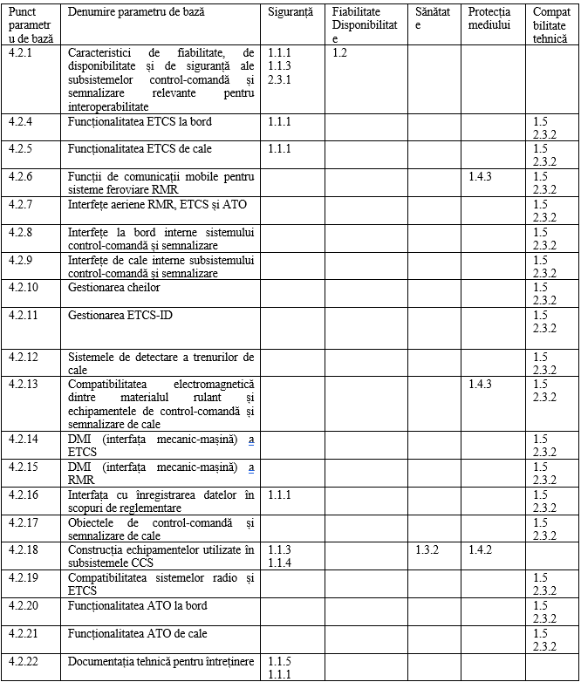
  Punct parametru de bază | Denumire parametru de bază | Siguranță | FiabilitateDisponibilitate | Sănătate | Protecția mediului | Compat  bilitate tehnică
  4.2.1 | Caracteristici de fiabilitate, de disponibilitate și de siguranță ale subsistemelor control-comandă și semnalizare relevante pentru interoperabilitate | 1.1.1  1.1.3  2.3.1 | 1.2
  4.2.2 | Funcționalitatea ETCS la bord | 1.1.1 |  |  |  | 1.5  2.3.2
  4.2.3 | Funcționalitatea ETCS de cale | 1.1.1 |  |  |  | 1.5  2.3.2
  4.2.4 | Funcții de comunicații mobile pentru sisteme feroviare RMR |  |  |  | 1.4.3 | 1.5  2.3.2
  4.2.5 | Interfețe aeriene RMR, ETCS și ATO |  |  |  |  | 1.5  2.3.2
  4.2.6 | Interfețe la bord interne sistemului control-comandă și semnalizare |  |  |  |  | 1.5 2.3.2
  4.2.7 | Interfețe de cale interne subsistemului control-comandă și semnalizare |  |  |  |  | 1.5  2.3.2
  4.2.8 | Gestionarea cheilor |  |  |  |  | 1.5  2.3.2
  4.2.9 | Gestionarea ETCS-ID |  |  |  |  | 1.5  2.3.2
  4.2.10 | Sistemele de detectare a trenurilor de cale |  |  |  |  | 1.5  2.3.2
  4.2.11 | Compatibilitatea electromagnetică dintre materialul rulant și echipamentele de control-comandă și semnalizare de cale |  |  |  | 1.4.3 | 1.5  2.3.2
  4.2.12 | DMI (interfața mecanic-mașină) a ETCS |  |  |  |  | 1.5  2.3.2
  4.2.13 | DMI (interfața mecanic-mașină) a RMR |  |  |  |  | 1.5  2.3.2
  4.2.14 | Interfața cu înregistrarea datelor în scopuri de reglementare | 1.1.1 |  |  |  | 1.5 2.3.2
  4.2.15 | Obiectele de control-comandă și semnalizare de cale |  |  |  |  | 1.5  2.3.2
  4.2.16 | Construcția echipamentelor utilizate în subsistemele CCS | 1.1.3  1.1.4 |  | 1.3.2 | 1.4.2
  4.2.17 | Compatibilitatea sistemelor radio și ETCS |  |  |  |  | 1.5  2.3.2
  4.2.18 | Funcționalitatea ATO la bord |  |  |  |  | 1.5  2.3.2
  4.2.19 | Funcționalitatea ATO de cale |  |  |  |  | 1.5  2.3.2
  4.2.20 | Documentația tehnică pentru întreținere | 1.1.5  1.1.1
3.2. Aspecte specifice ale subsistemelor control-comandă și semnalizare | 3.2. Aspecte specifice
3.2.1.  Siguranță  Fiecare proiect de subsistem control-comandă și semnalizare trebuie să ia măsurile necesare pentru a se asigura că nivelul riscului de apariție a unui incident în sfera subsistemelor control-comandă și semnalizare nu este mai mare decât obiectivul pentru serviciul respectiv.  Pentru a se asigura faptul că măsurile luate pentru garantarea siguranței nu periclitează interoperabilitatea, trebuie să se respecte cerințele parametrului de bază definit la punctul 4.2.1 (Caracteristici de fiabilitate, de disponibilitate și de siguranță ale subsistemelor control-comandă și semnalizare relevante pentru interoperabilitate).  Obiectivul de siguranță pentru sistemul ETCS de clasă A este împărțit între subsistemele control-comandă și semnalizare de la bord și cele de cale. Cerințele detaliate sunt specificate în parametrul de bază definit la punctul 4.2.1 (Caracteristici de fiabilitate, de disponibilitate și de siguranță ale subsistemelor control-comandă și semnalizare relevante pentru interoperabilitate). Această cerință de siguranță trebuie îndeplinită împreună cu cerințele de disponibilitate definite la punctul 3.2.2 (Fiabilitate și disponibilitate). | 3.2.1. Siguranță  Fiecare proiect de subsistem control-comandă și semnalizare trebuie să ia măsurile necesare pentru a se asigura că nivelul riscului de apariție a unui incident în sfera subsistemelor control-comandă și semnalizare nu este mai mare decât obiectivul pentru serviciul respectiv.  Pentru a se asigura faptul că măsurile luate pentru garantarea siguranței nu periclitează interoperabilitatea, trebuie să se respecte cerințele parametrului de bază definit la subpunctul 4.2.1 (Caracteristici de fiabilitate, de disponibilitate și de siguranță ale subsistemelor control-comandă și semnalizare relevante pentru interoperabilitate).  Obiectivul de siguranță pentru sistemul ETCS de clasă A este împărțit între subsistemele control-comandă și semnalizare de la bord și cele de cale. Cerințele detaliate sunt specificate în parametrul de bază definit la subpunctul 4.2.1 (Caracteristici de fiabilitate, de disponibilitate și de siguranță ale subsistemelor control-comandă și semnalizare relevante pentru interoperabilitate). Această cerință de siguranță trebuie îndeplinită împreună cu cerințele de disponibilitate definite la subpunctul 3.2.2 (Fiabilitate și disponibilitate).
3.2.2. Fiabilitate și disponibilitate  Pentru sistemul de clasă A, obiectivele de fiabilitate și disponibilitate sunt împărțite între subsistemele control-comandă și semnalizare de la bord și cele de cale. Cerințele detaliate sunt specificate în parametrul de bază definit la punctul 4.2.1 (Caracteristici de fiabilitate, de disponibilitate și de siguranță ale subsistemelor control-comandă și semnalizare relevante pentru interoperabilitate).  Trebuie monitorizat nivelul de risc cauzat de vârsta și de uzura elementelor constitutive folosite în cadrul subsistemului. Trebuie respectate cerințele de întreținere prevăzute la punctul 4.5. | 3.2.2. Fiabilitate și disponibilitate  Pentru sistemul de clasă A, obiectivele de fiabilitate și disponibilitate sunt împărțite între subsistemele control-comandă și semnalizare de la bord și cele de cale. Cerințele detaliate sunt specificate în parametrul de bază definit la subpunctul 4.2.1 (Caracteristici de fiabilitate, de disponibilitate și de siguranță ale subsistemelor control-comandă și semnalizare relevante pentru interoperabilitate).  Trebuie monitorizat nivelul de risc cauzat de vârsta și de uzura elementelor constitutive folosite în cadrul subsistemului. Trebuie respectate cerințele de întreținere prevăzute la subpunctul 4.5.
3.2.3. Compatibilitate tehnică  Compatibilitatea tehnică include funcțiile, interfețele și performanțele necesare pentru a realiza interoperabilitatea.  Cerințele de compatibilitate tehnică sunt subîmpărțite în următoarele trei categorii:  (1) prima categorie stabilește cerințele tehnologice generale pentru interoperabilitate, respectiv condițiile de mediu, compatibilitatea electromagnetică (CEM) internă în interiorul limitelor căii ferate și instalarea. Aceste cerințe de compatibilitate sunt definite în prezentul capitol.  (2) A doua categorie descrie modul în care trebuie aplicate din punct de vedere tehnic subsistemele control-comandă și semnalizare și funcțiile pe care trebuie să le îndeplinească acestea pentru asigurarea interoperabilității. Această categorie este definită în capitolul 4.  (3) A treia categorie descrie modul în care se realizează interfața subsistemelor control-comandă și semnalizare cu subsistemul exploatare și gestionarea traficului pentru a se obține interoperabilitatea în exploatare. Această categorie este descrisă în capitolul 4. | 3.2.3. Compatibilitate tehnică  Compatibilitatea tehnică include funcțiile, interfețele și performanțele necesare pentru a realiza interoperabilitatea.  Cerințele de compatibilitate tehnică sunt subîmpărțite în următoarele trei categorii:  3.2.3.1.Prima categorie stabilește cerințele tehnologice generale pentru interoperabilitate, respectiv condițiile de mediu, compatibilitatea electromagnetică internă în interiorul limitelor căii ferate și instalarea. Aceste cerințe de compatibilitate sunt definite în prezentul punct.  3.2.3.2. A doua categorie descrie modul în care trebuie aplicate din punct de vedere tehnic subsistemele control-comandă și semnalizare și funcțiile pe care trebuie să le îndeplinească acestea pentru asigurarea interoperabilității. Această categorie este definită în punctul 4.  3.2.3.3. A treia categorie descrie modul în care se realizează interfața subsistemelor control-comandă și semnalizare cu subsistemul exploatare și gestionarea traficului pentru a se obține interoperabilitatea în exploatare. Această categorie este descrisă în punctul 4.
3.2.3.1. Compatibilitate tehnologică | 3.2.4. Compatibilitate tehnologică
3.2.3.1.1. Condiții fizice de mediu  Echipamentele de control-comandă și semnalizare trebuie să fie apte să funcționeze în condițiile climatice și fizice care caracterizează zona în care este situată partea relevantă a sistemului feroviar al Uniunii.  Trebuie respectate cerințele parametrului de bază 4.2.16 (Construcția echipamentelor utilizate în subsistemele CCS). | 3.2.4.1. Condiții fizice de mediu  Echipamentele de control-comandă și semnalizare trebuie să fie apte să funcționeze în condițiile climatice și fizice care caracterizează zona în care este situată partea relevantă a sistemului feroviar.  Trebuie respectate cerințele parametrului de bază 4.2.18 (Construcția echipamentelor utilizate în subsistemele CCS).
3.2.3.1.2. Compatibilitatea electromagnetică internă a căii ferate  Parametrul de bază pentru compatibilitatea electromagnetică dintre materialul rulant și echipamentul de control comandă și semnalizare de cale este descris la punctul 4.2.11 (Compatibilitatea electromagnetică dintre materialul rulant și echipamentele de control-comandă și semnalizare de cale). | 3.2.4.2. Compatibilitatea electromagnetică internă a căii ferate  Parametrul de bază pentru compatibilitatea electromagnetică dintre materialul rulant și echipamentul de control comandă și semnalizare de cale este descris la subpunctul 4.2.13 (Compatibilitatea electromagnetică dintre materialul rulant și echipamentele de control-comandă și semnalizare de cale).
3.3. Cerințe esențiale care nu sunt reglementate direct de prezenta STI | 3.3. Cerințe esențiale nereglementate
3.3.1. Siguranță  Cerința esențială 1.1.2 din anexa III la Directiva (UE) 2016/797 nu intră în domeniul de aplicare al prezentei STI.  Cerința esențială 1.1.4 din anexa III la Directiva (UE) 2016/797 pentru subsistemele control-comandă și semnalizare de cale este reglementată de dispozițiile europene și naționale aplicabile în vigoare. | 3.3.1. Siguranță  Cerința esențială 1.1.2 din anexa nr. 3 la Regulamentul de interoperabilitate a sistemului feroviar, aprobat prin Hotărârea Guvernului nr. 725/2024, nu intră în domeniul de aplicare al prezentei STI.  Cerința esențială 1.1.4 din anexa nr. 3 la Regulamentul de interoperabilitate a sistemului feroviar, aprobat prin Hotărârea Guvernului nr. 725/2024, pentru subsistemele control-comandă și semnalizare de cale este reglementată de dispozițiile naționale aplicabile în vigoare.
3.3.2. Sănătate  În conformitate cu legislația Uniunii și cu legislația națională compatibilă cu legislația Uniunii, trebuie luate măsuri pentru a se asigura faptul că materialele folosite și concepția subsistemelor control-comandă și semnalizare nu constituie un pericol pentru sănătatea persoanelor care au acces la acestea. Acest aspect este legat de cerința esențială 1.3.1 din anexa III la Directiva (UE) 2016/797. Cerința esențială 1.3.2 din anexa III la Directiva (UE) 2016/797 pentru subsistemele control- comandă și semnalizare de cale este reglementată de dispozițiile europene și naționale aplicabile în vigoare. | 3.3.2. Sănătate  În conformitate cu legislația națională, trebuie luate măsuri pentru a se asigura faptul că materialele folosite și concepția subsistemelor control-comandă și semnalizare nu constituie un pericol pentru sănătatea persoanelor care au acces la acestea. Acest aspect este legat de cerința esențială 1.3.1 din anexa nr. 3 Regulamentul de interoperabilitate a sistemului feroviar, aprobat prin Hotărârea Guvernului nr. 725/2024. Cerința esențială 1.3.2 din anexa nr. 3 la Regulamentul de interoperabilitate a sistemului feroviar, aprobat prin Hotărârea Guvernului nr. 725/2024, pentru subsistemele control- comandă și semnalizare de cale este reglementată de dispozițiile naționale aplicabile în vigoare.
3.3.3. Protecția mediului  În conformitate cu legislația Uniunii și cu legislația națională compatibilă cu legislația Uniunii:  (1) în cazul în care sunt expuse căldurii excesive sau focului, echipamentele de control-comandă și semnalizare nu trebuie să depășească limitele pentru emisiile de fum sau de gaze care sunt dăunătoare mediului. Acest aspect este legat de cerința esențială 1.4.2 din anexa III la Directiva (UE) 2016/797;  (2) echipamentele de control-comandă și semnalizare nu trebuie să conțină substanțe care, în timpul folosirii lor normale, pot contamina în mod anormal mediul. Acest aspect este legat de cerința esențială 1.4.1 din anexa III la Directiva (UE) 2016/797;  (3) echipamentele de control-comandă și semnalizare trebuie să respecte legislația în vigoare a Uniunii care reglementează limitele emisiilor de perturbații electromagnetice și sensibilitatea la aceste perturbații de-a lungul limitei de proprietate a căii ferate. Acest aspect este legat de cerința esențială 1.4.3 din anexa III la Directiva (UE) 2016/797;  (4) echipamentele de control-comandă și semnalizare trebuie să respecte reglementările existente privind poluarea sonoră. Acest aspect este legat de cerința esențială 1.4.4 din anexa III la Directiva (UE) 2016/797;  (5) echipamentele de control-comandă și semnalizare nu trebuie să producă un nivel inadmisibil de vibrații care ar putea periclita integritatea infrastructurii (atunci când infrastructura este corect întreținută). Acest aspect este legat de cerința esențială 1.4.5 din anexa III la Directiva (UE) 2016/797. | 3.3.3. Protecția mediului  În conformitate cu legislația națională:  3.3.3.1. în cazul în care sunt expuse căldurii excesive sau focului, echipamentele de control-comandă și semnalizare nu trebuie să depășească limitele pentru emisiile de fum sau de gaze care sunt dăunătoare mediului. Acest aspect este legat de cerința esențială 1.4.2 din anexa nr. 3 la Regulamentul de interoperabilitate a sistemului feroviar, aprobat prin Hotărârea Guvernului nr. 725/2024;  3.3.3.2. echipamentele de control-comandă și semnalizare nu trebuie să conțină substanțe care, în timpul folosirii lor normale, pot contamina în mod anormal mediul. Acest aspect este legat de cerința esențială 1.4.1 din anexa nr. 3 la Regulamentul de interoperabilitate a sistemului feroviar, aprobat prin Hotărârea Guvernului nr. 725/2024;  3.3.3.3. echipamentele de control-comandă și semnalizare trebuie să respecte legislația națională în vigoare care reglementează limitele emisiilor de perturbații electromagnetice și sensibilitatea la aceste perturbații de-a lungul limitei de proprietate a căii ferate. Acest aspect este legat de cerința esențială 1.4.3 din anexa nr. 3 la Regulamentul de interoperabilitate a sistemului feroviar, aprobat prin Hotărârea Guvernului nr. 725/2024;  3.3.3.4. echipamentele de control-comandă și semnalizare trebuie să respecte reglementările existente privind poluarea sonoră. Acest aspect este legat de cerința esențială 1.4.4 din anexa nr. 3 la Regulamentul de interoperabilitate a sistemului feroviar, aprobat prin Hotărârea Guvernului nr. 725/2024;  3.3.3.5. echipamentele de control-comandă și semnalizare nu trebuie să producă un nivel inadmisibil de vibrații care ar putea periclita integritatea infrastructurii (atunci când infrastructura este corect întreținută). Acest aspect este legat de cerința esențială 1.4.5 din anexa nr. 3 la Regulamentul de interoperabilitate a sistemului feroviar, aprobat prin Hotărârea Guvernului nr. 725/2024.
3.3.4. Compatibilitate tehnică | 3.3.4. Compatibilitate tehnică
3.3.4.1. Compatibilitatea electromagnetică internă a căii ferate  În conformitate cu legislația Uniunii și cu legislația națională compatibilă cu legislația Uniunii, echipamentul de control- comandă și semnalizare nu trebuie să afecteze sau să fie afectat de alte echipamente de control-comandă și semnalizare sau de alte subsisteme. | 3.3.4.1. Compatibilitatea electromagnetică internă a căii ferate  În conformitate cu legislația națională, echipamentul de control-comandă și semnalizare nu trebuie să afecteze sau să fie afectat de alte echipamente de control-comandă și semnalizare sau de alte subsisteme.
3.3.5. Accesibilitate  Cerința esențială 1.6 din anexa III la Directiva (UE) 2016/797 nu intră în domeniul de aplicare al prezentei STI. | 3.3.5. Accesibilitate  Cerința esențială 1.6 din anexa nr. 3 la Regulamentul de interoperabilitate a sistemului feroviar, aprobat prin Hotărârea Guvernului nr. 725/2024, nu intră în domeniul de aplicare al prezentei STI.
4. CARACTERIZAREA SUBSISTEMELOR | 4. Caracterizarea subsistemelor
4.1. Introducere | 4.1. Introducere
4.1.1. Parametri de bază  În conformitate cu cerințele esențiale relevante, subsistemele control-comandă și semnalizare sunt caracterizate de următorii parametri de bază:  (1) Caracteristici de fiabilitate, de disponibilitate și de siguranță ale subsistemelor control-comandă și semnalizare relevante pentru interoperabilitate (punctul 4.2.1)  (2) Funcționalitatea ETCS la bord (punctul 4.2.2)  (3) Funcționalitatea ETCS de cale (punctul 4.2.3)  (4) Funcții de comunicații mobile pentru sisteme feroviare RMR (punctul 4.2.4)  (5) Interfețe aeriene RMR, ETCS și ATO (punctul 4.2.5)  (6) Interfețe la bord interne sistemului control-comandă și semnalizare (punctul 4.2.6)  (7) Interfețe de cale interne subsistemului control-comandă și semnalizare (punctul 4.2.7)  (8) Gestionarea cheilor (punctul 4.2.8)  (9) Gestionarea ETCS-ID (punctul 4.2.9)  (10) Sistemele de detectare a trenurilor de cale (punctul 4.2.10)  (11) Compatibilitatea electromagnetică dintre materialul rulant și echipamentele de control-comandă și semnalizare de cale (punctul 4.2.11)  (12) DMI (interfața mecanic-mașină) a ETCS (punctul 4.2.12)  (13) DMI (interfața mecanic-mașină) a RMR (punctul 4.2.13)  (14) Interfața cu înregistrarea datelor în scopuri de reglementare (punctul 4.2.14)  (15) Obiectele de control-comandă și semnalizare de cale (punctul 4.2.15)  (16) Construcția echipamentelor utilizate în subsistemele CCS (punctul 4.2.16)  (17) Compatibilitatea sistemelor radio și ETCS (punctul 4.2.17)  (18) Funcționalitatea ATO la bord (punctul 4.2.18)  (19) Funcționalitatea ATO de cale (punctul 4.2.19)  (20) Documentația tehnică pentru întreținere (punctul 4.2.20) | 4.1.1. Parametri de bază  În conformitate cu cerințele esențiale relevante, subsistemele control-comandă și semnalizare sunt caracterizate de următorii parametri de bază:  4.1.1.1. Caracteristici de fiabilitate, de disponibilitate și de siguranță ale subsistemelor control-comandă și semnalizare relevante pentru interoperabilitate (subpunctul 4.2.1)  4.1.1.2. Funcționalitatea ETCS la bord (subpunctul 4.2.4)  4.1.1.3.Funcționalitatea ETCS de cale (subpunctul 4.2.5)  4.1.1.4. Funcții de comunicații mobile pentru sisteme feroviare RMR (subpunctul 4.2.6)  4.1.1.5. Interfețe aeriene RMR, ETCS și sistemul de conducere automată a trenului (în continuare-ATO) (subpunctul 4.2.7)  4.1.1.6. Interfețe la bord interne sistemului control-comandă și semnalizare (subpunctul 4.2.8)  4.1.1.7. Interfețe de cale interne subsistemului control-comandă și semnalizare (subpunctul 4.2.9)  4.1.1.8. Gestionarea cheilor (subpunctul 4.2.10)  4.1.1.9. Gestionarea ETCS-ID (subpunctul 4.2.11)  4.1.1.10. Sistemele de detectare a trenurilor de cale (subpunctul 4.2.12)  4.1.1.11. Compatibilitatea electromagnetică dintre materialul rulant și echipamentele de control-comandă și semnalizare de cale (subpunctul 4.2.13)  4.1.1.12. Interfața mecanic-mașină (în continuare - DMI) a ETCS (subpunctul 4.2.14)  4.1.1.13. DMI a RMR (subpunctul 4.2.15)  4.1.1.14. Interfața cu înregistrarea datelor în scopuri de reglementare (subpunctul 4.2.16)  4.1.1.15. Obiectele de control-comandă și semnalizare de cale (subpunctul 4.2.17)  4.1.1.16. Construcția echipamentelor utilizate în subsistemele CCS (subpunctul 4.2.18)  4.1.1.17. Compatibilitatea sistemelor radio și ETCS (subpunctul 4.2.19)  4.1.1.18. Funcționalitatea ATO la bord (subpunctul 4.2.20)  4.1.1.19. Funcționalitatea ATO de cale (subpunctul 4.2.22)  4.1.1.20. Documentația tehnică pentru întreținere (subpunctul 4.2.22)
4.1.2. Prezentare generală a cerințelor  Unui sistem de clasă A i se aplică toate cerințele de la punctul 4.2 (Specificații tehnice și funcționale ale subsistemelor) cu privire la acești parametrii de bază.  Pentru sistemele de clasă B și pentru MST-uri (care permit funcționarea sistemelor la bord de clasă A pe infrastructura de clasă B), cerințele cad în sarcina statului membru relevant.  Prezenta STI se bazează pe principiile care permit compatibilitatea subsistemelor control-comandă și semnalizare de cale cu subsistemele control-comandă și semnalizare de la bord conforme cu STI. În vederea atingerii acestui obiectiv:  (1) funcțiile, interfețele și performanța subsistemului control-comandă și semnalizare de la bord sunt standardizate, asigurând faptul că fiecare tren va reacționa într-un mod previzibil la informațiile primite de la echipamentele de cale;  (2) pentru subsistemul control-comandă și semnalizare de cale, comunicarea cale-tren și tren-cale este standardizată în întregime în prezenta STI. Specificațiile prevăzute la punctele următoare permit aplicarea flexibilă a funcționalității de control-comandă și semnalizare de cale, astfel încât să poată fi integrată în mod optim în sistemul feroviar. Această flexibilitate trebuie exploatată fără a se limita circulația vehiculelor cu subsisteme la bord conforme cu STI.  Funcțiile de control-comandă și semnalizare sunt clasificate în categorii care indică dacă acestea sunt facultative sau obligatorii. Aceste categorii sunt definite la punctul 7.2.9 din prezenta STI și în specificațiile menționate în apendicele A, iar aceste texte precizează, de asemenea, modul în care sunt clasificate funcțiile.  Apendicele A, tabelul A.1, punctul 4.1 c prevede glosarul de termeni și definiții ETCS și ATO folosite în specificațiile menționate în apendicele A. | 4.1.2. Prezentare generală a cerințelor  Unui sistem de clasă A i se aplică toate cerințele de la subpunctul 4.2 (Specificații tehnice și funcționale ale subsistemelor) cu privire la acești parametrii de bază.  Prezenta STI se bazează pe principiile care permit compatibilitatea subsistemelor control-comandă și semnalizare de cale cu subsistemele control-comandă și semnalizare de la bord conforme cu STI. În vederea atingerii acestui obiectiv:  4.1.2.1. funcțiile, interfețele și performanța subsistemului control-comandă și semnalizare de la bord sunt standardizate, asigurând faptul că fiecare tren va reacționa într-un mod previzibil la informațiile primite de la echipamentele de cale;  4.1.2.2. pentru subsistemul control-comandă și semnalizare de cale, comunicarea cale-tren și tren-cale este standardizată în întregime în prezenta STI. Specificațiile prevăzute la punctele următoare permit aplicarea flexibilă a funcționalității de control-comandă și semnalizare de cale, astfel încât să poată fi integrată în mod optim în sistemul feroviar. Această flexibilitate trebuie exploatată fără a se limita circulația vehiculelor cu subsisteme la bord conforme cu STI.  Funcțiile de control-comandă și semnalizare sunt clasificate în categorii care indică dacă acestea sunt facultative sau obligatorii. Aceste categorii sunt definite la subpunctul 7.2.9 și în specificațiile menționate în apendicele A, iar aceste texte precizează, de asemenea, modul în care sunt clasificate funcțiile.  Apendicele A, tabelul A.1, subpunctul 4.1.1 prevede glosarul de termeni și definiții ETCS și ATO folosite în specificațiile menționate în apendicele A.
4.1.3. Părți ale subsistemelor control-comandă și semnalizare  Conform punctului 2.2 (Domeniul de aplicare), subsistemele control-comandă și semnalizare pot fi subdivizate în părți.  Tabelul următor indică parametrii de bază relevanți pentru fiecare subsistem și pentru fiecare parte.  Tabelul 4.1.  Părți ale subsistemelor control-comandă și semnalizare | 4.1.3. Părți ale subsistemelor control-comandă și semnalizare  Conform subpunctului 2.2 (Domeniul de aplicare), subsistemele control-comandă și semnalizare pot fi subdivizate în părți.  Tabelul următor indică parametrii de bază relevanți pentru fiecare subsistem și pentru fiecare parte.  Tabelul 4.1.  Părți ale subsistemelor control-comandă și semnalizare  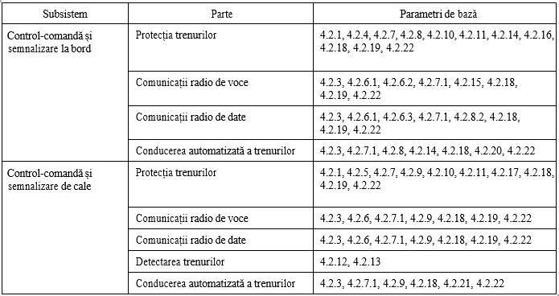
  Subsistem | Parte | Parametri de bază
  Control-comandă și semnalizare la bord | Protecția trenurilor | 4.2.1, 4.2.2, 4.2.5, 4.2.6, 4.2.8, 4.2.9, 4.2.12, 4.2.14, 4.2.16, 4.2.17, 4.2.20
  Control-comandă și semnalizare la bord | Comunicații radio de voce | 4.2.1.2, 4.2.4.1, 4.2.4.2, 4.2.5.1, 4.2.13, 4.2.16, 4.2.17, 4.2.20
  Control-comandă și semnalizare la bord | Comunicații radio de date | 4.2.1.2, 4.2.4.1, 4.2.4.3, 4.2.5.1, 4.2.6.2, 4.2.16, 4.2.17, 4.2.20
  Control-comandă și semnalizare la bord | Conducerea automatizată a trenurilor | 4.2.1.2, 4.2.5.1, 4.2.6, 4.2.12, 4.2.16, 4.2.18, 4.2.20
  Control-comandă și semnalizare de cale | Protecția trenurilor | 4.2.1, 4.2.3, 4.2.5, 4.2.7, 4.2.8, 4.2.9, 4.2.15, 4.2.16, 4.2.17, 4.2.20
  Control-comandă și semnalizare de cale | Comunicații radio de voce | 4.2.1.2, 4.2.4, 4.2.5.1, 4.2.7, 4.2.16, 4.2.17, 4.2.20
  Control-comandă și semnalizare de cale | Comunicații radio de date | 4.2.1.2, 4.2.4, 4.2.5.1, 4.2.7, 4.2.16, 4.2.17, 4.2.20
  Control-comandă și semnalizare de cale | Detectarea trenurilor | 4.2.10, 4.2.11
  Control-comandă și semnalizare de cale | Conducerea automatizată a trenurilor | 4.2.1.2, 4.2.5.1, 4.2.7, 4.2.16, 4.2.19, 4.2.20
4.2. Specificații tehnice și funcționale ale subsistemelor | 4.2. Specificații tehnice și funcționale ale subsistemelor
4.2.1. Specificații tehnice și funcționale ale subsistemelor  Caracteristici de fiabilitate, de disponibilitate și de siguranță ale subsistemelor control-comandă și semnalizare relevante pentru interoperabilitate  Acest parametru de bază descrie cerințele aplicabile subsistemelor control-comandă și semnalizare de la bord și de cale cu privire la punctul 3.2.1 (Siguranță) și la punctul 3.2.2 (Fiabilitate și disponibilitate).  Pentru realizarea interoperabilității, la implementarea subsistemelor control-comandă și semnalizare de la bord și de cale trebuie să se respecte următoarele dispoziții:  (1) Proiectarea, implementarea și utilizarea unui subsistem control-comandă și semnalizare de la bord și de cale nu trebuie să exporte nicio cerință:  (a) la nivelul interfeței dintre subsistemele control-comandă și semnalizare de la bord și de cale, pe lângă cerințele stabilite în prezenta STI;  (b) către orice alt subsistem, pe lângă cerințele stabilite în STI-urile corespunzătoare.  (2) Trebuie respectate cerințele prevăzute la punctele 4.2.1.1 și 4.2.1.2 de mai jos. | 4.2.1. Caracteristici de fiabilitate, disponibilitate și siguranță  Acest parametru de bază descrie cerințele aplicabile subsistemelor control-comandă și semnalizare de la bord și de cale cu privire la subpunctul 3.2.1 (Siguranță) și la subpunctul 3.2.2 (Fiabilitate și disponibilitate).  Pentru realizarea interoperabilității, la implementarea subsistemelor control-comandă și semnalizare de la bord și de cale trebuie să se respecte următoarele dispoziții:  4.2.1.1. Proiectarea, implementarea și utilizarea unui subsistem control-comandă și semnalizare de la bord și de cale nu trebuie să exporte nicio cerință:  4.2.1.1.1. la nivelul interfeței dintre subsistemele control-comandă și semnalizare de la bord și de cale, pe lângă cerințele stabilite în prezenta STI;  4.2.1.1.2. către orice alt subsistem, pe lângă cerințele stabilite în STI-urile corespunzătoare.  4.2.1.2.Trebuie respectate cerințele prevăzute la subpunctele 4.2.2 și 4.2.3 de mai jos.
4.2.1.1. Siguranță  Subsistemele control-comandă și semnalizare de la bord și de cale trebuie să respecte cerințele pentru echipamentele și instalațiile ETCS prevăzute în prezenta STI.  Pentru pericolele „care depășesc limitele de viteză și/sau de distanță prevăzute pentru ETCS”, rata de risc admisibilă (THR) este de 10-9 h-1 pentru defecțiuni aleatorii ale ETCS la bord și de 10-9 h-1 pentru defecțiuni aleatorii ale ETCS de cale. A se vedea apendicele A, tabelul A 1, punctul 4.2.1 a.  În vederea realizării interoperabilității, ETCS la bord trebuie să respecte integral toate cerințele prevăzute în apendicele A, tabelul A 1, punctul 4.2.1. Cu toate acestea, sunt acceptabile cerințe de siguranță mai puțin stricte pentru ETCS de cale cu condiția ca, în combinație cu subsistemele control-comandă și semnalizare de la bord conforme cu STI, nivelul de siguranță pentru serviciu să fie îndeplinit.  Pentru sistemul ETCS de clasă A:  (1) modificările aduse de întreprinderile feroviare și de administratorii de infrastructură pentru a implementa măsuri de întreținere preventivă sau corectivă trebuie gestionate cu respectarea  proceselor și a procedurilor sistemului lor de management al siguranței în conformitate cu articolul 9 din Directiva (UE) 2016/798 a Parlamentului European și a Consiliului (Directiva privind siguranța) (7);  (2) alte tipuri de modificări aduse de întreprinderile feroviare și de administratorii de infrastructură (de exemplu, modificări aduse concepției sau implementării ETCS), precum și modificările aduse de alți actori (de exemplu producători sau alți furnizori) trebuie gestionate în conformitate cu procesul de management al riscului stabilit în anexa I la Regulamentul de punere în aplicare (UE) nr. 402/2013, astfel cum se menționează la articolul 6 alineatul (1) litera (a) din Directiva (UE) 2016/798.  În plus, aplicarea corectă a procesului de management al riscului stabilit în anexa I la Regulamentul de punere în aplicare (UE) nr. 402/2013, precum și caracterul adecvat al rezultatelor obținute în urma acestei aplicări trebuie să fie evaluate în mod independent de către un organism de evaluare MSC în conformitate cu articolul 6 din regulamentul respectiv. Nu trebuie să existe restricții în ceea ce privește independența de tip A, B sau C a organismului de evaluare MSC permisă de Regulamentul de punere în aplicare (UE) nr. 402/2013. Organismul de evaluare MSC desemnat trebuie să fie acreditat sau recunoscut în conformitate cu cerințele din anexa II la Regulamentul de punere în aplicare (UE) nr. 402/2013 în domeniul subsistemului control-comandă și semnalizare, conform celor enumerate la rubrica 5 „Clasificare” a intrării din baza de date ERADIS pentru organismele de evaluare.  Acreditarea sau recunoașterea în domeniul subsistemului control-comandă și semnalizare include competența organismului de evaluare MSC de a evalua în mod independent „integrarea în siguranță” la nivelul unui subsistem ETCS sau al unui element constitutiv de interoperabilitate ETCS. Aceasta include competența pentru:  (1) evaluarea integrării în siguranță a tuturor „componentelor și interfețelor” interne care formează arhitectura subsistemului ETCS sau a elementului constitutiv de interoperabilitate ETCS;  (2) evaluarea integrării în siguranță a tuturor „interfețelor externe” ale subsistemului ETCS sau ale elementului constitutiv de interoperabilitate ETCS în contextul său direct fizic, funcțional, de mediu, de exploatare și de întreținere.  Aplicarea standardelor menționate în apendicele A, tabelul A 3, este un mijloc adecvat pentru respectarea pe deplin a procesului de management al riscului stabilit în anexa I la Regulamentul de punere în aplicare (UE) nr. 402/2013 în ceea ce privește proiectarea, implementarea, producția, instalarea și validarea (inclusiv acceptarea din punctul de vedere al siguranței) a elementelor constitutive de interoperabilitate și a subsistemelor. Atunci când se aplică standarde diferite de cele menționate în apendicele A, tabelul A 3, trebuie dovedită cel puțin echivalența.  În cazul unui subsistem ETCS sau al unui element constitutiv de interoperabilitate ETCS, ori de câte ori specificațiile menționate în apendicele A, tabelul A 3, sunt utilizate ca mijloace adecvate pentru respectarea pe deplin a procesului de management al riscului stabilit în anexa I la Regulamentul de punere în aplicare (UE) nr. 402/2013, pentru a se evita duplicarea inutilă a activității independente de evaluare, activitățile independente de evaluare a siguranței care sunt impuse de specificațiile menționate în apendicele A, tabelul A 3, trebuie realizate de un organism de evaluare MSC acreditat sau recunoscut conform celor prevăzute la punctul de mai sus, în locul unui evaluator independent CENELEC în domeniul siguranței. | 4.2.2. Siguranță  Subsistemele control-comandă și semnalizare de la bord și de cale trebuie să respecte cerințele pentru echipamentele și instalațiile ETCS prevăzute în prezenta STI.  Pentru pericolele „care depășesc limitele de viteză și/sau de distanță prevăzute pentru ETCS”, rata de risc admisibilă este de 10-9 h-1 pentru defecțiuni aleatorii ale ETCS la bord și de 10-9 h-1 pentru defecțiuni aleatorii ale ETCS de cale. A se vedea apendicele A, tabelul A 1, subpunctul 4.2.1.1.  În vederea realizării interoperabilității, ETCS la bord trebuie să respecte integral toate cerințele prevăzute în apendicele A, tabelul A 1, subpunctul 4.2.1. Cu toate acestea, sunt acceptabile cerințe de siguranță mai puțin stricte pentru ETCS de cale cu condiția ca, în combinație cu subsistemele control-comandă și semnalizare de la bord conforme cu STI, nivelul de siguranță pentru serviciu să fie îndeplinit.  Pentru sistemul ETCS de clasă A:  4.2.2.1. modificările aduse de întreprinderile feroviare și de administratorii de infrastructură pentru a implementa măsuri de întreținere preventivă sau corectivă trebuie gestionate cu respectarea proceselor și a procedurilor sistemului lor de management al siguranței în conformitate cu Codul transportului feroviar al Republicii Moldova nr.19/2022;  4.2.2.2. alte tipuri de modificări aduse de întreprinderile feroviare și de administratorii de infrastructură (modificări aduse concepției sau implementării ETCS), precum și modificările aduse de alți actori (producători sau alți furnizori) trebuie gestionate în conformitate cu procesul de management al riscului stabilit în Codul transportului feroviar al Republicii Moldova nr.19/2022.  În plus, aplicarea corectă a procesului de management al riscului stabilit în Codul transportului feroviar al Republicii Moldova nr.19/2022, precum și caracterul adecvat al rezultatelor obținute în urma acestei aplicări trebuie să fie evaluate în mod independent de către un organism de evaluare în conformitate cu Codul transportului feroviar al Republicii Moldova nr.19/2022. Nu trebuie să existe restricții în ceea ce privește independența de tip A, B sau C a organismului de evaluare. Organismul de evaluare desemnat trebuie să fie acreditat sau recunoscut în domeniul subsistemului control-comandă și semnalizare.  Acreditarea sau recunoașterea în domeniul subsistemului control-comandă și semnalizare include competența organismului de evaluare de a evalua în mod independent „integrarea în siguranță” la nivelul unui subsistem ETCS sau al unui element constitutiv de interoperabilitate ETCS. Aceasta include competența pentru:  4.2.2.3. evaluarea integrării în siguranță a tuturor „componentelor și interfețelor” interne care formează arhitectura subsistemului ETCS sau a elementului constitutiv de interoperabilitate ETCS;  4.2.2.4. evaluarea integrării în siguranță a tuturor „interfețelor externe” ale subsistemului ETCS sau ale elementului constitutiv de interoperabilitate ETCS în contextul său direct fizic, funcțional, de mediu, de exploatare și de întreținere.  Aplicarea standardelor menționate în apendicele A, tabelul A 3, este un mijloc adecvat pentru respectarea pe deplin a procesului de management al riscului stabilit în Codul transportului feroviar al Republicii Moldova nr.19/2022 în ceea ce privește proiectarea, implementarea, producția, instalarea și validarea (inclusiv acceptarea din punctul de vedere al siguranței) a elementelor constitutive de interoperabilitate și a subsistemelor. Atunci când se aplică standarde diferite de cele menționate în apendicele A, tabelul A 3, trebuie dovedită cel puțin echivalența.  În cazul unui subsistem ETCS sau al unui element constitutiv de interoperabilitate ETCS, ori de câte ori specificațiile menționate în apendicele A, tabelul A 3, sunt utilizate ca mijloace adecvate pentru respectarea pe deplin a procesului de management al riscului stabilit în Codul transportului feroviar al Republicii Moldova nr.19/2022, pentru a se evita duplicarea inutilă a activității independente de evaluare, activitățile independente de evaluare a siguranței care sunt impuse de specificațiile menționate în apendicele A, tabelul A 3, trebuie realizate de un organism de evaluare acreditat sau recunoscut conform celor prevăzute la punctul de mai sus.
4.2.1.2. Disponibilitat e/Fiabilitate  Acest punct se referă la apariția modurilor de defecțiune care nu provoacă riscuri pentru siguranță, însă creează situații de avarie a căror gestionare ar putea reduce siguranța generală a sistemului.  În contextul acestui parametru, „defecțiune” înseamnă încetarea capacității unui element de a îndeplini o funcție necesară la nivelul de performanță necesar, iar „mod de defecțiune” înseamnă efectul prin care este observată defecțiunea.  Pentru a se asigura faptul că administratorii de infrastructură și întreprinderile feroviare vizate primesc toate informațiile necesare pentru a defini proceduri adecvate de gestionare a situațiilor de avarie, dosarul tehnic care însoțește declarația de verificare CE pentru un subsistem CCS la bord sau de cale trebuie să conțină valorile calculate privind disponibilitatea/ fiabilitatea legate de modurile de defecțiune care inf luențează capacitatea subsistemului CCS de a supraveghea circulația în condiții de siguranță a unuia sau mai multor vehicule sau de a stabili comunicații radio de voce între regulatoarele de circulație și mecanicii de locomotivă.  Trebuie să se asigure conformitatea cu următoarele valori calculate:  (1) durata medie de funcționare, în ore, între defecțiunile unui subsistem CCS la bord care impun izolarea funcțiilor de protecție a trenului: (punct deschis);  (2) durata medie de funcționare, în ore, între defecțiunile unui subsistem CCS la bord care fac imposibile comunicațiile radio de voce dintre regulatoarele de circulație și mecanicii de locomotivă: (punct deschis).  Pentru a permite administratorilor de infrastructură și întreprinderilor feroviare să monitorizeze, pe durata de viață a subsistemelor, nivelul de risc și respectarea valorilor privind fiabilitatea/disponibilitatea utilizate pentru definirea procedurilor de gestionare a situațiilor de avarie, trebuie respectate cerințele de întreținere prevăzute la punctul 4.2.20 (Documentația tehnică pentru întreținere). | 4.2.3. Disponibilitate și fiabilitate  Acest punct se referă la apariția modurilor de defecțiune care nu provoacă riscuri pentru siguranță, însă creează situații de avarie a căror gestionare ar putea reduce siguranța generală a sistemului.  În contextul acestui parametru, „defecțiune” înseamnă încetarea capacității unui element de a îndeplini o funcție necesară la nivelul de performanță necesar, iar „mod de defecțiune” înseamnă efectul prin care este observată defecțiunea.  Pentru a se asigura faptul că administratorii de infrastructură și întreprinderile feroviare vizate primesc toate informațiile necesare pentru a defini proceduri adecvate de gestionare a situațiilor de avarie, dosarul tehnic care însoțește declarația de verificare CE pentru un subsistem CCS la bord sau de cale trebuie să conțină valorile calculate privind disponibilitatea/ fiabilitatea legate de modurile de defecțiune care influențează capacitatea subsistemului CCS de a supraveghea circulația în condiții de siguranță a unuia sau mai multor vehicule sau de a stabili comunicații radio de voce între regulatoarele de circulație și mecanicii de locomotivă.  Trebuie să se asigure conformitatea cu următoarele valori calculate:  4.2.3.1. durata medie de funcționare, în ore, între defecțiunile unui subsistem CCS la bord care impun izolarea funcțiilor de protecție a trenului: (punct deschis);  4.2.3.2. durata medie de funcționare, în ore, între defecțiunile unui subsistem CCS la bord care fac imposibile comunicațiile radio de voce dintre regulatoarele de circulație și mecanicii de locomotivă: (punct deschis).  Pentru a permite administratorilor de infrastructură și întreprinderilor feroviare să monitorizeze, pe durata de viață a subsistemelor, nivelul de risc și respectarea valorilor privind fiabilitatea/disponibilitatea utilizate pentru definirea procedurilor de gestionare a situațiilor de avarie, trebuie respectate cerințele de întreținere prevăzute la subpunctul 4.2.22 (Documentația tehnică pentru întreținere).
4.2.2. Funcționalitatea ETCS la bord  Parametrul de bază pentru funcționalitatea ETCS la bord descrie toate funcțiile necesare pentru a exploata un tren în condiții de siguranță. Funcția primară este de a asigura protecția automată a trenurilor și semnalizarea în cabină:  (1) stabilirea caracteristicilor trenului (de exemplu, viteza maximă a trenului, performanța de frânare); (2) selectarea modului de supraveghere pe baza informațiilor de la echipamentele de cale;  (3) îndeplinirea funcțiilor de odometrie;  (4) localizarea trenului într-un sistem de coordonate bazat pe locații Eurobalise;  (5) calcularea profilului dinamic al vitezei pentru misiunea sa pe baza caracteristicilor trenului și a informațiilor de la echipamentele de cale;  (6) supravegherea profilului dinamic al vitezei în cursul misiunii sale; (7) asigurarea funcției de intervenție.  Aceste funcții trebuie implementate în conformitate cu apendicele A tabelul A 1, punctul 4.2.2 b, iar performanța lor trebuie să fie conformă cu apendicele A tabelul A 1, punctul 4.2.2 a.  Cerințele pentru încercări sunt prevăzute în apendicele A, tabelul A 1, punctul 4.2.2 c.  Principala funcționalitate este sprijinită de alte funcții, cărora li se aplică de asemenea apendicele A, tabelul A 1, punctele4.2.2 a și 4.2.2 b, împreună cu specificațiile suplimentare indicate în continuare:  (1) Comunicarea cu subsistemul control-comandă și semnalizare de cale.  (a) Transmisie de date Eurobalise. A se vedea punctul 4.2.5.2 (Comunicarea Eurobalise cu trenul pentru aplicațiile ERTMS).  (b) Transmisie de date Euroloop. A se vedea punctul 4.2.5.3 (Comunicarea Euroloop cu trenul pentru aplicațiile ERTMS). Această funcționalitate este facultativă la bord, cu excepția cazului în care este impusă de cazuri specifice de la punctul 7.7, care trebuie să facă trimitere numai la specificațiile din apendicele A.  (c) Transmisie de date prin radio pentru continuitatea radio (infill). A se vedea apendicele A, tabelul A 1, punctul 4.2.2 d, punctul 4.2.5.1 (Interfața aeriană RMR), punctul 4.2.6.2 (Interfața dintre comunicațiile de date RMR și aplicațiile ETCS/ATO) și punctul 4.2.8 (Gestionarea cheilor). Această funcționalitate este facultativă la bord, cu excepția cazului în care este impusă de cazuri specifice de la punctul 7.7. Implementarea acestei funcționalități, inclusiv pentru cazuri specifice, trebuie să fie conformă cu specificațiile din apendicele A.  (d) Transmisie de date prin radio. A se vedea punctul 4.2.5.1 (Interfața aeriană RMR), punctul 4.2.6.2 (Interfața dintre comunicațiile de date RMR și aplicațiile ETCS/ATO) și punctul 4.2.8 (Gestionarea cheilor). Această transmisie de date prin radio este facultativă, cu excepția cazului în care se circulă pe o linie cu ETCS de nivel 2 (anterior ETCS de nivel 2 sau de nivel 3).  (2) Comunicarea cu mecanicul de locomotivă. A se vedea apendicele A, tabelul A 1, punctul 4.2.2 e, punctul 4.2.12 [DMI (interfața mecanic-mașină) a ETCS].  (3) Comunicarea cu STM. A se vedea punctul 4.2.6.1 (Protecția trenurilor ETCS și de clasă B).  Această funcție include: (a) gestionarea ieșirilor STM;  (b) furnizarea datelor care urmează să fie folosite de STM; (c) gestionarea tranzițiilor STM.  (4) Gestionarea informațiilor privind:  (a) caracterul complet al trenului – furnizarea către subsistemul de la bord a informațiilor cu privire la integritatea trenului și la lungimea sigură a compunerii trenului este facultativă, cu excepția cazului în care este impusă de echipamentele de cale;  (b) detectarea mișcării la rece – echipamentul ETCS de la bord trebuie să fie prevăzut cu un sistem de detectare a mișcării la rece.  (5) Monitorizarea stării tehnice a echipamentelor și asistență pentru exploatarea în regim de avarie. Această funcție include: (a) inițializarea funcționalității ETCS la bord;  (b) asigurarea asistenței pentru exploatarea în regim de avarie; (c) izolarea funcționalității ETCS la bord.  (6) Permiterea înregistrării datelor în scopuri de reglementare. A se vedea punctul 4.2.14 (Interfața cu înregistrarea datelor în scopuri de reglementare).  (7) Transmiterea de informații/ordine și primirea de informații privind starea de la materialul rulant:  către/de la unitatea de interfață a trenului. A se vedea apendicele A, tabelul A 1, punctul 4.2.2 f.  Notă: Echipamentul ETCS de la bord trebuie să fie conform cu FFFIS privind trenul numai în ceea ce privește proiectele de vehicule nou-dezvoltate care necesită o primă autorizare, conform definiției  de la articolul 14 alineatul (1) litera (a) din Regulamentul de punere în aplicare (UE) 2018/545 al Comisiei (8).  (8) Transmiterea de informații/ordine și primirea de informații privind starea de la ATO de la bord. A se vedea apendicele A, tabelul A 1, punctul 4.2.2 h. | 4.2.4. Funcționalitatea ETCS la bord  Parametrul de bază pentru funcționalitatea ETCS la bord descrie toate funcțiile necesare pentru a exploata un tren în condiții de siguranță. Funcția primară este de a asigura protecția automată a trenurilor și semnalizarea în cabină:  4.2.4.1. stabilirea caracteristicilor trenului (viteza maximă a trenului, performanța de frânare);  4.2.4.2. selectarea modului de supraveghere pe baza informațiilor de la echipamentele de cale;  4.2.4.3. îndeplinirea funcțiilor de odometrie;  4.2.4.4. localizarea trenului într-un sistem de coordonate bazat pe locații Eurobalise;  4.2.4.5. calcularea profilului dinamic al vitezei pentru misiunea sa pe baza caracteristicilor trenului și a informațiilor de la echipamentele de cale;  4.2.4.6. supravegherea profilului dinamic al vitezei în cursul misiunii sale;  4.2.4.7. asigurarea funcției de intervenție.  Aceste funcții trebuie implementate în conformitate cu apendicele A tabelul A 1, subpunctul 4.2.2.2, iar performanța lor trebuie să fie conformă cu apendicele A tabelul A 1, subpunctul 4.2.2.1.  Cerințele pentru încercări sunt prevăzute în apendicele A, tabelul A 1, subpunctul 4.2.2.3.  Principala funcționalitate este sprijinită de alte funcții, cărora li se aplică de asemenea apendicele A, tabelul A 1, subpunctele 4.2.2.1 și 4.2.2.2, împreună cu specificațiile suplimentare indicate în continuare:  4.2.4.8. Comunicarea cu subsistemul control-comandă și semnalizare de cale.  4.2.4.8.1. Transmisie de date Eurobalise. A se vedea subpunctul 4.2.7.2 (Comunicarea Eurobalise cu trenul pentru aplicațiile ERTMS).  4.2.4.8.2. Transmisie de date Euroloop. A se vedea subpunctul 4.2.7.3 (Comunicarea Euroloop cu trenul pentru aplicațiile ERTMS). Această funcționalitate este facultativă la bord.  4.2.4.8.3. Transmisie de date prin radio pentru continuitatea radio. A se vedea apendicele A, tabelul A 1, subpunctul 4.2.2.4, subpunctul 4.2.7.1 (Interfața aeriană RMR), subpunctul 4.2.8.2 (Interfața dintre comunicațiile de date RMR și aplicațiile ETCS/ATO) și subpunctul 4.2.10 (Gestionarea cheilor). Această funcționalitate este facultativă la bord. Implementarea acestei funcționalități trebuie să fie conformă cu specificațiile din apendicele A.  4.2.4.8.4. Transmisie de date prin radio. A se vedea subpunctul 4.2.7.1 (Interfața aeriană RMR), subpunctul 4.2.8.2 (Interfața dintre comunicațiile de date RMR și aplicațiile ETCS/ATO) și subpunctul 4.2.10 (Gestionarea cheilor). Această transmisie de date prin radio este facultativă, cu excepția cazului în care se circulă pe o linie cu ETCS de nivel 2 (anterior ETCS de nivel 2 sau de nivel 3).  4.2.4.9. Comunicarea cu mecanicul de locomotivă. A se vedea apendicele A, tabelul A 1, subpunctul 4.2.2.5, subpunctul 4.2.14 (interfața mecanic-mașină a ETCS).  4.2.4.10. Comunicarea cu Modul de Transmisie Specifică (în continuare – STM). A se vedea subpunctul 4.2.8.1 (Protecția trenurilor ETCS și de clasă B). Această funcție include:  4.2.4.10.1. gestionarea ieșirilor STM;  4.2.4.10.2. furnizarea datelor care urmează să fie folosite de STM;  4.2.4.10.3. gestionarea tranzițiilor STM.  4.2.4.11. Gestionarea informațiilor privind:  4.2.4.11.1. caracterul complet al trenului – furnizarea către subsistemul de la bord a informațiilor cu privire la integritatea trenului și la lungimea sigură a compunerii trenului este facultativă, cu excepția cazului în care este impusă de echipamentele de cale;  4.2.4.11.2. detectarea mișcării la rece – echipamentul ETCS de la bord trebuie să fie prevăzut cu un sistem de detectare a mișcării la rece.  4.2.4.12. Monitorizarea stării tehnice a echipamentelor și asistență pentru exploatarea în regim de avarie. Această funcție include:  4.2.4.12.1. inițializarea funcționalității ETCS la bord;  4.2.4.12.2. asigurarea asistenței pentru exploatarea în regim de avarie;  4.2.4.12.3. izolarea funcționalității ETCS la bord.  4.2.4.13. Permiterea înregistrării datelor în scopuri de reglementare. A se vedea subpunctul 4.2.16 (Interfața cu înregistrarea datelor în scopuri de reglementare).  4.2.4.14. Transmiterea de informații/ordine și primirea de informații privind starea de la materialul rulant: către/de la unitatea de interfață a trenului. A se vedea apendicele A, tabelul A 1, subpunctul 4.2.2.6.  Echipamentul ETCS de la bord trebuie să fie conform cu Specificațiile de interfață referitoare la formă, potrivire și funcționalitate (în continuare-FFFIS) privind trenul numai în ceea ce privește proiectele de vehicule nou-dezvoltate care necesită o primă autorizare.  4.2.4.15. Transmiterea de informații/ordine și primirea de informații privind starea de la ATO de la bord. A se vedea apendicele A, tabelul A 1, subpunctul 4.2.2.7.
4.2.3. Funcționalitatea ETCS de cale  Acest parametru de bază descrie funcționalitatea ETCS de cale. El cuprinde întreaga funcționalitate ETCS pentru asigurarea unei trase sigure pentru un anumit tren.  Principalele funcționalități sunt:  (1) localizarea unui anumit tren într-un sistem de coordonate bazat pe locații Eurobalise (ETCS nivelul 2);  (2) conversia informațiilor provenind de la echipamentele de semnalizare de cale într-un format standard pentru subsistemul control-comandă și semnalizare de la bord;  (3) transmiterea de autorizații de circulație, inclusiv descrierea căii și ordine date unui anumit tren.  Aceste funcții trebuie implementate în conformitate cu apendicele A tabelul A 1, punctul 4.2.3 b, iar performanța lor trebuie să fie conformă cu apendicele A tabelul A 1, punctul 4.2.3 a.  Principala funcționalitate este sprijinită de alte funcții, cărora li se aplică de asemenea apendicele A, tabelul A 1, punctele 4.2.3 a și 4.2.3 b, împreună cu specificațiile suplimentare indicate în continuare:  (1) comunicarea cu subsistemul control-comandă și semnalizare de la bord. Aceasta include:  (a) Transmisie de date Eurobalise. A se vedea punctul 4.2.5.2 (Comunicarea Eurobalise cu trenul pentru aplicațiile ERTMS) și punctul 4.2.7.4 (Eurobalise/LEU).  (b) Transmisie de date Euroloop. A se vedea punctul 4.2.5.3 (Comunicarea Euroloop cu trenul pentru aplicațiile ERTMS) și punctul 4.2.7.5 (Euroloop/LEU). Euroloop este relevant numai la nivelul 1, unde este facultativ.  (c) Transmisie de date prin radio pentru continuitatea radio (infill). A se vedea punctul 4.2.5.1.2.1 (Interfața aeriană GSM-R pentru aplicația ETCS), punctul 4.2.7.3.1.1 (GSM-R/ETCS de cale) și punctul 4.2.8 (Gestionarea cheilor). Continuitatea radio este relevantă numai la nivelul 1, unde este facultativă.  (d) Transmisie de date prin radio. A se vedea punctul 4.2.5.1 (Interfața aeriană RMR), punctul 4.2.7.3 (RMR/ETCS de cale și RMR/ATO de cale) și punctul 4.2.8 (Gestionarea cheilor). Transmisia de date prin radio este relevantă numai la ETCS nivelul 2;  (2) generarea de informații/ordine către ETCS de la bord, de exemplu informații privind închiderea/deschiderea clapetelor de aer, coborârea/ridicarea pantografului, închiderea/deschiderea întrerupătorului principal, trecerea de la sistemul de tracțiune A la sistemul de tracțiune B.  Implementarea acestei funcționalități este facultativă pentru sistemul de cale; cu toate acestea, ea poate fi impusă de alte STI-uri sau norme naționale aplicabile sau de aplicarea evaluării și aprecierii riscurilor, pentru a asigura integrarea în siguranță a subsistemelor;  (3) gestionarea tranzițiilor dintre zonele supravegheate de centre de bloc radio (RBC) diferite (relevantă doar pentru ETCS nivelul 2). A se vedea punctul 4.2.7.1 [Interfața funcțională între centrele de bloc radio (RBC)] și punctul 4.2.7.2 (RBC/RBC). | 4.2.5. Funcționalitatea ETCS de cale  Acest parametru de bază descrie funcționalitatea ETCS de cale. El cuprinde întreaga funcționalitate ETCS pentru asigurarea unei trase sigure pentru un anumit tren.  Principalele funcționalități sunt:  4.2.5.1. localizarea unui anumit tren într-un sistem de coordonate (ETCS nivelul 2);  4.2.5.2. conversia informațiilor provenind de la echipamentele de semnalizare de cale într-un format standard pentru subsistemul control-comandă și semnalizare de la bord;  4.2.5.3. transmiterea de autorizații de circulație, inclusiv descrierea căii și ordine date unui anumit tren.  Aceste funcții trebuie implementate în conformitate cu apendicele A tabelul A 1, subpunctul 4.2.3, iar performanța lor trebuie să fie conformă cu apendicele A tabelul A 1, subpunctul 4.2.3.1.  Principala funcționalitate este sprijinită de alte funcții, cărora li se aplică de asemenea apendicele A, tabelul A 1, subpunctele 4.2.3.1 și 4.2.3.2, împreună cu specificațiile suplimentare indicate în continuare:  4.2.5.4. comunicarea cu subsistemul control-comandă și semnalizare de la bord.  Aceasta include:  4.2.5.4.1. Transmisie de date Eurobalise. A se vedea subpunctul 4.2.7.2 (Comunicarea Eurobalise cu trenul pentru aplicațiile ERTMS) și subpunctul 4.2.9.4 (Eurobalise/LEU).  4.2.5.4.2. Transmisie de date Euroloop. A se vedea subpunctul 4.2.7.3 (Comunicarea Euroloop cu trenul pentru aplicațiile ERTMS) și subpunctul 4.2.9.5 (Euroloop/LEU). Euroloop este relevant numai la nivelul 1, unde este facultativ.  4.2.5.4.3. Transmisie de date prin radio pentru continuitatea radio. A se vedea subpunctul 4.2.7.1.2.1 (Interfața aeriană GSM-R pentru aplicația ETCS), subpunctul 4.2.9.3.1.1 (GSM-R/ETCS de cale) și subpunctul 4.2.10 (Gestionarea cheilor).  Continuitatea radio este relevantă numai la nivelul 1, unde este facultativă.  4.2.5.4.4. Transmisie de date prin radio. A se vedea subpunctul 4.2.7.1 (Interfața aeriană RMR), subpunctul 4.2.9.3 (RMR/ETCS de cale și RMR/ATO de cale) și subpunctul 4.2.10 (Gestionarea cheilor). Transmisia de date prin radio este relevantă numai la ETCS nivelul 2;  4.2.5.5. generarea de informații/ordine către ETCS de la bord: informații privind închiderea/deschiderea clapetelor de aer, coborârea/ridicarea pantografului, închiderea/deschiderea întrerupătorului principal, trecerea de la sistemul de tracțiune A la sistemul de tracțiune B. Implementarea acestei funcționalități este facultativă pentru sistemul de cale; cu toate acestea, ea poate fi impusă de alte STI-uri sau norme naționale aplicabile sau de aplicarea evaluării și aprecierii riscurilor, pentru a asigura integrarea în siguranță a subsistemelor;  4.2.5.6. gestionarea tranzițiilor dintre zonele supravegheate de centre de bloc radio (în continuare-RBC) diferite (relevantă doar pentru ETCS nivelul 2). A se vedea subpunctul 4.2.9.1 [Interfața funcțională între centrele de bloc radio (RBC)] și subpunctul 4.2.9.2 (RBC/RBC).
4.2.4. Funcții de comunicații mobile pentru sisteme feroviare RMR  Acest parametru de bază descrie funcțiile de comunicare prin radio. Aceste funcții trebuie implementate în subsistemele control-comandă și semnalizare de la bord și de cale, potrivit specificațiilor indicate în continuare. | 4.2.6. Funcții de comunicații mobile RMR  Acest parametru de bază descrie funcțiile de comunicare prin radio. Aceste funcții trebuie implementate în subsistemele control-comandă și semnalizare de la bord și de cale, potrivit specificațiilor indicate în continuare
4.2.4.1. Funcție de comunicare de bază | 4.2.6.1. Funcție de comunicare de bază
4.2.4.1.1. Funcție de comunicare de bază GSM-R  Cerințele generale sunt prevăzute în apendicele A, tabelul A 1, punctul 4.2.4 a.  În plus, trebuie respectate următoarele specificații:  (1) caracteristicile ASCI; apendicele A, tabelul A 1, punctul 4.2.4 b;  (2) cartela SIM; apendicele A, tabelul A 1, punctul 4.2.4 c;  (3) adresarea în funcție de localizare; apendicele A, tabelul A 1, punctul 4.2.4 e. | 4.2.6.1.1. Funcție de comunicare de bază GSM-R  Cerințele generale sunt prevăzute în apendicele A, tabelul A 1, subpunctul 4.2.4.1.  În plus, trebuie respectate următoarele specificații:  4.2.6.1.1.1. caracteristicile ASCI; apendicele A, tabelul A 1, subpunctul 4.2.4.2;  4.2.6.1.1.2. cartela SIM; apendicele A, tabelul A 1, subpunctul 4.2.4.3;  4.2.6.1.1.3. adresarea în funcție de localizare; apendicele A, tabelul A 1, subpunctul 4.2.4.5
4.2.4.1.2. Funcție de comunicare de bază FRMCS  Cerințele generale sunt prevăzute în apendicele A, tabelul A 1, punctul 4.2.4 l.  În plus, trebuie respectate următoarele specificații:  (1) profilul FRMCS; apendicele A, tabelul A 1, punctul 4.2.4 n. | 4.2.6.1.2. Funcție de comunicare de bază FRMCS  Cerințele generale sunt prevăzute în apendicele A, tabelul A 1, subpunctul 4.2.4.11.  În plus, trebuie respectate specificațiile profilului FRMCS apendicele A, tabelul A 1, subpunctul 4.2.4.13.
4.2.4.2. Aplicații de comunicații de voce și operaționale | 4.2.6.2. Aplicații de comunicații de voce și operaționale
4.2.4.2.1. Aplicații de comunicații de voce și operaționale GSM-R  Cerințele generale sunt definite în apendicele A, tabelul A 1, punctul 4.2.4 f. Cerințele pentru încercări sunt prevăzute în apendicele A, tabelul A 1, punctul 4.2.4 g.  În plus, trebuie respectate următoarele specificații:  (1) confirmarea apelurilor cu prioritate ridicată; apendicele A tabelul A 1, punctul 4.2.4 h;  (2) adresarea funcțională; apendicele A, tabelul A 1, punctul 4.2.4 j;  (3) prezentarea numerelor funcționale; apendicele A, tabelul A 1, punctul 4.2.4 k;  (4) semnalizarea utilizator-utilizator; apendicele A, tabelul A 1, punctul 4.2.4 d. | .2.6.2.1. Aplicații de comunicații de voce și operaționale GSM-R  Cerințele generale sunt definite în apendicele A, tabelul A 1, subpunctul 4.2.4.6.  Cerințele pentru încercări sunt prevăzute în apendicele A, tabelul A 1, subpunctul 4.2.4.7.  În plus, trebuie respectate următoarele specificații:  4.2.6.2.1.1. confirmarea apelurilor cu prioritate ridicată; apendicele A tabelul A 1, subpunctul 4.2.4.8;  4.2.6.2.1.2. adresarea funcțională; apendicele A, tabelul A 1, subpunctul 4.2.4.9;  4.2.6.2.1.3. prezentarea numerelor funcționale; apendicele A, tabelul A 1, subpunctul 4.2.4.10;  4.2.6.2.1.4. semnalizarea utilizator-utilizator; apendicele A, tabelul A 1, subpunctul 4.2.4.4.
4.2.4.2.2. Aplicații de comunicații de voce și operaționale FRMCS  Cerințele generale sunt definite în apendicele A, tabelul A 1, punctul 4.2.4 m.  Cerințele pentru încercări sunt prevăzute în apendicele A, tabelul A 1, punctul 4.2.4 o. | 4.2.6.2.2. Aplicații de comunicații de voce și operaționale FRMCS  Cerințele generale sunt definite în apendicele A, tabelul A 1, subpunctul 4.2.4.12.  Cerințele pentru încercări sunt prevăzute în apendicele A, tabelul A 1, subpunctul 4.2.4.14.
4.2.4.3. Aplicații de comunicații de date pentru ETCS și ATO | 4.2.6.3. Aplicații de comunicații de date pentru ETCS și ATO
4.2.4.3.1. Comunicații de date pentr u ETCS  Partea de „comunicații radio de date” din cadrul subsistemului control-comandă și semnalizare de la bord trebuie să permită crearea a cel puțin două sesiuni de comunicare simultane cu ETCS. | 4.2.6.3.1. Comunicații de date pentru ETCS  Partea de „comunicații radio de date” din cadrul subsistemului control-comandă și semnalizare de la bord trebuie să permită crearea a cel puțin două sesiuni de comunicare simultane cu ETCS.
4.2.4.3.1.1. Comunicații de date GSM-R pentru ETCS  Cerințele generale sunt definite în apendicele A, tabelul A 1, punctul 4.2.4 f.  Cerințele pentru încercări sunt prevăzute în apendicele A, tabelul A 1, punctul 4.2.4 g.  Această funcționalitate este obligatorie numai în cazul aplicațiilor ETCS de nivel 2 și a  aplicațiilor de continuitate radio. | 4.2.6.3.1.1. Comunicații de date GSM-R pentru ETCS  Cerințele generale sunt definite în apendicele A, tabelul A 1, subpunctul 4.2.4.6.  Cerințele pentru încercări sunt prevăzute în apendicele A, tabelul A 1, subpunctul 4.2.4.7.  Această funcționalitate este obligatorie numai în cazul aplicațiilor ETCS de nivel 2 și a aplicațiilor de continuitate radio.
4.2.4.3.1.2. Comunicații de date FRMCS pentru ETCS  Cerințele generale sunt definite în apendicele A, tabelul A 1, punctul 4.2.4 m.  Cerințele pentru încercări sunt prevăzute în apendicele A, tabelul A 1, punctul 4.2.4 o. Această  funcționalitate este obligatorie numai în cazul aplicațiilor ETCS de nivel 2. | 4.2.6.3.1.2. Comunicații de date FRMCS pentru ETCS  Cerințele generale sunt definite în apendicele A, tabelul A 1, subpunctul 4.2.4..  Cerințele pentru încercări sunt prevăzute în apendicele A, tabelul A 1, subpunctul 4.2.4.14.  Această funcționalitate este obligatorie numai în cazul aplicațiilor ETCS de nivel 2.
4.2.4.3.2. Comunicații de date pentru ATO | 4.2.6.3.2. Comunicații de date pentru ATO
4.2.4.3.2.1. Comunicații de date GSM-R pentru ATO  Cerințele generale sunt definite în apendicele A, tabelul A 1, punctul 4.2.4 f.  Cerințele pentru încercări sunt prevăzute în apendicele A, tabelul A 1, punctul 4.2.4 g. | 4.2.6.3.2.1. Comunicații de date GSM-R pentru ATO  Cerințele generale sunt definite în apendicele A, tabelul A 1, subpunctul 4.2.4.6.  Cerințele pentru încercări sunt prevăzute în apendicele A, tabelul A 1, subpunctul 4.2.4.7.
4.2.4.3.2.2. Comunicații de date FRMCS pentru ATO  Cerințele generale sunt definite în apendicele A, tabelul A 1, punctul 4.2.4 m. Cerințele pentru încercări sunt prevăzute în apendicele A, tabelul A 1, punctul 4.2.4 o. | 4.2.6.3.2.2. Comunicații de date FRMCS pentru ATO  Cerințele generale sunt definite în apendicele A, tabelul A 1, subpunctul 4.2.4.12.  Cerințele pentru încercări sunt prevăzute în apendicele A, tabelul A 1, subpunctul 4.2.4.14.
4.2.5. Interfețe aeriene RMR, ETCS și ATO  Acest parametru de bază prevede cerințele referitoare la interfața aeriană (air gap) dintre subsistemele control-comandă și semnalizare de cale și de la bord și trebuie avut în vedere împreună cu cerințele pentru interfețele dintre echipamentele ETCS, ATO și RMR, prevăzute la punctul 4.2.6 (Interfețe la bord interne sistemului control-comandă și semnalizare) și la punctul 4.2.7 (Interfețe de cale interne subsistemului control-comandă și semnalizare).  Acest parametru de bază include:  (1) valorile fizice, electrice și electromagnetice care trebuie respectate pentru a permite o funcționare în condiții de siguranță;  (2) protocolul de comunicare ce trebuie utilizat; (3) disponibilitatea canalului de comunicare.  Specificațiile aplicabile sunt enumerate mai jos. | 4.2.7. Interfețe aeriene RMR, ETCS și ATO  Acest parametru de bază prevede cerințele referitoare la interfața aeriană dintre subsistemele control-comandă și semnalizare de cale și de la bord și trebuie avut în vedere împreună cu cerințele pentru interfețele dintre echipamentele ETCS, ATO și RMR, prevăzute la subpunctul 4.2.8 (Interfețe la bord interne sistemului control-comandă și semnalizare) și la subpunctul 4.2.9 (Interfețe de cale interne subsistemului control-comandă și semnalizare). Acest parametru de bază include valorile fizice, electrice și electromagnetice care trebuie respectate pentru a permite o funcționare în condiții de siguranță, protocolul de comunicare ce trebuie utilizat și disponibilitatea canalului de comunicare.  Specificațiile aplicabile sunt enumerate mai jos
4.2.5.1. Interfața aeriană RMR | 4.2.7.1. Interfața aeriană RMR
4.2.5.1.1. Interfața aeriană generală RMR | 4.2.7.1.1. Interfața aeriană generală RMR
4.2.5.1.1.1. Interfața aeriană GSM-R  Interfața aeriană trebuie să respecte cerințele prevăzute în apendicele A tabelul A 1, punctele 4.2.5 a și 4.2.4 f.  Nota 1: Interfețele de comunicare radio GSM-R trebuie să opereze în banda de frecvență prevăzută în apendicele A tabelul A 1, punctele 4.2.5 a și 4.2.4 f.  Nota 2: Subsistemele control-comandă și semnalizare de la bord și de cale trebuie să fie protejate împotriva interferențelor, respectând cerințele menționate în apendicele A, tabelul A 1, punctul 4.2.4 f. | 4.2.7.1.1.1. Interfața aeriană GSM-R  Interfața aeriană trebuie să respecte cerințele prevăzute în apendicele A tabelul A 1, subpunctele 4.2.5.1 și 4.2.4.6.  Interfețele de comunicare radio GSM-R trebuie să opereze în banda de frecvență prevăzută în apendicele A tabelul A 1, subpunctele 4.2.5.1 și 4.2.4.6.  Subsistemele control-comandă și semnalizare de la bord și de cale trebuie să fie protejate împotriva interferențelor, respectând cerințele menționate în apendicele A, tabelul A 1, subpunctul 4.2.4.6.
4.2.5.1.1.2. Interfața aeriană FRMCS  Interfața aeriană trebuie să respecte cerințele prevăzute în apendicele A tabelul A 1, punctul 4.2.5 f. | 4.2.7.1.1.2. Interfața aeriană FRMCS  Interfața aeriană trebuie să respecte cerințele prevăzute în apendicele A tabelul A 1, subpunctul 4.2.5.6.
4.2.5.1.2. Interfața aeriană RMR pentru aplicația ETCS | 4.2.7.1.2. Interfața aeriană RMR pentru aplicația ETCS
4.2.5.1.2.1. Interfața aeriană GSM-R pentru aplicația ETCS  Protocoalele de comunicații de date trebuie să respecte apendicele A tabelul A 1, punctul 4.2.5 b.  Acolo unde este implementată continuitatea radio, trebuie respectate, în plus, cerințele precizate în apendicele A, tabelul A  1, punctul 4.2.5 c. | 4.2.7.1.2.1. Interfața aeriană GSM-R pentru aplicația ETCS  Protocoalele de comunicații de date trebuie să respecte apendicele A tabelul A 1, subpunctul 4.2.5.2. Acolo unde este implementată continuitatea radio, trebuie respectate, în plus, cerințele precizate în apendicele A, tabelul A 1, subpunctul 4.2.5.3.
4.2.5.1.2.2. Interfața aeriană FRMCS pentru aplicația ETCS  Protocoalele de comunicații de date trebuie să respecte apendicele A tabelul A 1, punctul 4.2.5 j. | 4.2.7.1.2.2. Interfața aeriană FRMCS pentru aplicația ETCS  Protocoalele de comunicații de date trebuie să respecte apendicele A tabelul A 1, subpunctul 4.2.5.9.
4.2.5.1.3. Interfața aeriană RMR pentru aplicația ATO | 4.2.7.1.3. Interfața aeriană RMR pentru aplicația ATO
4.2.5.1.3.1. Interfața aeriană GSM-R pentru aplicația ATO  Trebuie utilizată comunicarea prin schimburi de pachete de date, iar protocoalele de comunicații de date trebuie să respecte cerințele relevante din apendicele A tabelul A 1, punctul 4.2.5 h.  Utilizarea altor rețele de comunicații fără fir, de exemplu, a celor exploatate de un operator public sau privat de rețea mobilă, este permisă pentru aplicația ATO, însă se consideră că aceasta nu intră în domeniul de aplicare al prezentei STI.  Utilizarea acestor rețele nu trebuie să interfereze cu comunicațiile de voce și de date GSM-R. | 4.2.7.1.3.1. Interfața aeriană GSM-R pentru aplicația ATO  Trebuie utilizată comunicarea prin schimburi de pachete de date, iar protocoalele de comunicații de date trebuie să respecte cerințele relevante din apendicele A tabelul A 1, subpunctul 4.2.5.7.  Utilizarea altor rețele de comunicații fără fir, a celor exploatate de un operator public sau privat de rețea mobilă, este permisă pentru aplicația ATO, însă se consideră că aceasta nu intră în domeniul de aplicare al prezentei STI.  Utilizarea acestor rețele nu trebuie să interfereze cu comunicațiile de voce și de date GSM-R.
4.2.5.1.3.2. Interfața aeriană FRMCS pentru aplicația ATO  Protocoalele de comunicații de date trebuie să respecte apendicele A tabelul A 1, punctul 4.2.5 i. | 4.2.7.1.3.2. Interfața aeriană FRMCS pentru aplicația ATO  Protocoalele de comunicații de date trebuie să respecte apendicele A tabelul A 1, subpunctul 4.2.5.8.
4.2.5.2. Comunicarea Eurobalise cu trenul pentru aplicațiile ERTMS  Interfețele de comunicare Eurobalise trebuie să respecte apendicele A tabelul A 1, punctul 4.2.5 d. | 4.2.7.2. Comunicarea Eurobalise  Interfețele de comunicare Eurobalise trebuie să respecte apendicele A tabelul A 1, subpunctul 4.2.5.4.
4.2.5.3. Comunicarea Euroloop cu trenul pentru aplicațiile ERTMS  Interfețele de comunicare Euroloop trebuie să respecte apendicele A tabelul A 1, punctul 4.2.5 e. | 4.2.7.3. Comunicarea Euroloop  Interfețele de comunicare Euroloop trebuie să respecte apendicele A tabelul A 1, subpunctul 4.2.5.5.
4.2.6. Interfețe la bord interne sistemului control-comandă și semnalizare  Acest parametru de bază cuprinde următoarele părți: | 4.2.8. Interfețe la bord interne  Acest parametru de bază cuprinde următoarele părți:
4.2.6.1. Protecția trenurilor ETCS și de clasă B  În cazul în care la bord sunt instalate funcții de protecție a trenurilor ETCS și de clasă B, integrarea și tranzițiile dintre acestea trebuie gestionate cu una dintre următoarele:  (1) o interfață standardizată (STM) sau  (2) o interfață nestandardizată sau  (3) integrarea clasei B și a clasei A în același echipament (de exemplu, „standarde duble”) sau  (4) nicio interfață directă între cele două echipamente.  În cazul în care integrarea sistemelor ETCS și de clasă B și tranzițiile dintre acestea sunt gestionate cu interfața standardizată (STM), aceasta trebuie să respecte cerințele specificate în apendicele A tabelul A 1, punctul 4.2.6 a.  Apendicele A, tabelul A 1, punctul 4.2.6 b specifică interfața K (pentru a permite anumitor STM-uri să citească informațiile de la balizele de clasă B prin antena ETCS de la bord), iar apendicele A, tabelul A 1, punctul 4.2.6 c specifică interfața G (interfața aeriană dintre antena ETCS de la bord și balizele de clasă B).  Implementarea interfeței „K” este facultativă, dar în cazul în care aceasta se realizează trebuie să fie în conformitate cu apendicele A, tabelul A 1, punctul 4.2.6 b.  Mai mult, dacă interfața „K” este implementată, funcționalitatea canalului de transmisie de la bord trebuie să poată face față proprietăților din apendicele A, tabelul A 1, punctul 4.2.6 c.  Dacă integrarea și tranzițiile dintre protecția trenurilor ETCS și de clasă B de la bord nu sunt gestionate cu ajutorul interfeței standardizate prevăzute în apendicele A, tabelul A 1, punctul 4.2.6 a, metoda folosită trebuie să nu impună cerințe suplimentare asupra subsistemului control-comandă și semnalizare de cale. | 4.2.8. Interfețe la bord interne  Acest parametru de bază cuprinde următoarele părți:  4.2.8.1. Protecția trenurilor  În cazul în care la bord sunt instalate funcții de protecție a trenurilor ETCS și de clasă B, integrarea și tranzițiile dintre acestea trebuie gestionate cu una dintre următoarele:  4.2.8.1.1. o interfață standardizată (STM)  4.2.8.1.2. o interfață nestandardizată  4.2.8.1.3. integrarea clasei B și a clasei A în același echipament („standarde duble”)  4.2.8.1.4. nicio interfață directă între cele două echipamente.  În cazul în care integrarea sistemelor ETCS și de clasă B și tranzițiile dintre acestea sunt gestionate cu interfața standardizată (STM), aceasta trebuie să respecte cerințele specificate în apendicele A tabelul A 1, subpunctul 4.2.6.1.  Apendicele A, tabelul A 1, subpunctul 4.2.6.2 specifică interfața K (pentru a permite anumitor STM-uri să citească informațiile de la balizele de clasă B prin antena ETCS de la bord), iar apendicele A, tabelul A 1, subpunctul 4.2.6.3 specifică interfața G (interfața aeriană dintre antena ETCS de la bord și balizele de clasă B).  Implementarea interfeței „K” este facultativă, dar în cazul în care aceasta se realizează trebuie să fie în conformitate cu apendicele A, tabelul A 1, subpunctul 4.2.6.2.  Mai mult, dacă interfața „K” este implementată, funcționalitatea canalului de transmisie de la bord trebuie să poată face față proprietăților din apendicele A, tabelul A 1, subpunctul 4.2.6.3.  Dacă integrarea și tranzițiile dintre protecția trenurilor ETCS și de clasă B de la bord nu sunt gestionate cu ajutorul interfeței standardizate prevăzute în apendicele A, tabelul A 1, subpunctul 4.2.6.1, metoda folosită trebuie să nu impună cerințe suplimentare asupra subsistemului control-comandă și semnalizare de cale.
4.2.6.2. Interfața dintre comunicațiile de date RMR și aplicațiile ETCS/ATO | 4.2.8.2. Interfața dintre RMR ETCS și ATO
4.2.6.2.1. Interfața dintre comunicațiile de date RMR și ETCS | 4.2.8.2.1 Interfața dintre RMR și ETCS
4.2.6.2.1.1. Interfața dintre comunicațiile de date GSM-R și ETCS  Cerințele pentru interfața dintre sistemul GSM-R de la bord și funcționalitatea ETCS de la bord sunt precizate în apendicele A tabelul A 1, punctul 4.2.6 d.  În cazul în care este implementată continuitatea radio, trebuie respectate cerințele precizate în apendicele A, tabelul A 1, punctul 4.2.6 e. | 4.2.8.2.1.1. Interfața dintre GSM-R și ETCS  Cerințele pentru interfața dintre sistemul GSM-R de la bord și funcționalitatea ETCS de la bord sunt precizate în apendicele A tabelul A 1, subpunctul 4.2.6.4.  În cazul în care este implementată continuitatea radio, trebuie respectate cerințele precizate în apendicele A, tabelul A 1, subpunctul 4.2.6.5.
4.2.6.2.1.2. Interfața dintre comunicațiile de date FRMCS și ETCS  Cerințele pentru interfața dintre sistemul FRMCS de la bord și funcționalitatea ETCS de la bord sunt precizate în apendicele A tabelul A 1, punctul 4.2.6 g. | 4.2.8.2.1.2. Interfața dintre FRMCS și ETCS  Cerințele pentru interfața dintre sistemul FRMCS de la bord și funcționalitatea ETCS de la bord sunt precizate în apendicele A tabelul A 1, subpunctul 4.2.6.6.
4.2.6.2.2. Interfața dintre comunicațiile de date RMR și ATO | 4.2.8.2.2. Interfața dintre RMR și ATO
4.2.6.2.2.1. Interfața dintre comunicațiile de date GSM-R și ATO  Cerințele pentru interfața dintre sistemul GSM-R de la bord și funcționalitatea ATO de la bord sunt precizate în apendicele A tabelul A 1, punctul 4.2.6 j. | 4.2.8.2.2.1. Interfața dintre GSM-R și ATO  Cerințele pentru interfața dintre sistemul GSM-R de la bord și funcționalitatea ATO de la bord sunt precizate în apendicele A tabelul A 1, subpunctul 4.2.6.9.
4.2.6.2.2.2. Interfața dintre comunicațiile de date FRMCS și ATO  Cerințele pentru interfața dintre sistemul FRMCS de la bord și funcționalitatea ATO de la bord sunt precizate în apendicele A tabelul A 1, punctul 4.2.6 k. | 4.2.8.2.2.2. Interfața dintre FRMCS și ATO  Cerințele pentru interfața dintre sistemul FRMCS de la bord și funcționalitatea ATO de la bord sunt precizate în apendicele A tabelul A 1, subpunctul 4.2.6.10.
4.2.6.2.3. Interfața dintre aplicația de voce FRMCS de la bord și sistemul FRMCS de la bord  Cerințele pentru interfața dintre aplicația de voce FRMCS de la bord și sistemul FRMCS de la bord sunt precizate în apendicele A tabelul A 1, punctul 4.2.6 l. | 4.2.8.2.3. Interfața dintre FRMCS de la bord și sistemul FRMCS de la bord  Cerințele pentru interfața dintre aplicația de voce FRMCS de la bord și sistemul FRMCS de la bord sunt precizate în apendicele A tabelul A 1, subpunctul 4.2.6.11.
4.2.6.3. Odometrie  Nu există cerințe specifice pentru interfața de odometrie. | 4.2.8.3. Odometrie  Nu există cerințe specifice pentru interfața de odometrie.
4.2.6.4. Interfața dintre ATO și ETCS  Cerințele pentru interfața dintre funcționalitatea ATO de la bord și funcționalitatea ETCS de la bord sunt precizate în apendicele A tabelul A 1, punctul 4.2.6 h. | 4.2.8.4. Interfața dintre ATO și ETCS  Cerințele pentru interfața dintre funcționalitatea ATO de la bord și funcționalitatea ETCS de la bord sunt precizate în apendicele A tabelul A 1, subpunctul 4.2.6.7.
4.2.6.5. Interfețele interne suplimentare ale CCS de la bord | 4.2.8.5. Interfețele interne suplimentare ale CCS de la bord
4.2.6.5.1. Nivelurile de comunicații în rețeaua de ramă CCS  Interfața dintre dispozitivele terminale (de exemplu, ETCS la bord, ATO la bord și FRMCS la bord) și rețeaua de ramă Ethernet (Ethernet Consist Network) trebuie să respecte apendicele A tabelul A 1, punctul 4.2.6 i, cu excepția cazului în care se prevede altfel. Această interfață este aplicabilă numai în ceea ce privește proiectele de vehicule nou-dezvoltate care necesită o primă autorizare, conform definiției de la articolul 14 alineatul (1) litera (a) din Regulamentul de punere în aplicare (UE) 2018/545. | 4.2.8.5.1. Nivelurile de comunicații în rețeaua de ramă CCS  Interfața dintre dispozitivele terminale (ETCS la bord, ATO la bord și FRMCS la bord) și rețeaua de ramă trebuie să respecte apendicele A tabelul A 1, subpunctul 4.2.6.8, cu excepția cazului în care se prevede altfel. Această interfață este aplicabilă numai în ceea ce privește proiectele de vehicule nou-dezvoltate care necesită o primă autorizare.
4.2.7. Interfețe de cale interne subsistemului control-comandă și semnalizare  Acest parametru de bază cuprinde cinci părți. | 4.2.9. Interfețe de cale  Acest parametru de bază cuprinde cinci părți.
4.2.7.1. Interfața funcțională între centrele de bloc radio (RBC)  Această interfață definește datele care trebuie schimbate între RBC-uri învecinate pentru a permite circulația în condiții de siguranță a unui tren de la o zonă RBC la alta:  (1) informații transmise de RBC „de origine” către RBC „de destinație”;  (2) informații transmise de RBC „de destinație” către RBC „de origine”.  (3) Cerințele sunt prevăzute în apendicele A, tabelul A 1, punctul 4.2.7 a. | 4.2.9.1. Interfața funcțională RBC  Această interfață definește datele care trebuie schimbate între centrele de bloc radio învecinate pentru a permite circulația în condiții de siguranță a unui tren de la o zonă a centrului de bloc radio la alta:  4.2.9.1.1. informații transmise de centrul de bloc radio „de origine” către centrul de bloc „de destinație”;  4.2.9.1.2. informații transmise de centrul de bloc radio „de destinație” către centrul de bloc radio „de origine”.  4.2.9.1.3. Cerințele sunt prevăzute în apendicele A, tabelul A 1, subpunctul 4.2.7.1.
4.2.7.2. RBC/RBC  Aceasta este interfața tehnică dintre două RBC-uri. Cerințele sunt prevăzute în apendicele A, tabelul A 1, punctul 4.2.7 b. | 4.2.9.2. RBC și RBC  Aceasta este interfața tehnică dintre două centre de bloc radio. Cerințele sunt prevăzute în apendicele A, tabelul A 1, subpunctul 4.2.7.2.
4.2.7.3. RMR/ETCS de cale și RMR/ATO de cale | 4.2.9.3. RMR, ETCS de cale și RMR, ATO de cale
4.2.7.3.1. RMR/ETCS de cale | 4.2.9.3.1. RMR și ETCS de cale
4.2.7.3.1.1. GSM-R/ETCS de cale  Cerințele pentru interfața dintre GSM-R și funcționalitatea ETCS de cale sunt precizate în apendicele A tabelul A 1, punctul 4.2.7 c. | 4.2.9.3.1.1. GSM-R și ETCS de cale  Cerințele pentru interfața dintre GSM-R și funcționalitatea ETCS de cale sunt precizate în apendicele A tabelul A 1, subpunctul 4.2.7.3.
4.2.7.3.1.2. FRMCS/ETCS de cale  Cerințele pentru interfața dintre FRMCS și funcționalitatea ETCS de cale sunt precizate în apendicele A tabelul A 1, punctul 4.2.7 f. | 4.2.9.3.1.2. FRMCS și ETCS de cale  Cerințele pentru interfața dintre FRMCS și funcționalitatea ETCS de cale sunt precizate în apendicele A tabelul A 1, subpunctul 4.2.7.6.
4.2.7.3.2. RMR/ATO de cale | 4.2.9.3.2. RMR și ATO de cale
4.2.7.3.2.1. GSM-R/ATO de cale  Cerințele pentru interfața dintre GSM-R și funcționalitatea ATO de cale sunt precizate în apendicele A tabelul A 1, punctul 4.2.7 g. | 4.2.9.3.2.1. GSM-R și ATO de cale  Cerințele pentru interfața dintre GSM-R și funcționalitatea ATO de cale sunt precizate în apendicele A tabelul A 1, subpunctul 4.2.7.7.
4.2.7.3.2.2. FRMCS/ATO de cale  Cerințele pentru interfața dintre FRMCS și funcționalitatea ATO de cale sunt precizate în apendicele A tabelul A 1, punctul 4.2.7 h. | 4.2.9.3.2.2. FRMCS și ATO de cale  Cerințele pentru interfața dintre FRMCS și funcționalitatea ATO de cale sunt precizate în apendicele A tabelul A 1, subpunctul 4.2.7.8.
4.2.7.4. Eurobalise/LEU  Aceasta este interfața dintre Eurobalise și dispozitivul aflat la nivelul căii (LEU). Cerințele sunt prevăzute în apendicele A, tabelul A 1, punctul 4.2.7 d.  Această interfață contribuie la acest parametru de bază numai atunci când Eurobalise și LEU sunt furnizate ca elemente constitutive de interoperabilitate separate (a se vedea punctul 5.2.2, Gruparea elementelor constitutive de interoperabilitate). | 4.2.9.4. Eurobalise și LEU  Aceasta este interfața dintre Eurobalise și dispozitivul aflat la nivelul căii (LEU). Cerințele sunt prevăzute în apendicele A, tabelul A 1, subpunctul 4.2.7.4.  Această interfață contribuie la acest parametru de bază numai atunci când Eurobalise și LEU sunt furnizate ca elemente constitutive de interoperabilitate separate (a se vedea subpunctul 5.2.2, Gruparea elementelor constitutive de interoperabilitate).
4.2.7.5. Euroloop/LEU  Aceasta este interfața dintre Euroloop și dispozitivul aflat la nivelul căii (LEU). Cerințele sunt prevăzute în apendicele A, tabelul A 1, punctul 4.2.7 e.  Această interfață contribuie la acest parametru de bază numai atunci când Euroloop și LEU sunt furnizate ca elemente constitutive de interoperabilitate separate (a se vedea punctul 5.2.2, Gruparea elementelor constitutive de interoperabilitate). | 4.2.9.5. Euroloop și LEU  Aceasta este interfața dintre Euroloop și dispozitivul aflat la nivelul căii (LEU). Cerințele sunt prevăzute în apendicele A, tabelul A 1, subpunctul 4.2.7.5.  Această interfață contribuie la acest parametru de bază numai atunci când Euroloop și LEU sunt furnizate ca elemente constitutive de interoperabilitate separate (a se vedea subpunctul 5.2.2, Gruparea elementelor constitutive de interoperabilitate).
4.2.8. Gestionarea cheilor  Acest parametru de bază specifică cerințele pentru gestionarea cheilor criptografice folosite pentru protecția datelor transmise prin radio.  Cerințele sunt prevăzute în apendicele A, tabelul A 1, punctul 4.2.8 a. Numai cerințele privind interfețele pentru echipamentele de control-comandă și semnalizare intră sub incidența prezentei STI. | 4.2.10. Gestionarea cheilor  Acest parametru de bază specifică cerințele pentru gestionarea cheilor criptografice folosite pentru protecția datelor transmise prin radio.  Cerințele sunt prevăzute în apendicele A, tabelul A 1, subpunctul 4.2.8.1. Numai cerințele privind interfețele pentru echipamentele de control-comandă și semnalizare intră sub incidența prezentei STI.
4.2.9. Gestionarea ETCS-ID  Acest parametru de bază se referă la identitățile ETCS (ETCS-ID) pentru echipamentele subsistemelor control-comandă și semnalizare de cale și de la bord.  Cerințele sunt prevăzute în apendicele A, punctul 4.2.9 a. | 4.2.11. Gestionarea ETCS-ID  Acest parametru de bază se referă la identitățile ETCS (în continuare-ETCS-ID) pentru echipamentele subsistemelor control-comandă și semnalizare de cale și de la bord.  Cerințele sunt prevăzute în apendicele A, subpunctul 4.2.9.1.
4.2.10. Sistemele de detectare a trenurilor de cale  Acest parametru de bază specifică cerințele de interfață dintre sistemele de detectare a trenurilor de cale și materialul rulant, referitoare la proiectarea și exploatarea vehiculului.  Cerințele de interfață care trebuie respectate de sistemele de detectare a trenurilor sunt precizate în apendicele A, tabelul A 1, punctul 4.2.10 a. | 4.2.12. Sistemele de detectare a trenurilor de cale  Acest parametru de bază specifică cerințele de interfață dintre sistemele de detectare a trenurilor de cale și materialul rulant, referitoare la proiectarea și exploatarea vehiculului.  Cerințele de interfață care trebuie respectate de sistemele de detectare a trenurilor sunt precizate în apendicele A, tabelul A 1, subpunctul 4.2.10.1.
4.2.11. Compatibilitatea electromagnetică dintre materialul rulant și echipamentele de control-comandă și semnalizare de cale  Acest parametru de bază specifică cerințele de interfață pentru compatibilitatea electromagnetică dintre materialul rulant și echipamentele de control-comandă și semnalizare de cale pentru detectarea trenurilor.  Cerințele de interfață care trebuie respectate de sistemul de detectare a trenurilor sunt precizate în apendicele A, tabelul A 1, punctul 4.2.11 a. | 4.2.13. Compatibilitatea electromagnetică  Acest parametru de bază specifică cerințele de interfață pentru compatibilitatea electromagnetică dintre materialul rulant și echipamentele de control-comandă și semnalizare de cale pentru detectarea trenurilor.  Cerințele de interfață care trebuie respectate de sistemul de detectare a trenurilor sunt precizate în apendicele A, tabelul A 1, subpunctul 4.2.11.1.
4.2.12. DMI (interfața mecanic-mașină) a ETCS  Acest parametru de bază descrie informațiile transmise mecanicului de locomotivă de ETCS și ATO și introduse de mecanic în sistemul de la bord. A se vedea apendicele A, tabelul A 1, punctul 4.2.12 a.  El include:  (1) ergonomia (inclusiv vizibilitatea);  (2) funcțiile ETCS și ATO care trebuie afișate;  (3) funcțiile ETCSA și ATO declanșate de informațiile introduse de mecanicul de locomotivă. | 4.2.14. DMI a ETCS  Acest parametru de bază descrie informațiile transmise mecanicului de locomotivă de ETCS și ATO și introduse de mecanic în sistemul de la bord. A se vedea apendicele A, tabelul A 1, subpunctul 4.2.12.1. El include:  4.2.14.1. ergonomia (inclusiv vizibilitatea);  4.2.14.2. funcțiile ETCS și ATO care trebuie afișate;  4.2.14.3. funcțiile ETCSA și ATO declanșate de informațiile introduse de mecanicul de locomotivă.
4.2.13. DMI (interfața mecanic-mașină) a RMR  Acest parametru de bază descrie informațiile transmise mecanicului de locomotivă de RMR și introduse de mecanic în sistemul RMR de la bord.  El include:  (1) ergonomia (inclusiv vizibilitatea);  (2) funcțiile RMR care trebuie afișate;  (3) informațiile de ieșire referitoare la apel;  (4) informațiile de intrare referitoare la apel. | 4.2.15. DMI a RMR  Acest parametru de bază descrie informațiile transmise mecanicului de locomotivă de RMR și introduse de mecanic în sistemul RMR de la bord.  Acesta conține ergonomia (inclusiv vizibilitatea), funcțiile RMR care trebuie afișate, informațiile de ieșire referitoare la apel și informațiile de intrare referitoare la apel.
4.2.13.1. DMI (interfața mecanic-mașină) a GSM-R  A se vedea apendicele A, tabelul A 1, punctul 4.2.13 a, pentru GSM-R. | 4.2.15.1. DMI a GSM-R  A se vedea apendicele A, tabelul A 1, subpunctul 4.2.13.1, pentru GSM-R.
4.2.13.2. DMI (interfața mecanic-mașină) a FRMCS  A se vedea apendicele A, tabelul A 1, punctul 4.2.13 b, pentru FRMCS. | 4.2.15.2. DMI a FRMCS  A se vedea apendicele A, tabelul A 1, subpunctul 4.2.13.2, pentru FRMCS.
4.2.14. Interfața cu înregistrarea datelor în scopuri de reglementare  Acest parametru de bază descrie schimbul de date dintre ETCS la bord și dispozitivul de înregistrare al materialului rulant.  A se vedea apendicele A, tabelul A 1, punctul 4.2.14 a. | 4.2.16. Interfața cu înregistrarea datelor  Acest parametru de bază descrie schimbul de date dintre Sistemul European de Control al Trenurilor la bord și dispozitivul de înregistrare al materialului rulant.  A se vedea apendicele A, tabelul A 1, subpunctul 4.2.14.1.
4.2.15. Obiectele de control-comandă și semnalizare de cale  Acest parametru de bază descrie:  (1) caracteristicile catadioptrilor pentru a asigura vizibilitatea corectă;  (2) caracteristicile panourilor de semnalizare interoperabile;  (3) poziționarea panourilor de semnalizare interoperabile pentru ca acestea să își îndeplinească scopul operațional preconizat.  Pentru (1) și (2), a se vedea apendicele A, tabelul A 1, punctul 4.2.15 a.  Pentru (3), a se vedea apendicele A, tabelul A 1, punctul 4.2.15 b.  De asemenea, instalarea obiectelor de control-comandă și semnalizare de cale trebuie să fie compatibilă cu câmpul vizual exterior al mecanicului de locomotivă și cu cerințele de infrastructură. | 4.2.17. Obiectele de control-comandă și semnalizare de cale  Acest parametru de bază descrie:  4.2.17.1. caracteristicile catadioptrilor pentru a asigura vizibilitatea corectă;  4.2.17.2 caracteristicile panourilor de semnalizare interoperabile;  4.2.17.3. poziționarea panourilor de semnalizare interoperabile pentru ca acestea să își îndeplinească scopul operațional preconizat.  Pentru subpct. 4.2.17.1 și 4.2.17.2, a se vedea apendicele A, tabelul A 1, subpunctul 4.2.15.1.  Pentru subpct. 4.2.17.3, a se vedea apendicele A, tabelul A 1, subpunctul 4.2.15.2.  De asemenea, instalarea obiectelor de control-comandă și semnalizare de cale trebuie să fie compatibilă cu câmpul vizual exterior al mecanicului de locomotivă și cu cerințele de infrastructură.
4.2.16. Construcția echipamentelor utilizate în subsistemele CCS  Trebuie respectate condițiile de mediu menționate în documentele enumerate în apendicele A, tabelul A 2, la prezenta STI.  Elementele constitutive de interoperabilitate și subsistemele control-comandă și semnalizare de la bord trebuie să respecte cerințele pentru materiale prevăzute în Regulamentul (UE) nr. 1302/2014 al Comisiei(9)(STI LOC&PAS) (de exemplu, cele referitoare la protecția împotriva incendiilor). | 4.2.18. Construcția echipamentelor  Trebuie respectate condițiile de mediu menționate în documentele enumerate în apendicele A, tabelul A 2.  Elementele constitutive de interoperabilitate și subsistemele control-comandă și semnalizare de la bord trebuie să respecte cerințele pentru materiale prevăzute în Regulamentul privind STI referitoare la subsistemul „material rulant – material rulant de călători și locomotive”, aprobat prin Ordinul organului central de specialitate în domeniul transportului feroviar (cele referitoare la protecția împotriva incendiilor).
4.2.17. Compatibilitatea sistemelor radio și ETCS  Din cauza diferitelor implementări posibile și a stadiului migrației către subsisteme CCS integral conforme, trebuie efectuate verificări pentru a se demonstra compatibilitatea tehnică dintre subsistemele CCS de la bord și cele de cale. Necesitatea acestor verificări trebuie considerată o măsură de sporire a încrederii în compatibilitatea tehnică dintre subsistemele CCS. Se preconizează că aceste verificări vor fi reduse până la atingerea principiului enunțat la punctul 6.1.2.1. | 4.2.19. Compatibilitatea sistemelor radio și ETCS  Din cauza diferitelor implementări posibile și a stadiului migrației către subsisteme control-comandă șo semnalizare integral conforme, trebuie efectuate verificări pentru a se demonstra compatibilitatea tehnică dintre subsistemele control-comandă șo semnalizare de la bord și cele de cale. Necesitatea acestor verificări trebuie considerată o măsură de sporire a încrederii în compatibilitatea tehnică dintre subsistemele control-comandă șo semnalizare.  Se preconizează că aceste verificări vor fi reduse până la atingerea principiului enunțat la subpunctul 6.1.2.1.
4.2.17.1. Compatibilitatea sistemului ETCS  Compatibilitatea sistemului ETCS (ESC) este înregistrarea compatibilității tehnice dintre ETCS de la bord și părțile ETCS de cale ale subsistemelor CCS dintr-o zonă de utilizare.  Fiecare tip de ESC identifică setul de verificări ESC (de exemplu, verificare documentară, de laborator sau pe calea ferată etc.) aplicabil pentru un tronson sau grup de tronsoane din cadrul unei zone de utilizare. Este posibil să se utilizeze același tip de ESC pentru infrastructura transfrontalieră și pentru diferite infrastructuri naționale.  Rezultatele verificărilor ESC pentru o unitate de la bord la nivelul elementului constitutiv de interoperabilitate sau al subsistemului, inclusiv constatările și condițiile care decurg, se înregistrează în raportul de verificare ESC.  „Configurația reprezentativă” înseamnă o configurație pe baza căreia se pot obține rezultate ale încercărilor, care sunt valabile pentru diverse configurații ale aceluiași element constitutiv de interoperabilitate ETCS de la bord certificat sau ale unui subsistem de la bord certificat. Aceste rezultate trebuie să fie, de asemenea, echivalente pentru diverse configurații ale unui subsistem ETCS de cale certificat.  În cazul verificărilor ESC la nivelul elementelor constitutive de interoperabilitate ETCS de la bord, trebuie respectate următoarele:  (1) Declarația ESC privind elementul constitutiv de interoperabilitate înregistrează rezultatele ESC ale elementului constitutiv de interoperabilitate ETCS de la bord în funcție de tipul (tipurile) de ESC care este (sunt) valabil(e), indiferent de configurația specifică a elementului constitutiv de interoperabilitate ETCS de la bord. Acest document trebuie elaborat de furnizorul sistemului de la bord. Trebuie utilizat modelul prevăzut în apendicele C.2 sau C.6.  (2) Declarația ESC privind elementul constitutiv de interoperabilitate trebuie să includă rezumatul constatărilor și al condițiilor din raportul (rapoartele) de verificare ESC privind rezultatele verificărilor ESC trecute cu succes (definite în unul sau mai multe tipuri de ESC), care sunt valabile independent de parametrii de configurare specifici ai elementului constitutiv de interoperabilitate de la bord și, prin urmare, pot fi utilizate la fiecare nivel aplicabil și specific al subsistemului CCS de la bord.  (3) Declarația ESC privind elementul constitutiv de interoperabilitate trebuie să includă lista verificărilor ESC efectuate pentru tipul (tipurile) de ESC.  (4) Declarația ESC privind elementul constitutiv de interoperabilitate trebuie să includă trimiterea la raportul de evaluare al organismului notificat, în conformitate cu 6.2.4.3 (Verificări privind compatibilitatea sistemelor radio și ETCS în ceea ce privește elementul constitutiv de interoperabilitate).  ESC a subsistemului CCS de la bord specific cu privire la una sau mai multe tipuri de ESC este prevăzută în declarația ESC. Trebuie utilizat modelul prevăzut în apendicele C.1 sau C.5.  La nivel de subsistem, declarația ESC trebuie să includă, de asemenea, rezumatul raportului de verificare ESC și trebuie să demonstreze îndeplinirea verificărilor ESC necesare (pentru fiecare tip de ESC inclus în declarație) publicate în documentul tehnic ESC/RSC al agenției, în plus față de declarațiile ESC deja furnizate privind elementele constitutive de interoperabilitate.  Declarația ESC trebuie să includă, de asemenea, lista completă a declarațiilor ESC privind elementele constitutive de interoperabilitate care au fost luate în considerare în cadrul evaluării (dacă este cazul), condițiile (dacă este cazul) referitoare la diferitele tipuri de ESC și raportul de evaluare al organismului notificat, în conformitate cu 6.3.3.1 (Verificări privind compatibilitatea sistemelor radio și ETCS). | 4.2.19.1. Compatibilitatea sistemului ETCS  Compatibilitatea sistemului ETCS (ESC) este înregistrarea compatibilității tehnice dintre ETCS de la bord și părțile ETCS de cale ale subsistemelor CCS dintr-o zonă de utilizare.  Fiecare tip de ESC identifică setul de verificări ESC (verificare documentară, de laborator sau pe calea ferată) aplicabil pentru un tronson sau grup de tronsoane din cadrul unei zone de utilizare. Este posibil să se utilizeze același tip de ESC pentru infrastructura transfrontalieră și pentru diferite infrastructuri naționale.  Rezultatele verificărilor ESC pentru o unitate de la bord la nivelul elementului constitutiv de interoperabilitate sau al subsistemului, inclusiv constatările și condițiile care decurg, se înregistrează în raportul de verificare ESC.  „Configurația reprezentativă” înseamnă o configurație pe baza căreia se pot obține rezultate ale încercărilor, care sunt valabile pentru diverse configurații ale aceluiași element constitutiv de interoperabilitate ETCS de la bord certificat sau ale unui subsistem de la bord certificat. Aceste rezultate trebuie să fie, de asemenea, echivalente pentru diverse configurații ale unui subsistem ETCS de cale certificat.  În cazul verificărilor ESC la nivelul elementelor constitutive de interoperabilitate ETCS de la bord, trebuie respectate următoarele:  4.2.19.1.1. Declarația ESC privind elementul constitutiv de interoperabilitate înregistrează rezultatele ESC ale elementului constitutiv de interoperabilitate ETCS de la bord în funcție de tipul (tipurile) de ESC care este (sunt) valabil(e), indiferent de configurația specifică a elementului constitutiv de interoperabilitate ETCS de la bord. Acest document trebuie elaborat de furnizorul sistemului de la bord. Trebuie utilizat modelul prevăzut în apendicele B.2 sau B.6.  4.2.19.1.2. Declarația ESC privind elementul constitutiv de interoperabilitate trebuie să includă rezumatul constatărilor și al condițiilor din raportul (rapoartele) de verificare ESC privind rezultatele verificărilor ESC trecute cu succes (definite în unul sau mai multe tipuri de ESC), care sunt valabile independent de parametrii de configurare specifici ai elementului constitutiv de interoperabilitate de la bord și, prin urmare, pot fi utilizate la fiecare nivel aplicabil și specific al subsistemului CCS de la bord.  4.2.19.1.3. Declarația ESC privind elementul constitutiv de interoperabilitate trebuie să includă lista verificărilor ESC efectuate pentru tipul (tipurile) de ESC.  4.2.19.1.4. Declarația ESC privind elementul constitutiv de interoperabilitate trebuie să includă trimiterea la raportul de evaluare al organismului notificat, în conformitate cu 6.2.4.3 (Verificări privind compatibilitatea sistemelor radio și ETCS în ceea ce privește elementul constitutiv de interoperabilitate).  ESC a subsistemului CCS de la bord specific cu privire la una sau mai multe tipuri de ESC este prevăzută în declarația ESC.  Trebuie utilizat modelul prevăzut în apendicele B.1 sau B.5.  La nivel de subsistem, declarația ESC trebuie să includă, de asemenea, rezumatul raportului de verificare ESC și trebuie să demonstreze îndeplinirea verificărilor ESC necesare (pentru fiecare tip de ESC inclus în declarație) publicate în documentul tehnic ESC/RSC al autorității de realizare a politicilor în domeniul transportului feroviar şi al siguranţei feroviare, în plus față de declarațiile ESC deja furnizate privind elementele constitutive de interoperabilitate.  Declarația ESC trebuie să includă, de asemenea, lista completă a declarațiilor ESC privind elementele constitutive de interoperabilitate care au fost luate în considerare în cadrul evaluării (dacă este cazul), condițiile (dacă este cazul) referitoare la diferitele tipuri de ESC și raportul de evaluare al organismului notificat, în conformitate cu 6.3.3.1 (Verificări privind compatibilitatea sistemelor radio și ETCS).
4.2.17.2. Cerințe privind compatibilitatea sistemului ETCS  Administratorul de infrastructură este responsabil pentru definirea tipului (tipurilor) de ESC. Toate tronsoanele din rețeaua Uniunii care necesită același set de verificări pentru demonstrarea ESC trebuie să aibă același tip de ESC.  Lista tipurilor de ESC este publicată și menținută de Agenția Uniunii Europene pentru Căile Ferate în documentul tehnic „ESC/RSC technical document, TD/011REC1028”. A se vedea apendicele A, tabelul A 1, punctul 4.2.17 a. Agenția evaluează verificările, cu excepția cazului în care acestea au fost evaluate de un organism notificat, în conformitate cu tabelul 6.3 rândul 10. Evaluarea de către agenție se realizează în termen de 2 luni de la primirea acestora, cu excepția cazului în care agenția și administratorul de infrastructură convin asupra unei perioade mai îndelungate de timp, care nu poate însă depăși 4 luni în total. Documentul tehnic va fi actualizat în termen de 10 zile lucrătoare de la evaluare, dacă aceasta este pozitivă.  Tipurile de ESC se utilizează numai atunci când sunt publicate cu statutul „valabil” în documentul tehnic al agenției menționat mai sus.  Administratorii de infrastructură, cu sprijinul furnizorilor de ETCS pentru rețeaua lor, trebuie să transmită agenției definiția verificărilor necesare pentru fiecare tip de ESC pe rețeaua lor. Informațiile minime care trebuie incluse:  (1) Definiția fiecărei verificări care trebuie realizată.  (2) Criteriile de trecere pentru fiecare verificare.  (3) Dacă o verificare este necesară numai pentru trenuri compatibile cu o funcționalitate M_VERSION specifică și cu o anumită versiune a STI.  (4) Dacă verificările trebuie realizate în laboratoare sau pe calea ferată. În cazul verificărilor pe calea ferată, trebuie să se indice dacă este necesară realizarea lor într-un anumit loc.  (5) Detaliile de contact pentru a se solicita efectuarea fiecărei verificări.  (6) Descrierea configurației reprezentative a unei verificări, ori de câte ori este definită de AI relevant, care trebuie realizată într-un laborator.  (7) Propunere privind perioada de tranziție dintre noua versiune a definiției tipurilor de ESC și versiunea anterioară sau procedura națională. De asemenea, trebuie să se indice valabilitatea tipurilor de ESC anterioare. Perioada de tranziție finală se stabilește de comun acord cu agenția. În absența unui acord, aceasta va fi de șase luni.  Administratorii de infrastructură trebuie să clasifice liniile cu ETCS în funcție de tipurile de ESC și să înregistreze tipurile de ESC în RINF. Dacă nicio definiție ESC nu este publicată în documentul tehnic ESC/RS sau dacă agenția nu primește nicio definiție ESC pentru liniile existente echipate cu ETCS, se consideră că pentru liniile respective nu sunt necesare verificări ESC.  Administratorul de infrastructură trebuie să asigure mijloacele, laboratorul sau accesul la infrastructură necesare pentru realizarea verificărilor, în conformitate cu articolul 6 din Regulamentul de punere în aplicare (UE) 2018/545.  Administratorii de infrastructură trebuie să transmită agenției orice modificare a verificărilor menționate pentru rețeaua lor.  Tipurile de ESC sunt valabile pe o perioadă nedeterminată, cu excepția cazului în care sunt modificate sau retrase de către administratorul de infrastructură. În caz de modificări, trebuie respectate dispozițiile de la 7.2.3.4 (Impactul asupra compatibilității tehnice dintre părțile de la bord și de cale ale subsistemelor CCS). Dacă un sistem de la bord trebuie verificat din nou, nu trebuie efectuate decât verificările ESC noi/actualizate, aplicând principiul conform căruia verificările deja trecute cu succes rămân valabile dacă vehiculul nu este modificat.  În cazul în care verificările ESC sunt publicate sau actualizate de agenție în documentul tehnic „ESC/RSC technical document, TD/011REC1028”, normele naționale existente corespunzătoare pentru încercarea compatibilității ETCS trebuie retrase și trebuie realizate numai verificări ESC pentru a demonstra compatibilitatea tehnică dintre subsisteme. AI trebuie să indice echivalența (niciuna, parțială sau completă) a ESC cu procedura națională anterioară, dacă este cazul. Într-un astfel de caz, elementul constitutiv de interoperabilitate sau subsistemele care și-au demonstrat compatibilitatea tehnică prin procedura națională anterioară pot reutiliza acest lucru ca dovadă pentru demonstrarea conformității cu partea echivalentă a noului ESC fără a fi necesar ca verificările să fie executate din nou. Dacă nu sunt integral echivalente, AI trebuie să indice o perioadă de tranziție, astfel cum se menționează la punctul (7) de mai sus.  Entitatea responsabilă cu demonstrarea ESC trebuie să definească o configurație reprezentativă a subsistemului ETCS de la bord.  Declarația ESC se întocmește de entitatea care solicită demonstrarea ESC.  Entitatea care solicită demonstrarea ESC trebuie să aibă raportul de verificare ESC pentru elementul constitutiv de interoperabilitate sau pentru subsistemul respectiv evaluat de un organism notificat în conformitate cu punctul 6.2.4.3 (Verificări privind compatibilitatea sistemelor radio și ETCS în ceea ce privește elementul constitutiv de interoperabilitate) sau 6.3.3.1 (Verificări privind compatibilitatea sistemelor radio și ETCS).  Dacă un raport de verificare sau o declarație ESC privind un element constitutiv de interoperabilitate menționat(ă) în declarația ESC conține condiții, toate condițiile trebuie înregistrate, reflectându-se statutul acestora și, dacă s-a convenit astfel, modul în care sunt gestionate de partea afectată (de exemplu, întreprinderea feroviară care dorește să demonstreze compatibilitatea cu o rută), iar această responsabilitate se înregistrează în declarația ESC. | 4.2.19.2. Cerințe privind compatibilitatea sistemului ETCS  Administratorul de infrastructură este responsabil pentru definirea tipului (tipurilor) de ESC. Toate tronsoanele din rețeaua națională care necesită același set de verificări pentru demonstrarea ESC trebuie să aibă același tip de ESC.  Lista tipurilor de ESC este publicată și menținută de autoritatea de realizare a politicilor în domeniul transportului feroviar şi al siguranţei feroviare în documentul tehnic. A se vedea apendicele A, tabelul A 1, subpunctul 4.2.17.1. Autoritatea de realizare a politicilor în domeniul transportului feroviar şi al siguranţei feroviare evaluează verificările, cu excepția cazului în care acestea au fost evaluate de un organism notificat, în conformitate cu tabelul 6.3 rândul 10. Evaluarea de către autoritatea de realizare a politicilor în domeniul transportului feroviar şi al siguranţei feroviare se realizează în termen de 2 luni de la primirea acestora, cu excepția cazului în care autoritatea de realizare a politicilor în domeniul transportului feroviar şi al siguranţei feroviare și administratorul de infrastructură convin asupra unei perioade mai îndelungate de timp, care nu poate însă depăși 4 luni în total. Documentul tehnic va fi actualizat în termen de 10 zile lucrătoare de la evaluare, dacă aceasta este pozitivă.  Tipurile de ESC se utilizează numai atunci când sunt publicate cu statutul „valabil” în documentul tehnic al autorității de realizare a politicilor în domeniul transportului feroviar şi al siguranţei feroviare menționat mai sus.  Administratorii de infrastructură, cu sprijinul furnizorilor de ETCS pentru rețeaua lor, trebuie să transmită autorității de realizare a politicilor în domeniul transportului feroviar şi al siguranţei feroviare definiția verificărilor necesare pentru fiecare tip de ESC pe rețeaua lor. Informațiile minime care trebuie incluse:  4.2.19.2.1.Definirea fiecărei verificări care trebuie realizată.  4.2.19.2.2. Criteriile de trecere pentru fiecare verificare.  4.2.19.2.3. Dacă o verificare este necesară numai pentru trenuri compatibile cu o funcționalitate specifică.  4.2.19.2.4. Dacă verificările trebuie realizate în laboratoare sau pe calea ferată. În cazul verificărilor pe calea ferată, trebuie să se indice dacă este necesară realizarea lor într-un anumit loc.  4.2.19.2.5. Detaliile de contact pentru a se solicita efectuarea fiecărei verificări.  4.2.19.2.6. Descrierea configurației reprezentative a unei verificări, ori de câte ori este definită de administratorul de infrastructură relevant, care trebuie realizată într-un laborator.  Administratorii de infrastructură trebuie să clasifice liniile cu ETCS în funcție de tipurile de ESC și să înregistreze tipurile de ESC în registrul de infrastructură. Dacă nicio definiție ESC nu este publicată în documentul tehnic ESC/Contingentul pentru Stații Intermediare (în continuare – RS) se consideră că pentru liniile respective nu sunt necesare verificări ESC.  Administratorul de infrastructură trebuie să asigure mijloacele, laboratorul sau accesul la infrastructură necesare pentru realizarea verificărilor.  Administratorii de infrastructură trebuie să transmită autorității de realizare a politicilor în domeniul transportului feroviar şi al siguranţei feroviare orice modificare a verificărilor menționate pentru rețeaua lor.  Tipurile de ESC sunt valabile pe o perioadă nedeterminată, cu excepția cazului în care sunt modificate sau retrase de către administratorul de infrastructură. În caz de modificări, trebuie respectate dispozițiile de la 7.2.3.4 (Impactul asupra compatibilității tehnice dintre părțile de la bord și de cale ale subsistemelor CCS). Dacă un sistem de la bord trebuie verificat din nou, nu trebuie efectuate decât verificările ESC noi/actualizate, aplicând principiul conform căruia verificările deja trecute cu succes rămân valabile dacă vehiculul nu este modificat.  În cazul în care verificările ESC sunt publicate sau actualizate de autoritatea de realizare a politicilor în domeniul transportului feroviar şi al siguranţei feroviare în documentul tehnic, normele naționale existente corespunzătoare pentru încercarea compatibilității ETCS trebuie retrase și trebuie realizate numai verificări ESC pentru a demonstra compatibilitatea tehnică dintre subsisteme.  Entitatea responsabilă cu demonstrarea ESC trebuie să definească o configurație reprezentativă a subsistemului ETCS de la bord.  Declarația ESC se întocmește de entitatea care solicită demonstrarea ESC.  Entitatea care solicită demonstrarea ESC trebuie să aibă raportul de verificare ESC pentru elementul constitutiv de interoperabilitate sau pentru subsistemul respectiv evaluat de un organism notificat în conformitate cu subpunctul 6.2.4.3 (Verificări privind compatibilitatea sistemelor radio și ETCS în ceea ce privește elementul constitutiv de interoperabilitate) sau 6.3.3.1 (Verificări privind compatibilitatea sistemelor radio și ETCS).  Dacă un raport de verificare sau o declarație ESC privind un element constitutiv de interoperabilitate menționat(ă) în declarația ESC conține condiții, toate condițiile trebuie înregistrate, reflectându-se statutul acestora și, dacă s-a convenit astfel, modul în care sunt gestionate de partea afectată (întreprinderea feroviară care dorește să demonstreze compatibilitatea cu o rută), iar această responsabilitate se înregistrează în declarația ESC.
4.2.17.3. Compatibilitatea sistemului radio  Compatibilitatea sistemului radio (RSC) este înregistrarea compatibilității tehnice dintre sistemul radio de voce sau de date de la bord și părțile RMR de cale ale subsistemelor CCS dintr-o zonă de utilizare.  Fiecare tip de RSC identifică setul de verificări RSC (de exemplu, verificare documentară, de laborator sau pe calea ferată) aplicabil pentru un tronson sau grup de tronsoane din cadrul unei zone de utilizare. Este posibil să se utilizeze același tip de RSC pentru infrastructura transfrontalieră și pentru diferite infrastructuri naționale.  Rezultatele verificărilor RSC pentru o parte de radio de voce sau de date de la bord la nivelul elementului constitutiv de interoperabilitate sau al subsistemului, inclusiv constatările și condițiile care decurg din aceste rezultate, se înregistrează în raportul de verificare RSC.  „Configurația reprezentativă” înseamnă o configurație pe baza căreia se pot obține rezultate ale încercărilor, care sunt valabile pentru diverse configurații ale aceluiași element constitutiv de interoperabilitate certificat sau ale unui subsistem de la bord certificat. Aceste rezultate trebuie să fie, de asemenea, echivalente pentru diverse configurații ale unui subsistem RMR de cale certificat.  În cazul verificărilor RSC la nivelul elementelor constitutive de interoperabilitate, trebuie respectate următoarele:  (1) Declarația RSC privind elementul constitutiv de interoperabilitate înregistrează rezultatele RSC ale elementului constitutiv de interoperabilitate (de exemplu, radio în cabină sau EDOR) în funcție de tipul (tipurile) de RSC care este (sunt) valabil(e), indiferent de configurația specifică a elementului constitutiv de interoperabilitate. Acest document trebuie elaborat de furnizor. Trebuie utilizat modelul prevăzut în apendicele C.4 sau C.6.  (2) Declarația RSC privind elementul constitutiv de interoperabilitate trebuie să includă rezumatul constatărilor și al condițiilor din raportul (rapoartele) de verificare RSC privind rezultatele verificărilor RSC trecute cu succes (definite în unul sau mai multe tipuri de RSC), care sunt valabile independent de parametrii de configurare specifici ai elementului constitutiv de interoperabilitate de la bord și, prin urmare, pot fi utilizate la fiecare nivel aplicabil al subsistemului CCS de la bord.  (3) Declarația RSC privind elementul constitutiv de interoperabilitate trebuie să includă lista verificărilor RSC efectuate pentru tipul (tipurile) de RSC.  (4) Declarația RSC privind elementul constitutiv de interoperabilitate trebuie să includă trimiterea la raportul de evaluare al organismului notificat, în conformitate cu 6.2.4.3 (Verificări privind compatibilitatea sistemelor radio și ETCS în ceea ce privește elementul constitutiv de interoperabilitate).  Trebuie utilizat modelul prevăzut în apendicele C.3 sau C.5.  La nivel de subsistem, declarația RSC trebuie să includă, de asemenea, rezumatul raportului de verificare RSC și trebuie să demonstreze îndeplinirea verificărilor RSC necesare (pentru fiecare tip de ESC inclus în declarație) publicate în documentul tehnic ESC/RSC al agenției, în plus față de declarațiile RSC deja furnizate privind elementele constitutive de interoperabilitate.  Declarația RSC trebuie să includă, de asemenea, lista completă a declarațiilor RSC privind elementele constitutive de interoperabilitate care au fost luate în considerare în cadrul evaluării (dacă este cazul), condițiile (dacă este cazul) referitoare la diferitele tipuri de RSC și raportul de evaluare al organismului notificat, în conformitate cu 6.3.3.1 (Verificări privind compatibilitatea sistemelor radio și ETCS). | 4.2.19.3. Compatibilitatea sistemului radio  Compatibilitatea sistemului radio este înregistrarea compatibilității tehnice dintre sistemul radio de voce sau de date de la bord și părțile RMR de cale ale subsistemelor CCS dintr-o zonă de utilizare.  Fiecare tip de Compatibilitate a sistemului radio (în continuare - RSC) identifică setul de verificări RSC (verificare documentară, de laborator sau pe calea ferată) aplicabil pentru un tronson sau grup de tronsoane din cadrul unei zone de utilizare. Este posibil să se utilizeze același tip de RSC pentru infrastructura transfrontalieră și pentru diferite infrastructuri naționale.  Rezultatele verificărilor RSC pentru o parte de radio de voce sau de date de la bord la nivelul elementului constitutiv de interoperabilitate sau al subsistemului, inclusiv constatările și condițiile care decurg din aceste rezultate, se înregistrează în raportul de verificare RSC.  „Configurația reprezentativă” înseamnă o configurație pe baza căreia se pot obține rezultate ale încercărilor, care sunt valabile pentru diverse configurații ale aceluiași element constitutiv de interoperabilitate certificat sau ale unui subsistem de la bord certificat. Aceste rezultate trebuie să fie, de asemenea, echivalente pentru diverse configurații ale unui subsistem RMR de cale certificat.  În cazul verificărilor RSC la nivelul elementelor constitutive de interoperabilitate, trebuie respectate următoarele:  4.2.19.3.1. Declarația RSC privind elementul constitutiv de interoperabilitate înregistrează rezultatele RSC ale elementului constitutiv de interoperabilitate (radio în cabină) în funcție de tipul (tipurile) de RSC care este (sunt) valabil(e), indiferent de configurația specifică a elementului constitutiv de interoperabilitate. Acest document trebuie elaborat de furnizor. Trebuie utilizat modelul prevăzut în apendicele B.4 sau B.6.  4.2.19.3.2. Declarația RSC privind elementul constitutiv de interoperabilitate trebuie să includă rezumatul constatărilor și al condițiilor din raportul (rapoartele) de verificare RSC privind rezultatele verificărilor RSC trecute cu succes (definite în unul sau mai multe tipuri de RSC), care sunt valabile independent de parametrii de configurare specifici ai elementului constitutiv de interoperabilitate de la bord și, prin urmare, pot fi utilizate la fiecare nivel aplicabil al subsistemului CCS de la bord.  4.2.19.3.3. Declarația RSC privind elementul constitutiv de interoperabilitate trebuie să includă lista verificărilor RSC efectuate pentru tipul (tipurile) de RSC.  4.2.19.3.4. Declarația RSC privind elementul constitutiv de interoperabilitate trebuie să includă trimiterea la raportul de evaluare al organismului notificat, în conformitate cu 6.2.4.3 (Verificări privind compatibilitatea sistemelor radio și ETCS în ceea ce privește elementul constitutiv de interoperabilitate).  RSC a subsistemului CCS de la bord specific cu privire la una sau mai multe tipuri de RSC este prevăzută în declarația RSC. Trebuie utilizat modelul prevăzut în apendicele B.3 sau B.5.  La nivel de subsistem, declarația RSC trebuie să includă, de asemenea, rezumatul raportului de verificare RSC și trebuie să demonstreze îndeplinirea verificărilor RSC necesare (pentru fiecare tip de ESC inclus în declarație) publicate în documentul tehnic ESC/RSC al agenției, în plus față de declarațiile RSC deja furnizate privind elementele constitutive de interoperabilitate.  Declarația RSC trebuie să includă, de asemenea, lista completă a declarațiilor RSC privind elementele constitutive de interoperabilitate care au fost luate în considerare în cadrul evaluării (dacă este cazul), condițiile (dacă este cazul) referitoare la diferitele tipuri de RSC și raportul de evaluare al organismului notificat, în conformitate cu 6.3.3.1 (Verificări privind compatibilitatea sistemelor radio și ETCS).
4.2.17.4. Cerințe privind compatibilitatea sistemului radio  Administratorul de infrastructură este responsabil pentru definirea tipului (tipurilor) de RSC. Toate tronsoanele din rețeaua Uniunii care necesită același set de verificări pentru demonstrarea RSC trebuie să aibă același tip de RSC.  Lista tipurilor de RSC este publicată și menținută de Agenția Uniunii Europene pentru Căile Ferate în documentul tehnic „ESC/RSC technical document, TD/011REC1028”. A se vedea apendicele A, tabelul A 1, punctul 4.2.17 a. Agenția evaluează verificările, cu excepția cazului în care acestea au fost evaluate de un organism notificat, în conformitate cu tabelul 6.3 rândul 10. Evaluarea de către agenție se realizează în termen de două luni de la primirea acestora, cu excepția cazului în care agenția și administratorul de infrastructură convin asupra unei perioade mai îndelungate de timp, care nu poate însă depăși patru luni în total. Documentul tehnic va fi actualizat în termen de 10 zile lucrătoare de la evaluare, dacă aceasta este pozitivă.  Tipurile de RSC se utilizează numai atunci când sunt publicate cu statutul „valabil” în documentul tehnic al agenției menționat mai sus.  Administratorii de infrastructură, cu sprijinul furnizorilor de RMR pentru rețeaua lor, transmit agenției definiția verificărilor necesare pentru fiecare tip de RSC pe rețeaua lor. Informațiile minime care trebuie incluse:  (1) Definiția fiecărei verificări care trebuie realizată.  (2) Criteriile de trecere pentru fiecare verificare.  (3) Dacă o verificare este necesară numai pentru trenuri echipate cu o versiune de referință RMR GSM-R/FRMCS specifică și compatibile cu o anumită versiune a STI.  (4) Dacă verificările trebuie realizate în laboratoare sau pe calea ferată. În cazul verificărilor pe calea ferată, trebuie să se indice dacă este necesară realizarea lor într-un anumit loc.  (5) Detaliile de contact pentru a se solicita efectuarea fiecărei verificări.  (6) Descrierea configurației reprezentative a unei verificări, ori de câte ori este definită de AI relevant, care trebuie realizată într-un laborator.  (7) Propunere privind perioada de tranziție dintre noua versiune a definiției tipurilor de RSC și versiunea anterioară sau procedura națională. De asemenea, trebuie să se indice valabilitatea tipurilor de RSC anterioare. Perioada de tranziție finală se stabilește de comun acord cu agenția. În absența unui acord, aceasta va fi de șase luni.  Administratorii de infrastructură trebuie să își clasifice liniile în funcție de tipurile de RSC pentru voce și, dacă este cazul, pentru date ETCS. Această clasificare a tipurilor de RSC se înregistrează în RINF. Dacă nicio definiție RSC nu este publicată în documentul tehnic ESC/RS sau dacă agenția nu primește nicio definiție ESC pentru liniile existente echipate cu RMR GSM-R, se consideră că pentru liniile respective nu sunt necesare verificări RSC.  Administratorul de infrastructură trebuie să asigure mijloacele, laboratorul sau accesul la infrastructură necesare pentru realizarea verificărilor, în conformitate cu articolul 6 din Regulamentul de punere în aplicare (UE) 2018/545.  Administratorii de infrastructură trebuie să transmită agenției orice modificare a verificărilor menționate pentru rețeaua lor.  Tipurile de RSC sunt valabile pe o perioadă nedeterminată, cu excepția cazului în care sunt modificate sau retrase de către administratorul de infrastructură. În caz de modificări, trebuie respectate dispozițiile de la 7.2.3.4 (Impactul asupra compatibilității tehnice dintre părțile de la bord și de cale ale subsistemelor CCS). Dacă un sistem de la bord trebuie verificat din nou, nu trebuie efectuate decât verificările RSC noi/actualizate, aplicând principiul conform căruia verificările deja trecute cu succes rămân valabile dacă vehiculul nu este modificat.  În cazul în care verificările RSC sunt publicate sau actualizate de agenție în documentul tehnic „ESC/RSC technical document, TD/011REC1028”, normele naționale existente corespunzătoare pentru încercarea compatibilității radio trebuie retrase și trebuie realizate numai verificări RSC pentru a demonstra compatibilitatea tehnică dintre subsisteme. AI trebuie să indice echivalența (niciuna, parțială sau completă) a RSC cu procedura națională anterioară, dacă este cazul. Într-un astfel de caz, elementul constitutiv de interoperabilitate sau subsistemele care și-au demonstrat compatibilitatea tehnică prin procedura națională anterioară pot reutiliza acest lucru ca dovadă pentru RSC fără a fi necesar ca verificările să fie executate din nou.  Entitatea responsabilă cu demonstrarea RSC trebuie să definească o configurație reprezentativă a subsistemului radio de la bord.  Declarația RSC se întocmește de entitatea care solicită demonstrarea RSC.  Entitatea care solicită demonstrarea RSC trebuie să aibă raportul de verificare RSC pentru elementul constitutiv de interoperabilitate sau pentru subsistemul respectiv evaluat de un organism notificat în conformitate cu punctul 6.2.4.3 (Verificări privind compatibilitatea sistemelor radio și ETCS în ceea ce privește elementul constitutiv de interoperabilitate) sau 6.3.3.1 (Verificări privind compatibilitatea sistemelor radio și ETCS).  Dacă un raport de verificare sau o declarație RSC privind un element constitutiv de interoperabilitate menționat(ă) în declarația RSC conține condiții, toate condițiile trebuie înregistrate, reflectându-se statutul acestora și, dacă s-a convenit astfel, modul în care sunt gestionate de partea afectată (de exemplu, întreprinderea feroviară care dorește să demonstreze compatibilitatea cu o rută), iar această responsabilitate se înregistrează în declarația RSC. | 4.2.19.4. Cerințe privind compatibilitatea sistemului radio  Administratorul de infrastructură este responsabil pentru definirea tipului (tipurilor) de RSC. Toate tronsoanele din rețeaua națională care necesită același set de verificări pentru demonstrarea RSC trebuie să aibă același tip de RSC.  Lista tipurilor de RSC este publicată și menținută de autoritatea de realizare a politicilor în domeniul transportului feroviar şi al siguranţei feroviare în documentul tehnic. A se vedea apendicele A, tabelul A 1, subpunctul 4.2.17.1. Autoritatea de realizare a politicilor în domeniul transportului feroviar şi al siguranţei feroviare evaluează verificările, cu excepția cazului în care acestea au fost evaluate de un organism notificat, în conformitate cu tabelul 6.3 punctul 10. Evaluarea de către autoritatea de realizare a politicilor în domeniul transportului feroviar şi al siguranţei feroviare se realizează în termen de două luni de la primirea acestora, cu excepția cazului în care autoritatea de realizare a politicilor în domeniul transportului feroviar şi al siguranţei feroviare și administratorul de infrastructură convin asupra unei perioade mai îndelungate de timp, care nu poate însă depăși patru luni în total. Documentul tehnic va fi actualizat în termen de 10 zile lucrătoare de la evaluare, dacă aceasta este pozitivă.  Tipurile de RSC se utilizează numai atunci când sunt publicate cu statutul „valabil” în documentul tehnic al autorității de realizare a politicilor în domeniul transportului feroviar şi al siguranţei feroviare menționat mai sus.  Administratorii de infrastructură, cu sprijinul furnizorilor de RMR pentru rețeaua lor, transmit autorității de realizare a politicilor în domeniul transportului feroviar şi al siguranţei feroviare definiția verificărilor necesare pentru fiecare tip de RSC pe rețeaua lor. Informațiile minime care trebuie incluse:  4.2.19.4.1. Definiția fiecărei verificări care trebuie realizată.  4.2.19.4.2. Criteriile de trecere pentru fiecare verificare.  4.2.19.4.3. Dacă o verificare este necesară numai pentru trenuri echipate cu o versiune de referință RMR GSM-R/FRMCS specifică și compatibile cu prezenta STI.  4.2.19.4.4. Dacă verificările trebuie realizate în laboratoare sau pe calea ferată. În cazul verificărilor pe calea ferată, trebuie să se indice dacă este necesară realizarea lor într-un anumit loc.  4.2.19.4.5. Detaliile de contact pentru a se solicita efectuarea fiecărei verificări.  4.2.19.4.6. Descrierea configurației reprezentative a unei verificări, ori de câte ori este definită de administratorul de infrastrucruă relevant, care trebuie realizată într-un laborator.  Administratorii de infrastructură trebuie să își clasifice liniile în funcție de tipurile de RSC pentru voce și, dacă este cazul, pentru date ETCS. Această clasificare a tipurilor de RSC se înregistrează în registrul de infrastructură. Dacă nicio definiție RSC nu este publicată în documentul tehnic ESC/RS, se consideră că pentru liniile respective nu sunt necesare verificări RSC.  Administratorul de infrastructură trebuie să asigure mijloacele, laboratorul sau accesul la infrastructură necesare pentru realizarea verificărilor.  Administratorii de infrastructură trebuie să transmită autorității de realizare a politicilor în domeniul transportului feroviar şi al siguranţei feroviare orice modificare a verificărilor menționate pentru rețeaua lor.  Tipurile de RSC sunt valabile pe o perioadă nedeterminată, cu excepția cazului în care sunt modificate sau retrase de către administratorul de infrastructură. În caz de modificări, trebuie respectate dispozițiile de la 7.2.3.4 (Impactul asupra compatibilității tehnice dintre părțile de la bord și de cale ale subsistemelor CCS). Dacă un sistem de la bord trebuie verificat din nou, nu trebuie efectuate decât verificările RSC noi/actualizate, aplicând principiul conform căruia verificările deja trecute cu succes rămân valabile dacă vehiculul nu este modificat.  Entitatea responsabilă cu demonstrarea RSC trebuie să definească o configurație reprezentativă a subsistemului radio de la bord.  Declarația RSC se întocmește de entitatea care solicită demonstrarea RSC.  Entitatea care solicită demonstrarea RSC trebuie să aibă raportul de verificare RSC pentru elementul constitutiv de interoperabilitate sau pentru subsistemul respectiv evaluat de un organism notificat în conformitate cu subpunctul 6.2.4.3 (Verificări privind compatibilitatea sistemelor radio și ETCS în ceea ce privește elementul constitutiv de interoperabilitate) sau 6.3.3.1 (Verificări privind compatibilitatea sistemelor radio și ETCS).  Dacă un raport de verificare sau o declarație RSC privind un element constitutiv de interoperabilitate menționat(ă) în declarația RSC conține condiții, toate condițiile trebuie înregistrate, reflectându-se statutul acestora și, dacă s-a convenit astfel, modul în care sunt gestionate de partea afectată (întreprinderea feroviară care dorește să demonstreze compatibilitatea cu o rută), iar această responsabilitate se înregistrează în declarația RSC.
4.2.18. Funcționalitatea ATO la bord  Acest parametru de bază descrie funcționalitatea ATO la bord necesară pentru exploatarea unui tren până la gradul de automatizare 2, ETCS asigurând funcționalitatea de protecție automată a trenurilor pentru a permite acest lucru. Funcțiile trebuie implementate în conformitate cu apendicele A tabelul A 1, punctul 4.2.18 a, în plus față de cele prevăzute la punctul 4.2.2 (Funcționalitatea ETCS la bord).  Funcționalitatea ATO este sprijinită de specificațiile suplimentare indicate mai jos:  (1) Comunicarea cu subsistemul control-comandă și semnalizare de cale pentru transmisia de date prin radio. A se vedea punctul 4.2.5.1 (Interfața aeriană RMR), punctul 4.2.6.2 (Interfața dintre comunicațiile de date RMR și aplicațiile ETCS/ATO).  (2) Comunicarea cu mecanicul de locomotivă. A se vedea apendicele A, tabelul A 1, punctele 4.2.2 e și 4.2.12 a (DMI a ETCS).  (3) Transmiterea de informații/ordine și primirea de informații privind starea de la materialul rulant. A se vedea apendicele A, tabelul A 1, punctul 4.2.18 c.  (4) Transmiterea de informații/ordine și primirea de informații privind starea de la ETCS de la bord. A se vedea apendicele A, tabelul A 1, punctul 4.2.18 d.  Cerințele pentru încercări sunt prevăzute în apendicele A, tabelul A 1, punctul 4.2.18 b. | 4.2.20. Funcționalitatea ATO la bord  Acest parametru de bază descrie funcționalitatea ATO la bord necesară pentru exploatarea unui tren până la gradul de automatizare 2, ETCS asigurând funcționalitatea de protecție automată a trenurilor pentru a permite acest lucru. Funcțiile trebuie implementate în conformitate cu apendicele A tabelul A 1, subpunctul 4.2.18.1, în plus față de cele prevăzute la subpunctul 4.2.2 (Funcționalitatea ETCS la bord).  Funcționalitatea ATO este sprijinită de specificațiile suplimentare indicate mai jos:  4.2.20.1. Comunicarea cu subsistemul control-comandă și semnalizare de cale pentru transmisia de date prin radio. A se vedea subpunctul 4.2.7.1 (Interfața aeriană RMR), subpunctul 4.2.8.2 (Interfața dintre comunicațiile de date RMR și aplicațiile ETCS/ATO).  4.2.20.2. Comunicarea cu mecanicul de locomotivă. A se vedea apendicele A, tabelul A 1, subpunctele 4.2.2.5 și 4.2.12.1 (DMI a ETCS).  4.2.20.3. Transmiterea de informații/ordine și primirea de informații privind starea de la materialul rulant. A se vedea apendicele A, tabelul A 1, subpunctul 4.2.18.3.  4.2.20.4. Transmiterea de informații/ordine și primirea de informații privind starea de la ETCS de la bord. A se vedea apendicele A, tabelul A 1, subpunctul 4.2.18.4.  Cerințele pentru încercări sunt prevăzute în apendicele A, tabelul A 1, subpunctul 4.2.18.2.
4.2.19. Funcționalitatea ATO de cale  Acest parametru de bază descrie funcționalitatea ATO de cale necesară pentru exploatarea unui tren până la gradul de automatizare 2, ETCS asigurând funcționalitatea de protecție automată a trenurilor pentru a permite acest lucru.  Pe lângă cele prevăzute la punctul 4.2.3 (Funcționalitatea ETCS de cale ), funcțiile trebuie implementate în conformitate cu apendicele A, tabelul A 1, punctul 4.2.19 a.  Funcționalitatea ATO este sprijinită de specificațiile suplimentare pentru comunicarea cu subsistemul control-comandă și semnalizare de la bord pe baza transmisiei datelor prin radio. A se vedea apendicele A, punctul 4.2.5.1 (Interfața aeriană RMR) și punctul 4.2.7.3 (RMR/ETCS de cale și RMR/ATO de cale).  Cerințele pentru încercări sunt prevăzute în apendicele A, tabelul A 1, punctul 4.2.19 b. | 4.2.21. Funcționalitatea ATO de cale  Acest parametru de bază descrie funcționalitatea ATO de cale necesară pentru exploatarea unui tren până la gradul de automatizare 2, ETCS asigurând funcționalitatea de protecție automată a trenurilor pentru a permite acest lucru.  Pe lângă cele prevăzute la subpunctul 4.2.5 (Funcționalitatea ETCS de cale ), funcțiile trebuie implementate în conformitate cu apendicele A, tabelul A 1, subpunctul 4.2.19.1.  Funcționalitatea ATO este sprijinită de specificațiile suplimentare pentru comunicarea cu subsistemul control-comandă și semnalizare de la bord pe baza transmisiei datelor prin radio. A se vedea apendicele A, subpunctul 4.2.7.1 (Interfața aeriană RMR) și subpunctul 4.2.9.3 (RMR/ETCS de cale și RMR/ATO de cale).  Cerințele pentru încercări sunt prevăzute în apendicele A, tabelul A 1, subpunctul 4.2.19.2.
4.2.20. Documentația tehnică pentru întreținere  Acest parametru de bază descrie cerințele necesare în ceea ce privește documentația tehnică pentru întreținere care trebuie respectată de producătorii echipamentelor și de solicitantul verificării subsistemului. | 4.2.22. Documentația tehnică  Acest parametru de bază descrie cerințele necesare în ceea ce privește documentația tehnică pentru întreținere care trebuie respectată de producătorii echipamentelor și de solicitantul verificării subsistemului.
4.2.20.1. Responsabilitatea producătorului echipamentelor  Producătorul echipamentelor încorporate în subsistem trebuie să precizeze:  (1) toate cerințele și procedurile de întreținere (inclusiv monitorizarea stării tehnice, diagnoza evenimentelor, metodele și instrumentele de încercare, precum și competențele profesionale) necesare pentru respectarea cerințelor esențiale și a valorilor menționate în cerințele obligatorii din prezenta STI în cursul ciclului de viață al echipamentelor (transport și depozitare înainte de instalare, exploatare normală, defecțiuni și efecte ale defecțiunilor, reparații, verificări și operațiuni de întreținere, dezafectare etc.). Pentru detalii suplimentare privind corectarea erorilor, a se vedea punctele 6.5 (Gestionarea erorilor) și 7.2.10 [Întreținerea specificațiilor (corectarea erorilor)];  (2) toate cerințele și procedurile (metode și instrumente de încercare, competențele profesionale necesare și evaluarea impactului elementului constitutiv de interoperabilitate actualizat asupra subsistemului) necesare pentru implementarea de elemente constitutive de interoperabilitate actualizate ca urmare a corectării unor erori de specificație de-a lungul întregului ciclu de viață al echipamentelor (întreținerea specificațiilor). Aceasta include definirea procedurilor necesare pentru actualizările modulelor și proceselor de sistem aprobate, pe parcursul tuturor fazelor ciclului de viață, atunci când există corecții privind erorile, în conformitate cu articolul 9 din prezentul regulament, aplicabile subsistemelor;  (3) riscurile pentru sănătate și pentru siguranță care ar putea afecta publicul și personalul de întreținere;  (4) condițiile pentru întreținerea de linie primară, și anume definirea unităților de linie înlocuibile (Line Replaceable Units – LRU), definirea versiunilor compatibile de hardware și de software aprobate, procedurile de înlocuire a LRU defecte, condițiile de depozitare a LRU, precum și repararea LRU defecte;  (5) verificările de efectuat în cazul în care echipamentele sunt supuse unor stresuri excepționale (de exemplu, condiții de mediu excesive sau șocuri anormale);  (6) verificările de efectuat în cazul întreținerii altor echipamente decât cele de control-comandă și semnalizare, care influențează subsistemele control-comandă și semnalizare (de exemplu, modificarea diametrului roții). | 4.2.22.1. Responsabilitatea producătorului de echipamente  Producătorul echipamentelor încorporate în subsistem trebuie să precizeze:  4.2.22.1.1. toate cerințele și procedurile de întreținere (inclusiv monitorizarea stării tehnice, diagnoza evenimentelor, metodele și instrumentele de încercare, precum și competențele profesionale) necesare pentru respectarea cerințelor esențiale și a valorilor menționate în cerințele obligatorii din prezenta STI în cursul ciclului de viață al echipamentelor (transport și depozitare înainte de instalare, exploatare normală, defecțiuni și efecte ale defecțiunilor, reparații, verificări și operațiuni de întreținere, dezafectare). Pentru detalii suplimentare privind corectarea erorilor, a se vedea subpunctele 6.5 (Gestionarea erorilor) și 7.2.10 [Întreținerea specificațiilor (corectarea erorilor)];  4.2.22.1.2. toate cerințele și procedurile (metode și instrumente de încercare, competențele profesionale necesare și evaluarea impactului elementului constitutiv de interoperabilitate actualizat asupra subsistemului) necesare pentru implementarea de elemente constitutive de interoperabilitate actualizate ca urmare a corectării unor erori de specificație de-a lungul întregului ciclu de viață al echipamentelor (întreținerea specificațiilor). Aceasta include definirea procedurilor necesare pentru actualizările modulelor și proceselor de sistem aprobate, pe parcursul tuturor fazelor ciclului de viață, atunci când există corecții privind erorile, în conformitate cu pct 9-10 din Regulament, aplicabile subsistemelor;  4.2.22.1.3. riscurile pentru sănătate și pentru siguranță care ar putea afecta publicul și personalul de întreținere;  4.2.22.1.4. condițiile pentru întreținerea de linie primară, și anume definirea unităților de linie înlocuibile, definirea versiunilor compatibile de hardware și de software aprobate, procedurile de înlocuire a unităților de linie înlocuibile defecte, condițiile de depozitare a unităților de linie înlocuibile, precum și repararea unităților de linie înlocuibile defecte;  4.2.22.1.5. verificările de efectuat în cazul în care echipamentele sunt supuse unor stresuri excepționale (condiții de mediu excesive sau șocuri anormale);  4.2.22.1.6. verificările de efectuat în cazul întreținerii altor echipamente decât cele de control-comandă și semnalizare, care influențează subsistemele control-comandă și semnalizare (modificarea diametrului roții).
4.2.20.2. Responsabilitatea solicitantului verificării subsistemului  Solicitantul trebuie:  (1) să se asigure că cerințele de întreținere descrise la punctul 4.2.20.1 (Responsabilitatea producătorului echipamentelor) sunt definite pentru toate componentele care intră în domeniul de aplicare al prezentei STI indiferent dacă acestea sunt elemente constitutive de interoperabilitate sau nu;  (2) să îndeplinească cerințele menționate mai sus la punctul 4.2.20.1, ținând seama de riscurile datorate interacțiunilor dintre diferitele componente ale subsistemului și interfețele cu alte subsisteme;  (3) să definească procedurile pentru introducerea elementelor constitutive de interoperabilitate actualizate ca urmare a corectării erorilor de specificație (întreținerea specificațiilor) în conformitate cu documentația relevantă a elementului constitutiv de interoperabilitate, acolo unde este cazul. Solicitantul trebuie să furnizeze un sistem de management al configurației pentru a identifica impactul asupra subsistemului. Solicitantul trebuie să asigure disponibilitatea documentației privind versiunea elementelor constitutive de interoperabilitate incluse în subsistemele sale. | 4.2.22.2. Responsabilitatea solicitantului verificării subsistemului  Solicitantul trebuie:  4.2.22.2.1. să se asigure că cerințele de întreținere descrise la subpunctul 4.2.22.1 (Responsabilitatea producătorului echipamentelor) sunt definite pentru toate componentele care intră în domeniul de aplicare al prezentei STI indiferent dacă acestea sunt elemente constitutive de interoperabilitate sau nu;  4.2.22.2.2. să îndeplinească cerințele menționate mai sus la subpunctul 4.2.22.1, ținând seama de riscurile datorate interacțiunilor dintre diferitele componente ale subsistemului și interfețele cu alte subsisteme;  4.2.22.2.3. să definească procedurile pentru introducerea elementelor constitutive de interoperabilitate actualizate ca urmare a corectării erorilor de specificație (întreținerea specificațiilor) în conformitate cu documentația relevantă a elementului constitutiv de interoperabilitate, acolo unde este cazul. Solicitantul trebuie să furnizeze un sistem de management al configurației pentru a identifica impactul asupra subsistemului. Solicitantul trebuie să asigure disponibilitatea documentației privind versiunea elementelor constitutive de interoperabilitate incluse în subsistemele sale.
4.2.20.3. Identificatorul de sistem  Funcționalitatea ERTMS (ETCS, RMR, ATO) a unui element constitutiv de interoperabilitate sau a unui subsistem trebuie descrisă cu un „identificator de sistem”, care este o schemă de numerotare pentru identificarea versiunii de sistem și pentru diferențierea între un identificator funcțional și un identificator de realizare. „Identificatorul funcțional” face parte din identificatorul de sistem și este o cifră sau o serie de cifre definite de gestionarea configurației individuale, care reprezintă o referință a funcționalității pentru CCS implementate într-un subsistem sau element constitutiv de interoperabilitate CCS. „Identificatorul de realizare” face parte din identificatorul de sistem și este o cifră sau o serie de cifre definite de gestionarea configurației individuale a unui furnizor, care reprezintă o anumită configurație (de exemplu HW și SW) a unui subsistem sau element constitutiv de interoperabilitate CCS. „Identificatorul de sistem”, „identificatorul funcțional” și „identificatorul de realizare” trebuie definite de fiecare furnizor în parte. | 4.2.22.3. Identificatorul de sistem  Funcționalitatea ERTMS (ETCS, RMR, ATO) a unui element constitutiv de interoperabilitate sau a unui subsistem trebuie descrisă cu un „identificator de sistem”, care este o schemă de numerotare pentru identificarea versiunii de sistem și pentru diferențierea între un identificator funcțional și un identificator de realizare. „Identificatorul funcțional” face parte din  identificatorul de sistem și este o cifră sau o serie de cifre definite de gestionarea configurației individuale, care reprezintă o referință a funcționalității pentru CCS implementate într-un subsistem sau element constitutiv de interoperabilitate CCS.  „Identificatorul de realizare” face parte din identificatorul de sistem și este o cifră sau o serie de cifre definite de gestionarea configurației individuale a unui furnizor, care reprezintă o anumită configurație a unui subsistem sau element constitutiv de interoperabilitate CCS. „Identificatorul de sistem”, „identificatorul funcțional” și „identificatorul  de realizare” trebuie definite de fiecare furnizor în parte.
4.3. Specificații funcționale și tehnice ale interfețelor cu alte subsisteme | 4.3. Specificații funcționale și tehnice ale interfețelor cu alte subsisteme
4.3.1. Interfața cu subsistemul exploatare și gestionarea traficului  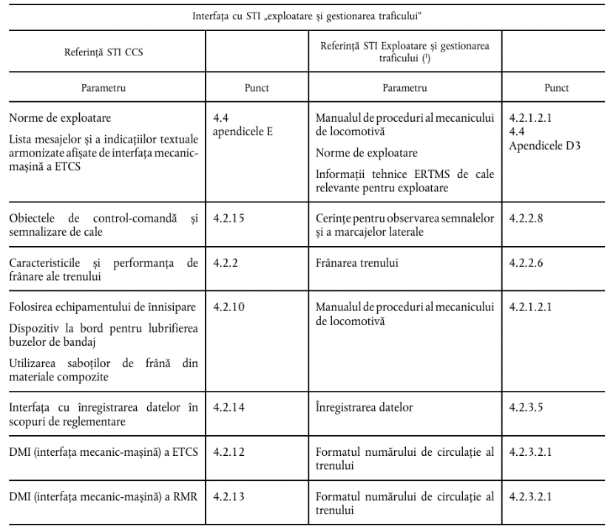  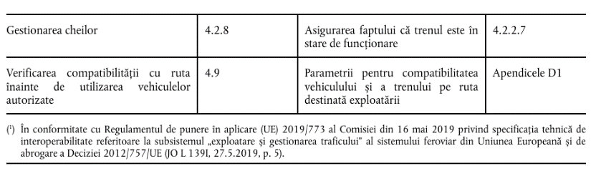 | 4.3.1. Interfața cu subsistemul exploatare și gestionarea traficului  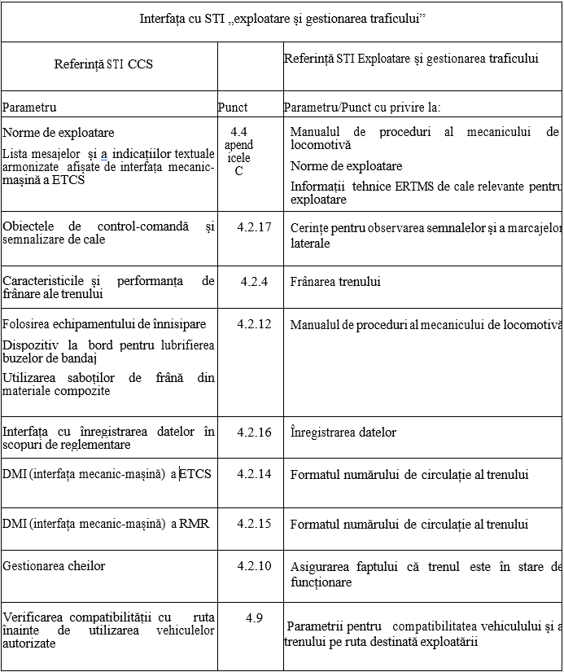
4.3.2. Interfața cu subsistemul „material rulant”  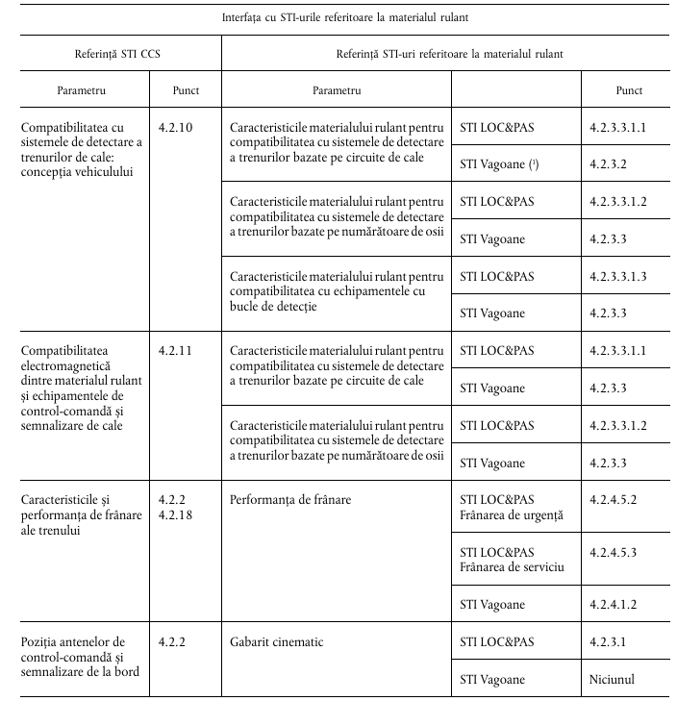  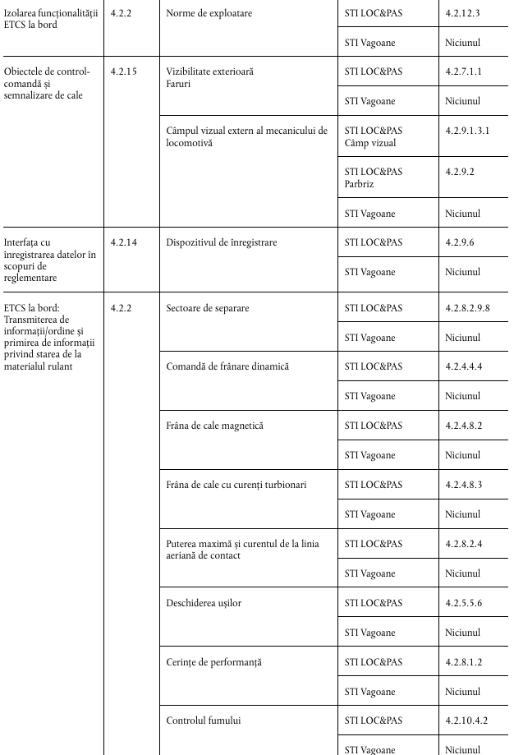  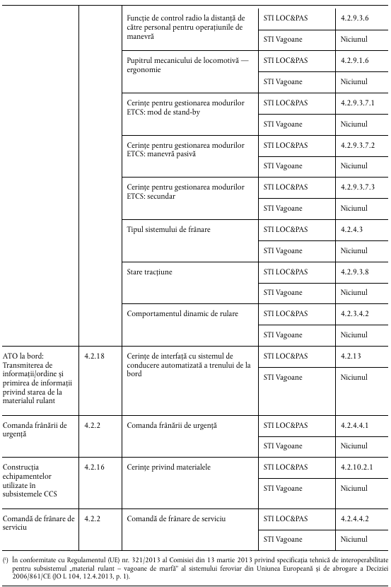 | 4.3.2. Interfața cu subsistemul „material rulant”  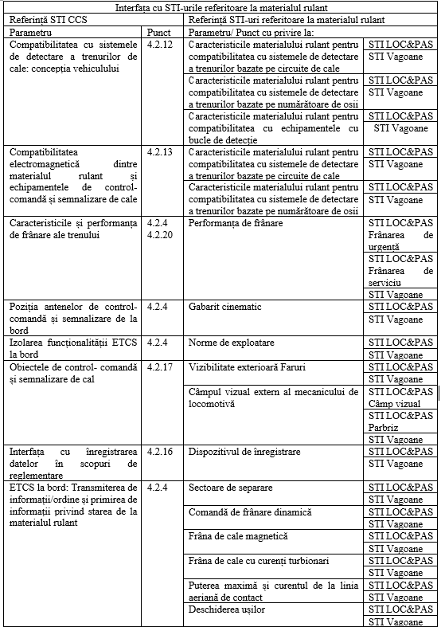  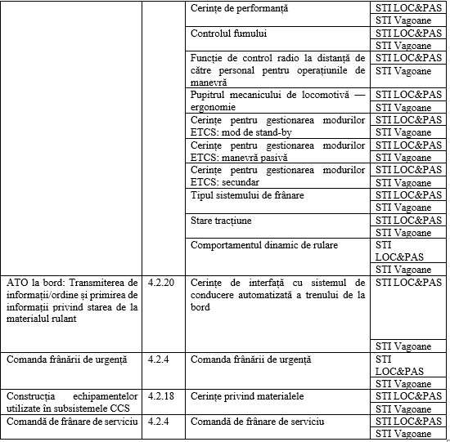
4.3.3. Interfața cu subsistemul infrastructură  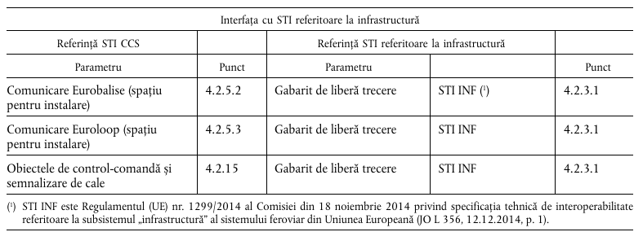 | 4.3.3. Interfața cu subsistemul infrastructură  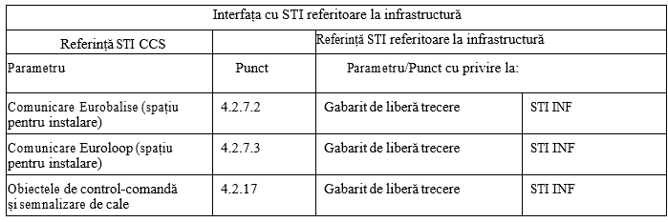
4.3.4. Interfața cu subsistemul energie  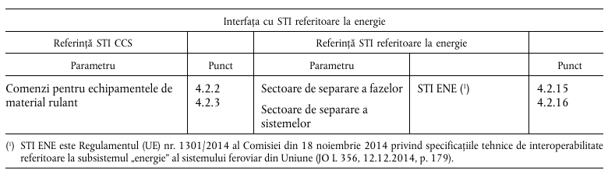 | 4.3.4. Interfața cu subsistemul energie  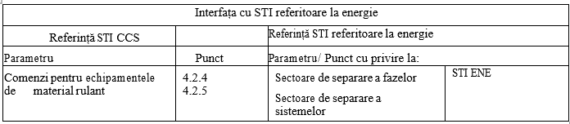
4.4. Norme de exploatare  Normele de exploatare a unui serviciu feroviar cu ETCS, ATO și RMR sunt prevăzute în STI referitoare la exploatare și la gestionarea traficului.  Mesajele și indicațiile textuale armonizate afișate de interfața mecanic-mașină ETCS sunt enumerate în apendicele E. | 4.4. Norme de exploatare  Normele de exploatare a unui serviciu feroviar cu ETCS, ATO și RMR sunt prevăzute în STI referitoare la exploatare și la gestionarea traficului.  Mesajele și indicațiile textuale armonizate afișate de interfața mecanic-mașină ETCS sunt enumerate în apendicele C.
4.5.Norme de întreținere  Normele de întreținere a subsistemelor reglementate de prezenta STI trebuie să asigure menținerea în limitele prevăzute a valorilor menționate în parametrii de bază indicați în capitolul 4 pe toată durata de viață a subsistemelor. Cu toate acestea, în cursul întreținerii preventive sau corective, este posibil ca subsistemul să nu respecte valorile menționate în parametrii de bază; normele de întreținere trebuie să garanteze că siguranța nu este periclitată în cursul acestor activități.  Entitatea responsabilă cu subsistemele control-comandă și semnalizare trebuie să stabilească norme de întreținere în vederea îndeplinirii obiectivelor menționate mai sus. Aceste norme trebuie elaborate cu ajutorul cerințelor de la punctul 4.2.20 (Documentația tehnică pentru întreținere). | 4.5. Norme de întreținere  Normele de întreținere a subsistemelor reglementate de prezenta STI trebuie să asigure menținerea în limitele prevăzute a valorilor menționate în parametrii de bază indicați la punctul 4 pe toată durata de viață a subsistemelor. Cu toate acestea, în cursul întreținerii preventive sau corective, este posibil ca subsistemul să nu respecte valorile menționate în parametrii de bază; normele de întreținere trebuie să garanteze că siguranța nu este periclitată în cursul acestor activități.  Entitatea responsabilă cu subsistemele control-comandă și semnalizare trebuie să stabilească norme de întreținere în vederea îndeplinirii obiectivelor menționate mai sus. Aceste norme trebuie elaborate cu ajutorul cerințelor de la subpunctul 4.2.22 (Documentația tehnică pentru întreținere).
4.6. Competențe profesionale  Producătorii echipamentelor și ai subsistemului trebuie să furnizeze informații suficiente în vederea definirii competențelor profesionale necesare pentru instalarea, inspecția finală și întreținerea subsistemelor control-comandă și semnalizare. A se vedea punctul 4.5 (Norme de întreținere). | 4.6. Competențe profesionale  Producătorii echipamentelor și ai subsistemului trebuie să furnizeze informații suficiente în vederea definirii competențelor profesionale necesare pentru instalarea, inspecția finală și întreținerea subsistemelor control-comandă și semnalizare. A se vedea subpunctul 4.5 (Norme de întreținere).
4.7. Condițiile de sănătate și de siguranță  Trebuie luate măsuri pentru a se asigura sănătatea și siguranța personalului de întreținere și de exploatare, în conformitate cu legislația Uniunii și cu legislația națională care este compatibilă cu legislația Uniunii.  Producătorii trebuie să indice riscurile pentru sănătate și pentru siguranță care decurg din folosirea și din întreținerea echipamentelor și subsistemelor lor. A se vedea punctul 4.4 (Norme de exploatare) și punctul 4.5 (Norme de întreținere). | 4.7. Condițiile de sănătate și de siguranță  Trebuie luate măsuri pentru a se asigura sănătatea și siguranța personalului de întreținere și de exploatare, în conformitate cu legislația națională.  Producătorii trebuie să indice riscurile pentru sănătate și pentru siguranță care decurg din folosirea și din întreținerea echipamentelor și subsistemelor lor. A se vedea subpunctul 4.4 (Norme de exploatare) și subpunctul 4.5 (Norme de întreținere).
4.8. Registrele  Datele care trebuie furnizate pentru registrele prevăzute la articolele 48 și 49 din Directiva (UE) 2016/797 sunt cele indicate în Decizia de punere în aplicare 2011/665/UE a Comisiei(10)și în Regulamentul de punere în aplicare (UE) 2019/777 al Comisiei(11). | 4.8. Registrele  Datele care trebuie incluse în registrul tipurilor de vehicule și registrul de infrastructură sunt indicate în Regulamentul de interoperabilitate a sistemului feroviar, aprobat prin Hotărârea Guvernului nr. 725/2024.
4.9. Verificarea compatibilității cu ruta înainte de utilizarea vehiculelor autorizate  Parametrii subsistemului CCS de la bord care trebuie utilizați de întreprinderea feroviară pentru verificarea compatibilității cu ruta sunt descriși în apendicele D1 la Regulamentul de punere în aplicare (UE) 2019/773. | 4.9. Verificarea compatibilității cu ruta  Parametrii subsistemului CCS de la bord care trebuie utilizați de întreprinderea feroviară pentru verificarea compatibilității cu ruta sunt descriși în Regulamentul privind STI referitoare la subsistemul „exploatare și gestionarea traficului” aprobat prin Ordinul organului central de specialitate în domeniul transportului feroviar.
5. ELEMENTE CONSTITUTIVE DE INTEROPERABILITATE | 5. Elemente constitutive de interoperabilitate
5.1. Definiție  În conformitate cu articolul 2 punctul 7 din Directiva (UE) 2016/797, elemente constitutive de interoperabilitate înseamnă „orice componentă elementară, grup de componente, subansamblu sau ansamblu complet din echipamentul încorporat sau destinat să fie încorporat într-un subsistem, de care depinde, direct sau indirect, interoperabilitatea sistemului feroviar, inclusiv atât obiectele tangibile, cât și cele intangibile”. | 5.1. Terminologie  În conformitate cu Codul transportului feroviar al Republicii Moldova nr.19/2022, elemente constitutive de interoperabilitate înseamnă „ componente elementare, grup de componente, subansamblu ori ansamblu complet de echipament încorporat ori destinat a fi încorporat într-un subsistem, inclusiv programe de calculator, de care depinde, direct sau indirect, interoperabilitatea sistemului feroviar”.
5.2. Lista elementelor constitutive de interoperabilitate | 5.2. Lista elementelor constitutive de interoperabilitate
5.2.1. Elemente constitutive de interoperabilitate de bază  Elementele constitutive de interoperabilitate de bază din subsistemele control-comandă și semnalizare sunt definite în:  (1) tabelul 5.1 pentru subsistemul control-comandă și semnalizare de la bord;  (2) tabelul 5.2 pentru subsistemul control-comandă și semnalizare de cale. | 5.2.1. Elemente constitutive de interoperabilitate de bază  Elementele constitutive de interoperabilitate de bază din subsistemele control-comandă și semnalizare sunt definite în tabelul 5.1 pentru subsistemul control-comandă și semnalizare de la bord și tabelul 5.2 pentru subsistemul control-comandă și semnalizare de cale.
5.2.2. Gruparea elementelor constitutive de interoperabilitate | 5.2.2. Gruparea elementelor constitutive de interoperabilitate
5.2.2.1. Funcțiile elementelor constitutive de interoperabilitate de bază pot fi combinate pentru a forma un grup. Grupul format este apoi definit de funcțiile respective și de interfețele externe rămase. Dacă un grup este format în acest mod, el trebuie considerat un element constitutiv de interoperabilitate.  Nu este necesar să se verifice conformitatea interfețelor interne ale grupului de elemente constitutive de interoperabilitate cu parametrii de bază din capitolul 4. Conformitatea interfețelor externe ale grupului de elemente constitutive de interoperabilitate trebuie verificată pentru a se demonstra conformitatea cu parametrii de bază legați de cerințele acestor interfețe externe. | 5.2.2.1. Funcțiile elementelor constitutive de interoperabilitate de bază pot fi combinate pentru a forma un grup. Grupul format este apoi definit de funcțiile respective și de interfețele externe rămase. Dacă un grup este format în acest mod, el trebuie considerat un element constitutiv de interoperabilitate.  Nu este necesar să se verifice conformitatea interfețelor interne ale grupului de elemente constitutive de interoperabilitate cu parametrii de bază de la punctul 4. Conformitatea interfețelor externe ale grupului de elemente constitutive de interoperabilitate trebuie verificată pentru a se demonstra conformitatea cu parametrii de bază legați de cerințele acestor interfețe externe.
5.2.2.2. Atunci când elementele constitutive de interoperabilitate sunt grupate, funcțiile grupate și adresarea acestora trebuie să poată fi configurate în așa fel încât funcțiile grupate ale elementelor constitutive de interoperabilitate ATO, ETCS și radio să poată fi înlocuite pe parcursul ciclului de viață al subsistemului CCS cu un element constitutiv de interoperabilitate ATO, ETCS sau radio extern. Prin urmare, următoarele interfețe dintr-un element constitutiv de interoperabilitate grupat trebuie să poată fi accesibile din exterior pe nivelurile de comunicații în rețeaua de ramă CCS, astfel cum se specifică în apendicele A, tabelul A 1, punctul 4.2.6 i:  (1) interfața dintre ATO de la bord și ETCS de la bord, astfel cum este prevăzută în apendicele A, tabelul A 1, punctul 4.2.6 h;  (2) interfața dintre ATO de la bord și radioul de date GSM-R de la bord, astfel cum este prevăzută în apendicele A, tabelul A 1, punctul 4.2.6 j;  (3) interfața dintre FRMCS de la bord și aplicațiile CCS (ETCS în apendicele A tabelul A 1, punctul 4.2.6 g, și ATO în apendicele A, tabelul A 1, punctul 4.2.6 k). | 5.2.2.2. Atunci când elementele constitutive de interoperabilitate sunt grupate, funcțiile grupate și adresarea acestora trebuie să poată fi configurate în așa fel încât funcțiile grupate ale elementelor constitutive de interoperabilitate ATO, ETCS și radio să poată fi înlocuite pe parcursul ciclului de viață al subsistemului CCS cu un element constitutiv de interoperabilitate ATO, ETCS sau radio extern. Prin urmare, următoarele interfețe dintr-un element constitutiv de interoperabilitate grupat trebuie să poată fi accesibile din exterior pe nivelurile de comunicații în rețeaua de ramă CCS, astfel cum se specifică în apendicele A, tabelul A 1, subpunctul 4.2.6.8:  5.2.2.2.1. interfața dintre ATO de la bord și ETCS de la bord, astfel cum este prevăzută în apendicele A, tabelul A 1, subpunctul 4.2.6.7;  5.2.2.2.2. interfața dintre ATO de la bord și radioul de date GSM-R de la bord, astfel cum este prevăzută în apendicele A, tabelul A 1, subpunctul 4.2.6.9;  5.2.2.2.3. interfața dintre FRMCS de la bord și aplicațiile CCS (ETCS în apendicele A tabelul A 1, subpunctul 4.2.6.6, și ATO în apendicele A, tabelul A 1, subpunctul 4.2.6.10).
5.3. Performanțe și specificații ale elementelor constitutive de interoperabilitate  Pentru fiecare element constitutiv de interoperabilitate de bază sau pentru fiecare grup de elemente constitutive de interoperabilitate, tabelele din capitolul 5 descriu:  (1) în coloana 3, funcțiile și interfețele. De menționat că anumite elemente constitutive de interoperabilitate au funcții și/sau interfețe care sunt facultative;  (2) în coloana 4, specificațiile obligatorii pentru evaluarea conformității fiecărei funcții sau interfețe (în măsura în care este relevant), prin trimitere la secțiunea relevantă din capitolul 4.  Tabelul 5.1.  Elemente constitutive de interoperabilitate de bază din subsistemul control-comandă și semnalizare de la bord  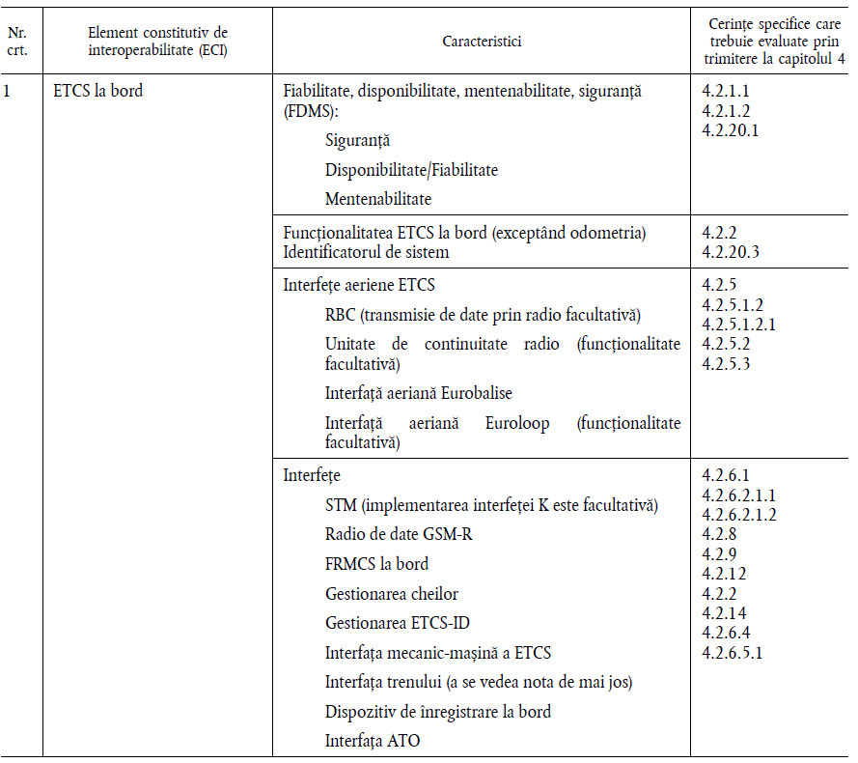  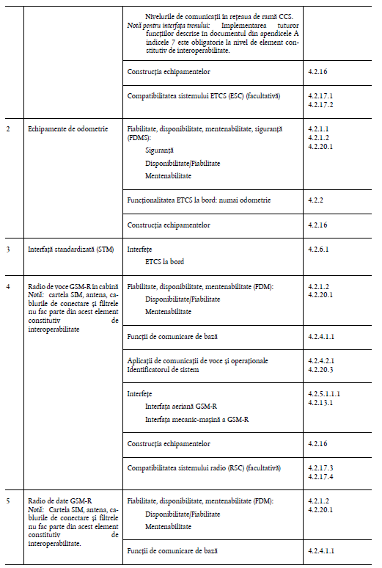  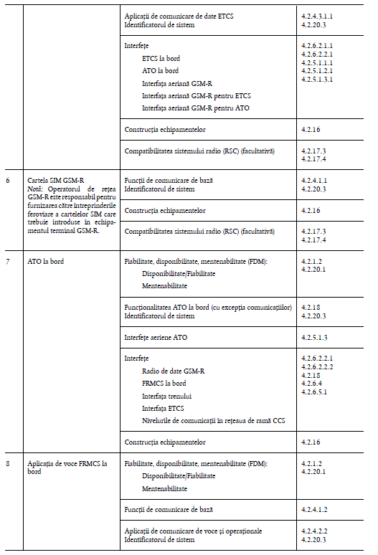  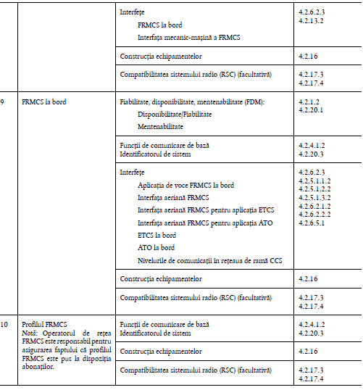  Tabelul 5.2.  Elemente constitutive de interoperabilitate de bază din subsistemul control-comandă și semnalizare de cale  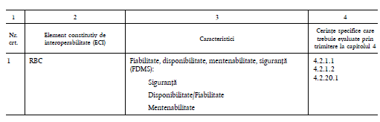  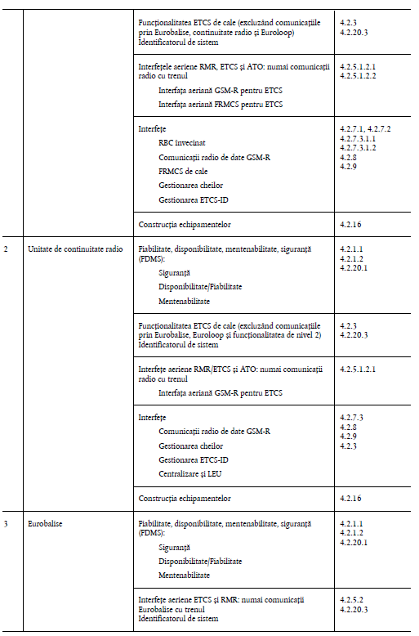  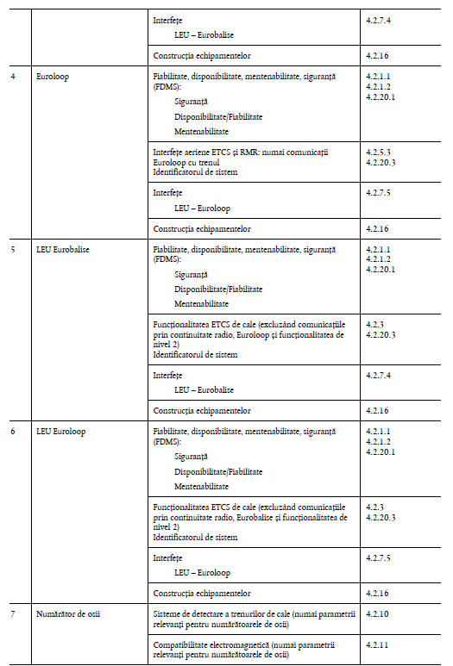  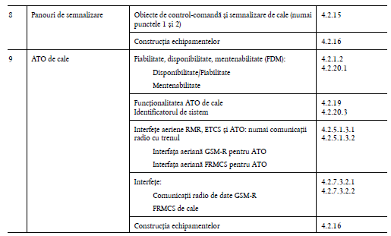 | 5.3. Performanțe și specificații  Pentru fiecare element constitutiv de interoperabilitate de bază sau pentru fiecare grup de elemente constitutive de interoperabilitate, tabelele din capitolul 5 descriu:  5.3.1. în coloana 3, funcțiile și interfețele. De menționat că anumite elemente constitutive de interoperabilitate au funcții și/sau interfețe care sunt facultative;  5.3.2. în coloana 4, specificațiile obligatorii pentru evaluarea conformității fiecărei funcții sau interfețe (în măsura în care este relevant), prin trimitere la secțiunea relevantă de la punctul 4.  Tabelul 5.1.  Elemente constitutive de interoperabilitate de bază din subsistemul control-comandă și semnalizare de la bord  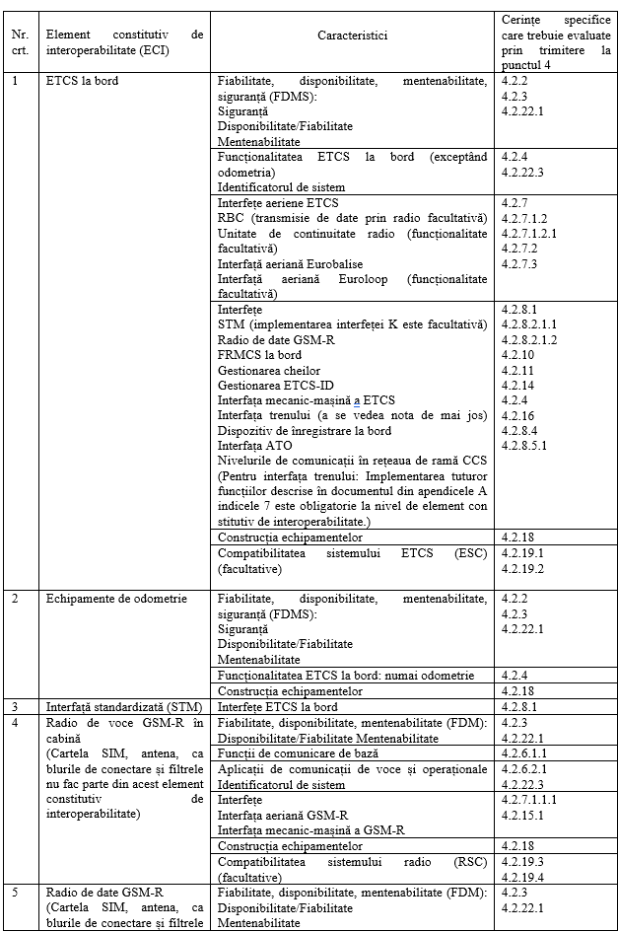  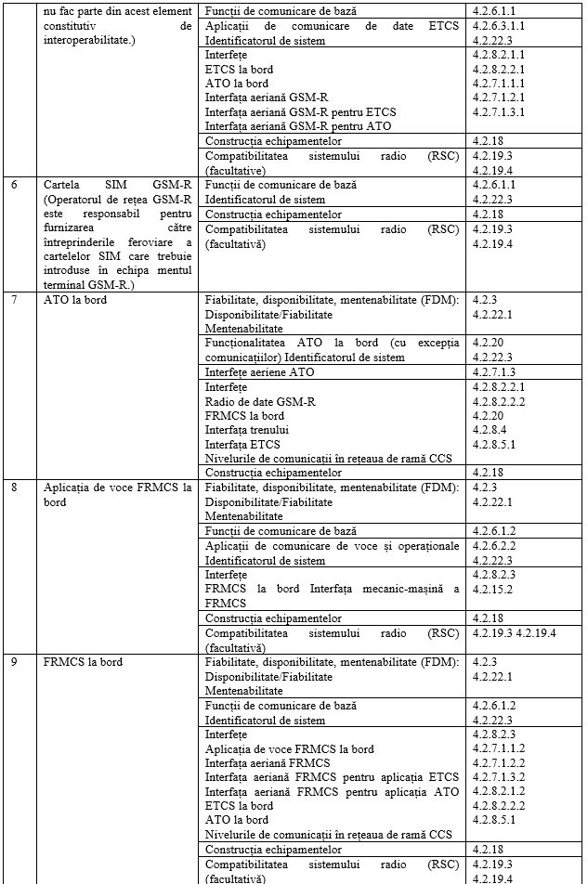  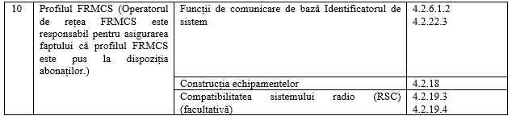  Tabelul 5.2.  Elemente constitutive de interoperabilitate de bază din subsistemul control-comandă și semnalizare de cale  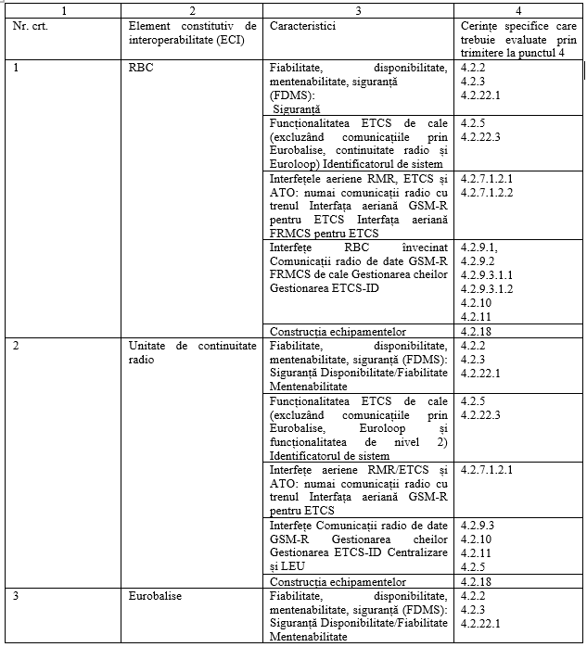  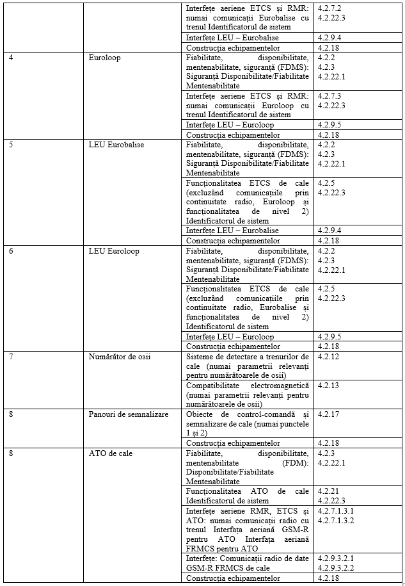
6. EVALUAREA CONFORMITĂȚII ȘI/SAU A ADECVĂRII PENTRU UTILIZARE A ELEMENTELOR CONSTITUTIVE DE INTEROPERABILITATE ȘI VERIFICAREA SUBSISTEMELOR | 6. Evaluarea conformității și a adecvării
6.1. Introducere | 6.1. Introducere
6.1.1. Principii generale | 6.1.1. Principii generale
6.1.1.1. Respectarea parametrilor de bază  Îndeplinirea cerințelor esențiale relevante stabilite în capitolul 3 din prezenta STI trebuie asigurată prin respectarea parametrilor de bază prevăzuți în capitolul 4.  Respectarea trebuie demonstrată prin:  (1) evaluarea conformității elementelor constitutive de interoperabilitate menționate în capitolul 5 (a se vedea punctele 6.2.1, 6.2.2, 6.2.3, 6.2.4);  (2) verificarea subsistemelor (a se vedea punctul 6.3 și punctul 6.4).  În cazul unor modificări aduse subsistemelor existente, în cadrul evaluării trebuie luate în considerare cerințele de la punctul 7.2.2, pentru subsistemele de la bord, și de la punctul 7.2.3, pentru subsistemele de cale. | 6.1.1.1. Respectarea parametrilor de bază  Îndeplinirea cerințelor esențiale relevante stabilite la punctul 3 trebuie asigurată prin respectarea parametrilor de bază prevăzuți la punctul 4.  Respectarea trebuie demonstrată prin:  6.1.1.1.1. evaluarea conformității elementelor constitutive de interoperabilitate menționate la punctul 5 (a se vedea subpunctele 6.2.1, 6.2.2, 6.2.3, 6.2.4);  6.1.1.1.2. verificarea subsistemelor (a se vedea subpunctul 6.3 și subpunctul 6.4).  În cazul unor modificări aduse subsistemelor existente, în cadrul evaluării trebuie luate în considerare cerințele de la subpunctul 7.2.2, pentru subsistemele de la bord, și de la subpunctul 7.2.3, pentru subsistemele de cale.
6.1.1.2. Îndeplinirea parțială a cerințelor STI  Dacă îndeplinește ambele condiții de mai jos, un subsistem de la bord poate să nu implementeze toate funcționalitățile obligatorii prevăzute în prezenta STI:  (1) funcționalitățile sunt enumerate în apendicele G;  (2) administratorul de infrastructură (cu sprijinul statului membru) a indicat în RINF că îndeplinirea parțială a cerințelor enumerate nu împiedică exploatarea optimă și în condiții siguranță a rețelei sale;  În cazul în care un element constitutiv de interoperabilitate sau un subsistem control-comandă și semnalizare nu implementează toate funcționalitățile prevăzute în prezenta STI, condițiile relevante de utilizare trebuie să reflecte acest lucru în conformitate cu dispozițiile de la punctele 6.5.1 și 6.5.2. | 6.1.1.2. Îndeplinirea parțială a cerințelor  Dacă îndeplinește ambele condiții de mai jos, un subsistem de la bord poate să nu implementeze toate funcționalitățile obligatorii prevăzute în prezenta STI:  6.1.1.2.1. funcționalitățile sunt enumerate în apendicele E;  6.1.1.2.2. administratorul de infrastructură a indicat în registrul de infrastructură că îndeplinirea parțială a cerințelor enumerate nu împiedică exploatarea optimă și în condiții de siguranță a rețelei sale;  În cazul în care un element constitutiv de interoperabilitate sau un subsistem control-comandă și semnalizare nu implementează toate funcționalitățile prevăzute în prezenta STI, condițiile relevante de utilizare trebuie să reflecte acest lucru în conformitate cu dispozițiile de la subpunctele 6.6 și 6.7.
6.1.2. Principii de încercare a ETCS, ATO și RMR | 6.1.2. Principii de încercare a ETCS, ATO și RMR
6.1.2.1. Principiu  Principiul este că un subsistem control-comandă și semnalizare de la bord care face obiectul unei declarații de verificare „CE” trebuie să poată funcționa pe orice subsistem control-comandă și semnalizare de cale care face obiectul unei declarații de verificare „CE”, în condițiile prevăzute în prezenta STI, fără verificări suplimentare.  Respectarea acestui principiu este facilitată de:  (1) normele privind proiectarea și instalarea subsistemelor control-comandă și semnalizare de la bord și de cale;  (2) specificațiile pentru încercări în vederea demonstrării faptului că subsistemele control-comandă și semnalizare de la bord și de cale respectă cerințele prezentei STI și sunt reciproc compatibile. | 6.1.2.1. Principiu  Principiul este că un subsistem control-comandă și semnalizare de la bord care face obiectul unei declarații de verificare „CE” trebuie să poată funcționa pe orice subsistem control-comandă și semnalizare de cale care face obiectul unei declarații de verificare „CE”, în condițiile prevăzute în prezenta STI, fără verificări suplimentare.  Respectarea acestui principiu este facilitată de:  6.1.2.1.1. normele privind proiectarea și instalarea subsistemelor control-comandă și semnalizare de la bord și de cale;  6.1.2.1.2. specificațiile pentru încercări în vederea demonstrării faptului că subsistemele control-comandă și semnalizare de la bord și de cale respectă cerințele prezentei STI și sunt reciproc compatibile.
6.1.2.2. Scenarii de încercare în exploatare  În sensul prezentei STI, un „scenariu de încercare în exploatare” înseamnă o secvență de evenimente la bord și de cale care sunt legate de sau influențează subsistemele control-comandă și semnalizare (de exemplu, transmiterea/primirea de mesaje, depășirea unei limite de viteză, acțiuni ale operatorilor), precum și intervalul de timp specificat dintre ele, având ca scop să încerce exploatarea prevăzută a sistemului feroviar în situații relevante pentru ETCS, ATO și RMR (de exemplu, intrarea unui tren într-o zonă echipată, pornirea unui tren, ignorarea unui semnal pe oprire).  Scenariile de încercări în exploatare se bazează pe normele tehnologice adoptate pentru proiect.  Verificarea conformității unei implementări reale cu un scenariu de încercări în exploatare este posibilă prin colectarea de informații prin intermediul unor interfețe ușor accesibile (de preferat interfețele standard menționate în prezenta STI). | 6.1.2.2. Scenarii de încercare în exploatare  În sensul prezentei STI, un „scenariu de încercare în exploatare” înseamnă o secvență de evenimente la bord și de cale care influențează sau care sunt legate de subsistemele control-comandă și semnalizare (transmiterea/primirea de mesaje, depășirea unei limite de viteză, acțiuni ale operatorilor), precum și intervalul de timp specificat dintre ele, având ca scop să încerce exploatarea prevăzută a sistemului feroviar în situații relevante pentru ETCS, ATO și RMR ( intrarea unui tren într-o zonă echipată, pornirea unui tren, ignorarea unui semnal pe oprire).  Scenariile de încercări în exploatare se bazează pe normele tehnologice adoptate pentru proiect.  Verificarea conformității unei implementări reale cu un scenariu de încercări în exploatare este posibilă prin colectarea de informații prin intermediul unor interfețe ușor accesibile (de preferat interfețele standard menționate în prezenta STI).
6.1.2.3. Cerințele aferente scenariilor de încercare în exploatare  Setul de norme tehnologice pentru părțile de cale ale ETCS, ATO și RMR și scenariile de încercare în exploatare aferente pentru subsistemul control-comandă și semnalizare de cale trebuie să fie suficiente pentru a descrie toate exploatările prevăzute ale sistemelor care sunt relevante pentru subsistemul control-comandă și semnalizare de cale în situațiile normale și de avarie identificate, precum și:  (1) să fie conforme cu specificațiile menționate în prezenta STI;  (2) să presupună că funcțiile, interfețele și performanțele subsistemelor control-comandă și semnalizare de la bord care interacționează cu subsistemul de cale sunt conforme cu cerințele prezentei STI;  (3) să fie normele utilizate în cadrul verificării CE a subsistemului control-comandă și semnalizare de cale pentru a verifica faptul că funcțiile, interfețele și performanțele implementate sunt în măsură să asigure respectarea exploatării prevăzute a sistemului în combinație cu modurile și tranzițiile relevante între nivelurile și modurile subsistemelor control- comandă și semnalizare de la bord. | 6.1.2.3. Cerințele  Setul de norme tehnologice pentru părțile de cale ale ETCS, ATO și RMR și scenariile de încercare în exploatare aferente pentru subsistemul control-comandă și semnalizare de cale trebuie să fie suficiente pentru a descrie toate exploatările prevăzute ale sistemelor care sunt relevante pentru subsistemul control-comandă și semnalizare de cale în situațiile normale și de avarie identificate, precum și:  6.1.2.3.1. să fie conforme cu specificațiile menționate în prezenta STI;  6.1.2.3.2. să presupună că funcțiile, interfețele și performanțele subsistemelor control-comandă și semnalizare de la bord care interacționează cu subsistemul de cale sunt conforme cu cerințele prezentei STI;  6.1.2.3.3. să fie normele utilizate în cadrul verificării CE a subsistemului control-comandă și semnalizare de cale pentru a verifica faptul că funcțiile, interfețele și performanțele implementate sunt în măsură să asigure respectarea exploatării prevăzute a sistemului în combinație cu modurile și tranzițiile relevante între nivelurile și modurile subsistemelor control- comandă și semnalizare de la bord.
6.2. Elemente constitutive de interoperabilitate | 6.2. Elemente constitutive de interoperabilitate
6.2.1. Proceduri de evaluare pentru elementele constitutive de interoperabilitate ale subsistemelor control-comandă și semnalizare  Înainte de introducerea pe piață a unui element constitutiv de interoperabilitate și/sau a unor grupuri de elemente constitutive de interoperabilitate, producătorul sau reprezentantul autorizat al acestuia cu sediul în Uniunea Europeană trebuie să întocmească o declarație de conformitate „CE” în temeiul articolului 9 alineatul (2) și al articolului 10 alineatul (1) din Directiva (UE) 2016/797.  Procedura de evaluare trebuie realizată cu ajutorul unuia dintre modulele prevăzute la punctul 6.2.2 (Module pentru elementele constitutive de interoperabilitate ale subsistemelor control-comandă și semnalizare).  Pentru elementele constitutive de interoperabilitate ale subsistemului control-comandă și semnalizare nu este necesară o declarație „CE” de adecvare pentru utilizare. Conformitatea cu parametrii de bază relevanți, demonstrată de declarația de conformitate „CE”, este suficientă pentru introducerea elementelor constitutive de interoperabilitate pe piață(12). | 6.2.1. Proceduri de evaluare  Înainte de introducerea pe piață a unui element constitutiv de interoperabilitate și/sau a unor grupuri de elemente constitutive de interoperabilitate, producătorul sau reprezentantul autorizat al acestuia trebuie să întocmească o declarație de conformitate „CE” în temeiul punctului 40 și 45 din Regulamentul de interoperabilitate a sistemului feroviar, aprobat prin Hotărârea Guvernului nr 725/2024.  Procedura de evaluare trebuie realizată cu ajutorul unuia dintre modulele prevăzute la subpunctul 6.2.2 (Module pentru elementele constitutive de interoperabilitate ale subsistemelor control-comandă și semnalizare).  Pentru elementele constitutive de interoperabilitate ale subsistemului control-comandă și semnalizare nu este necesară o declarație „CE” de adecvare pentru utilizare. Conformitatea cu parametrii de bază relevanți, demonstrată de declarația de conformitate „CE”, este suficientă pentru introducerea elementelor constitutive de interoperabilitate pe piață.
6.2.2. Module pentru elementele constitutive de interoperabilitate ale subsistemelor control-comandă și semnalizare  Pentru evaluarea elementelor constitutive de interoperabilitate ale subsistemelor control-comandă și semnalizare, producătorul sau reprezentantul autorizat al acestuia cu sediul în Uniunea Europeană poate alege:  (1) procedura de examinare de tip (modulul CB) pentru faza de proiectare și dezvoltare, în combinație cu procedura referitoare la sistemul de management al calității producției (modulul CD) pentru faza de producție, sau  (2) procedura de examinare de tip (modulul CB) pentru faza de proiectare și dezvoltare, în combinație cu procedura de verificare a produsului (modulul CF), sau  (3) procedura referitoare la un sistem de management al calității complet plus examinarea proiectului (modulul CH1).  De asemenea, producătorul sau reprezentantul acestuia poate alege modulul CA pentru verificarea elementului constitutiv de interoperabilitate al cartelei SIM și al panourilor de semnalizare.  Modulele sunt descrise în detaliu în Decizia 2010/713/UE a Comisiei(13).  Următoarele clarificări se aplică utilizării unora dintre module:  (1) în legătură cu capitolul 2 din „Modulul CB”, examinarea de tip „CE” se realizează printr-o combinație a tipului de producție și a tipului de proiect;  (2) în legătură cu capitolul 3 din „Modulul CF” (verificarea produsului), verificarea statistică nu este permisă, aceasta însemnând că toate elementele constitutive de interoperabilitate trebuie examinate individual. | 6.2.2. Module  Pentru evaluarea elementelor constitutive de interoperabilitate ale subsistemelor control-comandă și semnalizare, producătorul sau reprezentantul autorizat al acestuia poate alege:  6.2.2.1. procedura de examinare de tip (modulul CB) pentru faza de proiectare și dezvoltare, în combinație cu procedura referitoare la sistemul de management al calității producției (modulul CD) pentru faza de producție, sau  6.2.2.2. procedura de examinare de tip (modulul CB) pentru faza de proiectare și dezvoltare, în combinație cu procedura de verificare a produsului (modulul CF),  6.2.2.3. procedura referitoare la un sistem de management al calității complet plus examinarea proiectului (modulul CH1).  De asemenea, producătorul sau reprezentantul acestuia poate alege modulul CA pentru verificarea elementului constitutiv de interoperabilitate al cartelei SIM și al panourilor de semnalizare.  Modulele sunt descrise în detaliu în Regulamentul privind modulele pentru procedurile de evaluare a conformității și a adecvării pentru utilizare, precum și de verificare CE care trebuie utilizate în specificațiile tehnice de interoperabilitate, aprobat prin Hotărârea Guvernului nr. 725/2024.  Următoarele clarificări se aplică utilizării unora dintre module:  6.2.2.4. „Modulul CB” examinarea de tip „CE” se realizează printr-o combinație a tipului de producție și a tipului de proiect;  6.2.2.5. „Modulul CF” (verificarea produsului), verificarea statistică nu este permisă, aceasta însemnând că toate elementele constitutive de interoperabilitate trebuie examinate individual.
6.2.3. Cerințe de evaluare  Independent de modulul ales:  (1) cerințele menționate la punctul 6.2.4.1 din prezenta STI trebuie respectate pentru elementul constitutiv de interoperabilitate „ETCS la bord”;  (2) activitățile prezentate în tabelul 6.1.1 trebuie realizate la evaluarea conformității unui element constitutiv de interoperabilitate sau a unui grup de elemente constitutive de interoperabilitate, astfel cum sunt definite în capitolul 5 din prezenta STI. Toate verificările trebuie realizate în conformitate cu tabelul aplicabil din capitolul 5 și cu parametrii de bază indicați în tabelul respectiv.  (3) Producătorul echipamentului trebuie să informeze un organism notificat cu privire la toate modificările care afectează conformitatea elementului constitutiv de interoperabilitate ca urmare a cerințelor din versiunea STI aplicabilă. Producătorul trebuie să demonstreze, de asemenea, dacă aceste specificații de corectare a erorilor necesită noi verificări, în conformitate cu tabelul 6.1.1 și prin aplicarea modulelor pentru conformitatea CE potrivit punctului 6.2.2. Aceste informații trebuie transmise de producător împreună cu trimiterile corespunzătoare la documentația tehnică legată de certificatul CE existent. Producătorul trebuie să justifice și să documenteze faptul că cerințele aplicabile sunt îndeplinite la nivel de element constitutiv de interoperabilitate, ceea ce va fi evaluat de un organism notificat.  Producătorul trebuie să informeze entitățile afectate cu privire la modificări, de exemplu în ceea ce privește exploatarea și întreținerea, dacă acestea afectează produse/componente existente și deja implementate.  Tabelul 6.1.1.  Cerințe de evaluare a conformității unui element constitutiv de interoperabilitate sau a unui grup de elemente constitutive de interoperabilitate  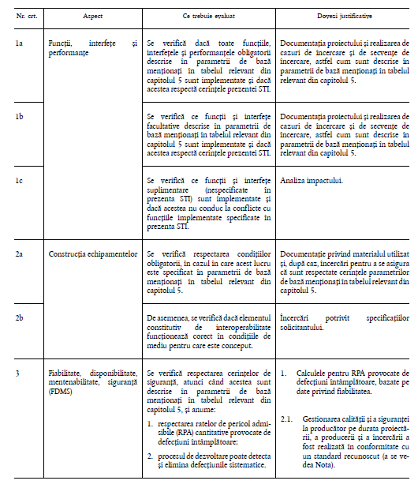  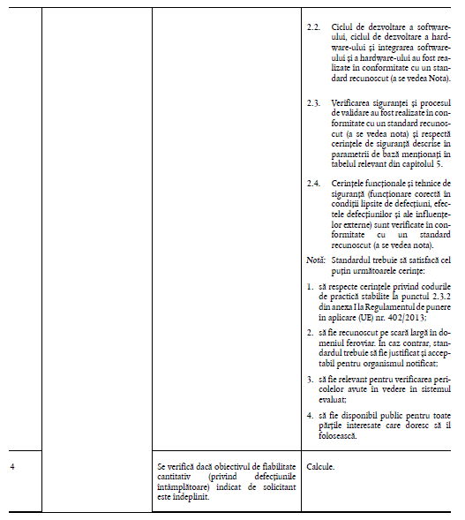  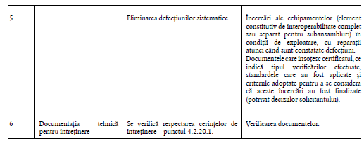 | 6.2.3. Cerințe de evaluare  Independent de modulul ales:  6.2.3.1. cerințele menționate la subpunctul 6.2.4.1 trebuie respectate pentru elementul constitutiv de interoperabilitate „ETCS la bord”;  6.2.3.2. activitățile prezentate în tabelul 6.1.1 trebuie realizate la evaluarea conformității unui element constitutiv de interoperabilitate sau a unui grup de elemente constitutive de interoperabilitate, astfel cum sunt definite la punctul 5 din prezenta anexă. Toate verificările trebuie realizate în conformitate cu tabelul aplicabil de la punctul 5 și cu parametrii de bază indicați în tabelul respectiv.  6.2.3.3. Producătorul echipamentului trebuie să informeze un organism notificat cu privire la toate modificările care afectează conformitatea elementului constitutiv de interoperabilitate ca urmare a cerințelor din prezenta STI. Producătorul trebuie să demonstreze, de asemenea, dacă aceste specificații de corectare a erorilor necesită noi verificări, în conformitate cu tabelul 6.1.1 și prin aplicarea modulelor pentru conformitatea CE potrivit subpunctului 6.2.2. Aceste informații trebuie transmise de producător împreună cu trimiterile corespunzătoare la documentația tehnică legată de certificatul CE existent. Producătorul trebuie să justifice și să documenteze faptul că cerințele aplicabile sunt îndeplinite la nivel de element constitutiv de interoperabilitate, ceea ce va fi evaluat de un organism notificat.  Producătorul trebuie să informeze entitățile afectate cu privire la modificări, în ceea ce privește exploatarea și întreținerea, dacă acestea afectează produse/componente existente și deja implementate.  Tabelul 6.1.1.  Cerințe de evaluare a conformității unui element constitutiv de interoperabilitate sau a unui grup de elemente constitutive de interoperabilitate  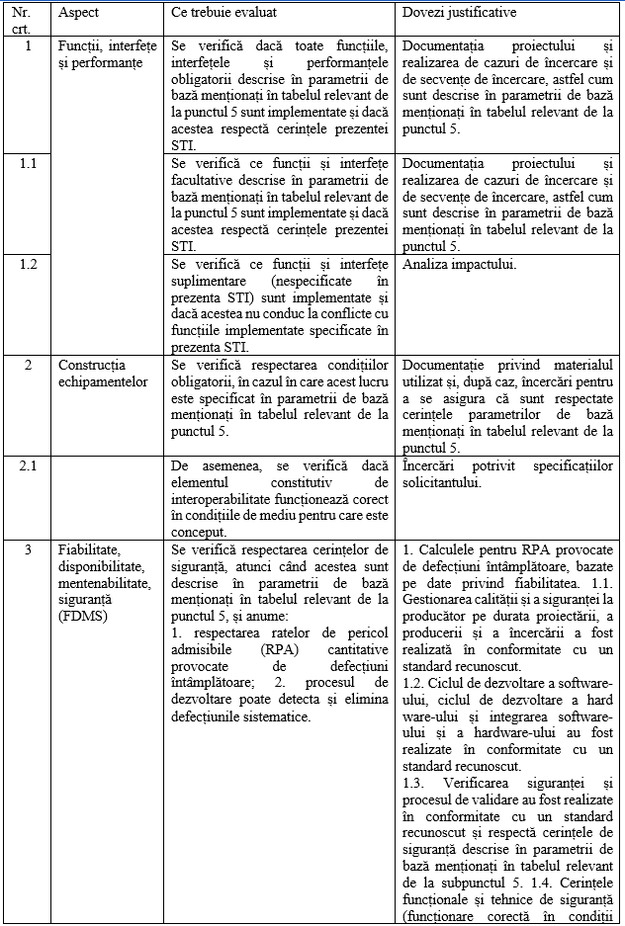  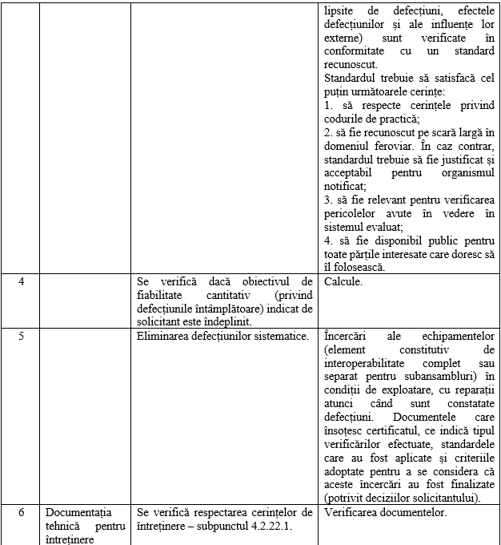
6.2.4. Aspecte speciale | 6.2.4. Aspecte speciale
6.2.4.1. Încercări obligatorii pentru ETCS la bord  Trebuie să se acorde o atenție deosebită evaluării conformității elementului constitutiv de interoperabilitate ETCS la bord din cauza complexității sale și a rolului esențial pe care îl joacă în realizarea interoperabilității.  Indiferent dacă este ales modulul CB sau CH1, organismul notificat trebuie să verifice dacă:  (1) un specimen reprezentativ al elementului constitutiv de interoperabilitate a fost supus unui set complet de secvențe de încercare care să includă toate cazurile de încercare necesare pentru verificarea funcțiilor menționate la punctul 4.2.2 (Funcționalitatea ETCS la bord). Solicitantul are responsabilitatea de a defini cazurile de încercare și organizarea lor în secvențe, în cazul în care acest lucru nu este inclus în specificațiile menționate în prezenta STI;  (2) aceste încercări au fost realizate într-un laborator acreditat, în conformitate cu Regulamentul (CE) nr. 765/2008 al Parlamentului European și al Consiliului(14)și cu standardele menționate în apendicele A, tabelul A 4, să efectueze încercări prin utilizarea arhitecturii de încercare și a procedurilor prevăzute în apendicele A, tabelul A 1:  (a) pentru ETCS la bord care suportă maximum versiunea de sistem 2.1: punctul 4.2.2 c;  (b) pentru ETCS la bord care suportă maximum versiunea de sistem 2.2 și 3.0: nu se include, a se vedea punctul 1 anterior.  Laboratorul trebuie să prezinte un raport complet în care să indice în mod clar rezultatele cazurilor de încercare și secvențele utilizate. Organismul notificat are competența de a evalua adecvarea cazurilor de încercare și a secvențelor, de a verifica conformitatea cu toate cerințele relevante și de a evalua rezultatele încercărilor în vederea certificării elementului constitutiv de interoperabilitate. | 6.2.4.1. Încercări obligatorii ETCS  Trebuie să se acorde o atenție deosebită evaluării conformității elementului constitutiv de interoperabilitate ETCS la bord din cauza complexității sale și a rolului esențial pe care îl joacă în realizarea interoperabilității.  Indiferent dacă este ales modulul CB sau CH1, organismul notificat trebuie să verifice dacă:  6.2.4.1.1. un specimen reprezentativ al elementului constitutiv de interoperabilitate a fost supus unui set complet de secvențe de încercare care să includă toate cazurile de încercare necesare pentru verificarea funcțiilor menționate la subpunctul 4.2.4 (Funcționalitatea ETCS la bord). Solicitantul are responsabilitatea de a defini cazurile de încercare și organizarea lor în secvențe, în cazul în care acest lucru nu este inclus în specificațiile menționate în prezenta STI;  6.2.4.1.2. aceste încercări au fost realizate într-un laborator acreditat în conformitate cu standardele menționate în apendicele A, tabelul A 4, să efectueze încercări prin utilizarea arhitecturii de încercare și a procedurilor prevăzute în apendicele A, tabelul A 1:  6.2.4.1.2.1. pentru ETCS la bord care suportă maximum versiunea de sistem 2.1: subpunctul 4.2.2.3;  6.2.4.1.2.2. pentru ETCS la bord care suportă maximum versiunea de sistem 2.2 și 3.0: nu se include.  Laboratorul trebuie să prezinte un raport complet în care să indice în mod clar rezultatele cazurilor de încercare și secvențele utilizate. Organismul notificat are competența de a evalua adecvarea cazurilor de încercare și a secvențelor, de a verifica conformitatea cu toate cerințele relevante și de a evalua rezultatele încercărilor în vederea certificării elementului constitutiv de interoperabilitate.
6.2.4.2. Interfețe de clasă B  Fiecare stat membru este responsabil cu verificarea conformității sistemelor de clasă B și a interfețelor acestora cu elementul constitutiv de interoperabilitate ETCS la bord, conform cerințelor sale naționale.  Verificarea interfeței standardizate STM cu ETCS la bord necesită efectuarea unei evaluări a conformității de către un organism notificat. | 6.2.4.2. Interfețe de clasă B  Verificarea conformității sistemelor de clasă B și a interfețelor acestora cu elementul constitutiv de interoperabilitate ETCS la bord se realizează conform cerințelor sale naționale.  Verificarea interfeței standardizate STM cu ETCS la bord necesită efectuarea unei evaluări a conformității de către un organism notificat.
6.2.4.3. Verificări privind compatibilitatea sistemelor radio și ETCS în ceea ce privește elementul constitutiv de interoperabilitate  Întrucât tabelul 6.1.1 nu impune verificări ESC/RSC, acestea nu sunt necesare pentru eliberarea unui certificat de element constitutiv de interoperabilitate.  Dacă verificările ESC/RSC sunt executate la nivel de element constitutiv de interoperabilitate, sarcina organismului notificat în ceea ce privește declarația (declarațiile) ESC/RSC privind elementele constitutive de interoperabilitate și raportul aferent este să verifice corectitudinea și exhaustivitatea raportului de verificare ESC/RSC pentru elementul constitutiv de interoperabilitate, în conformitate cu cerințele de la prezentul punct.  În conformitate cu Directiva (UE) 2016/797, organismul notificat care efectuează această evaluare poate fi diferit de organismul notificat care efectuează procedura CE de evaluare a conformității sau a adecvării pentru elementul constitutiv de interoperabilitate.  Tabelul 6.1.2.  Evaluarea de către organismul notificat a verificării compatibilității ETCS sau a sistemului radio în ceea ce privește elementele constitutive de interoperabilitate  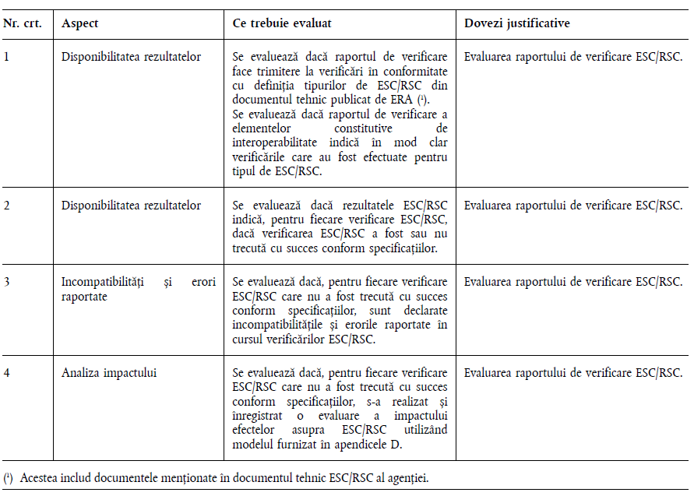 | 6.2.4.3. Verificări privind compatibilitatea sistemelor radio și ETCS în ceea ce privește elementul constitutiv de interoperabilitate  Întrucât tabelul 6.1.1 nu impune verificări ESC/RSC, acestea nu sunt necesare pentru eliberarea unui certificat de element constitutiv de interoperabilitate.  Dacă verificările ESC/RSC sunt executate la nivel de element constitutiv de interoperabilitate, sarcina organismului notificat în ceea ce privește declarația (declarațiile) ESC/RSC privind elementele constitutive de interoperabilitate și raportul aferent este să verifice corectitudinea și exhaustivitatea raportului de verificare ESC/RSC pentru elementul constitutiv de interoperabilitate, în conformitate cu cerințele de la prezentul punct.  În conformitate Regulamentul de interoperabilitate a sistemului feroviar, aprobat prin Hotărârea Guvernului nr. 725/2024, organismul notificat care efectuează această evaluare poate fi diferit de organismul notificat care efectuează procedura CE de evaluare a conformității sau a adecvării pentru elementul constitutiv de interoperabilitate.  Tabelul 6.1.2.  Evaluarea de către organismul notificat a verificării compatibilității ETCS sau a sistemului radio în ceea ce privește elementele constitutive de interoperabilitate  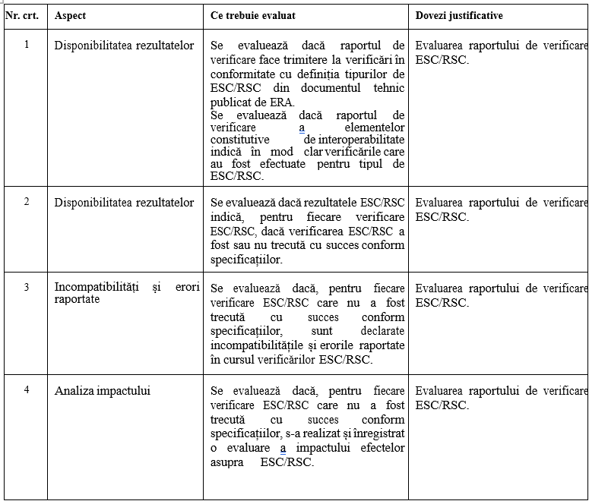
6.3. Subsistemele control-comandă și semnalizare | 6.3. Subsistemele control-comandă și semnalizare
6.3.1.Procedurile de evaluare a subsistemelor control-comandă și semnalizare  Prezentul capitol se referă la declarația de verificare „CE” pentru subsistemul control-comandă și semnalizare de la bord și la declarația de verificare „CE” pentru subsistemul control-comandă și semnalizare de cale.  La cererea solicitantului, organismul notificat efectuează o verificare „CE” a unui subsistem control-comandă și semnalizare de la bord sau de cale în conformitate cu anexa IV la Directiva (UE) 2016/797.  Solicitantul trebuie să întocmească declarația de verificare „CE” pentru subsistemul control-comandă și semnalizare de la bord sau de cale în conformitate cu articolul 15 alineatele (1) și (9) din Directiva (UE) 2016/797.  Conținutul declarației de verificare „CE” trebuie să respecte articolul 15 alineatul (9) din Directiva (UE) 2016/797.  Procedura de evaluare trebuie realizată cu ajutorul modulelor prevăzute la punctul 6.3.2 (Module pentru subsistemele control-comandă și semnalizare).  Declarațiile de verificare „CE” pentru un subsistem control-comandă și semnalizare de la bord și pentru un subsistem control-comandă și semnalizare de cale, împreună cu certificatele de conformitate, trebuie considerate suficiente pentru a demonstra că subsistemele sunt compatibile în temeiul condițiilor prevăzute în prezenta STI. | 6.3.1. Procedurile de evaluare  Prezentul punct se referă la declarația de verificare „CE” pentru subsistemul control-comandă și semnalizare de la bord și la declarația de verificare „CE” pentru subsistemul control-comandă și semnalizare de cale.  La cererea solicitantului, organismul notificat efectuează o verificare „CE” a unui subsistem control-comandă și semnalizare de la bord sau de cale în conformitate cu anexa nr. 4 la Regulamentul de interoperabilitate a sistemului feroviar, aprobat prin Hotărârea Guvernului nr. 725/2024.  Solicitantul trebuie să întocmească declarația de verificare „CE” pentru subsistemul control-comandă și semnalizare de la bord sau de cale în conformitate cu punctul 57 și 65 din Regulamentul de interoperabilitate a sistemului feroviar, aprobat prin Hotărârea Guvernului nr. 725/2024.  Conținutul declarației de verificare „CE” trebuie să respecte punctul 65 din Regulamentul de interoperabilitate a sistemului feroviar, aprobat prin Hotărârea Guvernului nr. 725/2024. Procedura de evaluare trebuie realizată cu ajutorul modulelor prevăzute la subpunctul 6.3.2 (Module pentru subsistemele control-comandă și semnalizare).  Declarațiile de verificare „CE” pentru un subsistem control-comandă și semnalizare de la bord și pentru un subsistem control-comandă și semnalizare de cale, împreună cu certificatele de conformitate, trebuie considerate suficiente pentru a demonstra că subsistemele sunt compatibile în temeiul condițiilor prevăzute în prezenta STI.
6.3.2. Module pentru subsistemele control-comandă și semnalizare  Toate modulele indicate în continuare sunt specificate în Decizia 2010/713/UE. | 6.3.2. Module  Toate modulele indicate în continuare sunt specificate în Regulamentul privind modulele pentru procedurile de evaluare a conformității și a adecvării pentru utilizare, precum și de verificare CE care trebuie utilizate în specificațiile tehnice de interoperabilitate, aprobat prin Hotărârea Guvernului nr. 725/2024.
6.3.2.1. Subsistemul de la bord  Pentru verificarea subsistemului control-comandă și semnalizare de la bord, solicitantul poate alege:  (1) procedura de examinare de tip (modulul SB) pentru faza de proiectare și dezvoltare, în combinație cu procedura referitoare la sistemul de management al calității producției (modulul SD) pentru faza de producție, sau  (2) procedura de examinare de tip (modulul SB) pentru faza de proiectare și dezvoltare, în combinație cu procedura de verificare a produsului (modulul SF), sau  (3) procedura referitoare la un sistem de management al calității complet plus examinarea proiectului (modulul SH1). | 6.3.2.1. Subsistemul de la bord  Pentru verificarea subsistemului control-comandă și semnalizare de la bord, solicitantul poate alege:  6.3.2.1.1. procedura de examinare de tip (modulul SB) pentru faza de proiectare și dezvoltare, în combinație cu procedura referitoare la sistemul de management al calității producției (modulul SD) pentru faza de producție;  6.3.2.1.2. procedura de examinare de tip (modulul SB) pentru faza de proiectare și dezvoltare, în combinație cu procedura de verificare a produsului (modulul SF);  6.3.2.1.3. procedura referitoare la un sistem de management al calității complet plus examinarea proiectului (modulul SH1).
6.3.2.2. Subsistemul de cale  Pentru verificarea subsistemului control-comandă și semnalizare de cale, solicitantul poate alege:  (1) procedura de verificare a unității (modulul SG), sau  (2) procedura de examinare de tip (modulul SB) pentru faza de proiectare și dezvoltare, în combinație cu procedura referitoare la sistemul de management al calității producției (modulul SD) pentru faza de producție, sau  (3) procedura de examinare de tip (modulul SB) pentru faza de proiectare și dezvoltare, în combinație cu procedura de verificare a produsului (modulul SF), sau  (4) procedura referitoare la un sistem de management al calității complet plus examinarea proiectului (modulul SH1). | 6.3.2.2. Subsistemul de cale  Pentru verificarea subsistemului control-comandă și semnalizare de cale, solicitantul poate alege:  6.3.2.2.1. procedura de verificare a unității (modulul SG);  6.3.2.2.2. procedura de examinare de tip (modulul SB) pentru faza de proiectare și dezvoltare, în combinație cu procedura referitoare la sistemul de management al calității producției (modulul SD) pentru faza de producție;  6.3.2.2.3. procedura de examinare de tip (modulul SB) pentru faza de proiectare și dezvoltare, în combinație cu procedura de verificare a produsului (modulul SF);  6.3.2.2.4. procedura referitoare la un sistem de management al calității complet plus examinarea proiectului (modulul SH1).
6.3.2.3. Condiții pentru folosirea modulelor pentru subsistemele de la bord și de cale  În legătură cu punctul 4.2 din modulul SB (examinarea de tip), este necesară analizarea proiectului.  În legătură cu punctul 4.2 din modulul SH1 (sistem de management al calității complet plus examinarea proiectului), este necesară o încercare suplimentară a tipului. | 6.3.2.3. Condiții  În legătură cu subpunctul 4.2 din modulul SB (examinarea de tip), este necesară analizarea proiectului.  În legătură cu subpunctul 4.2 din modulul SH1 (sistem de management al calității complet plus examinarea proiectului), este necesară o încercare suplimentară a tipului.
6.3.3. Cerințe de evaluare pentru subsistemul de la bord  Tabelul 6.2.1 indică verificările care trebuie realizate la evaluarea unui subsistem control-comandă și semnalizare de la bord și parametrii de bază care trebuie respectați.  Independent de modulul ales:  (1) verificarea trebuie să demonstreze că subsistemul control-comandă și semnalizare de la bord respectă parametrii de bază la integrarea în vehicul;  (2) funcționalitatea și performanțele elementelor constitutive de interoperabilitate care fac deja obiectul unei declarații de conformitate „CE” nu necesită verificări suplimentare;  (3) actualizarea în urma întreținerii specificațiilor unui element constitutiv de interoperabilitate deja integrat nu va necesita o verificare suplimentară de către un organism notificat pentru subsistem dacă organismul notificat pentru elementul constitutiv de interoperabilitate confirmă faptul că impactul actualizării de evaluat este limitat la elementul constitutiv de interoperabilitate și dacă organismul de evaluare MSC care evaluează integrarea în subsistem a actualizării nu a identificat niciun impact la nivel de subsistem.  Tabelul 6.2.1.  Cerințe de evaluare a conformității unui subsistem de la bord sau a unor grupuri de părți  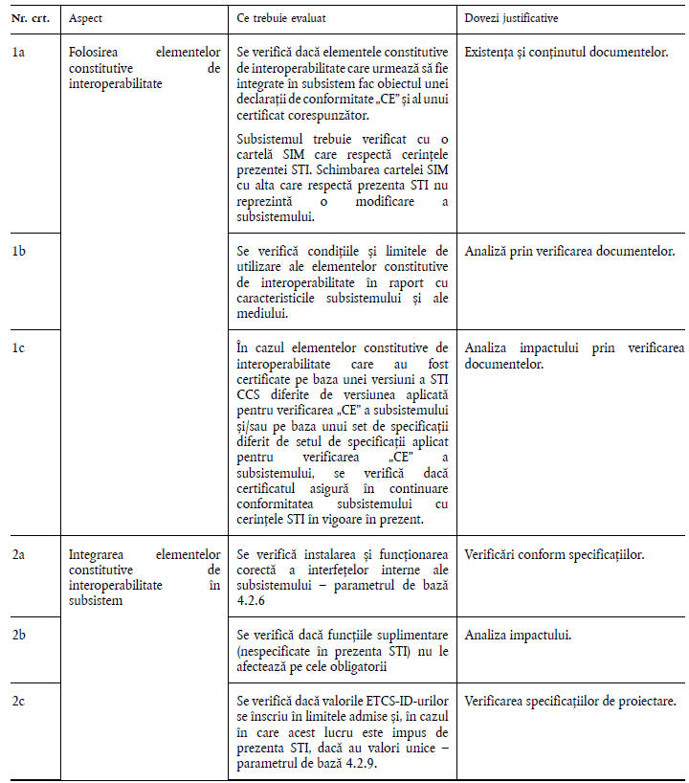  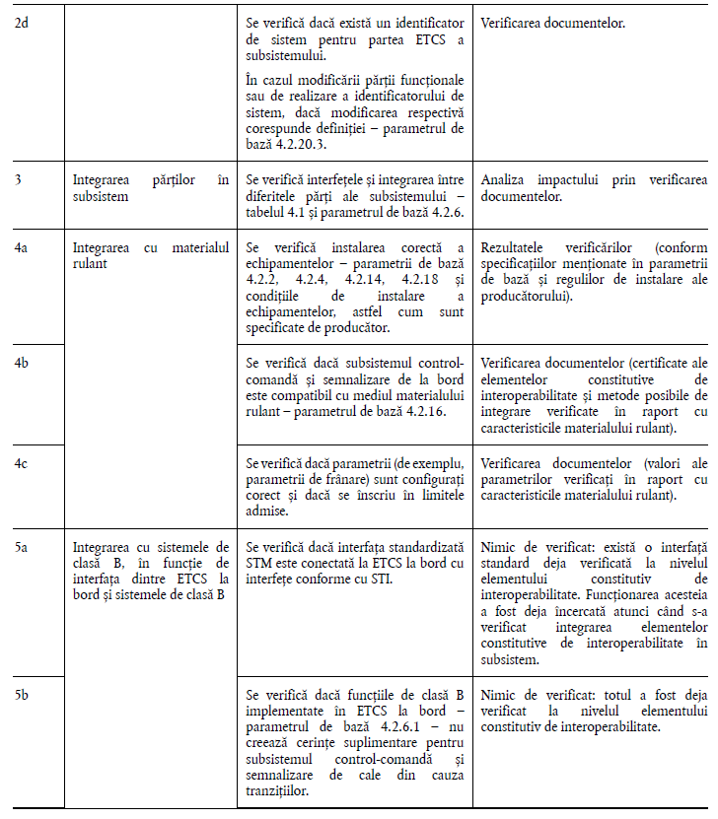  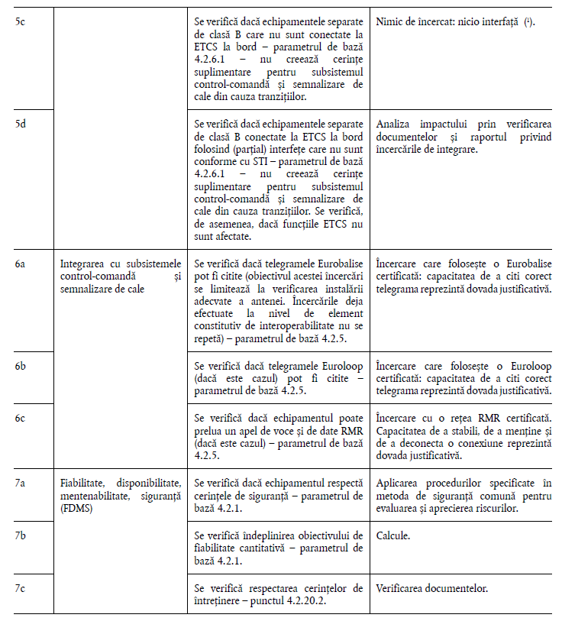  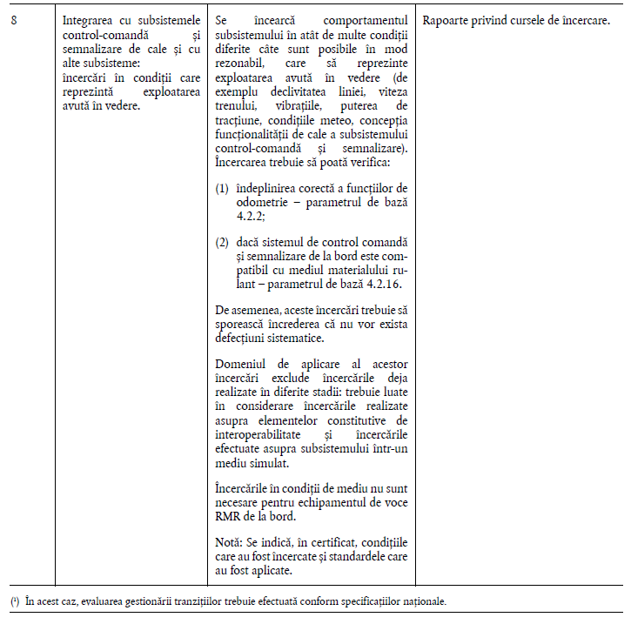 | 6.3.3. Cerințe de evaluare  Tabelul 6.2.1 indică verificările care trebuie realizate la evaluarea unui subsistem control-comandă și semnalizare de la bord și parametrii de bază care trebuie respectați.  Independent de modulul ales verificarea trebuie să demonstreze că subsistemul control-comandă și semnalizare de la bord respectă parametrii de bază la integrarea în vehicul, funcționalitatea și performanțele elementelor constitutive de interoperabilitate care fac deja obiectul unei declarații de conformitate „CE” nu necesită verificări suplimentare, iar actualizarea în urma întreținerii specificațiilor unui element constitutiv de interoperabilitate deja integrat nu va necesita o verificare suplimentară de către un organism notificat pentru subsistem dacă organismul notificat pentru elementul constitutiv de interoperabilitate confirmă faptul că impactul actualizării de evaluat este limitat la elementul constitutiv de interoperabilitate și dacă organismul de evaluare care evaluează integrarea în subsistem a actualizării nu a identificat niciun impact la nivel de subsistem.  Tabelul 6.2.1.  Cerințe de evaluare a conformității unui subsistem de la bord sau a unor grupuri de părți  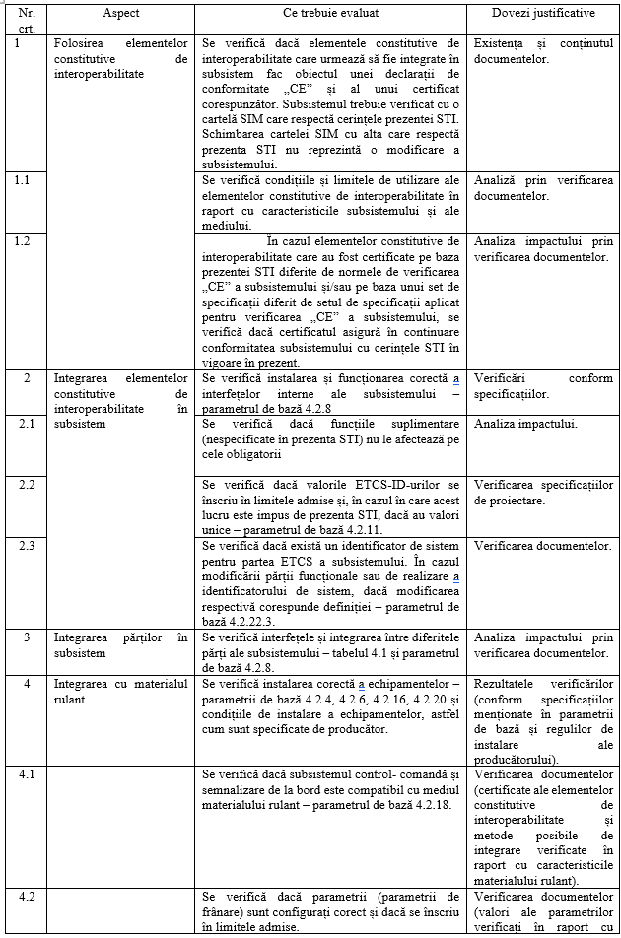  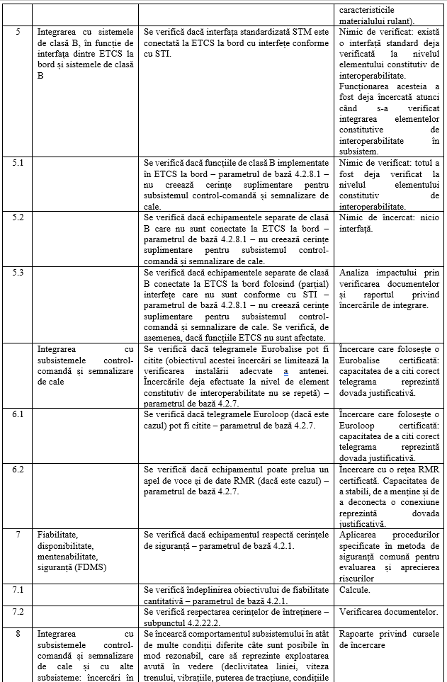  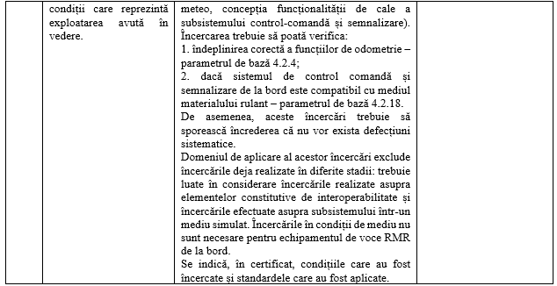
6.3.3.1. Verificări privind compatibilitatea sistemelor radio și ETCS  Sarcina organismului notificat în ceea ce privește raportul de verificare ESC/RSC este să verifice corectitudinea și exhaustivitatea raportului de verificare ESC/RSC pentru subsistem, în conformitate cu cerințele de la prezentul punct.  Întrucât tabelul 6.2.1 nu impune verificări ESC/RSC, acestea nu sunt necesare pentru eliberarea unui certificat de subsistem de la bord. Prin urmare, un asemenea subsistem de la bord va fi considerat compatibil cu infrastructurile de clasă A numai în cazul în care nu este necesară nicio verificare ESC/RSC specifică pentru a demonstra compatibilitatea tehnică (și anume identificată de AI ca ESC-EU-0 sau RSC-EU-0 în RINF).  Tabelul 6.2.2.  Evaluarea de către organismul notificat a verificării compatibilității ETCS sau a sistemului radio în ceea ce privește subsistemele de la bord  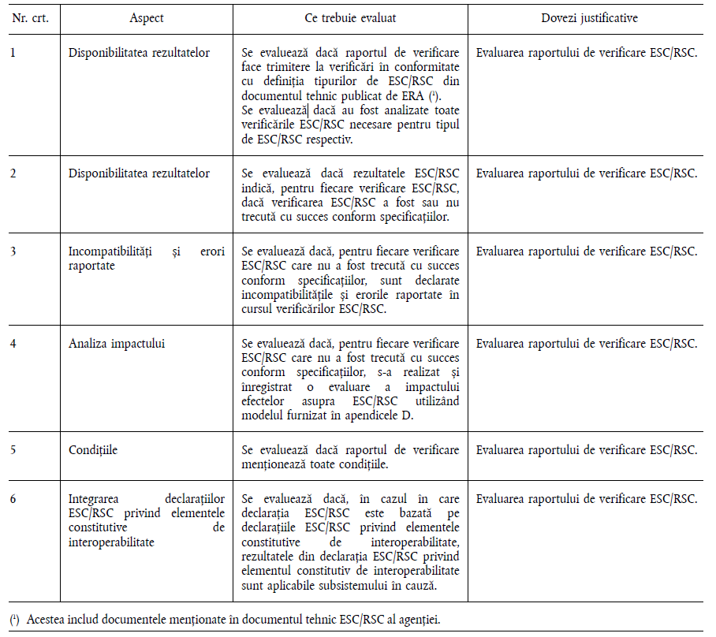  Organismul notificat nu trebuie să verifice din nou niciun aspect tratat în cursul procedurii de verificare CE deja efectuate pentru subsistemul de la bord sau deja tratat în declarația ESC/RSC privind elementele constitutive de interoperabilitate.  În conformitate cu Directiva (UE) 2016/797, organismul notificat care efectuează această evaluare poate fi diferit de organismul notificat care efectuează procedura de verificare CE pentru subsistemul de la bord sau de organismul notificat care efectuează evaluarea raportului de verificare ESC/RSC privind elementele constitutive de interoperabilitate. | 6.3.3.1. Verificări privind compatibilitatea  Sarcina organismului notificat în ceea ce privește raportul de verificare ESC/RSC este să verifice corectitudinea și exhaustivitatea raportului de verificare ESC/RSC pentru subsistem, în conformitate cu cerințele de la prezentul subpunct.  Întrucât tabelul 6.2.1 nu impune verificări ESC/RSC, acestea nu sunt necesare pentru eliberarea unui certificat de subsistem de la bord. Prin urmare, un asemenea subsistem de la bord va fi considerat compatibil cu infrastructurile de clasă A numai în cazul în care nu este necesară nicio verificare ESC/RSC specifică pentru a demonstra compatibilitatea tehnică.  Tabelul 6.2.2.  Evaluarea de către organismul notificat a verificării compatibilității ETCS sau a sistemului radio în ceea ce privește subsistemele de la bord  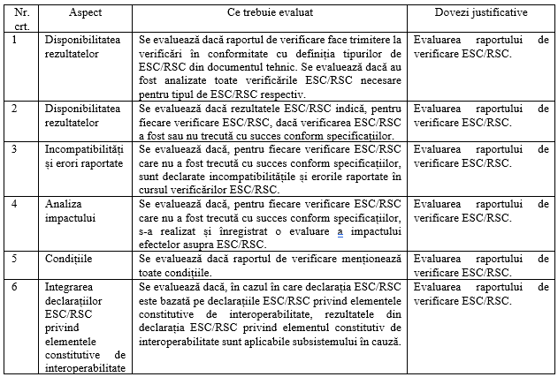  Organismul notificat nu trebuie să verifice din nou niciun aspect tratat în cursul procedurii de verificare CE deja efectuate pentru subsistemul de la bord sau deja tratat în declarația ESC/RSC privind elementele constitutive de interoperabilitate.  În conformitate cu Regulamentul de interoperabilitate a sistemului feroviar, aprobat prin Hotărârea Guvernului nr. 725/2024, organismul notificat care efectuează această evaluare poate fi diferit de organismul notificat care efectuează procedura de verificare CE pentru subsistemul de la bord sau de organismul notificat care efectuează evaluarea raportului de verificare ESC/RSC privind elementele constitutive de interoperabilitate.
6.3.4. Evaluarea cerințelor pentru subsistemul de cale  Scopul evaluărilor efectuate în cadrul domeniului de aplicare al prezentei STI este de a verifica dacă echipamentele respectă cerințele prevăzute în capitolul 4.  Cu toate acestea, pentru proiectarea părții ETCS a subsistemului control-comandă și semnalizare de cale sunt necesare informații specifice aplicației. Acestea cuprind:  (1) caracteristici ale liniei precum declivități, distanțe, poziții ale elementelor de linie și ale Eurobalise/Euroloop, locuri care trebuie protejate etc.;  (2) datele și normele de semnalizare care trebuie utilizate de sistemul ETCS.Prezenta STI nu tratează verificările care evaluează dacă informațiile specifice aplicației sunt corecte.  Indiferent de modulul ales:  (1) tabelul 6.3 indică verificările care trebuie realizate pentru a evalua un subsistem control-comandă și semnalizare de cale și parametrii de bază care trebuie respectați;  (2) funcționalitatea și performanțele deja verificate la nivel de elemente constitutive de interoperabilitate nu necesită verificări suplimentare;  (3) actualizarea în urma întreținerii specificațiilor unui element constitutiv de interoperabilitate deja integrat nu va necesita o verificare suplimentară de către un organism notificat pentru subsistem dacă organismul notificat pentru elementul constitutiv de interoperabilitate confirmă faptul că impactul actualizării de evaluat este limitat la elementul constitutiv de interoperabilitate și dacă organismul de evaluare MSC care evaluează integrarea în subsistem a actualizării nu a identificat niciun impact la nivel de subsistem.  Tabelul 6.3.  Cerințe de evaluare a conformității unui subsistem de cale  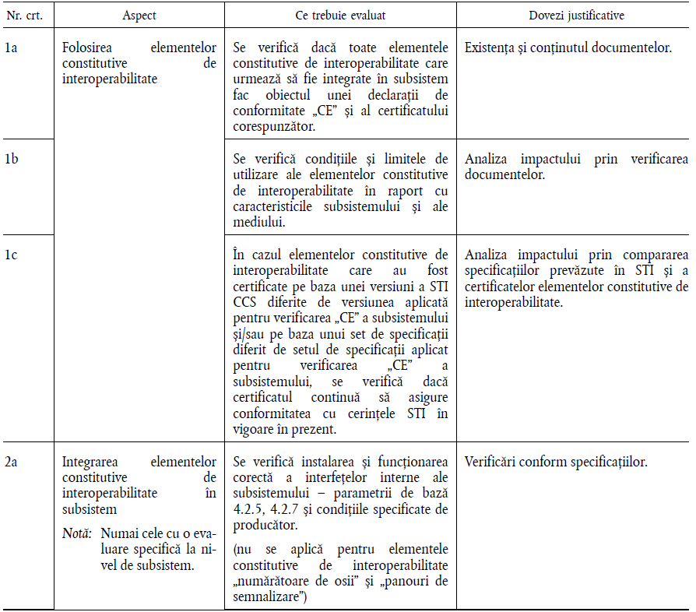  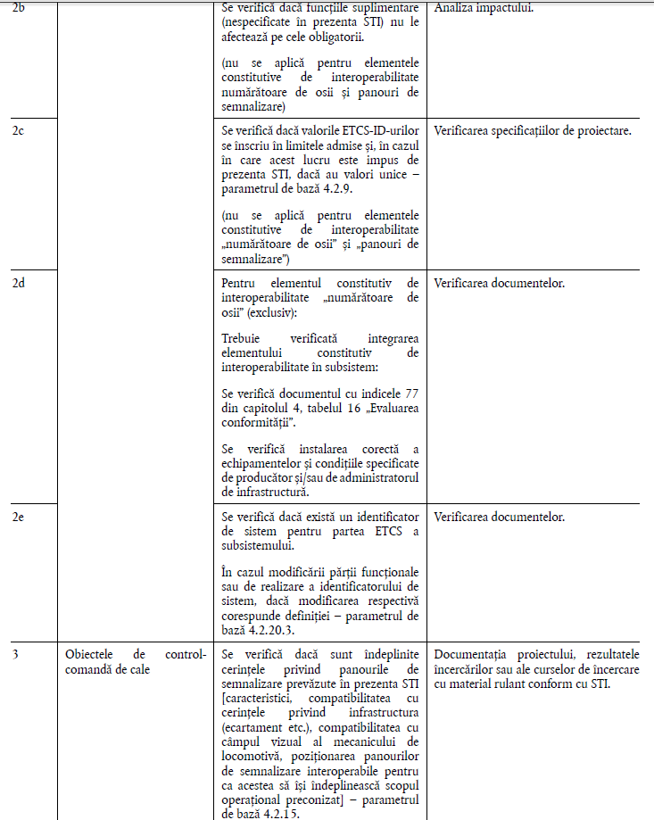  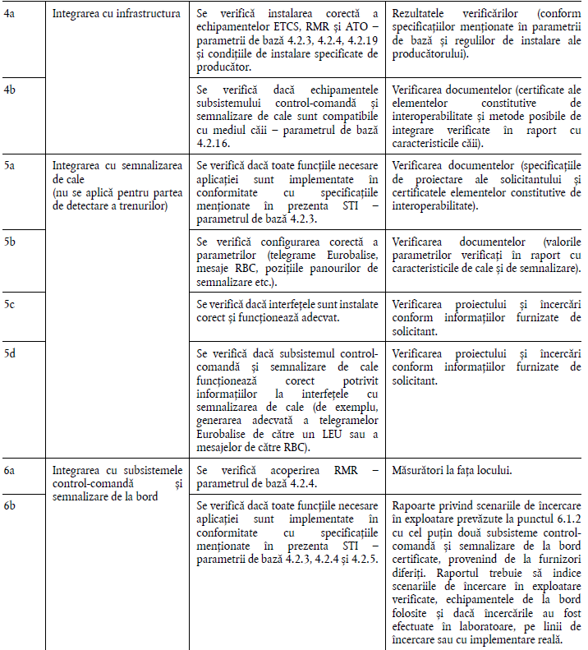  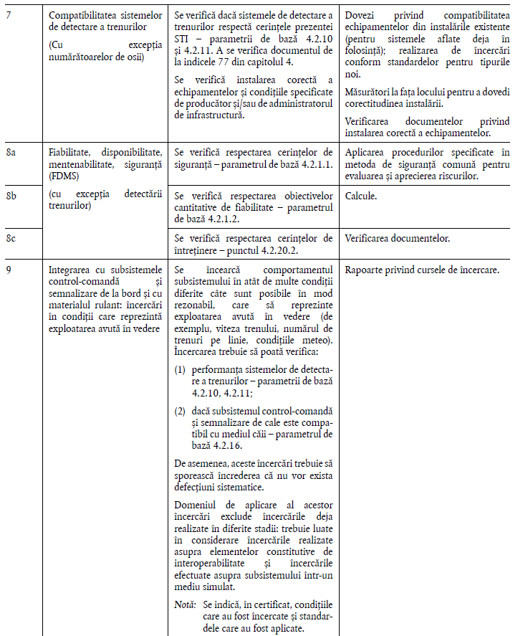  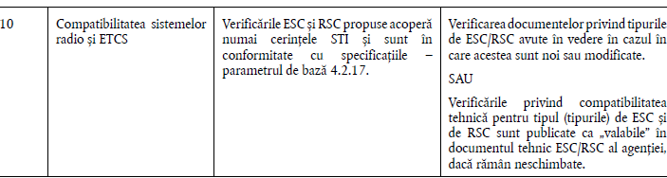 | 6.3.4. Evaluarea cerințelor  Scopul evaluărilor efectuate în cadrul domeniului de aplicare al prezentei STI este de a verifica dacă echipamentele respectă cerințele prevăzute la punctul 4.  Cu toate acestea, pentru proiectarea părții ETCS a subsistemului control-comandă și semnalizare de cale sunt necesare informații specifice aplicației. Acestea cuprind:  6.3.4.1. caracteristici ale liniei precum declivități, distanțe, poziții ale elementelor de linie și ale Eurobalise/Euroloop, locuri care trebuie protejate;  6.3.4.2. datele și normele de semnalizare care trebuie utilizate de sistemul ETCS.  Prezenta STI nu tratează verificările care evaluează dacă informațiile specifice aplicației sunt corecte.  Indiferent de modulul ales:  6.3.4.3. tabelul 6.3 indică verificările care trebuie realizate pentru a evalua un subsistem control-comandă și semnalizare de cale și parametrii de bază care trebuie respectați;  6.3.4.4. funcționalitatea și performanțele deja verificate la nivel de elemente constitutive de interoperabilitate nu necesită verificări suplimentare;  6.3.4.5. actualizarea în urma întreținerii specificațiilor unui element constitutiv de interoperabilitate deja integrat nu va necesita o verificare suplimentară de către un organism notificat pentru subsistem dacă organismul notificat pentru elementul constitutiv de interoperabilitate confirmă faptul că impactul actualizării de evaluat este limitat la elementul constitutiv de interoperabilitate și dacă organismul de evaluare care evaluează integrarea în subsistem a actualizării nu a identificat niciun impact la nivel de subsistem.  Tabelul 6.3.  Cerințe de evaluare a conformității unui subsistem de cale  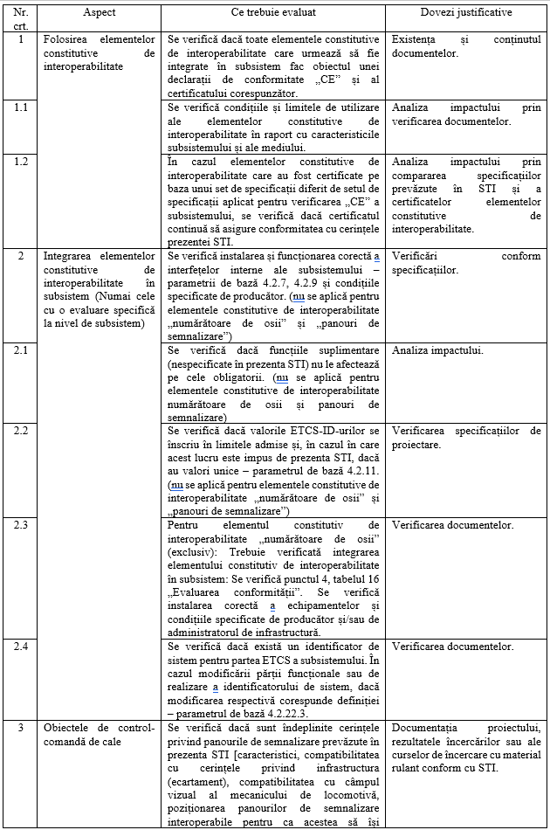  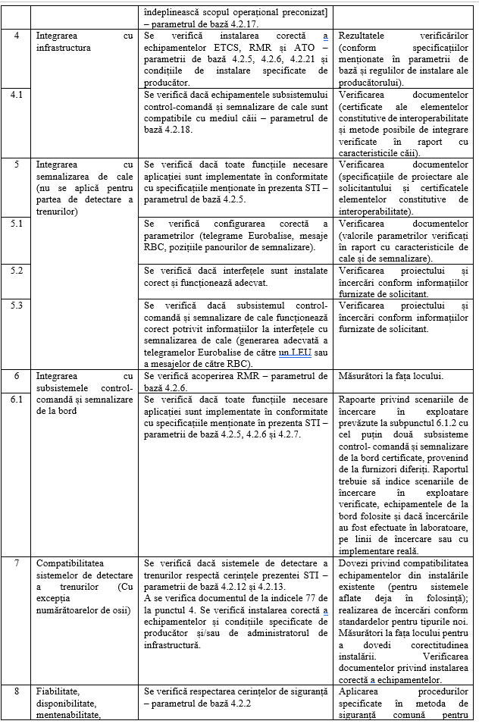  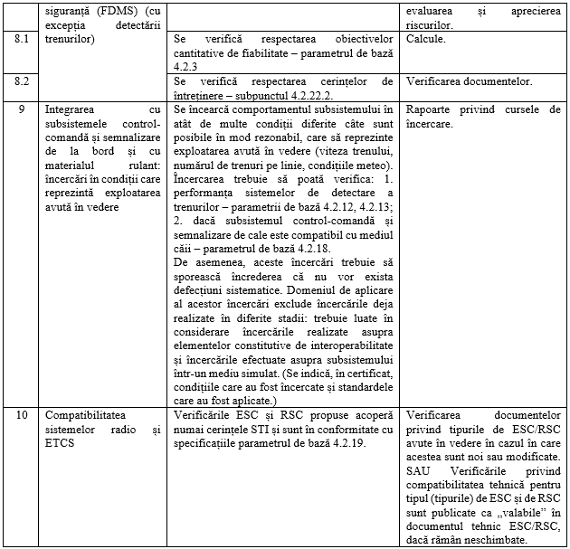
6.4. Dispoziții în caz de evaluare parțială a cerințelor STI | 6.4. Evaluare parțială a cerințelor STI
6.4.1. Evaluarea unor părți ale subsistemelor control-comandă și semnalizare  În temeiul articolului 15 alineatul (7) din Directiva (UE) 2016/797, în cazul în care STI relevantă permite acest lucru, organismul notificat poate emite certificate de verificare CE pentru anumite părți ale unui subsistem.  După cum s-a evidențiat la punctul 2.2 (Domeniul de aplicare) din prezenta STI, subsistemele control-comandă și semnalizare de la bord și de cale conțin părți, menționate la punctul 4.1 (Introducere), iar prezenta secțiune se referă numai la respectivele părți definite.  Un certificat de verificare CE poate fi emis pentru fiecare parte sau pentru o combinație de părți specificată în prezenta STI.  Indiferent de modulul ales, organismul notificat trebuie să verifice îndeplinirea cerințelor (a tuturor cerințelor relevante, astfel cum sunt specificate în tabelul 6.2.1) pentru:  (1) partea în cauză; și  (2) interfețele sale cu părțile nemodificate ale subsistemului; și  (3) integrarea cu părțile nemodificate ale subsistemului.  Pentru subsistemul CCS de la bord: În orice caz de evaluare a părților, certificatul (certificatele) de verificare CE emise de organismul (organismele) notificat(e) ia în considerare una dintre următoarele opțiuni:  (1) un certificat de verificare CE al subsistemului CCS de la bord care acoperă toate părțile; sau  (2) un certificat de verificare CE pentru fiecare dintre următoarele grupuri de părți:  (a) părțile de protecție a trenurilor, de comunicații radio de date și de conducere automatizată a trenurilor; și  (b) partea de comunicații radio de voce.  Certificatul de verificare CE trebuie să conțină o declarație și să furnizeze dovezi cu privire la îndeplinirea tuturor cerințelor din tabelul 6.2.1 și la eventualele interfețe dintre părți sau la absența lor într-unul din modurile următoare:  (1) absența interfețelor cu cealaltă parte/celălalt grup de părți; sau  (2) în cazul interfețelor cu cealaltă parte/celălalt grup de părți, absența condițiilor și a limitelor de utilizare ale celeilalte părți/celuilalt grup de părți.  În cazul interfețelor care necesită condiții și limite de utilizare în conformitate cu cerințele specificate în STI din tabelul 6.2.1 și care exportă restricții către cealaltă parte/celălalt grup de părți, se emite un certificat de subsistem CE; sau  (3) în cazul în care subsistemul constă dintr-o singură parte/un singur grup de părți, nu este necesară nicio evaluare suplimentară la nivel de subsistem dacă evaluarea părții/grupului de părți acoperă toate cerințele STI pentru partea respectivă/grupul de părți respectiv. În acest caz, certificatul de verificare CE pentru partea în cauză înlocuiește certificatul de verificare CE al subsistemului. | 6.4.1. Evaluarea unei părți CCS  În conformitate cu Regulamentul de interoperabilitatea a sistemului feroviar, aprobat prin Hotărârea Guvernului nr. 725/2024, în cazul în care STI relevantă permite acest lucru, organismul notificat poate emite certificate de verificare CE pentru anumite părți ale unui subsistem.  După cum s-a evidențiat la subpunctul 2.2 (Domeniul de aplicare), subsistemele control-comandă și semnalizare de la bord și de cale conțin părți, menționate la subpunctul 4.1 (Introducere), iar prezenta secțiune se referă numai la respectivele părți definite.  Un certificat de verificare CE poate fi emis pentru fiecare parte sau pentru o combinație de părți specificată în prezenta STI.  Indiferent de modulul ales, organismul notificat trebuie să verifice îndeplinirea cerințelor (a tuturor cerințelor relevante, astfel cum sunt specificate în tabelul 6.2.1) pentru:  6.4.1.1. partea în cauză;  6.4.1.2. interfețele sale cu părțile nemodificate ale subsistemului;  6.4.1.3. integrarea cu părțile nemodificate ale subsistemului.  Pentru subsistemul CCS de la bord, în orice caz de evaluare a părților, certificatul (certificatele) de verificare CE emise de organismul (organismele) notificat(e) ia în considerare una dintre următoarele opțiuni:  6.4.1.4. un certificat de verificare CE al subsistemului CCS de la bord care acoperă toate părțile;  6.4.1.5. un certificat de verificare CE pentru fiecare dintre următoarele grupuri de părți:  6.4.1.5.1. părțile de protecție a trenurilor, de comunicații radio de date și de conducere automatizată a trenurilor;  6.4.1.5.2. partea de comunicații radio de voce.  Certificatul de verificare CE trebuie să conțină o declarație și să furnizeze dovezi cu privire la îndeplinirea tuturor cerințelor din tabelul 6.2.1 și la eventualele interfețe dintre părți sau la absența lor într-unul din modurile următoare:  6.4.1.6. absența interfețelor cu cealaltă parte/celălalt grup de părți;  6.4.1.7. în cazul interfețelor cu cealaltă parte/celălalt grup de părți, absența condițiilor și a limitelor de utilizare ale celeilalte părți/celuilalt grup de părți.  În cazul interfețelor care necesită condiții și limite de utilizare în conformitate cu cerințele specificate în STI din tabelul 6.2.1 și care exportă restricții către cealaltă parte/celălalt grup de părți, se emite un certificat de subsistem CE;  6.4.1.8. în cazul în care subsistemul constă dintr-o singură parte/un singur grup de părți, nu este necesară nicio evaluare suplimentară la nivel de subsistem dacă evaluarea părții/grupului de părți acoperă toate cerințele STI pentru partea respectivă/grupul de părți respectiv. În acest caz, certificatul de verificare CE pentru partea în cauză înlocuiește certificatul de verificare CE al subsistemului.
6.4.2. Declarația intermediară de verificare  Dacă se evaluează conformitatea unor subsisteme specificate de solicitant care diferă de părțile permise în tabelul 4.1 și procesul de evaluare este diferit de procesul descris la punctul 6.4.1 (Evaluarea unor părți ale subsistemelor control- comandă și semnalizare) din prezenta STI sau dacă au fost efectuate doar anumite etape ale procedurii de verificare, se poate emite doar o declarație intermediară de verificare. | 6.4.2. Declarația intermediară de verificare  Dacă se evaluează conformitatea unor subsisteme specificate de solicitant care diferă de părțile permise în tabelul 4.1 și procesul de evaluare este diferit de procesul descris la subpunctul 6.4.1 (Evaluarea unor părți ale subsistemelor control-comandă și semnalizare) din prezenta STI sau dacă au fost efectuate doar anumite etape ale procedurii de verificare, se poate emite doar o declarație intermediară de verificare.
6.5. Gestionarea erorilor  În cazul în care pe parcursul încercărilor sau al duratei de exploatare a unui subsistem se detectează abateri de la funcțiile și/sau de la performanțele preconizate, solicitanții și/sau operatorii trebuie să informeze fără întârziere agenția și entitatea de autorizare care a eliberat autorizațiile pentru vehiculele sau subsistemele de cale în cauză, pentru a iniția procedurile prevăzute la articolul 16 din Directiva (UE) 2016/797. Ca urmare a aplicării articolului 16 alineatul (3) din directiva respectivă:  (1) dacă abaterea se datorează unei aplicări incorecte a prezentei STI sau unor erori de proiectare sau de instalare a echipamentului, solicitantul certificatelor relevante trebuie să ia măsurile corective necesare, iar certificatele afectate și/sau dosarele tehnice corespunzătoare (pentru elementele constitutive de interoperabilitate și/sau pentru subsisteme), împreună cu declarațiile CE corespunzătoare, trebuie actualizate;  (2) dacă abaterea se datorează unor erori cuprinse în prezenta STI sau în specificațiile menționate în cadrul ei, trebuie inițiată procedura prevăzută la articolul 6 din Directiva (UE) 2016/797.  Solicitanții și/sau furnizorii pot aplica propria soluție erorii identificate, de îndată ce cererea de modificare legată de eroare a fost validată prin procedura de gestionare a controlului modificărilor (CCM), în conformitate cu articolul 28 alineatul (2) din Regulamentul (UE) 2016/796. Această validare se efectuează în termen de 3 luni de la transmiterea informațiilor complete.  Orice astfel de soluție temporară adusă erorii identificate, care nu exportă constrângeri către celălalt subsistem, poate fi aplicată până la adoptarea corectării convenite a erorii într-o nouă versiune a STI CCS. Odată ce o soluție la eroarea identificată este adoptată în cadrul unei noi versiuni a STI, solicitanții și/sau furnizorii aplică soluția adoptată vehiculelor existente în conformitate cu prima care se realizează dintre următoarele condiții:  (a) dacă implementarea corecției privind eroarea nu necesită autorizare: cu următoarea ocazie în care corectarea erorii este obligatorie în temeiul tabelului B1.1 rândul 1 și, în orice caz, nu mai devreme de 1.1.2026;  (b) dacă implementarea corecției privind eroarea necesită autorizare: cu ocazia următoarei reautorizări care rezultă în urma unei alte modificări aduse sistemului de protecție al trenurilor (ETCS) cu care sunt echipate vehiculele;  (c) cu ocazia următoarei actualizări a părții de protecție a trenurilor cu care sunt echipate vehiculele la o versiune superioară a sistemului.  Notă: Pentru elementele constitutive de interoperabilitate în legătură cu care rezultatul informațiilor care urmează să fie furnizate în conformitate cu punctul 7.2.10.1 indică faptul că nu există niciun impact în ceea ce privește siguranța, exploatarea și interoperabilitatea, nu este necesară o actualizare.  Corectarea erorilor ar putea avea un impact asupra subsistemelor CCS de cale și CCS de la bord. Agenția trebuie să organizeze o prelucrare eficientă a tuturor informațiilor primite cu scopul de a facilita procesul de gestionare a controlului modificărilor pentru îmbunătățirea și dezvoltarea în continuare a specificațiilor, inclusiv a specificațiilor privind încercările. | 6.5. Gestionarea erorilor  În cazul în care pe parcursul încercărilor sau al duratei de exploatare a unui subsistem se detectează abateri de la funcțiile și/sau de la performanțele preconizate, solicitanții și/sau operatorii trebuie să informeze fără întârziere entitatea de autorizare care a eliberat autorizațiile pentru vehiculele sau subsistemele de cale în cauză, pentru a iniția procedurile prevăzute la punctele 50-53 din Regulamentul de interoperabilitate a sistemului feroviar, aprobat prin Hotărârea Guvernului nr. 725/2024. Ca urmare a aplicării punctelor 50-53:  6.5.1. dacă abaterea se datorează unei aplicări incorecte a prezentei STI sau unor erori de proiectare sau de instalare a echipamentului, solicitantul certificatelor relevante trebuie să ia măsurile corective necesare, iar certificatele afectate și/sau dosarele tehnice corespunzătoare (pentru elementele constitutive de interoperabilitate și/sau pentru subsisteme), împreună cu declarațiile CE corespunzătoare, trebuie actualizate;  6.5.2. dacă abaterea se datorează unor erori cuprinse în prezenta STI sau în specificațiile menționate în cadrul ei, trebuie inițiată procedura prevăzută la punctele 29-31 din Regulamentul de interoperabilitate a sistemului feroviar, aprobat prin Hotărârea Guvernului nr. 725/2024.  Solicitanții și/sau furnizorii pot aplica propria soluție erorii identificate, de îndată ce cererea de modificare legată de eroare a fost validată prin procedura de gestionare a controlului modificărilor. Această validare se efectuează în termen de 3 luni de la transmiterea informațiilor complete.  Orice astfel de soluție temporară adusă erorii identificate, care nu exportă constrângeri către celălalt subsistem, poate fi aplicată până la adoptarea corectării convenite a erorii prin modificarea prezentei STI. Odată ce o soluție la eroarea identificată este adoptată în cadrul unei modificări a prezentei STI, solicitanții și/sau furnizorii aplică soluția adoptată vehiculelor existente în conformitate cu prima care se realizează dintre următoarele condiții:  6.5.3. dacă implementarea corecției privind eroarea nu necesită autorizare: cu următoarea ocazie în care corectarea erorii este obligatorie;  6.5.4. dacă implementarea corecției privind eroarea necesită autorizare: cu ocazia următoarei reautorizări care rezultă în urma unei alte modificări aduse sistemului de protecție al trenurilor (ETCS) cu care sunt echipate vehiculele;  6.5.5. cu ocazia următoarei actualizări a părții de protecție a trenurilor cu care sunt echipate vehiculele la o versiune superioară a sistemului.  Pentru elementele constitutive de interoperabilitate în legătură cu care rezultatul informațiilor care urmează să fie furnizate în conformitate cu subpunctul 7.2.10.1 indică faptul că nu există niciun impact în ceea ce privește siguranța, exploatarea și interoperabilitatea, nu este necesară o actualizare.  Corectarea erorilor ar putea avea un impact asupra subsistemelor CCS de cale și CCS de la bord. Autoritatea de realizare a politicilor în domeniul transportului feroviar şi al siguranţei feroviare trebuie să organizeze o prelucrare eficientă a tuturor informațiilor primite cu scopul de a facilita procesul de gestionare a controlului modificărilor pentru îmbunătățirea și dezvoltarea în continuare a specificațiilor, inclusiv a specificațiilor privind încercările.
6.5.1. Conținutul certificatelor CE  În conformitate cu Regulamentul de punere în aplicare (UE) 2019/250 al Comisiei(15), organismele notificate trebuie să descrie restricțiile și condițiile de utilizare ale elementelor constitutive de interoperabilitate și ale subsistemelor în certificatele CE relevante.  Organismele notificate trebuie să se coordoneze cu agenția în ceea ce privește modalitatea de gestionare erorilor, a restricțiilor și a condițiilor de utilizare a elementelor constitutive de  interoperabilitate și a subsistemelor în certificatele de verificare CE relevante și în dosarele tehnice care le însoțesc, în cadrul grupului de lucru înființat în temeiul articolului 29 din Regulamentul (UE) 2016/796.  În dosarul tehnic însoțitor emis de organismul notificat trebuie folosit modelul din apendicele D. | 6.6. Conținutul certificatelor CE  În conformitate cu Regulamentul privind modelele de certificate și de declaraţii CE pentru subsistemele și pentru elementele constitutive de interoperabilitate feroviare, modelul de declaraţie de conformitate cu un tip de vehicul feroviar și procedurile de verificare CE a subsistemelor, aprobat prin Hotărârea Guvernului nr. 725/2024, organismele notificate trebuie să descrie restricțiile și condițiile de utilizare ale elementelor constitutive de interoperabilitate și ale subsistemelor în certificatele CE relevante.  Organismele notificate trebuie să se coordoneze cu autoritatea de realizare a politicilor în domeniul transportului feroviar şi al siguranţei feroviare în ceea ce privește modalitatea de gestionare a erorilor, a restricțiilor și a condițiilor de utilizare a elementelor constitutive de interoperabilitate și a subsistemelor în certificatele de verificare CE relevante și în dosarele tehnice care le însoțesc.
6.5.2. Conținutul declarațiilor CE  În conformitate cu Regulamentul de punere în aplicare (UE) 2019/250, producătorul elementului constitutiv de interoperabilitate sau solicitantul pentru subsistem trebuie să descrie restricțiile și condițiile de utilizare în declarația de conformitate sau de verificare CE.  În dosarele tehnice însoțitoare trebuie folosit modelul apendicele D. | 6.7. Conținutul declarațiilor CE  În conformitate cu Regulamentul privind modelele de certificate și de declaraţii CE pentru subsistemele și pentru elementele constitutive de interoperabilitate feroviare, modelul de declaraţie de conformitate cu un tip de vehicul feroviar și procedurile de verificare CE a subsistemelor, aprobat prin Hotărârea Guvernului nr. 725/2024, producătorul elementului constitutiv de interoperabilitate sau solicitantul pentru subsistem trebuie să descrie restricțiile și condițiile de utilizare în declarația de conformitate sau de verificare CE.
7. Implementarea STI referitoare la subsistemul control-comandă și semnalizare | 7. Implementarea
7.1. Implementarea STI referitoare la subsistemul control-comandă și semnalizare  Introducere  Prezentul capitol prezintă măsurile tehnice pentru implementarea STI, în special condițiile de migrare către sistemele de  clasă A.  Trebuie avut în vedere faptul că, ocazional, implementarea unei STI trebuie coordonată cu implementarea altor STI-uri. | 7.1. Introducere  Prezentul capitol prezintă măsurile tehnice pentru implementarea STI, în special condițiile de migrare către sistemele de clasă A.  Trebuie avut în vedere faptul că, ocazional, implementarea unei STI trebuie coordonată cu implementarea altor STI-uri.
7.2. Norme general aplicabile | 7.2. Norme general aplicabile
7.2.1. Norme general aplicabile  Modernizarea sau reînnoirea subsistemelor control-comandă și semnalizare sau a unor părți ale acestora  Modernizarea sau reînnoirea subsistemelor control-comandă și semnalizare poate viza orice parte componentă a acestora sau toate părțile componente ale acestora, astfel cum se menționează la punctul 2.2 (Domeniul de aplicare).  Prin urmare, părțile diferite ale subsistemelor control-comandă și semnalizare pot fi modernizate sau reînnoite separat dacă interoperabilitatea nu este afectată.  A se vedea punctul 4.1 (Introducere) pentru definiția parametrilor de bază pentru fiecare parte. | 7.2.1. Modernizarea sau reînnoirea  Modernizarea sau reînnoirea subsistemelor control-comandă și semnalizare poate viza orice parte componentă a acestora sau toate părțile componente ale acestora, astfel cum se menționează la subpunctul 2.2 (Domeniul de aplicare).  Prin urmare, părțile diferite ale subsistemelor control-comandă și semnalizare pot fi modernizate sau reînnoite separat dacă interoperabilitatea nu este afectată.  A se vedea subpunctul 4.1 (Introducere) pentru definiția parametrilor de bază pentru fiecare parte.
7.2.2. Modificarea unui subsistem de la bord existent  Prezentul punct definește principiile care trebuie aplicate de entitățile ce gestionează modificarea și de entitățile de autorizare în conformitate cu procedura de verificare CE descrisă la articolul 15 alineatul (9) și la articolul 21 alineatul (12) din Directiva (UE) 2016/797, precum și în anexa IV la aceasta. Această procedură este dezvoltată în detaliu la articolele 13, 15 și 16 din Regulamentul de punere în aplicare (UE) 2018/545 și în Decizia 2010/713/UE.  Prezentul punct se aplică în cazul oricărei (oricăror) modificări aduse unui subsistem de la bord existent sau unui tip de subsistem de la bord existent, inclusiv în cazul reînnoirii sau modernizării. El nu se aplică în cazul modificărilor care fac obiectul articolului 15 alineatul (1) litera (a) din Regulamentul de punere în aplicare (UE) 2018/545. | 7.2.2. Modificarea unui subsistem de la bord existent  Prezentul subpunct definește principiile care trebuie aplicate de entitățile ce gestionează modificarea și de entitățile de autorizare în conformitate cu procedura de verificare CE descrisă în Regulamentul de interoperabilitate a sistemului feroviar, aprobat prin Hotărârea Guvernului nr. 725/2024.  Prezentul subpunct se aplică în cazul oricărei (oricăror) modificări aduse unui subsistem de la bord existent sau unui tip de subsistem de la bord existent, inclusiv în cazul reînnoirii sau modernizării. El nu se aplică în cazul unei modificări ce nu introduce o abatere de la dosarele tehnice care însoțesc declarațiile CE de verificare a subsistemelor.
7.2.2.1. Norme de gestionare a modificărilor aduse subsistemelor CCS de la bord  (1) Părțile, definite în tabelul 4.1 din prezenta STI, și parametrii de bază ai subsistemului de la bord care nu sunt afectați de modificare (modificări) sunt scutiți de evaluarea conformității cu dispozițiile prezentei STI. Lista părților și a parametrilor de bază afectați de modificare trebuie furnizată de entitatea care gestionează modificarea.  (2) Entitatea care gestionează modificarea trebuie să informeze un organism notificat cu privire la toate modificările care afectează conformitatea subsistemului cu cerințele STI(-urilor) relevante și care impun realizarea de noi verificări, în conformitate cu articolele 15 și 16 din Regulamentul de punere în aplicare (UE) 2018/545 și cu Decizia 2010/713/UE și prin aplicarea modulelor SB, SD/SF sau SH1 pentru verificarea CE și, dacă este relevant, în conformitate cu articolul 15 alineatul (5) din Directiva (UE) 2016/797. Aceste informații trebuie transmise de entitatea care gestionează modificarea împreună cu trimiterile corespunzătoare la documentația tehnică legată de certificatul CE existent.  (3) Entitatea care gestionează modificarea trebuie să justifice și să documenteze faptul că cerințele aplicabile rămân consecvente la nivel de subsistem, iar acest lucru trebuie evaluat de un organism notificat.  (4) Schimbările care afectează caracteristicile de proiectare de bază ale subsistemului de la bord sunt definite în tabelul 7.1 (Caracteristici de proiectare de bază) și trebuie clasificate la articolul 15 alineatul (1) litera (c) sau (d) din Regulamentul de punere în aplicare (UE) 2018/545 și, în conformitate cu tabelul 7.1 (Caracteristici de proiectare de bază), modificările care nu afectează caracteristicile de proiectare de bază dar care sunt legate de acestea trebuie clasificate de entitatea care gestionează modificarea la articolul 15 alineatul (1) litera (b) din Regulamentul de punere în aplicare (UE) 2018/545.  (5) Modificările care nu sunt menționate la punctul 7.2.2.1 subpunctul (4) de mai sus sunt considerate a nu avea  niciun impact asupra caracteristicilor de proiectare de bază. Ele vor fi clasificate de către entitatea care gestionează modificarea la articolul 15 alineatul (1) litera (a) sau (b) din Regulamentul de punere în aplicare (UE) 2018/545.  Notă: Clasificarea modificărilor prevăzute la punctul 7.2.2.1 subpunctul (4) și prezentul alineat este efectuată de entitatea care gestionează modificarea fără a aduce atingere raționamentului privind siguranța prevăzut la articolul 21 alineatul (12) litera (b) din Directiva (UE) 2016/797.  (6) Toate modificările trebuie să rămână conforme cu STI-urile aplicabile (16) indiferent de clasificarea lor.  Tabelul 7.1.  Caracteristici de proiectare de bază  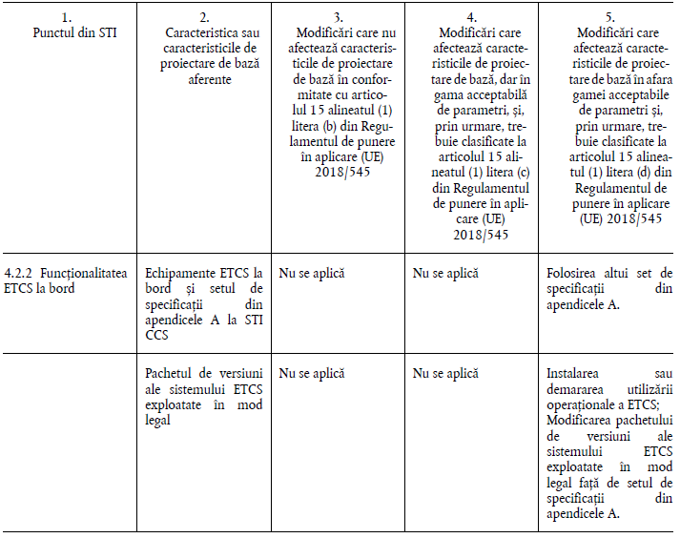  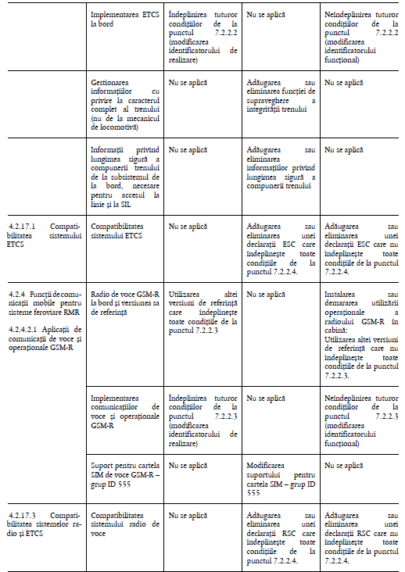  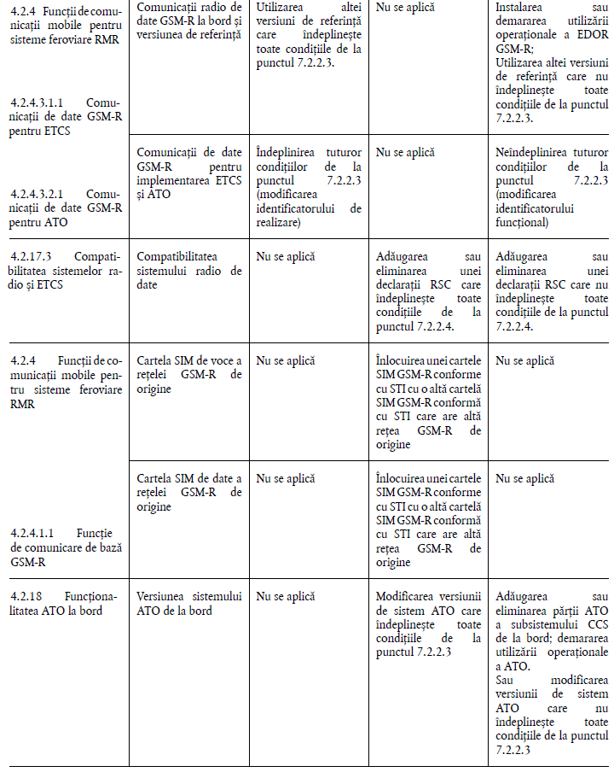  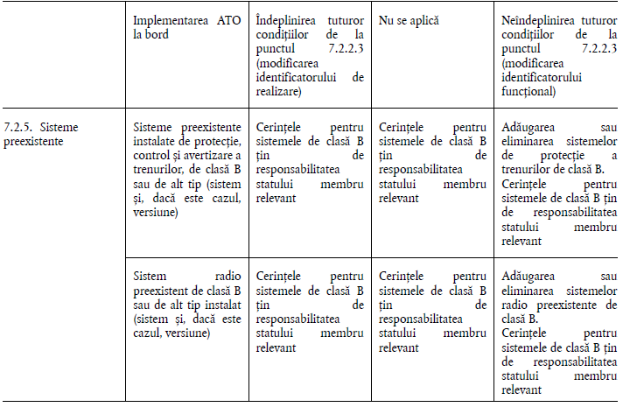  (7) Pentru a întocmi certificatul de verificare CE, organismul notificat poate face trimitere la:  (a) certificatul de verificare CE inițial pentru părțile proiectului care nu sunt modificate sau pentru cele care sunt modificate dar nu afectează conformitatea subsistemului, în măsura în care acesta este încă valabil;  (b) modificările aduse certificatului de verificare CE inițial pentru părțile modificate ale proiectului care afectează conformitatea subsistemului cu versiunea aplicabilă a STI utilizată pentru verificarea CE.  (8) În orice caz, entitatea care gestionează modificarea trebuie să se asigure că documentația tehnică referitoare la certificatul CE este actualizată în consecință.  (9) Documentația tehnică actualizată referitoare la certificatul CE este menționată în dosarul tehnic care însoțește declarația de verificare CE emisă de entitatea care gestionează modificarea pentru subsistemul de la bord declarat ca fiind conform cu tipul modificat. | 7.2.2.1. Gestionarea modificărilor  7.2.2.1.1. Părțile, definite în tabelul 4.1, și parametrii de bază ai subsistemului de la bord care nu sunt afectați de modificare (modificări) sunt scutiți de evaluarea conformității cu dispozițiile prezentei STI. Lista părților și a parametrilor de bază afectați de modificare trebuie furnizată de entitatea care gestionează modificarea.  7.2.2.1.2. Entitatea care gestionează modificarea trebuie să informeze un organism notificat cu privire la toate modificările care afectează conformitatea subsistemului cu cerințele STI(-urilor) relevante și care impun realizarea de noi verificări, în conformitate cu Regulamentul privind modulele pentru procedurile de evaluare a conformității și a adecvării pentru utilizare, precum și de verificare CE care trebuie utilizate în specificațiile tehnice de interoperabilitate, aprobat prin Hotărârea Guvernului nr. 725/2024, și prin aplicarea modulelor SB, SD/SF sau SH1 pentru verificarea CE și, dacă este relevant, în conformitate cu punctul 61 din Regulamentul de interoperabilitate a sistemului feroviar, aprobat prin Hotărârea Guvernului nr. 725/2024. Aceste informații trebuie transmise de entitatea care gestionează modificarea împreună cu trimiterile corespunzătoare la documentația tehnică legată de certificatul CE existent.  7.2.2.1.3. Entitatea care gestionează modificarea trebuie să justifice și să documenteze faptul că cerințele aplicabile rămân consecvente la nivel de subsistem, iar acest lucru trebuie evaluat de un organism notificat.  7.2.2.1.4. Schimbările care afectează caracteristicile de proiectare de bază ale subsistemului de la bord sunt definite în tabelul 7.1 (Caracteristici de proiectare de bază) și trebuie clasificate ca fiind o modificare care nu necesită o nouă autorizare sau o modificare care necesită o nouă autorizare și, în conformitate cu tabelul 7.1 (Caracteristici de proiectare de bază), modificările care nu afectează caracteristicile de proiectare de bază dar care sunt legate de acestea trebuie clasificate de entitatea care gestionează modificarea ca fiind o modificare ce introduce o abatere de la dosarele tehnice care însoțesc declarațiile CE de verificare a subsistemelorla.  7.2.2.1.5. Modificările care nu sunt menționate la subpunctul 7.2.2.1.4 de mai sus sunt considerate a nu avea niciun impact asupra caracteristicilor de proiectare de bază. Ele vor fi clasificate de către entitatea care gestionează modificarea ca fiind o modificare ce nu introduce o abatere de la dosarele tehnice care însoțesc declarațiile CE de verificare a subsistemelor sau o modificare ce introduce o abatere de la dosarele tehnice care însoțesc declarațiile CE de verificare a subsistemelor.  Clasificarea modificărilor prevăzute la subpunctul 7.2.2.1.4 este efectuată de entitatea care gestionează modificarea fără a aduce atingere raționamentului privind siguranța prevăzut în Regulamentul de interoperabilitate a sistemului feroviar, aprobat prin Hotărârea Guvernului nr. 725/2024.  7.2.2.1.6. Toate modificările trebuie să rămână conforme cu STI-urile aplicabile indiferent de clasificarea lor.  Tabelul 7.1.  Caracteristici de proiectare de bază  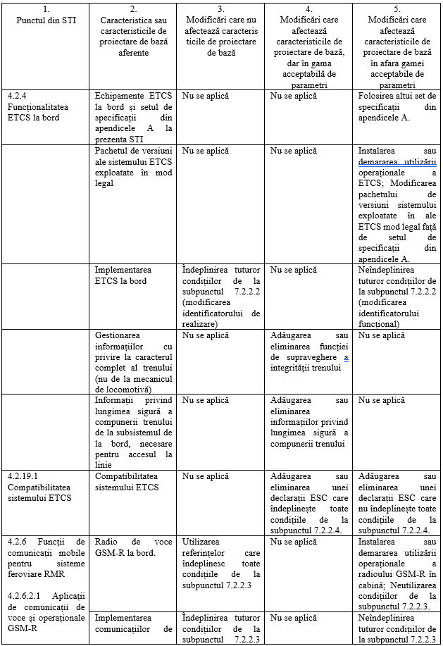  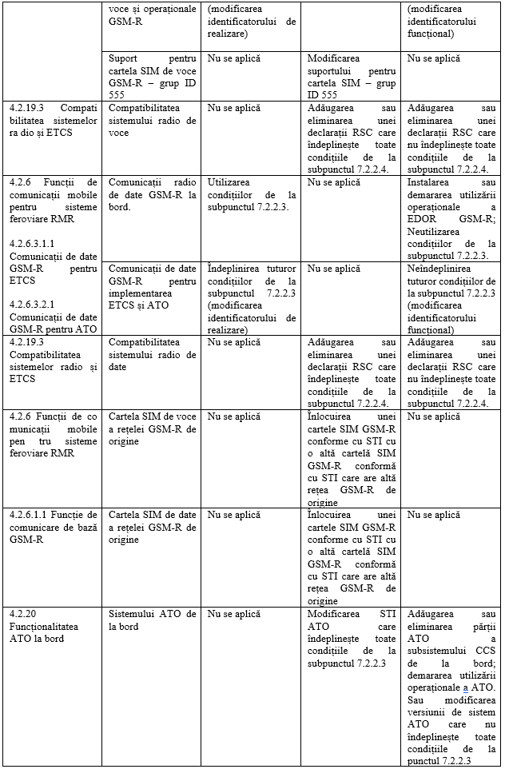  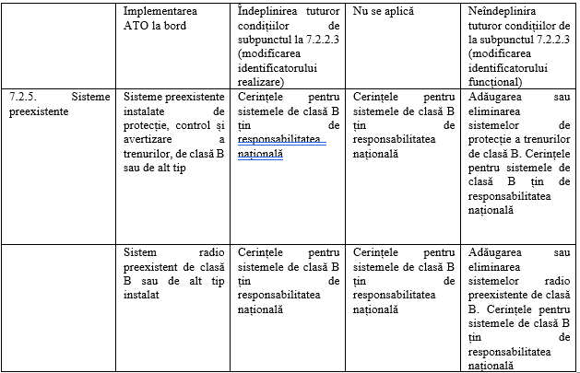  7.2.2.1.7. Pentru a întocmi certificatul de verificare CE, organismul notificat poate face trimitere la:  7.2.2.1.7.1. certificatul de verificare CE inițial pentru părțile proiectului care nu sunt modificate sau pentru cele care sunt modificate dar nu afectează conformitatea subsistemului, în măsura în care acesta este încă valabil;  7.2.2.1.8. În orice caz, entitatea care gestionează modificarea trebuie să se asigure că documentația tehnică referitoare la certificatul CE este actualizată în consecință.  7.2.2.1.9. Documentația tehnică actualizată referitoare la certificatul CE este menționată în dosarul tehnic care însoțește declarația de verificare CE emisă de entitatea care gestionează modificarea pentru subsistemul de la bord declarat ca fiind conform cu tipul modificat.
7.2.2.2. Condiții pentru o modificare a funcționalității ETCS de la bord care nu afectează caracteristicile de proiectare de bază  (1) Funcționalitatea țintă (17) rămâne neschimbată sau este stabilită la starea deja preconizată în cursul certificării sau autorizării inițiale. Funcționalitatea țintă este considerată neschimbată atunci când se aplică procesul de întreținere a specificațiilor (corectarea erorilor) descris la punctul 7.2.10, care include implementarea unor corecții privind erorile sau implementarea unor măsuri de atenuare.  (2) Interfețele relevante pentru compatibilitatea tehnică și pentru siguranță rămân neschimbate sau sunt stabilite la starea deja preconizată în cursul certificării sau autorizării inițiale.  (3) Rezultatul raționamentului privind siguranța (de exemplu, studiul de siguranță în conformitate cu EN 50126) rămâne neschimbat.  (4) În urma modificării nu au fost adăugate noi condiții de aplicare legate de siguranță (CALS) sau constrângeri de interoperabilitate.  (5) Un organism de evaluare MSC (MSC ER), astfel cum se specifică la punctul 4.2.1, a apreciat în mod independent evaluarea de risc a solicitantului și, în cadrul acesteia, demonstrarea faptului că modificarea nu are efecte negative asupra siguranței. Demonstrația solicitantului trebuie să includă dovada că modificarea corectează efectiv cauzele abaterii inițiale a funcționalității.  (6) În funcție de tipul de modificare:  (a) În cazul în care modificarea se datorează unei erori de produs: Modificarea este realizată în cadrul unui sistem de management al calității aprobat de un organism notificat. Pentru alte module, trebuie să se justifice faptul că verificarea efectuată rămâne valabilă (18).  (b) În cazul în care modificarea este efectuată ca urmare a procesului de întreținere a specificațiilor (există specificații actualizate în apendicele A, tabelul A 2, cu descrierile corecțiilor privind erorile): este necesar un certificat actualizat de examinare CE a proiectului sau de examinare CE de tip pentru elementele constitutive de interoperabilitate sau pentru subsistem, cu implementarea corecțiilor privind erorile. În acest caz, se aplică dispozițiile de la punctul 6.3.3 subpunctul (3).  (7) Gestionarea configurației individuale definește un „identificator de sistem” (astfel cum este definit la punctul 4.2.20.3), iar „identificatorul funcțional” al „identificatorului de sistem” nu a suferit schimbări în urma modificării.  (8) Modificarea trebuie să fie inclusă în gestionarea configurației impusă de articolul 5 din Regulamentul de punere în aplicare (UE) 2018/545. | 7.2.2.2. Condiții pentru o modificare a funcționalității ETCS de la bord  7.2.2.2.1. Funcționalitatea țintă rămâne neschimbată sau este stabilită la starea deja preconizată în cursul certificării sau autorizării inițiale. Funcționalitatea țintă este considerată neschimbată atunci când se aplică procesul de întreținere a specificațiilor (corectarea erorilor) descris la subpunctul 7.2.10, care include implementarea unor corecții privind erorile sau implementarea unor măsuri de atenuare.  7.2.2.2.2. Interfețele relevante pentru compatibilitatea tehnică și pentru siguranță rămân neschimbate sau sunt stabilite la starea deja preconizată în cursul certificării sau autorizării inițiale.  7.2.2.2.3. Rezultatul raționamentului privind siguranța rămâne neschimbat.  7.2.2.2.4. În urma modificării nu au fost adăugate noi condiții de aplicare legate de siguranță sau constrângeri de interoperabilitate.  7.2.2.2.5.Un organism de evaluare, astfel cum se specifică la subpunctul 4.2.1, a apreciat în mod independent evaluarea de risc a solicitantului și, în cadrul acesteia, demonstrarea faptului că modificarea nu are efecte negative asupra siguranței. Demonstrația solicitantului trebuie să includă dovada că modificarea corectează efectiv cauzele abaterii inițiale a funcționalității.  7.2.2.2.6. În funcție de tipul de modificare:  7.2.2.2.6.1. În cazul în care modificarea se datorează unei erori de produs: Modificarea este realizată în cadrul unui sistem de management al calității aprobat de un organism notificat. Pentru alte module, trebuie să se justifice faptul că verificarea efectuată rămâne valabilă.  7.2.2.2.6.2. În cazul în care modificarea este efectuată ca urmare a procesului de întreținere a specificațiilor (există specificații actualizate în apendicele A, tabelul A 2, cu descrierile corecțiilor privind erorile): este necesar un certificat actualizat de examinare CE a proiectului sau de examinare CE de tip pentru elementele constitutive de interoperabilitate sau pentru subsistem, cu implementarea corecțiilor privind erorile. În acest caz, actualizarea în urma întreținerii specificațiilor unui element constitutiv de interoperabilitate deja integrat nu va necesita o verificare suplimentară de către un organism notificat pentru subsistem dacă organismul notificat pentru elementul constitutiv de interoperabilitate confirmă faptul că impactul actualizării de evaluat este limitat la elementul constitutiv de interoperabilitate și dacă organismul de evaluare care evaluează integrarea în subsistem a actualizării nu a identificat niciun impact la nivel de subsistem.  7.2.2.2.7. Gestionarea configurației individuale definește un „identificator de sistem” (astfel cum este definit la subpunctul 4.2.22.3), iar „identificatorul funcțional” al „identificatorului de sistem” nu a suferit schimbări în urma modificării.
7.2.2.3.Condiții pentru o modificare a funcțiilor de comunicații mobile la bord pentru căi ferate sau a funcționalității ATO la bord care nu afectează caracteristicile de proiectare de bază  (1) Funcționalitatea țintă(19)rămâne neschimbată sau este stabilită la starea deja preconizată în cursul certificării sau autorizării inițiale. Funcționalitatea țintă este considerată neschimbată atunci când se aplică procesul de întreținere a specificațiilor (corectarea erorilor) descris la punctul 7.2.10, care include fie implementarea unor corecții privind erorile, fie implementarea unor măsuri de atenuare.  (2) Interfețele relevante pentru compatibilitatea tehnică rămân neschimbate sau sunt stabilite la starea deja preconizată în cursul certificării sau autorizării inițiale.  (3) În funcție de tipul de modificare:  (a) În cazul în care modificarea se datorează unei erori de produs: Modificarea este realizată în cadrul unui sistem de management al calității aprobat de un organism notificat. Pentru alte module, trebuie să se justifice faptul că verificarea efectuată rămâne valabilă(20).  (b) În cazul în care modificarea este efectuată ca urmare a procesului de întreținere a specificațiilor (există specificații actualizate în apendicele A, tabelul A 2, cu descrierile corecțiilor privind erorile): este necesar un certificat actualizat de examinare CE a proiectului sau de examinare CE de tip pentru elementele constitutive de interoperabilitate sau pentru subsistem, cu implementarea corecțiilor privind erorile. În acest caz, se aplică dispozițiile de la punctul 6.3.3 subpunctul (3).  (4) Modificarea trebuie să fie inclusă în gestionarea configurației impusă de articolul 5 din Regulamentul de punere în aplicare (UE) 2018/545. | 7.2.2.3. Condiții pentru o modificare a funcțiilor de comunicații mobile la bord  7.2.2.3.1. Funcționalitatea țintă rămâne neschimbată sau este stabilită la starea deja preconizată în cursul certificării sau autorizării inițiale. Funcționalitatea țintă este considerată neschimbată atunci când se aplică procesul de întreținere a specificațiilor (corectarea erorilor) descris la subpunctul 7.2.10, care include fie implementarea unor corecții privind erorile, fie implementarea unor măsuri de atenuare.  7.2.2.3.2. Interfețele relevante pentru compatibilitatea tehnică rămân neschimbate sau sunt stabilite la starea deja preconizată în cursul certificării sau autorizării inițiale.  În funcție de tipul de modificare:  7.2.2.3.2.1. În cazul în care modificarea se datorează unei erori de produs: Modificarea este realizată în cadrul unui sistem de management al calității aprobat de un organism notificat. Pentru alte module, trebuie să se justifice faptul că verificarea efectuată rămâne valabilă.  7.2.2.3.2.2. În cazul în care modificarea este efectuată ca urmare a procesului de întreținere a specificațiilor (există specificații actualizate în apendicele A, tabelul A 2, cu descrierile corecțiilor privind erorile): este necesar un certificat actualizat de examinare CE a proiectului sau de examinare CE de tip pentru elementele constitutive de interoperabilitate sau pentru subsistem, cu implementarea corecțiilor privind erorile. În acest caz, actualizarea în urma întreținerii specificațiilor unui element constitutiv de interoperabilitate deja integrat nu va necesita o verificare suplimentară de către un organism notificat pentru subsistem dacă organismul notificat pentru elementul constitutiv de interoperabilitate confirmă faptul că impactul actualizării de evaluat este limitat la elementul constitutiv de interoperabilitate și dacă organismul de evaluare care evaluează integrarea în subsistem a actualizării nu a identificat niciun impact la nivel de subsistem.
7.2.2.4. Condiții pentru o modificare a subsistemului de la bord în ceea ce privește compatibilitatea sistemului radio sau a ETCS care nu afectează caracteristicile de proiectare de bază  (1) Nu au fost adăugate sau eliminate condiții de aplicare legate de siguranță (CALS) sau constrângeri de interoperabilitate legate de compatibilitatea tehnică cu rețeaua, ca urmare a adăugării sau eliminării unei declarații ESC sau RSC.  (2) Nu au fost adăugate sau eliminate constrângeri de interoperabilitate (restricții sau condiții de utilizare) legate de compatibilitatea tehnică cu rețeaua, ca urmare a declarației ESC sau RSC. | 7.2.2.4. Condiții pentru o modificare a subsistemului de la bord privind compatibilitatea sistemului radio sau ETCS  7.2.2.4.1. Nu au fost adăugate sau eliminate condiții de aplicare legate de siguranță sau constrângeri de interoperabilitate legate de compatibilitatea tehnică cu rețeaua, ca urmare a adăugării sau eliminării unei declarații ESC sau RSC.  7.2.2.4.2. Nu au fost adăugate sau eliminate constrângeri de interoperabilitate (restricții sau condiții de utilizare) legate de compatibilitatea tehnică cu rețeaua, ca urmare a declarației ESC sau RSC.
7.2.3. Modernizarea sau reînnoirea unui subsistem de cale existent  Prezentul punct definește principiile care trebuie aplicate de entitățile ce gestionează modificarea și de entitățile de autorizare în conformitate cu procedura de verificare CE descrisă la articolul 15 alineatul (9) și la articolul 18 alineatul (6) din Directiva (UE) 2016/797, precum și în Decizia 2010/713/UE. | 7.2.3. Modernizarea sau reînnoirea  Prezentul subpunct definește principiile care trebuie aplicate de entitățile ce gestionează modificarea și de entitățile de autorizare în conformitate cu procedura de verificare CE descrisă în Regulamentul de interoperabilitate a sistemului feroviar, aprobat prin Hotărârea Guvernului nr. 725/2024.
7.2.3.1. Normele de gestionare a modernizării sau reînnoirii subsistemelor CCS de cale existente  În eventualitatea unei modernizări sau reînnoiri a subsistemelor control-comandă și semnalizare care dețin un certificat de verificare CE, se aplică următoarele norme:  (1) Modificările impun o nouă autorizare dacă afectează parametrii de bază definiți în tabelul 7.2.  Tabelul 7.2.  Modificări ale parametrilor de bază de cale care necesită o nouă autorizare  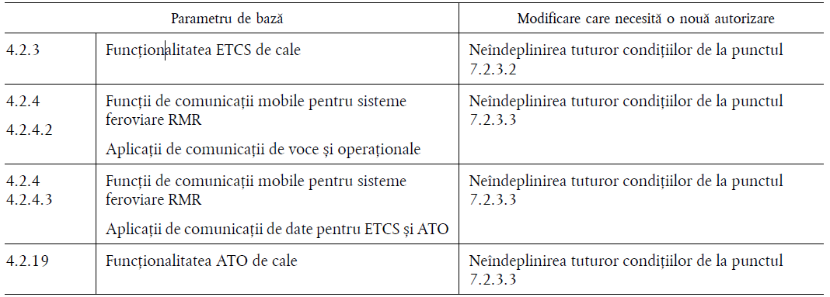  (2) Se permite tratarea modificărilor doar prin reevaluarea modificărilor care afectează conformitatea subsistemului cu versiunea aplicabilă a STI-urilor utilizată pentru verificarea CE. Entitatea care gestionează modificarea trebuie să justifice și să documenteze faptul că cerințele aplicabile rămân consecvente la nivel de subsistem, iar acest lucru trebuie evaluat de un organism notificat  (3) Entitatea care gestionează modificarea trebuie să informeze organismul notificat în legătură cu toate modificările care ar putea afecta conformitatea subsistemului cu cerințele STI(-urilor) relevante sau condițiile de valabilitate a certificatului.  Aceste informații trebuie transmise de entitatea care gestionează modificarea împreună cu trimiterile corespunzătoare la documentația tehnică legată de certificatul CE existent.  (4) Un certificat CE care reflectă modificările ce afectează conformitatea cu STI trebuie întocmit de un organism notificat. Pentru a întocmi certificatul CE, organismul notificat poate face trimitere la:  (a) certificatul CE inițial pentru părțile proiectului care nu sunt modificate sau pentru cele care sunt modificate dar nu afectează conformitatea subsistemului, în măsura în care acesta este încă valabil;  (b) un certificat CE suplimentar (care modifică certificatul inițial) pentru părțile modificate ale proiectului care afectează conformitatea subsistemului cu versiunea aplicabilă a STI utilizată pentru verificarea CE.  (5) În orice caz, entitatea care gestionează modificarea trebuie să se asigure că documentația tehnică referitoare la certificatul CE este actualizată în consecință.  (6) „Gestionarea configurației” înseamnă un proces organizațional, tehnic și administrativ sistematic pus în aplicare pe durata întregului ciclu de viață al unui subsistem CCS pentru a asigura stabilirea și menținerea consecvenței documentației și a trasabilității modificărilor, astfel încât:  (a) să fie îndeplinite cerințele legislației Uniunii și ale normelor naționale relevante;  (b) modificările să fie controlate și documentate fie în dosarele tehnice, fie în dosarul care însoțește autorizația eliberată;  (c) să se mențină actualitatea și exactitatea informațiilor și a datelor;  (d) părțile relevante să fie informate cu privire la modificări, după caz. | 7.2.3.1. Normele de gestionare a modernizării sau reînnoirii  În eventualitatea unei modernizări sau reînnoiri a subsistemelor control-comandă și semnalizare care dețin un certificat de verificare CE, se aplică următoarele norme:  7.2.3.1.1. Modificările impun o nouă autorizare dacă afectează parametrii de bază definiți în tabelul 7.2.  Tabelul 7.2.  Modificări ale parametrilor de bază de cale care necesită o nouă autorizare  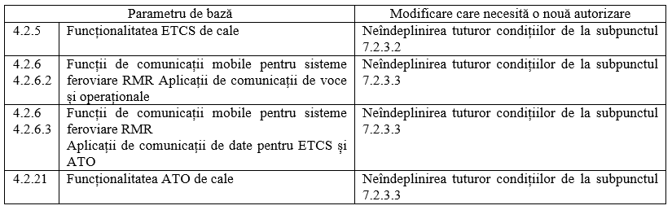  7.2.3.1.2. Se permite tratarea modificărilor doar prin reevaluarea modificărilor care afectează conformitatea subsistemului cu prezenta STI utilizată pentru verificarea CE. Entitatea care gestionează modificarea trebuie să justifice și să documenteze faptul că cerințele aplicabile rămân consecvente la nivel de subsistem, iar acest lucru trebuie evaluat de un organism notificat.  7.2.3.1.3. Entitatea care gestionează modificarea trebuie să informeze organismul notificat în legătură cu toate modificările care ar putea afecta conformitatea subsistemului cu cerințele STI(-urilor) relevante sau condițiile de valabilitate a certificatului.  Aceste informații trebuie transmise de entitatea care gestionează modificarea împreună cu trimiterile corespunzătoare la documentația tehnică legată de certificatul CE existent.  7.2.3.1.4. Un certificat CE care reflectă modificările ce afectează conformitatea cu STI trebuie întocmit de un organism notificat.  Pentru a întocmi certificatul CE, organismul notificat poate face trimitere la:  7.2.3.1.4.1. certificatul CE inițial pentru părțile proiectului care nu sunt modificate sau pentru cele care sunt modificate dar nu afectează conformitatea subsistemului, în măsura în care acesta este încă valabil;  7.2.3.1.4.2. un certificat CE suplimentar (care modifică certificatul inițial) pentru părțile modificate ale proiectului care afectează conformitatea subsistemului cu prezentaSTI utilizată pentru verificarea CE.  7.2.3.1.5. În orice caz, entitatea care gestionează modificarea trebuie să se asigure că documentația tehnică referitoare la certificatul CE este actualizată în consecință.  7.2.3.1.6. „Gestionarea configurației” înseamnă un proces organizațional, tehnic și administrativ sistematic pus în aplicare pe durata întregului ciclu de viață al unui subsistem CCS pentru a asigura stabilirea și menținerea consecvenței documentației și a trasabilității modificărilor, astfel încât:  7.2.3.1.6.1. să fie îndeplinite cerințele legislației și normelor naționale relevante;  7.2.3.1.6.2. modificările să fie controlate și documentate fie în dosarele tehnice, fie în dosarul care însoțește autorizația eliberată;  7.2.3.1.6.3. să se mențină actualitatea și exactitatea informațiilor și a datelor;  7.2.3.1.6.4. părțile relevante să fie informate cu privire la modificări, după caz.
7.2.3.2. Condiții pentru o modernizare sau reînnoire a funcționalității ETCS de cale care, dacă nu sunt îndeplinite, necesită o nouă autorizație de dare în exploatare  (1) Funcționalitatea țintă(21)a parametrului de bază 4.2.3 rămâne neschimbată sau este stabilită la starea deja preconizată în cursul certificării sau autorizării inițiale. Funcționalitatea țintă este considerată neschimbată atunci când se aplică procesul de întreținere a specificațiilor (corectarea erorilor) descris la punctul 7.2.10, care include implementarea unor corecții privind erorile sau implementarea unor măsuri de atenuare.  (2) Interfețele parametrului de bază 4.2.3 care sunt relevante pentru compatibilitatea tehnică și pentru siguranță rămân neschimbate sau sunt stabilite la starea deja preconizată în cursul certificării sau autorizării inițiale.  (3) Rezultatul raționamentului privind siguranța (de exemplu, studiul de siguranță în conformitate cu EN 50126) rămâne neschimbat.  (4) În urma modificării nu au fost adăugate noi condiții de aplicare legate de siguranță (CALS) sau constrângeri de interoperabilitate.  (5) Atunci când este obligatoriu conform punctului 4.2.1, un organism de evaluare MSC (MSC ER) a apreciat în mod independent evaluarea de risc a solicitantului și, în cadrul acesteia, demonstrarea faptului că modificarea nu are efecte negative asupra siguranței. În cazul în care modificarea se datorează unei erori de produs, demonstrația solicitantului trebuie să includă dovada că modificarea corectează efectiv cauzele erorii de produs.  (6) În funcție de tipul de modificare:  (a) În cazul în care modificarea se datorează unei erori de produs: Modificarea este realizată în cadrul unui sistem de management al calității aprobat de un organism notificat. Pentru alte module, trebuie să se justifice faptul că verificarea efectuată rămâne valabilă(22).  (b) În cazul în care modificarea este efectuată ca urmare a procesului de întreținere a specificațiilor (există specificații actualizate în apendicele A, tabelul A 2, cu descrierile soluției de corectare a erorilor): este necesar un certificat CE pentru elementele constitutive de interoperabilitate sau pentru subsistem, cu implementarea corecțiilor privind erorile. În acest caz, se aplică dispozițiile de la punctul 6.3.4 subpunctul (3).  (7) Gestionarea configurației individuale definește un „identificator de sistem” (astfel cum este definit la punctul 4.2.20.3), iar „identificatorul funcțional” al „identificatorului de sistem” nu a suferit schimbări în urma modificării.  (8) Modificarea trebuie să facă parte din gestionarea configurației, astfel cum este definită la punctul 7.2.1b.1.7. | 7.2.3.2. Condiții pentru o modernizare sau reînnoire a funcționalității ETCS  7.2.3.2.1.Funcționalitatea țintă a parametrului de bază 4.2.5 rămâne neschimbată sau este stabilită la starea deja preconizată în cursul certificării sau autorizării inițiale. Funcționalitatea țintă este considerată neschimbată atunci când se aplică procesul de întreținere a specificațiilor (corectarea erorilor) descris la subpunctul 7.2.10, care include implementarea unor corecții privind erorile sau implementarea unor măsuri de atenuare.  7.2.3.2.2. Interfețele parametrului de bază 4.2.5 care sunt relevante pentru compatibilitatea tehnică și pentru siguranță rămân neschimbate sau sunt stabilite la starea deja preconizată în cursul certificării sau autorizării inițiale.  7.2.3.2.3. Rezultatul raționamentului privind siguranța rămâne neschimbat.  7.2.3.2.4. În urma modificării nu au fost adăugate noi condiții de aplicare legate de siguranță sau constrângeri de interoperabilitate.  7.2.3.2.5. Atunci când este obligatoriu conform subpunctului 4.2.1, un organism de evaluare a apreciat în mod independent evaluarea de risc a solicitantului și, în cadrul acesteia, demonstrarea faptului că modificarea nu are efecte negative asupra siguranței. În cazul în care modificarea se datorează unei erori de produs, demonstrația solicitantului trebuie să includă dovada că modificarea corectează efectiv cauzele erorii de produs.  7.2.3.2.6. În funcție de tipul de modificare:  7.2.3.2.6.1. În cazul în care modificarea se datorează unei erori de produs: Modificarea este realizată în cadrul unui sistem de management al calității aprobat de un organism notificat. Pentru alte module, trebuie să se justifice faptul că verificarea efectuată rămâne valabilă.  7.2.3.2.6.2. În cazul în care modificarea este efectuată ca urmare a procesului de întreținere a specificațiilor (există specificații actualizate în apendicele A, tabelul A 2, cu descrierile soluției de corectare a erorilor): este necesar un certificat CE pentru elementele constitutive de interoperabilitate sau pentru subsistem, cu implementarea corecțiilor privind erorile. În acest caz, se aplică dispozițiile de la subpunctul 6.3.4.5.  7.2.3.2.7. Gestionarea configurației individuale definește un „identificator de sistem” (astfel cum este definit la subpunctul 4.2.22.3), iar „identificatorul funcțional” al „identificatorului de sistem” nu a suferit schimbări în urma modificării.  7.2.3.2.8. Modificarea trebuie să facă parte din gestionarea configurației.
7.2.3.3. Condiții pentru o modernizare sau reînnoire a funcțiilor de comunicații mobile de cale pentru căi ferate sau a funcționalității ATO de cale care, dacă nu sunt îndeplinite, necesită o nouă autorizație de dare în exploatare  (1) Funcționalitatea țintă(23)a parametrilor de bază 4.2.4.2, 4.2.4.3 și 4.2.19 rămâne neschimbată sau este stabilită la starea deja preconizată în cursul certificării sau autorizării inițiale. Funcționalitatea țintă este considerată neschimbată atunci când se aplică procesul de întreținere a specificațiilor (corectarea erorilor) descris la punctul 7.2.10, care include fie implementarea unor corecții privind erorile, fie implementarea unor măsuri de atenuare.  (2) Interfețele parametrilor de bază 4.2.4.2, 4.2.4.3 și 4.2.19 care sunt relevante pentru compatibilitatea tehnică rămân neschimbate sau sunt stabilite la starea deja preconizată în cursul certificării sau autorizării inițiale.  (3) În funcție de tipul de modificare:  (a) În cazul în care modificarea se datorează unei erori de produs: Modificarea este realizată în cadrul unui sistem de management al calității aprobat de un organism notificat (de exemplu în conformitate cu modulele CH1, SH1, CD, SD). Pentru alte module (de exemplu CF, SF, SG), trebuie să se justifice faptul că verificarea efectuată rămâne valabilă(24).  (b) În cazul în care modificarea este efectuată ca urmare a procesului de întreținere a specificațiilor (există specificații actualizate în apendicele A, tabelul A 2, cu descrierile soluției de corectare a erorilor): este necesar un certificat CE pentru elementele constitutive de interoperabilitate sau pentru subsistem, cu implementarea corecțiilor privind erorile. În acest caz, se aplică dispozițiile de la punctul 6.3.4 subpunctul (3).  (4) Modificarea trebuie să facă parte din gestionarea configurației, astfel cum este definită la punctul 7.2.3.1 subpunctul (6). | 7.2.3.3. Condiții pentru modernizare sau reînnoire  7.2.3.3.1. Funcționalitatea țintă a parametrilor de bază 4.2.6.2, 4.2.6.3 și 4.2.21rămâne neschimbată sau este stabilită la starea deja preconizată în cursul certificării sau autorizării inițiale. Funcționalitatea țintă este considerată neschimbată atunci când se aplică procesul de întreținere a specificațiilor (corectarea erorilor) descris la subpunctul 7.2.10, care include fie implementarea unor corecții privind erorile, fie implementarea unor măsuri de atenuare.  7.2.3.3.2. Interfețele parametrilor de bază 4.2.6.2, 4.2.6.3 și 4.2.21 care sunt relevante pentru compatibilitatea tehnică rămân neschimbate sau sunt stabilite la starea deja preconizată în cursul certificării sau autorizării inițiale.  7.2.3.3.3. În funcție de tipul de modificare:  7.2.3.3.3.1. În cazul în care modificarea se datorează unei erori de produs: Modificarea este realizată în cadrul unui sistem de management al calității aprobat de un organism notificat (în conformitate cu modulele CH1, SH1, CD, SD). Pentru alte module (CF, SF, SG), trebuie să se justifice faptul că verificarea efectuată rămâne valabilă.  7.2.3.3.3.2. În cazul în care modificarea este efectuată ca urmare a procesului de întreținere a specificațiilor (există specificații actualizate în apendicele A, tabelul A 2, cu descrierile soluției de corectare a erorilor): este necesar un certificat CE pentru elementele constitutive de interoperabilitate sau pentru subsistem, cu implementarea corecțiilor privind erorile. În acest caz, se aplică dispozițiile de la subpunctul 6.3.4.5.  7.2.3.3.4. Modificarea trebuie să facă parte din gestionarea configurației, astfel cum este definită la subpunctul 7.2.3.1.6.
7.2.3.4. Impactul asupra compatibilității tehnice dintre părțile de la bord și de cale ale subsistemelor CCS  Administratorii de infrastructură trebuie să se asigure că modificările aduse unui subsistem existent de cale permit continuarea funcționării subsistemelor de la bord conforme cu STI(25)aflate în exploatare pe liniile vizate de modificări.  Această cerință nu se aplică atunci când modificările se datorează implementării unei aplicații de cale de nivel nou, prin cerințe definite la punctul 7.2.9.1 alineatele (1) și (4) sau prin cerințe ale unei aplicații incompatibile (de exemplu modificarea într-o nouă X a M_VERSION, astfel cum se definește la punctul 7.4.2.4). | 7.2.3.4. Impactul asupra compatibilității tehnice  Administratorii de infrastructură trebuie să se asigure că orice modificare adusă unui subsistem existent de cale nu afectează compatibilitatea și funcționarea în siguranță a subsistemelor de bord conforme cu STI, aflate deja în exploatare pe liniile respective.  Această cerință nu se aplică atunci când modificările se datorează implementării unei aplicații de cale de nivel nou, prin cerințe definite la subpunctele 7.2.9.1.1 și 7.2.9.1.4.
7.2.4. Certificate de examinare CE de tip sau a proiectului | 7.2.4. Certificate de examinare CE de tip sau a proiectului
7.2.4.1. Subsistemul CCS de la bord | 7.2.4.1. Subsistemul CCS de la bord
7.2.4.1.1. Definiții  (1) Cadrul de evaluare inițială a subsistemului CCS de la bord  Cadrul de evaluare inițială este STI CCS aplicabilă la începutul fazei de proiectare, atunci când solicitantul contractează organismul notificat pentru subsistemul CCS de la bord.  (2) Cadrul de certificare a subsistemului CCS de la bord  Cadrul de certificare este STI CCS aplicabilă în momentul emiterii certificatului de examinare CE de tip sau a proiectului. Acesta este cadrul de evaluare inițială, modificat odată cu revizuirile STI-urilor care au intrat în vigoare în faza de proiectare, și este aplicabil în conformitate cu regimul de tranziție descris în apendicele B.  (3) Faza de proiectare a subsistemului CCS de la bord  Faza de proiectare a subsistemului CCS este perioada care începe odată ce un organism notificat responsabil pentru verificarea CE este contractat de solicitant și se încheie atunci când este emis certificatul de examinare CE de tip sau a proiectului.  O fază de proiectare acoperă subsistemul CCS integrat într-un tip de vehicul și una sau mai multe variante de tip și versiuni de tip. Pentru toate variantele de tip și versiunile de tip, se consideră că faza de proiectare începe în același timp ca pentru tipul principal.  (4) Faza de producție a subsistemului CCS de la bord  Faza de producție este perioada în care subsistemul CCS de la bord poate fi introdus pe piață pe baza unei declarații de verificare CE referitoare la un certificat valabil de examinare CE de tip sau a proiectului.  (5) Vehiculul în exploatare  Vehiculul este în exploatare atunci când este înregistrat cu codul de înregistrare „Valid” „00” în Registrul național al vehiculelor în conformitate cu Decizia 2007/756/CE a Comisiei(26)sau în Registrul european al vehiculelor în conformitate cu Decizia de punere în aplicare (UE) 2018/1614 a Comisiei(27)și este menținut în stare sigură de funcționare în conformitate cu Regulamentul de punere în aplicare (UE) 2019/779 al Comisiei(28). | 7.2.4.1.1. Terminologie  7.2.4.1.1.1. Cadrul de evaluare inițială a subsistemului CCS de la bord  Cadrul de evaluare inițială este STI CCS aplicabilă la începutul fazei de proiectare, atunci când solicitantul contractează organismul notificat pentru subsistemul CCS de la bord.  7.2.4.1.1.2. Cadrul de certificare a subsistemului CCS de la bord  Cadrul de certificare este STI CCS aplicabilă în momentul emiterii certificatului de examinare CE de tip sau a proiectului.  7.2.4.1.1.3. Faza de proiectare a subsistemului CCS de la bord  Faza de proiectare a subsistemului CCS este perioada care începe odată ce un organism notificat responsabil pentru verificarea CE este contractat de solicitant și se încheie atunci când este emis certificatul de examinare CE de tip sau a proiectului.  O fază de proiectare acoperă subsistemul CCS integrat într-un tip de vehicul și una sau mai multe variante de tip și versiuni de tip. Pentru toate variantele de tip și versiunile de tip, se consideră că faza de proiectare începe în același timp ca pentru tipul principal.  7.2.4.1.1.4. Faza de producție a subsistemului CCS de la bord  Faza de producție este perioada în care subsistemul CCS de la bord poate fi introdus pe piață pe baza unei declarații de verificare CE referitoare la un certificat valabil de examinare CE de tip sau a proiectului.  7.2.4.1.1.5. Vehiculul în exploatare  Vehiculul este în exploatare atunci când este înregistrat cu codul de înregistrare „Valid” „00” în Registrul național al vehiculelor feroviare și este menținut în stare sigură de funcționare.
7.2.4.1.2. Norme privind certificatul de examinare CE de tip sau a proiectului  (1) Organismul notificat trebuie să emită certificatul de examinare CE de tip sau a proiectului prin trimitere la cadrul de certificare.  (2) Atunci când în faza de proiectare intră în vigoare o revizuire a prezentei STI, organismul notificat trebuie să emită certificatul de examinare CE de tip sau a proiectului în conformitate cu următoarele reguli:  În cazul modificărilor aduse STI-urilor care nu sunt menționate în apendicele B, conformitatea cu cadrul de evaluare inițială duce la conformitatea cu cadrul de certificare. Organismul notificat trebuie să emită certificatul de examinare CE de tip sau a proiectului prin trimitere la cadrul de certificare, fără o evaluare suplimentară.  În cazul modificărilor aduse STI-urilor care sunt menționate în apendicele B, aplicarea acestora este obligatorie în conformitate cu regimul de tranziție definit în apendicele B de față. În cursul perioadei de tranziție definite, organismul notificat poate emite certificatul de examinare CE de tip sau a proiectului prin trimitere la cadrul de certificare, fără o evaluare suplimentară. Organismul notificat trebuie să enumere în certificatul de examinare CE de tip sau a proiectului toate punctele (din tabelul B1.1) evaluate în conformitate cu cadrul de evaluare inițială.  (3) Atunci când în faza de proiectare intră în vigoare mai multe revizuiri ale prezentei STI, subpunctul (2) de mai sus trebuie să se aplice tuturor revizuirilor în mod succesiv.  (4) Este întotdeauna permis (dar nu obligatoriu) să se utilizeze cea mai recentă versiune a oricărei STI, fie în totalitate, fie pentru anumite puncte, cu excepția cazului în care se specifică altfel în mod explicit în revizuirea acestor STI-uri; în cazul unei aplicări limitate la anumite puncte, solicitantul trebuie să justifice și să documenteze faptul că cerințele aplicabile rămân consecvente, iar acest lucru trebuie să fie aprobat de organismul notificat. | 7.2.4.1.2. Norme privind certificatul CE  7.2.4.1.2.1. Organismul notificat trebuie să emită certificatul de examinare CE de tip sau a proiectului prin trimitere la cadrul de certificare.  7.2.4.1.2.2. Atunci când în faza de proiectare intră în vigoare o revizuire a prezentei STI, organismul notificat trebuie să emită certificatul de examinare CE de tip sau a proiectului.  7.2.4.1.2.3. Atunci când în faza de proiectare intră în vigoare mai multe revizuiri ale prezentei STI, subpunctul 7.2.4.1.2.2. de mai sus trebuie să se aplice tuturor revizuirilor în mod succesiv.  7.2.4.1.2.4. Este întotdeauna permis (dar nu obligatoriu) să se utilizeze oricare STI, fie în totalitate, fie pentru anumite puncte, cu excepția cazului în care se specifică altfel în mod explicit în revizuirea acestor STI-uri; în cazul unei aplicări limitate la anumite puncte, solicitantul trebuie să justifice și să documenteze faptul că cerințele aplicabile rămân consecvente, iar acest lucru trebuie să fie aprobat de organismul notificat.
7.2.4.1.3. Valabilitatea certificatului de examinare CE de tip sau a proiectului  Atunci când intră în vigoare o versiune revizuită a prezentei STI, certificatul de examinare CE de tip sau a proiectului aferent subsistemului rămâne valabil, cu excepția cazului în care trebuie revizuit în conformitate cu regimul de tranziție specific al unei modificări a STI, astfel cum se definește în apendicele B din prezenta STI. | 7.2.4.1.3. Valabilitatea certificatului de examinare CE de tip sau a proiectului  Atunci când intră în vigoare o modificare a prezentei STI, certificatul de examinare CE de tip sau a proiectului aferent subsistemului rămâne valabil, cu excepția cazului.
7.2.4.2. Subsistemul CCS de cale  În conformitate cu articolul 4 punctul 2 din Directiva (UE) 2016/797, subsistemul CCS de cale trebuie să respecte STI în vigoare în momentul cererii de autorizație de dare în exploatare.  Atunci când intră în vigoare o versiune revizuită a prezentei STI, certificatul de examinare CE de tip sau a proiectului aferent subsistemului rămâne valabil, cu excepția cazului în care trebuie revizuit în conformitate cu regimul de tranziție al unei modificări a STI, astfel cum se definește în apendicele B (tabelul B2) din prezenta STI. | 7.2.4.2. Subsistemul CCS de cale  În conformitate cu Regulamentul de interoperabilitate a sistemului feroviar, aprobat prin Hotărârea Guvernului nr. 725/2024, subsistemul CCS de cale trebuie să respecte STI în vigoare în momentul cererii de autorizație de dare în exploatare.  Atunci când intră în vigoare o modificare a prezentei STI, certificatul de examinare CE de tip sau a proiectului aferent subsistemului rămâne valabil, cu excepția cazului în care trebuie revizuit.
7.2.4.3. Elemente constitutive de interoperabilitate  Certificatele CE de examinare a proiectului sau de tip aferente elementelor constitutive de interoperabilitate deja introduse pe piață pe baza unei versiuni anterioare a prezentei STI rămân valabile chiar dacă intră în vigoare o revizuire a prezentei STI, cu excepția cazului în care la nivel de subsistem CCS se aplică o cerință care afectează elementul constitutiv de interoperabilitate (astfel cum se specifică în tabelul B1.1 sau în tabelul B2 din apendicele B) sau cu excepția cazului în care se prevede altfel în mod explicit în revizuirea prezentei STI în tabelul B3 din apendicele B.  În decursul acestei perioade, este permisă introducerea pe piață a acestor elemente constitutive de interoperabilitate fără o nouă examinare a proiectului sau a tipului. | 7.2.4.3. Elemente constitutive de interoperabilitate  Certificatele CE de examinare a proiectului sau de tip aferente elementelor constitutive de interoperabilitate deja introduse pe piață rămân valabile chiar dacă intră în vigoare o modificare a prezentei STI, cu excepția cazului în care la nivel de subsistem CCS se aplică o cerință care afectează elementul constitutiv de interoperabilitate sau cu excepția cazului în care se prevede altfel în mod explicit în revizuirea prezentei STI.  În decursul acestei perioade, este permisă introducerea pe piață a acestor elemente constitutive de interoperabilitate fără o nouă examinare a proiectului sau a tipului.
7.2.5. Sisteme preexistente  Statele membre trebuie să se asigure că funcționalitatea sistemelor preexistente și a interfețelor acestora rămâne neschimbată, cu excepția cazurilor în care sunt necesare modificări pentru atenuarea deficiențelor legate de siguranță ale acestor sisteme(29). | 7.2.5. Sisteme preexistente  Funcționalitatea sistemelor preexistente și a interfețelor acestora trebuie să rămână neschimbată, cu excepția cazurilor în care sunt necesare modificări pentru atenuarea deficiențelor legate de siguranță ale acestor sisteme.
7.2.6. Disponibilitatea modulelor specifice de transmisie și a interfețelor cu sistemele de clasă B la bord  Dacă sistemele de cale care intră în domeniul de aplicare al prezentei STI nu sunt echipate cu sisteme de protecție a trenurilor de clasă A, statul membru trebuie să asigure disponibilitatea unui modul specific de transmisie (STM) sau a unor produse și/sau specificații care să permită integrarea sistemului său de protecție a trenurilor de clasă B cu sistemul de la bord de clasă A. În cazul liniilor echipate cu mai multe sisteme de clasă B, această cerință se aplică cel puțin unuia dintre aceste sisteme de clasă B.  În termen de un an de la intrarea în vigoare a STI, statul membru trebuie să notifice sistemul sau sistemele de clasă B în cazul cărora este îndeplinită cerința.  În cazul produselor existente pentru care s-a demonstrat deja integrarea cu produse conforme cu STI de clasă A, sistemul de clasă B de la bord și interfața sa trebuie să corespundă oricăreia dintre posibilitățile tehnice definite la punctul 4.2.6.1. În cazul în care nu există niciun sistem disponibil pentru care să se fi demonstrat deja integrarea cu un sistem la bord conform cu STI de clasă A, soluția pusă la dispoziție trebuie să fie cu interfață standardizată (STM).  Statul membru trebuie să notifice specificațiile interfețelor dintre sistemele de protecție a trenurilor la bord de clasă A și de clasă B în termen de un an de la intrarea în vigoare a STI.  Dacă, pentru un anumit sistem de clasă B, singura soluție disponibilă pe piață este integrarea clasei B și a clasei A în cadrul aceluiași echipament, titularii de specificații de clasă B (de exemplu furnizor, întreprindere feroviară, administrator de infrastructură) trebuie să furnizeze specificațiile, pentru părțile pe care le dețin, care sunt necesare pentru integrarea acestui sistem de clasă B cu un echipament ETCS de la bord conform. Orice drept de proprietate intelectuală relevant pe care îl dețin aceștia trebuie pus la dispoziție în condiții echitabile, rezonabile și nediscriminatorii (așa-numite „FRAND”, fair, reasonable and non-discriminatory). Titularii specificațiilor trebuie să se asigure că informațiile furnizate sunt suficiente pentru a le permite altor producători să integreze clasa B cu orice ETCS de la bord în materialul rulant existent.  În acest context, trebuie să se acorde o atenție deosebită asigurării unei piețe deschise pentru sistemele de clasă B și STM-uri în condiții comerciale echitabile. Dacă, din motive tehnice sau economice, inclusiv drepturile de proprietate intelectuală aplicabile, nu se poate asigura disponibilitatea unui STM sau a unui sistem de clasă B, cu specificațiile sale complete pentru interfața cu un sistem de clasă A, statele membre în cauză trebuie să informeze comitetul menționat la articolul 51 alineatul (1) din Directiva (UE) 2016/797 în legătură cu motivele care stau la baza problemei și cu măsurile de atenuare pe care intenționează să le pună în aplicare pentru a permite operatorilor – în special operatorilor străini – accesul la infrastructura lor. | 7.2.6. Disponibilitatea modulelor specifice de transmisie  Dacă sistemele de cale care intră în domeniul de aplicare al prezentei STI nu sunt echipate cu sisteme de protecție a trenurilor de clasă A, se asigură disponibilitatea unui modul specific de transmisie (STM) sau a unor produse și/sau specificații care să permită integrarea sistemului său de protecție a trenurilor de clasă B cu sistemul de la bord de clasă A. În cazul liniilor echipate cu mai multe sisteme de clasă B, această cerință se aplică cel puțin unuia dintre aceste sisteme de clasă B.  În termen de un an de la intrarea în vigoare a STI, se notifică sistemul sau sistemele de clasă B în cazul cărora este îndeplinită cerința.  În cazul produselor existente pentru care s-a demonstrat deja integrarea cu produse conforme cu STI de clasă A, sistemul de clasă B de la bord și interfața sa trebuie să corespundă oricăreia dintre posibilitățile tehnice definite la subpunctul 4.2.8.1. În cazul în care nu există niciun sistem disponibil pentru care să se fi demonstrat deja integrarea cu un sistem la bord conform cu STI de clasă A, soluția pusă la dispoziție trebuie să fie cu interfață standardizată (STM).  Se notifică specificațiile interfețelor dintre sistemele de protecție a trenurilor la bord de clasă A și de clasă B în termen de un an de la intrarea în vigoare a STI.  Dacă, pentru un anumit sistem de clasă B, singura soluție disponibilă pe piață este integrarea clasei B și a clasei A în cadrul aceluiași echipament, titularii de specificații de clasă B (furnizor, întreprindere feroviară, administrator de infrastructură) trebuie să furnizeze specificațiile, pentru părțile pe care le dețin, care sunt necesare pentru integrarea acestui sistem de clasă B cu un echipament ETCS de la bord conform. Orice drept de proprietate intelectuală relevant pe care îl dețin aceștia trebuie pus la dispoziție în condiții echitabile, rezonabile și nediscriminatorii. Titularii specificațiilor trebuie să se asigure că informațiile furnizate sunt suficiente pentru a le permite altor producători să integreze clasa B cu orice ETCS de la bord în materialul rulant existent.  În acest context, trebuie să se acorde o atenție deosebită asigurării unei piețe deschise pentru sistemele de clasă B și STM-uri în condiții comerciale echitabile. Dacă, din motive tehnice sau economice, inclusiv drepturile de proprietate intelectuală aplicabile, nu se poate asigura disponibilitatea unui STM sau a unui sistem de clasă B, cu specificațiile sale complete pentru interfața cu un sistem de clasă A, se informează în legătură cu motivele care stau la baza problemei și cu măsurile de atenuare pe care intenționează să le pună în aplicare pentru a permite operatorilor – în special operatorilor străini – accesul la infrastructura lor.
7.2.7. Echipamente suplimentare de clasă B pe o linie echipată cu sisteme de clasă A  Pe o linie echipată cu ETCS și/sau cu RMR pot fi instalate echipamente de cale suplimentare de clasă B pentru a permite exploatarea materialului rulant care nu este încă compatibil cu clasa A pe parcursul fazei de implementare a sistemelor de la bord de clasă A.  Fiecare administrator de infrastructură este responsabil cu verificarea faptului că proiectul de cale sprijină tranzițiile dintre clasa A și clasa B și nu impune cerințe suplimentare față de subsistemul CCS la bord de clasă A; astfel, subsistemul control- comandă și semnalizare de cale trebuie să fie proiectat ca și când subsistem control-comandă și semnalizare de clasă A de la bord utilizează o interfață standardizată (STM) între sistemele de clasă A și cele de clasă B. | 7.2.7. Echipamente suplimentare  Pe o linie echipată cu ETCS și/sau cu RMR pot fi instalate echipamente de cale suplimentare de clasă B pentru a permite exploatarea materialului rulant care nu este încă compatibil cu clasa A pe parcursul fazei de implementare a sistemelor de la bord de clasă A.  Fiecare administrator de infrastructură este responsabil cu verificarea faptului că proiectul de cale sprijină tranzițiile dintre clasa A și clasa B și nu impune cerințe suplimentare față de subsistemul CCS la bord de clasă A; astfel, subsistemul control-comandă și semnalizare de cale trebuie să fie proiectat ca și când subsistem control-comandă și semnalizare de clasă A de la bord utilizează o interfață standardizată (STM) între sistemele de clasă A și cele de clasă B.
7.2.8. Vehicul cu echipamente de clasă A și de clasă B  Vehiculul poate fi echipat deopotrivă cu sisteme de clasă A și de clasă B pentru a permite exploatarea pe mai multe linii.  Statul membru în cauză poate restricționa utilizarea unui sistem la bord de clasă B pe liniile unde sistemul de clasă B nu este instalat la nivelul căii.  Un vehicul echipat atât cu sisteme de clasă A, cât și cu sisteme de clasă B trebuie să demonstreze compatibilitatea tehnică cu sistemul de cale de clasă A pe liniile dublu echipate cu clasa A în paralel cu clasa B. Echiparea cu un sistem de clasă B în plus față de cel de clasă A nu reprezintă o cerință pentru compatibilitatea unui vehicul cu liniile unde clasa B este instalată în paralel cu clasa A.  În cazul unui vehicul echipat cu sisteme de clasă A, sistemele de protecție a trenurilor de clasă B pot fi implementate în conformitate cu cerințele definite la punctul 4.2.6.1 și în conformitate cu cerințele de la punctul 7.2.6. | 7.2.8. Vehicul cu echipamente de clasă A și de clasă B  Vehiculul poate fi echipat deopotrivă cu sisteme de clasă A și de clasă B pentru a permite exploatarea pe mai multe linii.  Utilizarea unui sistem de clasă B la bord poate fi restricționată pe liniile unde sistemul de clasă B nu este instalat la nivelul căii.  Un vehicul echipat atât cu sisteme de clasă A, cât și cu sisteme de clasă B trebuie să demonstreze compatibilitatea tehnică cu sistemul de cale de clasă A pe liniile dublu echipate cu clasa A în paralel cu clasa B. Echiparea cu un sistem de clasă B în plus față de cel de clasă A nu reprezintă o cerință pentru compatibilitatea unui vehicul cu liniile unde clasa B este instalată în paralel cu clasa A.  În cazul unui vehicul echipat cu sisteme de clasă A, sistemele de protecție a trenurilor de clasă B pot fi implementate în conformitate cu cerințele definite la subpunctul 4.2.8.1 și în conformitate cu cerințele de la subpunctul 7.2.6.
7.2.9. Condiții privind funcțiile obligatorii și facultative  Solicitantul verificării CE a unui subsistem control-comandă și semnalizare de cale trebuie să verifice dacă funcțiile control- comandă și semnalizare de cale definite ca „facultative” în prezenta STI sunt obligatorii conform altor STI-uri, conform normelor naționale sau în aplicarea evaluării și aprecierii riscurilor pentru a garanta integrarea în siguranță a subsistemelor.  Implementarea la nivelul căii a funcțiilor naționale sau facultative trebuie să fie compatibilă din punct de vedere tehnic și nu împiedice utilizarea infrastructurii respective de către un tren care respectă numai cerințele obligatorii privind sistemul la bord de clasă A, cu excepția cazului în care acest lucru este obligatoriu pentru următoarele funcții facultative la bord de la punctele 7.2.9.1 și 7.2.9.3. Implementarea la nivelul căii a uneia dintre aceste funcții facultative care duce la o nouă cerință obligatorie la bord pe anumite linii trebuie notificată cu cel puțin cinci ani înainte ca funcția să poată deveni o cerință obligatorie la bord. Notificarea unei noi cerințe obligatorii la bord trebuie efectuată în cadrul RINF, iar aceste modificări operate în RINF trebuie menționate în documentul de referință al rețelei, în conformitate cu articolul 27 din Directiva 2012/34/UE a Parlamentului European și a Consiliului(30). O perioadă de notificare mai scurtă de cinci ani este permisă numai dacă acest lucru este convenit de comun acord între AI și IF-urile care prestează servicii sau care intenționează să presteze servicii (la momentul încheierii acordului) pe aceste linii. Acest acord privind scurtarea perioadei de notificare trebuie notificat Comisiei Europene.  Un subsistem de la bord care cuprinde un STM KER poate necesita implementarea interfeței K. | 7.2.9. Condiții privind funcțiile obligatorii și facultative  Solicitantul verificării CE a unui subsistem control-comandă și semnalizare de cale trebuie să verifice dacă funcțiile control-comandă și semnalizare de cale definite ca „facultative” în prezenta STI sunt obligatorii conform altor STI-uri, conform normelor naționale sau în aplicarea evaluării și aprecierii riscurilor pentru a garanta integrarea în siguranță a subsistemelor.  Implementarea la nivelul căii a funcțiilor naționale sau facultative trebuie să fie compatibilă din punct de vedere tehnic și nu împiedice utilizarea infrastructurii respective de către un tren care respectă numai cerințele obligatorii privind sistemul la bord de clasă A, cu excepția cazului în care acest lucru este obligatoriu pentru următoarele funcții facultative la bord de la subpunctele 7.2.9.1 și 7.2.9.3. Implementarea la nivelul căii a uneia dintre aceste funcții facultative care duce la o nouă cerință obligatorie la bord pe anumite linii trebuie notificată cu cel puțin cinci ani înainte ca funcția să poată deveni o cerință obligatorie la bord. Notificarea unei noi cerințe obligatorii la bord trebuie înregistrată în registrului de infrastructură, iar modificările trebuie menționate în documentul de referință al rețelei, în conformitate cu Codul transportului feroviar al Republicii Moldova nr.19/2022. O perioadă de notificare mai scurtă de cinci ani este permisă numai dacă acest lucru este convenit de comun acord între administratorii de infrastructură și întreprinderile feroviare care prestează servicii sau care intenționează să presteze servicii pe aceste linii.
7.2.9.1. ETCS  (1) O aplicație de cale ETCS de nivel 2 fără funcționalitate de detectare a trenurilor sau cu o funcționalitate de detectare a trenurilor redusă (fostul ETCS de nivel 3) se bazează pe informații de la bord pentru a determina ocuparea liniei și impune ca sistemul de la bord să poată îndeplini cerințele referitoare la informațiile privind lungimea confirmată a trenului, astfel cum se specifică în apendicele A, tabelul A 2, indicele 27.  (2) O aplicație de cale ETCS de nivel 1 cu funcție de continuitate necesită ca echipamentul de la bord să fie dotat cu continuitatea corespunzătoare a transmisiei de date (Euroloop sau radio) dacă viteza de execuție este stabilită la zero din motive de siguranță (de exemplu, protejarea punctelor de pericol).  (3) Atunci când ETCS necesită transmisii de date prin radio, este necesară partea de comunicații radio de date menționată în prezenta STI.  (4) Atunci când ETCS de cale are nevoie de o versiune de sistem specifică a ETCS în conformitate cu cerințele de implementare enumerate la punctul 7.4.2.4.2. | 7.2.9.1. ETCS  7.2.9.1.1. O aplicație de cale ETCS de nivel 2 fără funcționalitate de detectare a trenurilor sau cu o funcționalitate de detectare a trenurilor redusă (fostul ETCS de nivel 3) se bazează pe informații de la bord pentru a determina ocuparea liniei și impune ca sistemul de la bord să poată îndeplini cerințele referitoare la informațiile privind lungimea confirmată a trenului, astfel cum se specifică în apendicele A, tabelul A 2, indicele 19.  7.2.9.1.2. O aplicație de cale ETCS de nivel 1 cu funcție de continuitate necesită ca echipamentul de la bord să fie dotat cu continuitatea corespunzătoare a transmisiei de date (Euroloop sau radio) dacă viteza de execuție este stabilită la zero din motive de siguranță (protejarea punctelor de pericol).  7.2.9.1.3. Atunci când ETCS necesită transmisii de date prin radio, este necesară partea de comunicații radio de date menționată în prezenta STI.  7.2.9.1.4. Atunci când ETCS de cale are nevoie de o versiune de sistem specifică a ETCS în conformitate cu cerințele de implementare enumerate la subpunctul 7.4.2.4.2.
7.2.9.2. ATO  (1) ATO de cale: implementarea ATO la nivelul căii este o funcție facultativă pentru interoperabilitate care, din punct de vedere tehnic, nu împiedică utilizarea infrastructurii respective de către un tren neechipat cu ATO la bord. Atunci când funcționalitatea ATO GoA1/2 este implementată peste ETCS de cale, trebuie aplicate specificațiile ATO din apendicele A la prezenta STI.  Notă: Atunci când funcționalitatea ATO GoA1/2 este implementată peste un sistem de cale de clasă B, ar trebui aplicate specificațiile ATO de cale din apendicele A la prezenta STI pentru a se facilita migrarea viitoare la ATO pe liniile care urmează să fie echipate cu ETCS.  (2) ATO la bord: instalarea ATO într-un subsistem CCS de la bord este obligatorie(31)atunci când se implementează ETCS pentru prima dată în vehicul, iar vehiculul este, de asemenea, destinat utilizării pe o linie care include cel puțin un tronson echipat cu ATO în cazul căruia AI a notificat în RINF serviciile care necesită implementarea obligatorie a ATO la bord.  Notă: În cazul în care funcționalitatea ATO GoA1/2 este implementată peste un sistem de cale de clasă B, implementarea ATO la bord se bazează pe acorduri contractuale între AI și IF-uri și, ca atare, nu există cerințe obligatorii de implementare a ATO GoA1/2 până când liniile cu ATO de cale și cu sisteme de cale de clasă B nu sunt migrate la un ETCS pe deplin conform, incluzând specificațiile ATO de cale din apendicele A la prezenta STI. | 7.2.9.2. ATO  7.2.9.2.1. ATO de cale: implementarea ATO la nivelul căii este o funcție facultativă pentru interoperabilitate care, din punct de vedere tehnic, nu împiedică utilizarea infrastructurii respective de către un tren neechipat cu ATO la bord. Atunci când funcționalitatea ATO GoA1/2 este implementată peste ETCS de cale, trebuie aplicate specificațiile ATO din apendicele A.  Atunci când funcționalitatea ATO GoA1/2 este implementată peste un sistem de cale de clasă B, ar trebui aplicate specificațiile ATO de cale din apendicele A pentru a se facilita migrarea viitoare la ATO pe liniile care urmează să fie echipate cu ETCS.  7.2.9.2.2. ATO la bord: instalarea ATO într-un subsistem CCS de la bord este obligatorie atunci când se implementează ETCS pentru prima dată în vehicul, iar vehiculul este, de asemenea, destinat utilizării pe o linie care include cel puțin un tronson echipat cu ATO în cazul căruia administratorul de infrastructură a notificat în registrul de infrastructură serviciile care necesită implementarea obligatorie a ATO la bord.  În cazul în care funcționalitatea ATO GoA1/2 este implementată peste un sistem de cale de clasă B, implementarea ATO la bord se bazează pe acorduri contractuale între administratorii de infrastructură și întraprinderile feroviare și, ca atare, nu există cerințe obligatorii de implementare a ATO GoA1/2 până când liniile cu ATO de cale și cu sisteme de cale de clasă B nu sunt migrate la un ETCS pe deplin conform, incluzând specificațiile ATO de cale din apendicele A.
7.2.9.3. RMR  GSM-R și/sau FRMCS trebuie implementate în conformitate cu cerințele de implementare enumerate la punctul 7.3.2. | 7.2.9.3. RMR  GSM-R și/sau FRMCS trebuie implementate în conformitate cu cerințele de implementare enumerate la subpunctul 7.3.2.
7.2.10. Întreținerea specificațiilor (corectarea erorilor) | 7.2.10. Întreținerea specificațiilor (corectarea erorilor)
7.2.10.1. Responsabilități în cursul procesului de gestionare a controlului modificărilor  În cursul procesului de gestionare a controlului modificărilor (CCM) legat de specificațiile privind ERTMS și înainte de intrarea în vigoare a următoarei versiuni legale a prezentei STI, erorile sunt clasificate drept erori care împiedică derularea serviciilor normale sau drept erori care nu împiedică derularea serviciilor normale.  În cazul erorilor care împiedică derularea serviciilor normale, producătorii echipamentelor de la bord, operatorii (care le oferă, de exemplu, contribuții cu privire la apariția erorii în cursul derulării serviciilor normale) și administratorii de infrastructură, cu contribuția necesară a producătorilor de echipamente de cale, trebuie să își descrie produsele și implementarea sistemelor în ceea ce privește situația identificată, răspunzând la chestionarele ERA (care includ soluționarea erorilor și măsurile de atenuare).  Răspunsurile la aceste chestionare ERA trebuie furnizate în termen de 3 luni de la publicarea chestionarelor; în special, administratorul de infrastructură trebuie să aprecieze în cadrul chestionarului ERA dacă:  (1) impactul erorii este acceptabil din punctul de vedere al siguranței și al exploatării rețelei;  (2) impactul erorii este acceptabil pentru interoperabilitate, acest lucru însemnând că:  (a) neimplementarea corecției privind eroarea la nivelul căii ar permite oricărui vehicul ERTMS care respectă cea mai recentă versiune a STI să furnizeze servicii normale pe rețea;  sau că  (b) neimplementarea corecției privind eroarea la bord ar permite respectivului vehicul ERTMS să furnizeze servicii normale pe rețeaua conformă cu STI.  Agenția trebuie să publice rezultatele chestionarelor ERA în mod transparent. | 7.2.10.1. Responsabilități privind controlul modificărilor  În cursul procesului de gestionare a controlului modificărilor legat de specificațiile privind ERTMS, erorile sunt clasificate drept erori care împiedică derularea serviciilor normale sau drept erori care nu împiedică derularea serviciilor normale.  În cazul erorilor care împiedică derularea serviciilor normale, producătorii echipamentelor de la bord, operatorii (care le oferă contribuții cu privire la apariția erorii în cursul derulării serviciilor normale) și administratorii de infrastructură, cu contribuția necesară a producătorilor de echipamente de cale, trebuie să își descrie produsele și implementarea sistemelor în ceea ce privește situația identificată  7.2.10.1.1. impactul erorii este acceptabil din punctul de vedere al siguranței și al exploatării rețelei;  7.2.10.1.2. impactul erorii este acceptabil pentru interoperabilitate, acest lucru însemnând că neimplementarea corecției privind eroarea la nivelul căii ar permite oricărui vehicul ERTMS să furnizeze servicii normale pe rețea, sau că neimplementarea corecției privind eroarea la bord ar permite respectivului vehicul ERTMS să furnizeze servicii normale pe rețeaua conformă cu STI.
7.2.10.2. Responsabilitățile producătorilor de echipamente de la bord și de cale  După publicarea corecțiilor privind erorile într-o versiune legală, producătorii trebuie să își actualizeze în consecință elementele constitutive de interoperabilitate și sunt responsabili pentru întreținerea elementelor constitutive de interoperabilitate astfel cum se prevede la punctul 4.2.20.1 (inclusiv întreținerea certificatelor CE asociate) și în conformitate cu cerințele de tranziție din apendicele B (tabelul B3). Aceste elemente constitutive de interoperabilitate actualizate (inclusiv certificatele CE asociate) trebuie puse la dispoziție pentru integrarea în subsistemele în cauză în conformitate cu apendicele B (tabelul B3).  Notă: Pentru elementele constitutive de interoperabilitate în legătură cu care informațiile furnizate anterior în conformitate cu punctul 7.2.10.1 indică faptul că nu există niciun impact în ceea ce privește siguranța, exploatarea și interoperabilitatea, nu este necesară o actualizare. | 7.2.10.2. Responsabilități privind producătorii  După publicarea corecțiilor privind erorile într-o versiune legală, producătorii trebuie să își actualizeze în consecință elementele constitutive de interoperabilitate și sunt responsabili pentru întreținerea elementelor constitutive de interoperabilitate astfel cum se prevede la subpunctul 4.2.22.1 (inclusiv întreținerea certificatelor CE asociate). Aceste elemente constitutive de interoperabilitate actualizate (inclusiv certificatele CE asociate) trebuie puse la dispoziție pentru integrarea în subsistemele în cauză.  Pentru elementele constitutive de interoperabilitate în legătură cu care informațiile furnizate anterior în conformitate cu subpunctul 7.2.10.1 indică faptul că nu există niciun impact în ceea ce privește siguranța, exploatarea și interoperabilitatea, nu este necesară o actualizare.
7.2.10.3. Responsabilitățile administratorului de infrastructură și ale întreprinderilor feroviare | 7.2.10.3. Responsabilitățile administratorului de infrastructură
7.2.10.3.1. Responsabilitățile administratorului de infrastructură  În cazul în care impactul uneia dintre erori, astfel cum este descrisă la punctul 7.2.10.1, asupra rețelei administratorului de infrastructură este identificat ca fiind inacceptabil, administratorul de infrastructură identifică, pe baza informațiilor furnizate anterior de producătorii echipamentelor de la bord în cadrul chestionarelor ERA, vehiculele ERTMS autorizate să circule pe rețeaua sa sau care sunt în curs de autorizare să circule pe rețeaua sa și care nu au implementat o soluție care să atenueze problemele de interoperabilitate sau de siguranță cauzate de eroarea de specificație. În cazul unui impact semnificativ asupra vehiculelor existente care circulă pe rețeaua sa raportate de producătorii echipamentelor de la bord (cu sprijinul operatorilor), administratorul de infrastructură poate decide, în mod voluntar, să evalueze implementarea măsurilor temporare de atenuare de la nivelul căii pentru a facilita continuarea serviciilor de către vehiculele existente până la implementarea corecțiilor privind erorile de la bord.  Administratorul de infrastructură trebuie să înregistreze în parametrul RINF(32)aferent care corecții privind erorile sunt aplicabile (și anume, erorile care împiedică derularea serviciilor normale) pentru echipamentele de la bord. Această înregistrare trebuie efectuată la cel puțin 12 luni de la intrarea în vigoare a STI sau trebuie efectuată în cazul în care are loc o implementare nouă sau de modernizare la nivelul căii în cadrul rețelei sale.  În cazul subsistemelor ERTMS de cale afectate, administratorii de infrastructură trebuie să implementeze corecțiile relevante privind erorile la nivelul căii care permit unui subsistem CCS de la bord conform cu STI (inclusiv cu implementarea corecției privind erorile la bord) să furnizeze un serviciu normal, în conformitate cu apendicele B (tabelul B2) la prezenta STI CCS.  Administratorul de infrastructură respectiv trebuie să actualizeze – dacă este cazul – tipul de verificări ale compatibilității sistemelor radio și ETCS existente (ESC/RSC) (și anume acest lucru nu trebuie să conducă la crearea unui nou tip de ESC/RSC). | 7.2.10.3.1. Responsabilitățile administratorului de infrastructură  În cazul în care impactul uneia dintre erori, astfel cum este descrisă la subpunctul 7.2.10.1, asupra rețelei administratorului de infrastructură este identificat ca fiind inacceptabil, administratorul de infrastructură identifică, pe baza informațiilor furnizate anterior de producătorii echipamentelor de la bord, vehiculele ERTMS autorizate să circule pe rețeaua sa sau care sunt în curs de autorizare să circule pe rețeaua sa și care nu au implementat o soluție care să atenueze problemele de interoperabilitate sau de siguranță cauzate de eroarea de specificație. În cazul unui impact semnificativ asupra vehiculelor existente care circulă pe rețeaua sa raportate de producătorii echipamentelor de la bord (cu sprijinul operatorilor), administratorul de infrastructură poate decide, în mod voluntar, să evalueze implementarea măsurilor temporare de atenuare de la nivelul căii pentru a facilita continuarea serviciilor de către vehiculele existente până la implementarea corecțiilor privind erorile de la bord.  Administratorul de infrastructură trebuie să înregistreze în parametrul registrului de infrastructură aferent care corecții privind erorile sunt aplicabile (și anume, erorile care împiedică derularea serviciilor normale) pentru echipamentele de la bord. Această înregistrare trebuie efectuată la cel puțin 12 luni de la intrarea în vigoare a STI sau trebuie efectuată în cazul în care are loc o implementare nouă sau de modernizare la nivelul căii în cadrul rețelei sale.  În cazul subsistemelor ERTMS de cale afectate, administratorii de infrastructură trebuie să implementeze corecțiile relevante privind erorile la nivelul căii care permit unui subsistem CCS de la bord conform cu STI (inclusiv cu implementarea corecției privind erorile la bord) să furnizeze un serviciu normal la prezenta STI.  Administratorul de infrastructură respectiv trebuie să actualizeze – dacă este cazul – tipul de verificări ale compatibilității sistemelor radio și ETCS existente (ESC/RSC) (și anume acest lucru nu trebuie să conducă la crearea unui nou tip de ESC/RSC).
7.2.10.3.2. Responsabilitățile întreprinderii feroviare  Întreprinderile feroviare trebuie să compare corecțiile privind erorile înregistrate în RINF pentru zona de utilizare a vehiculului cu informațiile furnizate anterior, în conformitate cu punctul 7.2.10.1, pentru a identifica corecțiile necesare privind erorile care trebuie implementate la nivelul vehiculelor.  În cazul subsistemelor ERTMS de la bord afectate, întreprinderile feroviare, cu sprijinul producătorilor echipamentelor de la bord, trebuie să implementeze corecțiile necesare privind erorile în subsistemele CCS de la bord în conformitate cu apendicele B (tabelul B1.1) la prezenta STI CCS. | 7.2.10.3.2. Responsabilitățile întreprinderii feroviare  Întreprinderile feroviare trebuie să compare corecțiile privind erorile înregistrate în registrul de infrastructură pentru zona de utilizare a vehiculului cu informațiile furnizate anterior, în conformitate cu subpunctul 7.2.10.1, pentru a identifica corecțiile necesare privind erorile care trebuie implementate la nivelul vehiculelor.  În cazul subsistemelor ERTMS de la bord afectate, întreprinderile feroviare, cu sprijinul producătorilor echipamentelor de la bord, trebuie să implementeze corecțiile necesare privind erorile în subsistemele CCS de la bord.
7.3. Norme specifice de implementare pentru RMR | 7.3. Norme specifice de implementare pentru RMR
7.3.1. Instalații de cale | 7.3.1. Instalații de cale
7.3.1.1. Echiparea cu GSM-R sau cu FRMCS este obligatorie în cazul în care:  (1) se instalează pentru prima dată partea de comunicații radio a unui subsistem control-comandă și semnalizare de cale. Atunci când FRMCS este primul sistem radio de clasă A de pe o linie, trebuie respectate condițiile de la punctul 7.3.1.3;  (2) se modernizează partea de comunicații radio a unui subsistem control-comandă și semnalizare de cale aflat deja în exploatare, în așa fel încât se modifică funcțiile sau performanța subsistemului. Aceasta nu include modificările considerate necesare pentru a atenua deficiențele legate de siguranță ale instalației preexistente;  (3) implementarea ETCS de nivel 2 necesită comunicații radio de date;  (4) implementarea ETCS de nivel 1 cu continuitate radio necesită comunicații radio de date GSM-R. | 7.3.1.1. Echiparea cu GSM-R sau cu FRMCS este obligatorie în cazul în care:  7.3.1.1.1. se instalează pentru prima dată partea de comunicații radio a unui subsistem control-comandă și semnalizare de cale. Atunci când FRMCS este primul sistem radio de clasă A de pe o linie, trebuie respectate condițiile de la subpunctul 7.3.1.3;  7.3.1.1.2. se modernizează partea de comunicații radio a unui subsistem control-comandă și semnalizare de cale aflat deja în exploatare, în așa fel încât se modifică funcțiile sau performanța subsistemului. Aceasta nu include modificările considerate necesare pentru a atenua deficiențele legate de siguranță ale instalației preexistente;  7.3.1.1.3. implementarea ETCS de nivel 2 necesită comunicații radio de date;  7.3.1.1.4. implementarea ETCS de nivel 1 cu continuitate radio necesită comunicații radio de date GSM-R.
7.3.1.2. GSM-R poate fi scos din funcțiune numai dacă sunt îndeplinite următoarele condiții:  — Condiția 1: o perioadă minimă de notificare de cinci ani în cazul în care serviciile GSM-R urmează să fie oprite. Această notificare trebuie făcută numai în momentul în care specificațiile elementelor constitutive de interoperabilitate ale FRMCS de la bord, astfel cum sunt enumerate în tabelul 5.1 și în apendicele A, sunt finalizate și publicate printr-o modificare a prezentei STI CCS care permite licitarea întregului echipament FRMCS de la bord. Această notificare trebuie realizată în cadrul RINF, iar aceste modificări în RINF trebuie menționate în documentul de referință al rețelei, ca parte a articolului 27 din Directiva 2012/34/UE;  precum și  — Condiția 2: FRMCS este în funcțiune.  O perioadă mai scurtă este permisă dacă acest lucru este convenit de comun acord între AI și IF-urile care prestează servicii sau care intenționează să presteze servicii (la momentul stabilirii acordului) pe aceste linii. Acest acord privind o perioadă de notificare mai scurtă trebuie notificat Comisiei Europene. | 7.3.1.2. GSM-R poate fi scos din funcțiune numai dacă sunt îndeplinite următoarele condiții:  7.3.1.2.1. Condiția 1: o perioadă minimă de notificare de cinci ani în cazul în care serviciile GSM-R urmează să fie oprite. Această notificare trebuie făcută numai în momentul în care specificațiile elementelor constitutive de interoperabilitate ale FRMCS de la bord, astfel cum sunt enumerate în tabelul 5.1 și în apendicele A, sunt finalizate și publicate printr-o modificare a prezentei STI care permite licitarea întregului echipament FRMCS de la bord. Această notificare trebuie înregistrate în registrul de infrastructură, iar modificările trebuie menționate în documentul de referință al rețelei, în conformitate cu Codul transportului feroviar al Republicii Moldova nr.19/2022;  7.3.1.2.2. Condiția 2: FRMCS este în funcțiune.  O perioadă mai scurtă este permisă dacă acest lucru este convenit de comun acord între administratorii de infrastructură și întreprinderile feroviare care prestează servicii sau care intenționează să presteze servicii (la momentul stabilirii acordului) pe aceste linii.
7.3.1.3. Implementarea doar a FRMCS la nivelul căii, fără un sistem GSM-R preexistent, este permisă dacă este îndeplinită următoarea condiție:  o perioadă minimă de notificare de cinci ani în cazul în care serviciile FRMCS urmează să intre în exploatare. Această notificare poate fi făcută numai în momentul în care specificațiile elementelor constitutive de interoperabilitate ale FRMCS de la bord, astfel cum sunt enumerate în tabelul 5.1 și în apendicele A, sunt finalizate și publicate printr-o modificare a prezentei STI CCS care permite licitarea întregului echipament FRMCS de la bord. Această notificare trebuie realizată în cadrul RINF, iar aceste modificări în RINF trebuie menționate în documentul de referință al rețelei, ca parte a articolului 27 din Directiva 2012/34/UE.  O perioadă mai scurtă este permisă dacă acest lucru este convenit de comun acord între AI și IF-urile care prestează servicii sau care intenționează să presteze servicii (la momentul stabilirii acordului) pe aceste linii. Acest acord trebuie notificat Comisiei. | 7.3.1.3. Implementarea FRMCS la nivelul căii  7.3.1.3.1. o perioadă minimă de notificare de cinci ani în cazul în care serviciile FRMCS urmează să intre în exploatare.  Această notificare poate fi făcută numai în momentul în care specificațiile elementelor constitutive de interoperabilitate ale FRMCS de la bord, astfel cum sunt enumerate în tabelul 5.1 și în apendicele A, sunt finalizate și publicate printr-o modificare a prezentei STI care permite licitarea întregului echipament FRMCS de la bord. Această notificare trebuie înregistrată în registrul de infrastructură, iar modificările trebuie menționate în documentul de referință al rețelei, în conformitate cu Codul transportului feroviar al Republicii Moldova nr.19/2022.  7.3.1.3.2. o perioadă mai scurtă este permisă dacă acest lucru este convenit de comun acord între administratorii de infrastructură și întreprinderile feroviare care prestează servicii sau care intenționează să presteze servicii (la momentul stabilirii acordului) pe aceste linii.
7.3.2. Instalații la bord | 7.3.2. Instalații la bord
7.3.2.1. Instalarea GSM-R în materialul rulant destinat utilizării pe o linie care include cel puțin un tronson echipat cu GSM-R și neechipat cu FRMCS sau pe o linie care include cel puțin un RBC ce nu suportă FRMCS (chiar dacă este suprapus cu un sistem de comunicații radio preexistent) este obligatorie în cazul în care:  (1) se instalează pentru prima dată partea de comunicații radio de voce a unui subsistem control-comandă și semnalizare de la bord;  (2) se modernizează partea de comunicații radio de voce a unui subsistem control-comandă și semnalizare de la bord aflat deja pe piață (clasă B), în așa fel încât se modifică funcțiile sau performanța subsistemului. Aceasta nu se aplică în cazul modificărilor considerate necesare pentru a atenua deficiențele legate de siguranță ale instalației preexistente;  (3) implementarea ETCS de nivel 2 sau de nivel 1 cu continuitate radio necesită comunicații radio de date. | 7.3.2.1. Instalarea GSM-R în materialul rulant destinat utilizării pe o linie care include cel puțin un tronson echipat cu GSM-R și neechipat cu FRMCS sau pe o linie care include cel puțin un RBC ce nu suportă FRMCS (chiar dacă este suprapus cu un sistem de comunicații radio preexistent) este obligatorie în cazul în care:  7.3.2.1.1. se instalează pentru prima dată partea de comunicații radio de voce a unui subsistem control-comandă și semnalizare de la bord;  7.3.2.1.2. se modernizează partea de comunicații radio de voce a unui subsistem control-comandă și semnalizare de la bord aflat deja pe piață (clasă B), în așa fel încât se modifică funcțiile sau performanța subsistemului.  Aceasta nu se aplică în cazul modificărilor considerate necesare pentru a atenua deficiențele legate de siguranță ale instalației preexistente;  7.3.2.1.3. implementarea ETCS de nivel 2 sau de nivel 1 cu continuitate radio necesită comunicații radio de date.
7.3.2.2. Instalarea FRMCS în materialul rulant este obligatorie în cazul vehiculelor destinate să circule pe o linie pe care AI a notificat implementarea FRMCS la nivelul căii:  (1) se instalează pentru prima dată partea de comunicații radio de voce a unui subsistem control-comandă și semnalizare de la bord;  (2) se modernizează partea de comunicații radio de voce a unui subsistem control-comandă și semnalizare de la bord aflat deja pe piață (clasă B sau GSM-R), în așa fel încât se modifică funcțiile sau performanța subsistemului. Aceasta nu se aplică în cazul modificărilor considerate necesare pentru a atenua deficiențele legate de siguranță ale instalației preexistente;  (3) implementarea ETCS de nivel 2 necesită comunicații radio de date. | 7.3.2.2. Instalarea FRMCS în materialul rulant este obligatorie în cazul vehiculelor destinate să circule pe o linie pe care administratorul de infrastructură a notificat implementarea FRMCS la nivelul căii:  7.3.2.2.1. se instalează pentru prima dată partea de comunicații radio de voce a unui subsistem control-comandă și semnalizare de la bord;  7.3.2.2.2. se modernizează partea de comunicații radio de voce a unui subsistem control-comandă și semnalizare de la bord aflat deja pe piață (clasă B sau GSM-R), în așa fel încât se modifică funcțiile sau performanța subsistemului. Aceasta nu se aplică în cazul modificărilor considerate necesare pentru a atenua deficiențele legate de siguranță ale instalației preexistente;  7.3.2.2.3. implementarea ETCS de nivel 2 necesită comunicații radio de date.
7.4. Norme specifice de implementare pentru ETCS | 7.4. Norme specifice de implementare pentru ETCS
7.4.1. Instalații de cale  Articolele 1 și 2 și anexa I la Regulamentul de punere în aplicare (UE) 2017/6 al Comisiei(33)se aplică astfel cum se menționează la articolul 47 din Regulamentul (UE) nr. 1315/2013 al Parlamentului European și al Consiliului(34)și în orice actualizare a prezentului regulament.  Transmisia de date prin Euroloop și prin continuitate radio nu se instalează și nici nu se exploatează, cu excepția liniilor/zonelor de cale enumerate drept cazuri specifice la punctul 7.7.  Instalațiile de cale trebuie să respecte normele tehnologice armonizate menționate la indicele 13 (subsetul 40) și trebuie să fie exploatate fără restricții în temeiul regulilor de exploatare stabilite în apendicele A la Regulamentul de punere în aplicare (UE) 2019/773. Agenția, atunci când emite aprobări pentru instalații de cale în conformitate cu articolul 19 din Directiva (UE) 2016/797, și ANS, atunci când acordă autorizații de dare în exploatare a instalațiilor fixe, trebuie să confirme conformitatea.  Administratorul de infrastructură trebuie să le comunice operatorilor, prin RINF, ora și data la care instalațiile ERTMS de cale vor fi puse în funcțiune. | 7.4.1. Instalații de cale  Transmisia de date prin Euroloop și prin continuitate radio nu se instalează și nici nu se exploatează, cu excepția liniilor/zonelor de cale enumerate drept cazuri specifice la subpunctul 7.7.  Instalațiile de cale trebuie să respecte normele tehnologice armonizate și să fie exploatate fără restricții în temeiul regulilor de exploatare stabilite în STI referitoare la subsistemul „exploatare și gestionarea traficului”. Autoritatea de realizare a politicilor în domeniul transportului feroviar şi al siguranţei feroviare trebuie să confirme conformitatea atunci când emite aprobări pentru instalații de cale și atunci când acordă autorizații de dare în exploatare a instalațiilor fixe.  Administratorul de infrastructură trebuie să le comunice operatorilor, prin registrul de infrastructură, ora și data la care instalațiile ERTMS de cale vor fi puse în funcțiune.
7.4.1.1. Rețeaua feroviară de mare viteză  Este obligatoriu să se instaleze ETCS la nivelul căii atunci când:  (1) se instalează pentru prima dată partea de protecție a trenurilor a unui subsistem control-comandă și semnalizare de cale (cu sau fără sistem de clasă B); sau  (2) se modernizează partea existentă de protecție a trenurilor a unui subsistem control-comandă și semnalizare de cale, în cazul în care acest lucru ar modifica funcțiile, performanța și/sau interfețele relevante pentru interoperabilitate (interfețele aeriene) ale sistemului preexistent. Aceasta nu se aplică în cazul modificărilor considerate necesare pentru a atenua deficiențele legate de siguranță ale instalației preexistente. | 7.4.1.1. Rețeaua feroviară de mare viteză  Este obligatoriu să se instaleze ETCS la nivelul căii atunci când:  7.4.1.1.1. se instalează pentru prima dată partea de protecție a trenurilor a unui subsistem control-comandă și semnalizare de cale (cu sau fără sistem de clasă B);  7.4.1.1.2. se modernizează partea existentă de protecție a trenurilor a unui subsistem control-comandă și semnalizare de cale, în cazul în care acest lucru ar modifica funcțiile, performanța și/sau interfețele relevante pentru interoperabilitate (interfețele aeriene) ale sistemului preexistent. Aceasta nu se aplică în cazul modificărilor considerate necesare pentru a  atenua deficiențele legate de siguranță ale instalației preexistente.
7.4.1.2. Setul de specificații din versiunile anterioare ale STI CCS.  Rețelele care implementează și exploatează linii cu ETCS în conformitate cu fostul set #1 din anexa A, tabelul A2.1, la versiunile anterioare ale prezentei STI înainte de intrarea în vigoare a prezentei STI și care au peste 1 000km sau 25 % în exploatare sau în construcție pe coridoarele rețelei centrale înainte de 31 decembrie 2020pot utiliza în continuare, în mod excepțional, specificațiile ETCS respective pentru darea în exploatare timp de șapte ani de la publicarea prezentei STI, în cazul proiectelor noi, și timp de 10 ani de la intrarea în vigoare a prezentei STI, în cazul proiectelor de modernizare sau de reînnoire de pe rețea, în următoarele condiții:  (1) Notificarea intenției de a implementa fostul set de specificații #1, precum și domeniul de aplicare și planul avute în vedere au fost transmise Comisiei Europene în termen de doi ani de la data publicării prezentei STI.  (2) Administratorul de infrastructură se asigură că liniile respective vor include implementarea tuturor măsurilor relevante de corectare a erorilor care permit unui sistem ETCS la bord conform cu prezenta STI (inclusiv implementarea corecției privind erorile la bord) să furnizeze un serviciu normal.  (3) Administratorul de infrastructură trebuie să implementeze corecțiile relevante privind erorile și măsurile de atenuare armonizate sau echivalente din avizele agenției sau din versiunile publicate ale specificațiilor, în conformitate cu punctul 7.2.10.  (4) În plus, orice modificare efectuată la nivelul infrastructurii conforme cu fostul set de specificații #1 trebuie să asigure, de asemenea, menținerea condițiilor (2) și (3) anterioare.  Rețelele care implementează și exploatează linii cu ETCS în conformitate cu fostul set #2 și fostul set #3 din anexa A, tabelul A2.2 și tabelul A.2.3, la versiunile anterioare ale prezentei STI înainte de intrarea în vigoare a prezentei STI pot, în mod excepțional, să continue să utilizeze respectivele specificații pentru darea în exploatare timp de șapte ani de la publicarea prezentei STI în cazul proiectelor noi și timp de 10 ani de la intrarea în vigoare a prezentei STI în cazul proiectelor de modernizare sau de reînnoire din rețea, în următoarele condiții:  (1) Administratorul de infrastructură se asigură că liniile respective vor include implementarea tuturor măsurilor relevante de corectare a erorilor care permit unui sistem ETCS la bord conform cu prezenta STI (inclusiv implementarea corecției privind erorile la bord) să furnizeze un serviciu normal.  (2) Administratorul de infrastructură trebuie să implementeze corecțiile relevante privind erorile și măsurile de atenuare armonizate sau echivalente din avizele agenției sau din versiunile publicate ale specificațiilor, în conformitate cu punctul 7.2.10.  (3) În plus, orice modificare efectuată la nivelul infrastructurii conforme cu fostele seturi de specificații #2 și #3 trebuie să asigure, de asemenea, menținerea condițiilor (1) și (2) anterioare. |  | Prevederi UE neaplicabile | Pct 7.4.1.2. din actul UE nu este transpus în actul național deoarece se referă la versiunea anterioară a prezentei STI.  Transpunerea actului UE este primară, întrucât Republica Moldova nu a transpus anterior  Regulamentul (UE) nr. 2023/1695 în legislația națională. Regulamentul (UE) nr. 2016/919, ctul abrogat, nu a fost transpus în mod formal anterior.
7.4.1.3. Norme de implementare a versiunilor de sistem ETCS  Pentru implementarea la nivelul căii se poate selecta care dintre funcțiile ETCS trebuie implementate, din setul de specificații din apendicele A. Specificațiile din apendicele A conțin funcții din următoarele versiuni de sistem: 1.0, 1.1, 2.0, 2.1, 2.2, 2.3 și 3.0. În conformitate cu procesul definit la punctul 7.4.4, AI trebuie să notifice care linii utilizează care versiune de sistem. Această notificare trebuie realizată în cadrul RINF, iar aceste modificări în RINF trebuie menționate în documentul de referință al rețelei, ca parte a articolului 27 din Directiva 2012/34/UE.  Implementarea la nivelul căii care conduce la versiunea de sistem ETCS 3.0 este permisă dacă este îndeplinită următoarea condiție:  o perioadă de notificare minimă de cinci ani pentru liniile pe care versiunea de sistem ETCS 3.0 este o cerință obligatorie la bord pentru vehiculele care circulă pe rețeaua sa. Notificarea liniei pentru care versiunea de sistem de la bord ETCS 3.0 este obligatorie atât pentru vehiculele în curs de autorizare, cât și pentru vehiculele care circulă în rețeaua sa poate deveni obligatoriu aplicabilă numai ca urmare a unei modificări a prezentei STI CCS(35)(a se vedea tabelul B1.1). O perioadă mai scurtă este permisă dacă acest lucru este convenit de comun acord între AI și IF-urile care prestează sau care intenționează să presteze (la momentul stabilirii acordului) servicii pe aceste linii. Acest acord trebuie notificat Comisiei. | 7.4.1.2. Norme de implementare a versiunilor de sistem ETCS  Pentru implementarea la nivelul căii se poate selecta care dintre funcțiile ETCS trebuie implementate, din setul de specificații din apendicele A. Specificațiile din apendicele A conțin funcții din următoarele versiuni de sistem: 1.0, 1.1, 2.0, 2.1, 2.2, 2.3 și 3.0. Administratorul de infrastructură trebuie să notifice referitor la care versiune de sistem este utilizată de linii.  Această notificare trebuie realizată în cadrul registrului de infrastructură, iar modificările trebuie menționate în documentul de referință al rețelei, în conformitate cu Codul transportului feroviar al Republicii Moldova nr.19/2022.  Implementarea la nivelul căii care conduce la versiunea de sistem ETCS 3.0 este permisă dacă o perioadă de notificare minimă de cinci ani pentru liniile pe care versiunea de sistem ETCS 3.0 este o cerință obligatorie la bord pentru vehiculele care circulă pe rețeaua sa. Notificarea liniei pentru care versiunea de sistem de la bord ETCS 3.0 este obligatorie atât pentru vehiculele în curs de autorizare, cât și pentru vehiculele care circulă în rețeaua sa poate deveni obligatoriu aplicabilă numai ca urmare a unei modificări a prezentei STI. O perioadă mai scurtă este permisă dacă acest lucru este convenit de comun acord între administratorii de infrastructură și întrprinderile feroviare care prestează sau care intenționează să presteze (la momentul stabilirii acordului) servicii pe aceste linii.
7.4.2. Instalații la bord | 7.4.2. Instalații la bord
7.4.2.1. Vehicule nou construite  Pentru a fi introduse pe piață în conformitate cu articolul 21 din Directiva (UE) 2016/797, vehiculele nou construite trebuie să fie echipate și gata de exploatare cu ETCS în conformitate cu prezenta STI. | 7.4.2.1. Vehicule nou construite  Pentru a fi introduse pe piață în conformitate cu Regulamentul de interoperabilitate a sistemului feroviar, aprobat prin Hotărârea Guvernului nr. 725/2024, vehiculele nou construite trebuie să fie echipate și gata de exploatare cu ETCS în conformitate cu prezenta STI.
7.4.2.2. Vehicule existente  Atunci când se autorizează vehicule existente în conformitate cu articolul 21 din Directiva (UE) 2016/797, acestea trebuie să fie echipate și gata de exploatare cu ETCS (sisteme de protecție a trenurilor de clasă A) în conformitate cu prezenta STI dacă se instalează orice nou sistem de protecție a trenurilor de clasă B într-un subsistem control-comandă și semnalizare de la bord.  Îndeplinirea punctelor 7.4.2.4.1 și 7.4.2.4.2 este obligatorie dacă se modernizează partea ETCS la bord existentă într-un vehicul.  Îndeplinirea punctelor 7.4.2.4.1 și 7.4.2.4.2 nu este necesară dacă se corectează funcționalitatea ETCS la bord existentă într-un vehicul. | 7.4.2.2. Vehicule existente  Atunci când se autorizează vehicule existente în conformitate cu Regulamentul de interoperabilitate a sistemului feroviar, aprobat prin Hotărârea Guvernului nr. 725/2024, acestea trebuie să fie echipate și gata de exploatare cu ETCS (sisteme de protecție a trenurilor de clasă A) în conformitate cu prezenta STI dacă se instalează orice nou sistem de protecție a trenurilor de clasă B într-un subsistem control-comandă și semnalizare de la bord.  Îndeplinirea subpunctelor 7.4.2.4.1 și 7.4.2.4.2 este obligatorie dacă se modernizează partea ETCS la bord existentă într-un vehicul.  Îndeplinirea subpunctelor 7.4.2.4.1 și 7.4.2.4.2 nu este necesară dacă se corectează funcționalitatea ETCS la bord existentă într-un vehicul.
7.4.2.3. Norme pentru extinderea zonei de utilizare a unui vehicul existent  Următoarele norme se aplică vehiculelor existente aflate în exploatare și înregistrate în Registrul național al vehiculelor, în conformitate cu Decizia 2007/756/CE, sau în Registrul european al vehiculelor în conformitate cu Decizia de punere în aplicare (UE) 2018/1614, atunci când se solicită o extindere a zonei de utilizare:  (1) Vehiculele trebuie să respecte dispozițiile speciale aplicabile în cazurile specifice menționate la punctul 7.7 din prezenta anexă și normele naționale relevante menționate la articolul 13 alineatul (2) literele (a), (c) și (d) din Directiva (UE) 2016/797, notificate în conformitate cu articolul 14 din directiva respectivă.  (2) Nu este necesară modernizarea vehiculelor care sunt deja echipate cu ETCS, GSM-R sau FRMCS, cu excepția cazului în care acest lucru se impune pentru a asigura compatibilitatea tehnică cu ETCS, GSM-R sau FRMCS.  (3) Vehiculele care nu sunt echipate cu ETCS trebuie să instaleze ETCS și să respecte seturile de specificații menționate în tabelul A 2 din apendicele A. Este obligatorie îndeplinirea cerințelor de la punctele 7.4.2.4.1 și 7.4.2.4.2.  (4) Atunci când vehiculul este destinat utilizării pe o rețea unde cel puțin un tronson este echipat cu RMR de clasă A, vehiculele care nu sunt încă echipate cu un radio de voce RMR de clasă A trebuie să instaleze un radio de voce RMR de clasă A în cabină care să fie compatibil din punct de vedere tehnic cu rețeaua radio, cu excepția cazului în care rețeaua respectivă este suprapusă unui sistem de comunicații radio de clasă B preexistent care este compatibil cu sistemul de clasă B instalat deja în vehicul. Într-un asemenea caz, radioul de voce RMR de clasă A trebuie să respecte specificațiile menționate în tabelul A 2 din apendicele A.  (5) Atunci când vehiculul trebuie să instaleze ETCS în conformitate cu punctul (3) și este destinat să fie exploatat pe o rețea din aria de utilizare extinsă care este echipată cu ETCS de nivel 2, vehiculele care nu sunt încă echipate cu comunicații de date RMR de clasă A trebuie să instaleze cel puțin unul dintre radiourile de date RMR de clasă A care să fie compatibil din punct de vedere tehnic cu rețeaua radio. Într-un asemenea caz, radioul de date RMR de clasă A trebuie să respecte specificațiile menționate în tabelul A 2 din apendicele A.  (6) În cazul în care un vehicul autorizat a beneficiat de neaplicarea STI-urilor sau a unei părți a acestora în temeiul articolului 9 din Directiva 2008/57/CE, solicitantul trebuie să ceară una sau mai multe derogări în statele membre ale zonei de utilizare extinse, în conformitate cu articolul 7 din Directiva (UE) 2016/797.  (7) Atunci când cererea de extindere a zonei de utilizare este combinată cu o cerere de nouă autorizație de actualizare a părții de protecție a trenului a subsistemului CCS existent la bord, este obligatorie respectarea punctelor 7.4.2.4.1 și 7.4.2.4.2. | 7.4.2.3. Norme pentru extinderea zonei de utilizare  Următoarele norme se aplică vehiculelor existente aflate în exploatare și înregistrate în Registrul național al vehiculelor froviare sau în registrul vehiculelor atunci când se solicită o extindere a zonei de utilizare:  7.4.2.3.1. Vehiculele trebuie să respecte dispozițiile speciale aplicabile în cazurile specifice menționate la subpunctul 7.7 și normele naționale relevante menționate la subpunctele 56.1, 56.3 și 56.4 din Regulamentul de interoperabilitate a sistemului feroviar, aprobat prin Hotărârea Guvernului nr. 725/2024, notificate în conformitate cu Regulamentul respectiv.  7.4.2.3.2. Nu este necesară modernizarea vehiculelor care sunt deja echipate cu ETCS, GSM-R sau FRMCS, cu excepția cazului în care acest lucru se impune pentru a asigura compatibilitatea tehnică cu ETCS, GSM-R sau FRMCS.  7.4.2.3.3. Vehiculele care nu sunt echipate cu ETCS trebuie să instaleze ETCS și să respecte seturile de specificații menționate în tabelul A 2 din apendicele A. Este obligatorie îndeplinirea cerințelor de la subpunctele 7.4.2.4.1 și 7.4.2.4.2.  7.4.2.3.4. Atunci când vehiculul este destinat utilizării pe o rețea unde cel puțin un tronson este echipat cu RMR de clasă A, vehiculele care nu sunt încă echipate cu un radio de voce RMR de clasă A trebuie să instaleze un radio de voce RMR de clasă A în cabină care să fie compatibil din punct de vedere tehnic cu rețeaua radio, cu excepția cazului în care rețeaua respectivă este suprapusă unui sistem de comunicații radio de clasă B preexistent care este compatibil cu sistemul de clasă B instalat deja în vehicul. Într-un asemenea caz, radioul de voce RMR de clasă A trebuie să respecte specificațiile menționate în tabelul A 2 din apendicele A.  7.4.2.3.5. Atunci când vehiculul trebuie să instaleze ETCS în conformitate cu subpunctul 7.4.2.3.3 și este destinat să fie exploatat pe o rețea din aria de utilizare extinsă care este echipată cu ETCS de nivel 2, vehiculele care nu sunt încă echipate cu comunicații de date RMR de clasă A trebuie să instaleze cel puțin unul dintre radiourile de date RMR de clasă A care să fie compatibil din punct de vedere tehnic cu rețeaua radio. Într-un asemenea caz, radioul de date RMR de clasă A trebuie să respecte specificațiile menționate în tabelul A 2 din apendicele A.  7.4.2.3.6. În cazul în care un vehicul autorizat a beneficiat de neaplicarea STI-urilor sau a unei părți a acestora, solicitantul trebuie să ceară una sau mai multe derogări.  7.4.2.3.7. Atunci când cererea de extindere a zonei de utilizare este combinată cu o cerere de nouă autorizație de actualizare a părții de protecție a trenului a subsistemului CCS existent la bord, este obligatorie respectarea subpunctelor 7.4.2.4.1 și 7.4.2.4.2.
7.4.2.4. Norme de implementare a versiunilor de sistem ETCS | 7.4.2.4. Norme de implementare a versiunilor de sistem ETCS
7.4.2.4.1. Elementul constitutiv de interoperabilitate ETCS la bord introdus pe piață trebuie să implementeze unul dintre următoarele pachete:  (1) pachetul de versiuni de sistem ETCS exploatate în mod legal de la 1.0 la 2.1, inclusiv;  (2) pachetul de versiuni de sistem ETCS exploatate în mod legal de la 1.0 la 2.2, inclusiv;  (3) pachetul de versiuni de sistem ETCS exploatate în mod legal de la 1.0 la 3.0, inclusiv. | 7.4.2.4.1. Elementul constitutiv de interoperabilitate ETCS la bord introdus pe piață trebuie să implementeze unul dintre următoarele pachete:  7.4.2.4.1.1. pachetul de versiuni de sistem ETCS exploatate în mod legal de la 1.0 la 2.1, inclusiv;  7.4.2.4.1.2. pachetul de versiuni de sistem ETCS exploatate în mod legal de la 1.0 la 2.2, inclusiv;  7.4.2.4.1.3. pachetul de versiuni de sistem ETCS exploatate în mod legal de la 1.0 la 3.0, inclusiv.
7.4.2.4.2. Un tip de vehicul trebuie să integreze elementul constitutiv de interoperabilitate ETCS la bord corespunzător cu pachetul necesar de versiuni de sistem ETCS exploatate în mod legal, conform definiției de la punctul 7.4.2.4.1(36). Pachetul necesar de versiuni de sistem ETCS exploatate în mod legal trebuie definit pe baza versiunilor de sistem notificate în RINF(37)pentru zona de utilizare preconizată a tipului de vehicul specificată în autorizația acestuia. Tipul de vehicul trebuie să implementeze versiune de sistem ETCS care respectă cel puțin versiunea de sistem ETCS notificată care devine aplicabilă în următorii cinci ani în conformitate cu calendarul din apendicele B, atunci când:  (1) se instalează pentru prima oară partea ETCS a unui subsistem control-comandă și semnalizare de la bord; sau  (2) se modernizează partea ETCS a unui subsistem control-comandă și semnalizare de la bord aflat deja pe piață în așa fel încât se modifică funcțiile subsistemului. Acest lucru nu se aplică modificărilor considerate necesare pentru implementarea corecțiilor privind erorile, astfel cum se menționează la punctul 7.2.10. | 7.4.2.4.2. Un tip de vehicul trebuie să integreze elementul constitutiv de interoperabilitate ETCS la bord corespunzător cu pachetul necesar de versiuni de sistem ETCS exploatate în mod legal, conform definiției de la subpunctul 7.4.2.4.1. Pachetul necesar de versiuni de sistem ETCS exploatate în mod legal trebuie definit pe baza versiunilor de sistem notificate în registrul de infrastructură pentru zona de utilizare preconizată a tipului de vehicul specificată în autorizația acestuia. Tipul de vehicul trebuie să implementeze versiune de sistem ETCS care respectă cel puțin versiunea de sistem ETCS notificată care devine aplicabilă în următorii cinci ani atunci când:  7.4.2.4.2.1. se instalează pentru prima oară partea ETCS a unui subsistem control-comandă și semnalizare de la bord;  7.4.2.4.2.2. se modernizează partea ETCS a unui subsistem control-comandă și semnalizare de la bord aflat deja pe piață în așa fel încât se modifică funcțiile subsistemului. Acest lucru nu se aplică modificărilor considerate necesare pentru implementarea corecțiilor privind erorile, astfel cum se menționează la subpunctul 7.2.10.
7.4.3. Cerințe naționale | 7.4.3. Cerințe naționale
7.4.3.1. Statele membre pot introduce cerințe suplimentare la nivel național, în special pentru a permite accesul la liniile echipate cu ETCS doar vehiculelor echipate cu ETCS, astfel încât sistemele naționale existente să poată fi dezafectate; acest lucru trebuie notificat cu cel puțin cinci ani înainte de dezafectare. O perioadă mai scurtă este permisă dacă acest lucru este convenit de comun acord între AI și IF-urile care prestează sau care intenționează să presteze (la momentul stabilirii acordului) servicii pe aceste linii. Această notificare trebuie realizată în cadrul RINF, iar aceste modificări în RINF trebuie menționate în documentul de referință al rețelei, ca parte a articolului 27 din Directiva 2012/34/UE(38). Perioada de notificare de cinci ani nu se aplică acelor cerințe care permit numai vehiculelor echipate cu ETCS să acceseze liniile echipate cu ETCS, care au fost anunțate în documentul de referință al rețelei înainte de intrarea în vigoare a prezentului regulament. | 7.4.3.1. Organul central de specialitate în domaniul transportului feroviar potate introduce cerințe suplimentare la nivel național, în special pentru a permite accesul la liniile echipate cu ETCS doar vehiculelor echipate cu ETCS, astfel încât sistemele naționale existente să poată fi dezafectate; acest lucru trebuie notificat cu cel puțin cinci ani înainte de dezafectare. O perioadă mai scurtă este permisă dacă acest lucru este convenit de comun acord între administratorii de infrastructură și întreprinderile feroviare, care prestează sau care intenționează să presteze (la momentul stabilirii acordului) servicii pe aceste linii. Această notificare trebuie realizată în cadrul registrului de infrastructură, iar modificările trebuie menționate în documentul de referință al rețelei, în conformitate cu Codul transportului feroviar al Republicii Moldova nr.19/2022. Perioada de notificare de cinci ani nu se aplică acelor cerințe care permit numai vehiculelor echipate cu ETCS să acceseze liniile echipate cu ETCS, care au fost anunțate în documentul de referință al rețelei înainte de intrarea în vigoare a prezentului Regulament.
7.4.3.2. Statele membre pot decide să excludă vehiculele speciale astfel cum sunt definite la punctul 2.2.2 litera (C) din STI LOC&PAS, inclusiv vehiculele feroviare/rutiere, de la obligația de a fi echipate cu ETCS, RMR sau ATO într-o anumită zonă de utilizare dacă exploatarea acestor vehicule nu împiedică dezafectarea sistemelor de clasă B. Acest lucru trebuie notificat și trebuie menționat în documentul de referință al rețelei, ca parte a articolului 27 din Directiva 2012/34/UE. | 7.4.3.2. Vehiculele speciale astfel cum sunt definite în Regulamentul cu privire la subsistemul ,,material rulant-material rulant de călători și locomotive”, aprobat prin Ordinul organului central de specialitate în domeniul tranportului feroviar, inclusiv vehiculele feroviare/rutiere, pot fi excluse de la obligația de a fi echipate cu ETCS, RMR sau ATO într-o anumită zonă de utilizare dacă exploatarea acestor vehicule nu împiedică dezafectarea sistemelor de clasă B. Acest lucru trebuie notificat și trebuie menționat în documentul de referință al rețelei.
7.4.3.3. Statele membre pot decide să excludă de la obligația de a echipa cu ETCS trenurile de călători rezervate pentru o utilizare strict locală în conformitate cu articolul 1 alineatul (4) litera (b) din Directiva (UE) 2016/797 și locomotivele de manevră aflate în exploatare de peste 20 de ani, care sunt exploatate exclusiv pe o parte a rețelei naționale unde nu există niciun ETCS și unde nu este planificată nicio implementare a ETCS pentru următorii cinci ani. | 7.4.3.3. Obligația de a echipa cu ETCS trenurile de călători rezervate pentru o utilizare strict locală în conformitate cu Regulamentul de interoperabilitate a sistemului feroviar, aprobat prin Hotărârea Guvernului nr. 725/2024, și locomotivele de manevră aflate în exploatare de peste 20 de ani, care sunt exploatate exclusiv pe o parte a rețelei naționale unde nu există niciun ETCS și unde nu este planificată nicio implementare a ETCS pentru următorii cinci ani, poate fi exclusă
7.4.4. Planurile naționale de implementare  Statele membre trebuie să elaboreze un plan național de implementare a prezentei STI în coordonare cu administratorii de infrastructură și cu întreprinderile feroviare în cauză, ținând seama de coerența întregului sistem feroviar al Uniunii Europene și luând în considerare viabilitatea economică, interoperabilitatea și siguranța sistemului feroviar. Statele membre trebuie să consulte țările învecinate pentru o planificare coerentă a tronsoanelor transfrontaliere feroviare. Acest plan trebuie să includă toate liniile care intră în domeniul de aplicare al STI, inclusiv liniile TEN-T și nodurile și conexiunile pe ultimul kilometru.  Statele membre trebuie să coordoneze procesul dintre toate părțile interesate în vederea elaborării strategiei tehnice și financiare orientative privind migrarea, care este necesară pentru implementarea globală a ERTMS din acest plan național de implementare.  Statele membre trebuie să includă în planul național de implementare evaluarea nevoilor exprimate de întreprinderile feroviare și de administratorii de infrastructură cu privire la subsistemul CCS, în legătură cu condițiile pentru funcțiile obligatorii și pentru cele facultative enumerate la punctul 7.2.9.  Statele membre trebuie să decidă cu privire la strategia de migrare, descriind impactul general preconizat asupra sistemului feroviar (adoptând o perspectivă la nivelul Uniunii) și modul în care impactul este echilibrat în mod nediscriminatoriu între părțile interesate în cauză, pe baza evaluării susmenționate. Rezultatul acestui proces de coordonare trebuie să fie definirea strategiei de migrare tehnice și financiare care este implementată.  Planul național de implementare trebuie să furnizeze informații cu privire la toate liniile noi, reînnoite și modernizate în raport cu funcțiile obligatorii și facultative enumerate la punctul 7.2.9, asigurându-se faptul că notificările către IF sunt efectuate cu cel puțin cinci ani înainte în cazul în care vor exista noi cerințe obligatorii la bord pentru exploatarea pe rețea. Acest lucru trebuie notificat în RINF(39), iar aceste modificări din RINF trebuie menționate în documentul de referință al rețelei, în conformitate cu articolului 27 din Directiva 2012/34/UE. Perioada de notificare de cinci ani nu se aplică niciunor cerințe care au fost anunțate în documentul de referință al rețelei înainte de intrarea în vigoare a prezentei STI CCS.  Planurile naționale de implementare trebuie să acopere o perioadă de cel puțin 20 de ani și să fie actualizate în mod regulat, cel puțin o dată la cinci ani. Planurile trebuie să respecte modelul furnizat în apendicele H  în primii cinci ani ai perioadei acoperite. În următorii cincisprezece ani, planurile trebuie să respecte modelul în măsura posibilului, adoptând o abordare mai puțin detaliată.  Comisia publică planurile naționale de implementare pe site-ul său web și informează statele membre cu privire la acestea prin intermediul comitetului menționat la articolul 51 alineatul (1) din Directiva (UE) 2016/797.  Comisia efectuează o analiză a planurilor naționale de implementare, care trebuie să cuprindă, printre altele, compararea planurilor și identificarea necesităților de măsuri suplimentare de coordonare.  Planul național de implementare trebuie să cuprindă cel puțin următoarele informații(40):  (1) Strategia generală de migrare, astfel cum este descrisă mai sus, inclusiv evaluarea nevoilor exprimate de întreprinderile feroviare și de administratorii de infrastructură.  (2) Descrierea contextului situației actuale, inclusiv:  (a) date și cifre privind sistemele de protecție a trenurilor, ATO, radio și de detectare a trenurilor instalate, inclusiv detalii privind beneficiile pe care acestea le oferă în ceea ce privește aspectele legate de capacitate, de siguranță, de fiabilitate și de performanță și inclusiv referințele juridice la cerințele privind CCS la bord;  (b) sistemele de clasă B și durata lor de viață economică rămasă, inclusiv o descriere a măsurilor luate pentru a se asigura condiții de piață deschisă pentru sistemele sale radio și de protecție a trenurilor de clasă B preexistente, astfel cum se prevede la punctul 7.2.6;  (c) subsistemele CCS la bord, pe baza informațiilor disponibile.  (3) Definirea strategiei de migrare (situația viitoare).  Strategia de migrare tehnică trebuie să includă informații și planificarea privind următoarele elemente:  (1) partea ETCS: nivelul și versiunea de sistem ETCS necesare per linie și per rețea, cu informații detaliate privind tronsoanele transfrontaliere și nodurile. Dacă este cazul, informații privind strategia de actualizare a versiunii de referință și a nivelurilor;  (2) partea radio: informații privind sistemele radio (de exemplu comutarea circuitelor radio, comutarea pachetelor de date, opțiuni de continuitate pentru ETCS);  (3) partea ATO: informații privind necesitatea de a implementa ATO;  (4) partea de detectare a trenurilor: informații privind migrarea către sistemul de detectare a trenurilor conform cu STI;  (5) cazuri specifice: informații privind eliminarea treptată a cazurilor specifice;  (6) subsisteme CCS la bord;  (7) informații financiare privind echipamentele de cale și de la bord.  Planificare (hărți de rețea) care oferă o imagine de ansamblu a modificărilor din următorii 20 de ani în legătură cu:  (1) partea de protecție a trenurilor:  (a) o hartă a rețelei cu datele la care ETCS este dat în exploatare; informații detaliate privind tronsoanele transfrontaliere și nodurile;  (b) dacă este cazul, o hartă a rețelei cu datele de la care nu mai este permisă exploatarea sistemelor de clasă B sau de la care este obligatorie exploatarea exclusiv a sistemelor ETCS; și dacă nu este similară, o hartă a rețelei cu datele la care sistemul de clasă B este scos din exploatare;  (2) partea radio:  (a) o hartă a rețelei cu datele la care GSM-R este dat în exploatare; informații detaliate privind tronsoanele transfrontaliere și nodurile;  (b) dacă este cazul, o hartă a rețelei cu datele de la care nu mai este permisă exploatarea sistemelor radio de clasă B; și dacă nu este similară, o hartă a rețelei cu datele la care sistemul radio de clasă B este scos din exploatare;  (c) o hartă a rețelei cu datele la care FRMCS este dat în exploatare;  (d) dacă este cazul, o hartă a rețelei cu datele de la care nu mai este permisă exploatarea sistemului GSM-R; și dacă nu este similară, o hartă a rețelei cu datele la care sistemul GSM-R este scos din exploatare;  (3) partea ATO:  (a) dacă este cazul, o hartă a rețelei cu datele la care ATO este dat în exploatare; informații detaliate privind tronsoanele transfrontaliere și nodurile;  (4) partea de detectare a trenurilor:  (a) o hartă a rețelei cu datele la care sistemul de detectare a trenurilor conform cu STI este dat în exploatare; informații detaliate privind tronsoanele transfrontaliere și nodurile;  (5) subsisteme CCS la bord, cu informații facultative privind vehiculele transfrontaliere. |  | Prevederi UE neaplicabile | Pct. 7.4.4. nu este transpus în actul național, or prevederile menționate impun obligații pentru un nr. determinat de țări.
7.5. Norme de implementare a verificărilor privind compatibilitatea sistemelor radio și ETCS  Vehiculele existente, precum și tipul lor de vehicul corespunzător, echipate cu ETCS și RMR trebuie considerate compatibile cu tipurile de compatibilitate ale sistemelor radio și ETCS aferente rețelelor pe care circulă cu ETCS și RMR până la 16 ianuarie 2020, fără verificări suplimentare, menținându-se restricțiile sau condițiile de utilizare existente.  Orice modificare ulterioară a vehiculului, a tipului său de vehicul corespunzător sau a infrastructurii în ceea ce privește compatibilitatea tehnică sau cu ruta trebuie gestionată în conformitate cu cerințele specificate pentru compatibilitatea sistemelor radio și ETCS în prezenta STI. | 7.5. Norme de implementare  Vehiculele existente, precum și tipul lor de vehicul corespunzător, echipate cu ETCS și RMR trebuie considerate compatibile cu tipurile de compatibilitate ale sistemelor radio și ETCS aferente rețelelor pe care vehiculele existente circulă cu ETCS, fără verificări suplimentare, menținându-se restricțiile sau condițiile de utilizare existente.  Orice modificare ulterioară a vehiculului, a tipului său de vehicul corespunzător sau a infrastructurii în ceea ce privește compatibilitatea tehnică sau cu ruta trebuie gestionată în conformitate cu cerințele specificate pentru compatibilitatea sistemelor radio și ETCS în prezenta STI.
7.6. Norme specifice de implementare pentru sistemele de detectare a trenurilor  În contextul prezentei STI, sistemul de detectare a trenurilor înseamnă echipamentele instalate la nivelul căii, care detectează prezența sau absența vehiculelor pe o linie întreagă a unui traseu sau pe o porțiune locală a acestuia.  Sistemele de cale (de exemplu instalațiile de centralizare sau sistemele de control al trecerilor la nivel) care utilizează informații de la echipamentele de detectare nu sunt considerate părți ale sistemului de detectare a trenurilor.  Prezenta STI specifică cerințele pentru interfața cu materialul rulant doar în măsura necesară pentru a asigura compatibilitatea dintre materialul rulant care respectă STI și subsistemul control-comandă și semnalizare de cale.  Implementarea unui sistem de detectare a trenurilor care respectă cerințele prezentei STI poate fi efectuată independent de instalarea ETCS sau a GSM-R.  Cerințele prezentei STI referitoare la sistemele de detectare a trenurilor trebuie respectate în caz de:  (1) modernizare a sistemului de detectare a trenurilor;  (2) reînnoire a sistemului de detectare a trenurilor, cu condiția ca respectarea cerințelor prezentei STI să nu implice modificări nedorite sau modernizări ale altor sisteme de cale sau la bord;  (3) reînnoire a sistemului de detectare a trenurilor, în cazul în care acest lucru este impus de modernizarea sau reînnoirea sistemelor de cale care folosesc informații furnizate de sistemul de detectare a trenurilor;  (4) dezinstalare a sistemelor de protecție a trenurilor de clasă B în cazul în care sistemele de detectare a trenurilor și de protecție a trenurilor sunt integrate.  În etapa de migrare trebuie să se asigure faptul că instalarea unui sistem de detectare a trenurilor conform cu STI are un impact negativ minim asupra materialului rulant existent care nu este conform cu STI.  Pentru a realiza acest lucru, se recomandă ca administratorul de infrastructură să selecteze un sistem de detectare a trenurilor conform cu STI care, în același timp, să fie compatibil cu materialul rulant neconform cu STI care circulă deja pe infrastructura respectivă. | 7.6. Norme specifice de implementare  În contextul prezentei STI, sistemul de detectare a trenurilor înseamnă echipamentele instalate la nivelul căii, care detectează prezența sau absența vehiculelor pe o linie întreagă a unui traseu sau pe o porțiune locală a acestuia.  Sistemele de cale (instalațiile de centralizare sau sistemele de control al trecerilor la nivel) care utilizează informații de la echipamentele de detectare nu sunt considerate părți ale sistemului de detectare a trenurilor.  Prezenta STI specifică cerințele pentru interfața cu materialul rulant doar în măsura necesară pentru a asigura compatibilitatea dintre materialul rulant care respectă STI și subsistemul control-comandă și semnalizare de cale.  Implementarea unui sistem de detectare a trenurilor care respectă cerințele prezentei STI poate fi efectuată independent de instalarea ETCS sau a GSM-R.  Cerințele prezentei STI referitoare la sistemele de detectare a trenurilor trebuie respectate în caz de:  7.6.1. modernizare a sistemului de detectare a trenurilor;  7.6.2. reînnoire a sistemului de detectare a trenurilor, cu condiția ca respectarea cerințelor prezentei STI să nu implice modificări nedorite sau modernizări ale altor sisteme de cale sau la bord;  7.6.3. reînnoire a sistemului de detectare a trenurilor, în cazul în care acest lucru este impus de modernizarea sau reînnoirea sistemelor de cale care folosesc informații furnizate de sistemul de detectare a trenurilor;  7.6.4. dezinstalare a sistemelor de protecție a trenurilor de clasă B în cazul în care sistemele de detectare a trenurilor și de protecție a trenurilor sunt integrate.  În etapa de migrare trebuie să se asigure faptul că instalarea unui sistem de detectare a trenurilor conform cu STI are un impact negativ minim asupra materialului rulant existent care nu este conform cu STI.  Pentru a realiza acest lucru, se recomandă ca administratorul de infrastructură să selecteze un sistem de detectare a trenurilor conform cu STI care, în același timp, să fie compatibil cu materialul rulant neconform cu STI care circulă deja pe infrastructura respectivă.
7.7. Cazuri specifice |  | Prevederi UE neaplicabile | Pct 7.7. din actul UE se referă la un nr. determinar de țări (Belgia, Franța, Polonia, Suedia și altele).
7.7.1. Introducere
Se autorizează următoarele dispoziții speciale în cazurile specifice de mai jos.
Aceste cazuri specifice se înscriu în două categorii: dispozițiile se aplică fie permanent (cazul „P”), fie temporar, urmând să fie eliminate înainte de 2040 (cazul „T”) sau de o dată care urmează să fie specificată după procesul de reexaminare definit la articolul 13 alineatul (5) din prezentul regulament (cazul „T2”).
Cazurile specifice prevăzute la punctele de mai jos trebuie citite în coroborare cu punctele relevante din capitolul 4 și/sau cu specificațiile menționate în acesta.
Cazurile specifice înlocuiesc cerințele corespunzătoare stabilite în capitolul 4.
În cazurile în care cerințele stabilite la punctul relevant din capitolul 4 nu fac obiectul unui caz specific, acestea nu au fost repetate la punctele de mai jos și continuă să se aplice fără modificări.
Evaluarea cazurilor specifice legate de parametrii de bază 4.2.10 și 4.2.11, atunci când în coloana „Note” este indicat „aplicabil vehiculelor”, trebuie evaluată de organismul notificat al subsistemului material rulant.
Toate cazurile specifice și datele lor relevante trebuie reexaminate în cursul viitoarelor revizuiri ale STI, pentru a limita domeniul lor de aplicare tehnic și geografic pe baza unei evaluări a impactului lor asupra siguranței, a interoperabilității, a serviciilor transfrontaliere, a coridoarelor TEN-T, precum și a impacturilor practice și economice ale menținerii sau eliminării lor. Trebuie să se acorde o atenție deosebită disponibilității finanțării din partea UE. Sistemele de detecție a trenurilor și datele de încheiere corespunzătoare trebuie reexaminate în conformitate cu articolul 13 alineatul (5) din prezentul regulament.
Cazurile specifice trebuie limitate la ruta sau la rețeaua unde sunt strict necesare și trebuie luate în considerare prin intermediul unor proceduri privind compatibilitatea cu ruta.
7.7.2. Lista cazurilor specifice
7.7.2.1. Belgia
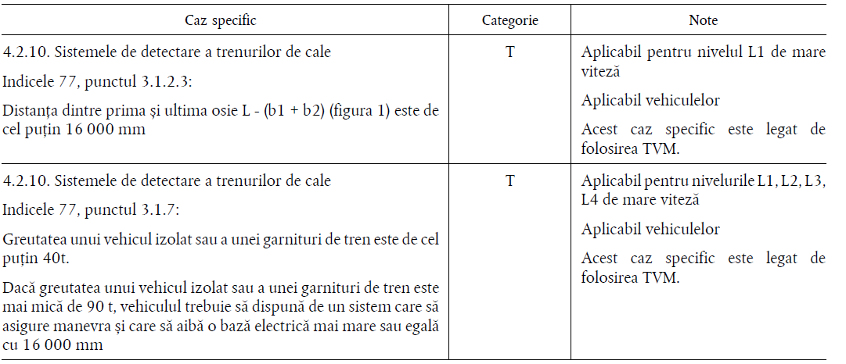
7.7.2.2. UK pentru Irlanda de Nord

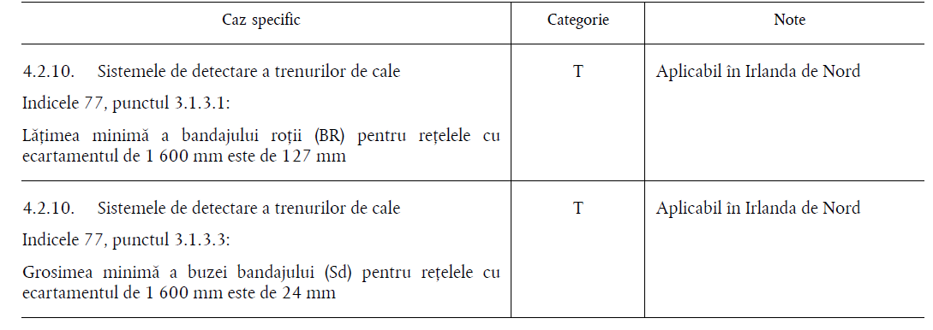
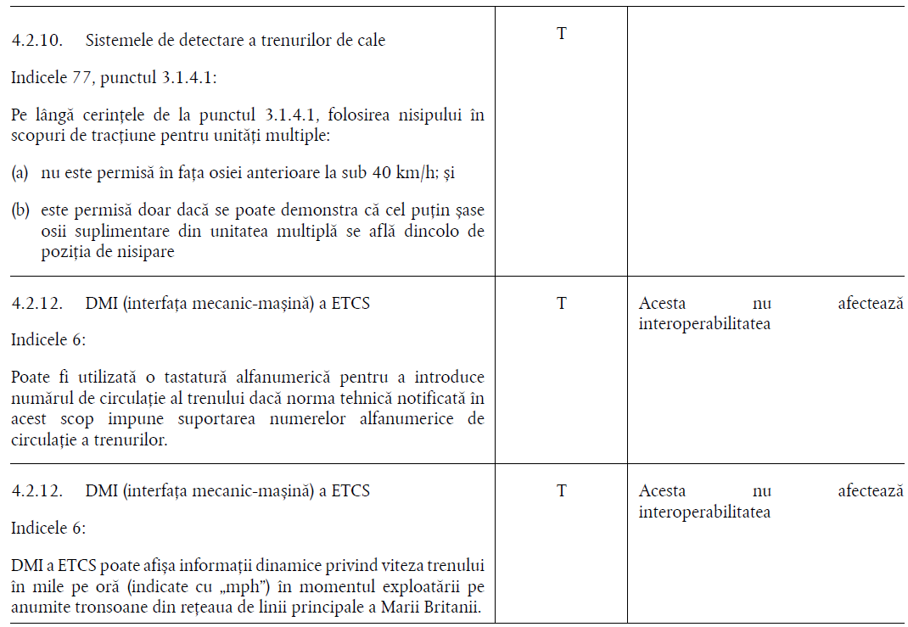
7.7.2.3. Franța

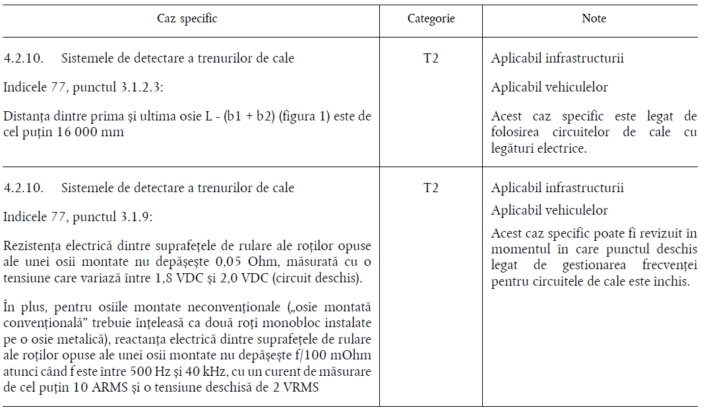

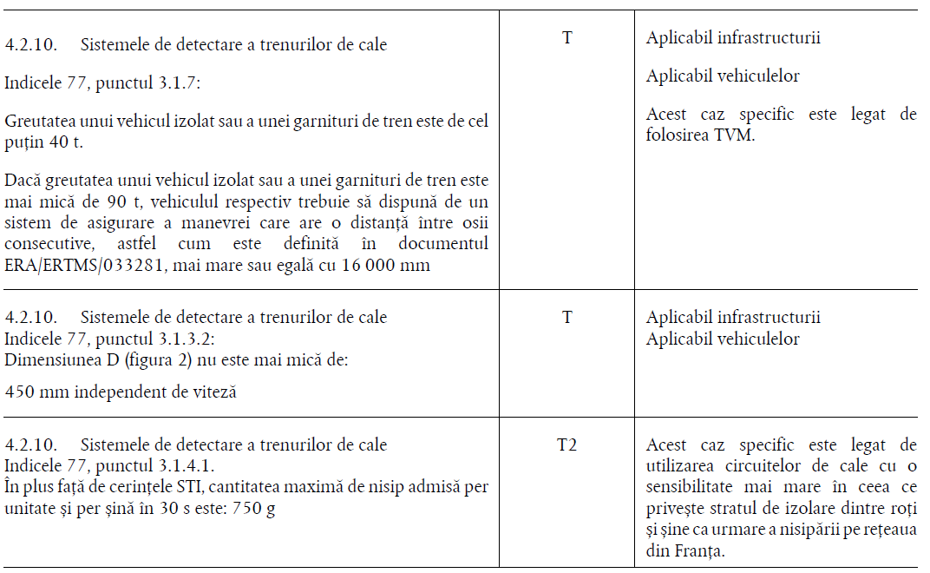
7.7.2.4. Polonia
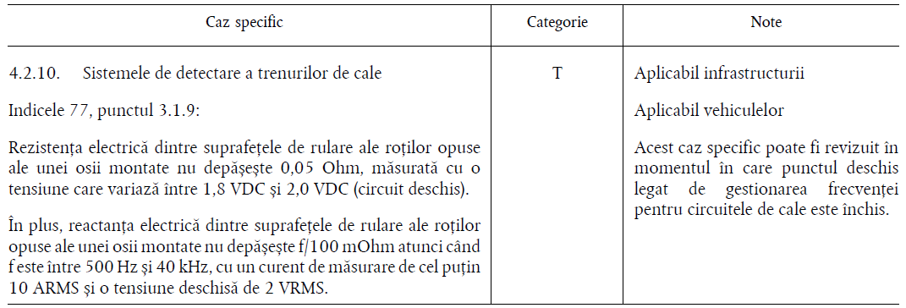
7.7.2.5. Lituania, Letonia și Estonia
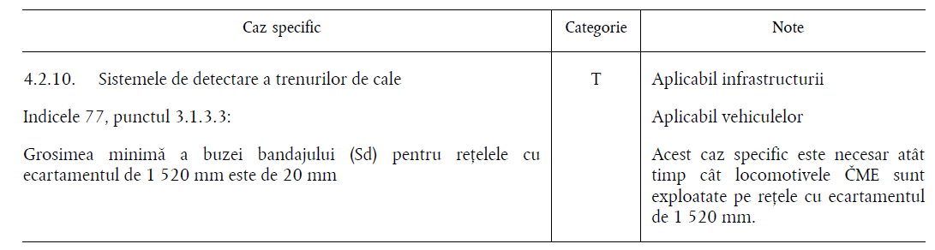

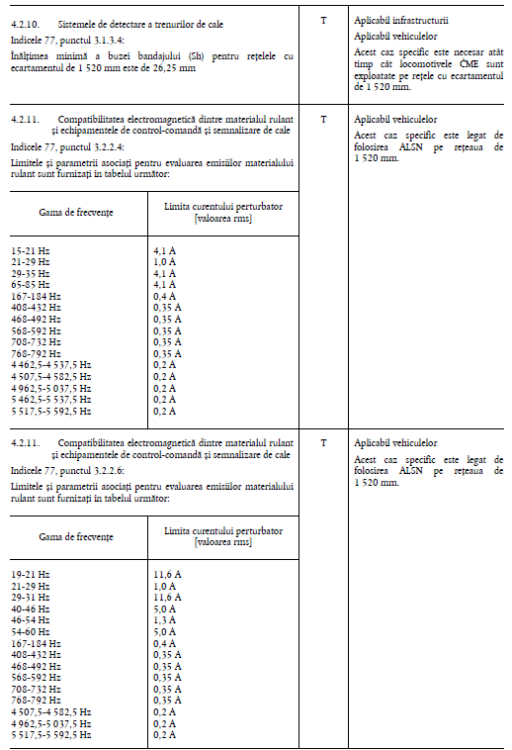

7.7.2.6. Suedia

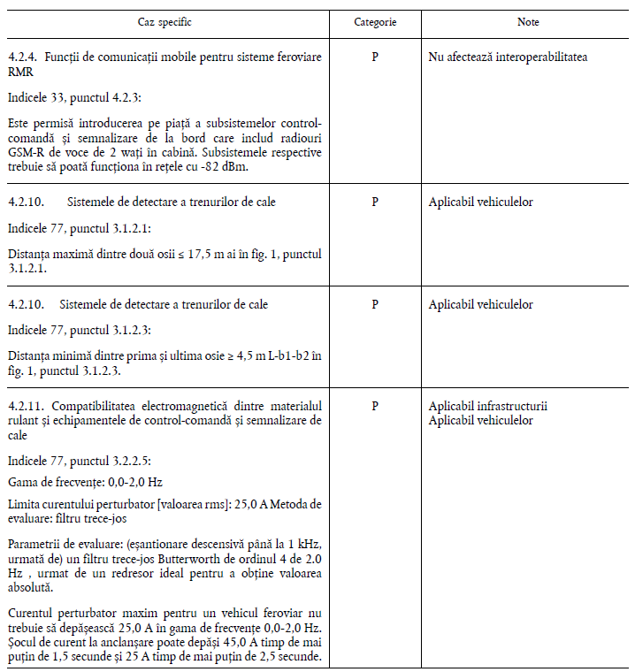
7.7.2.7. Luxemburg
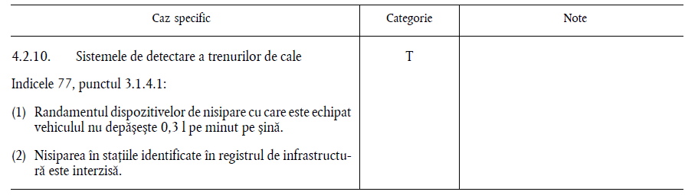

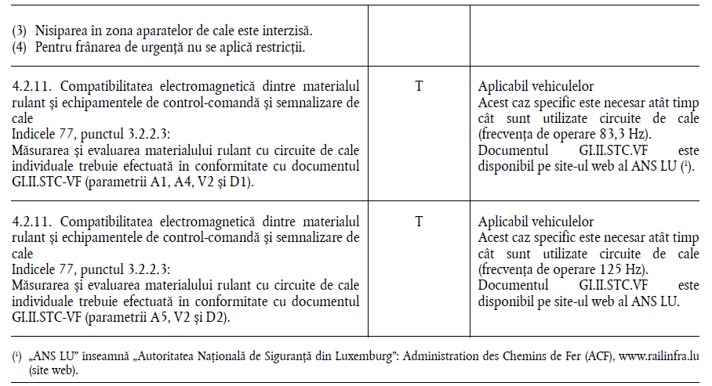
7.7.2.8. Germania
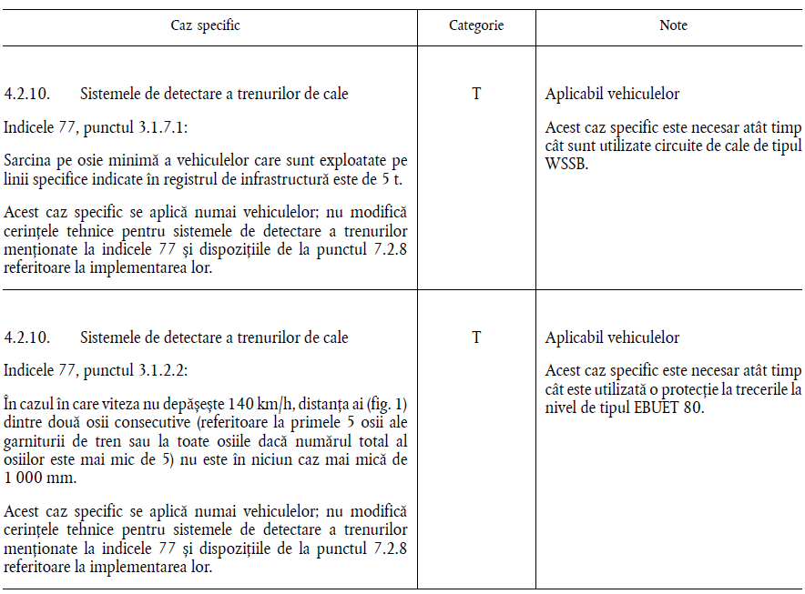

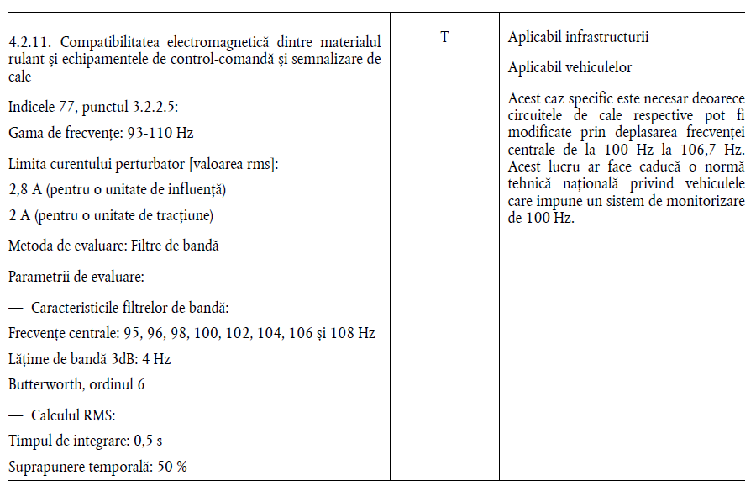
7.7.2.9. Italia
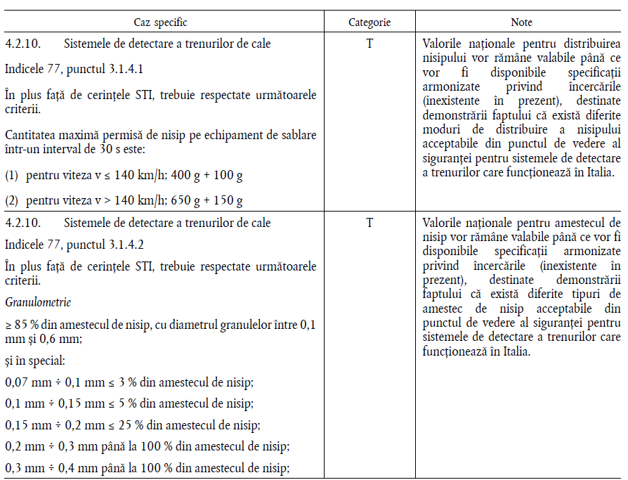

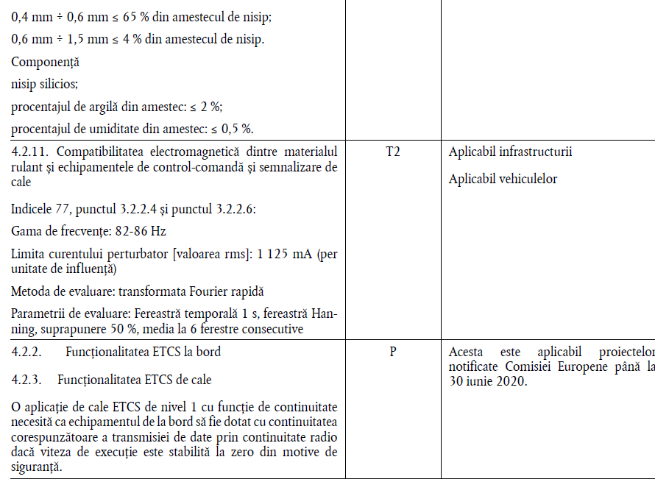
7.7.2.10. Republica Cehă
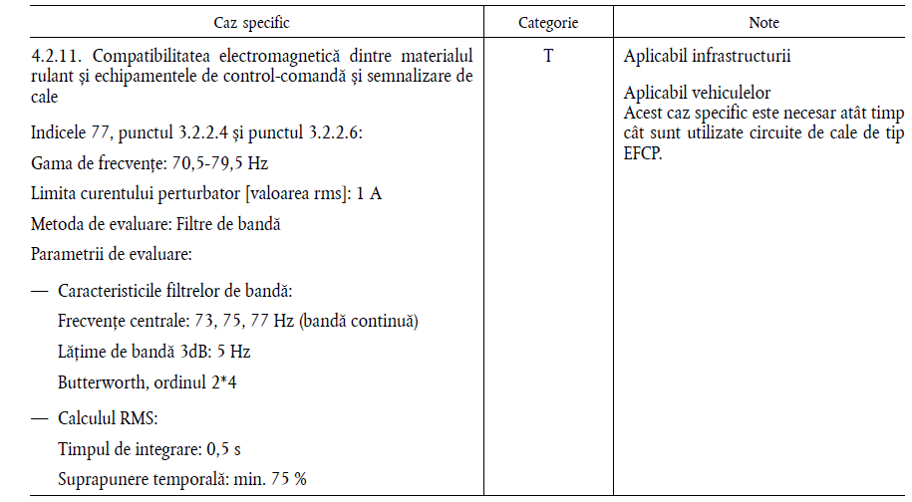
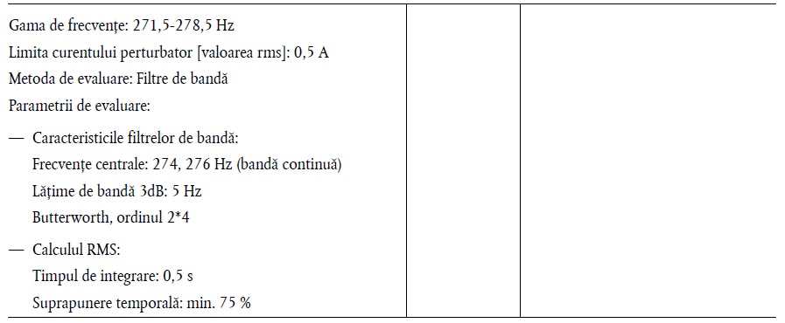
7.7.2.11. Țările de Jos

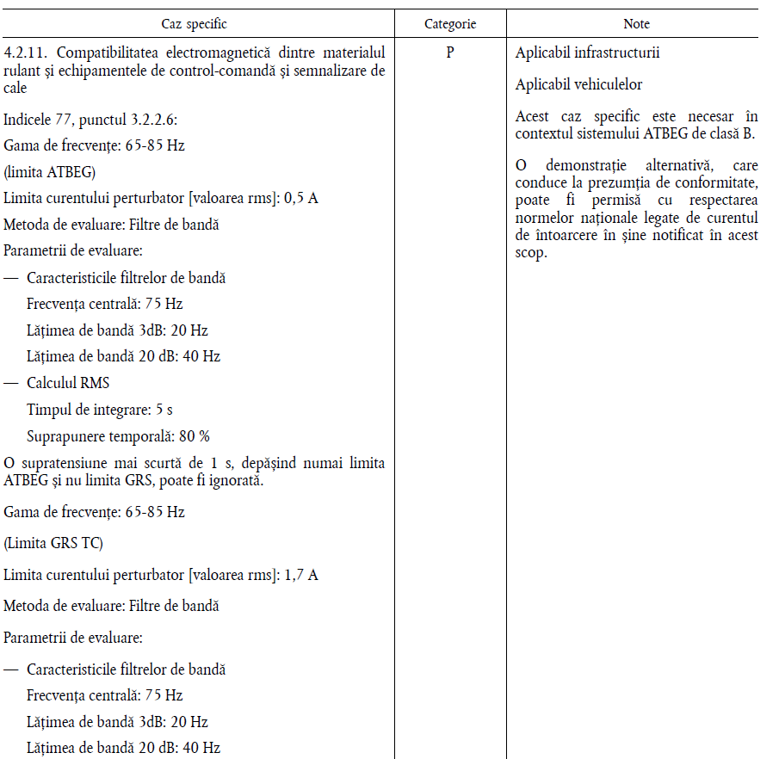
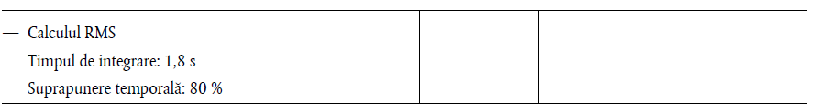

7.7.2.12.Irlanda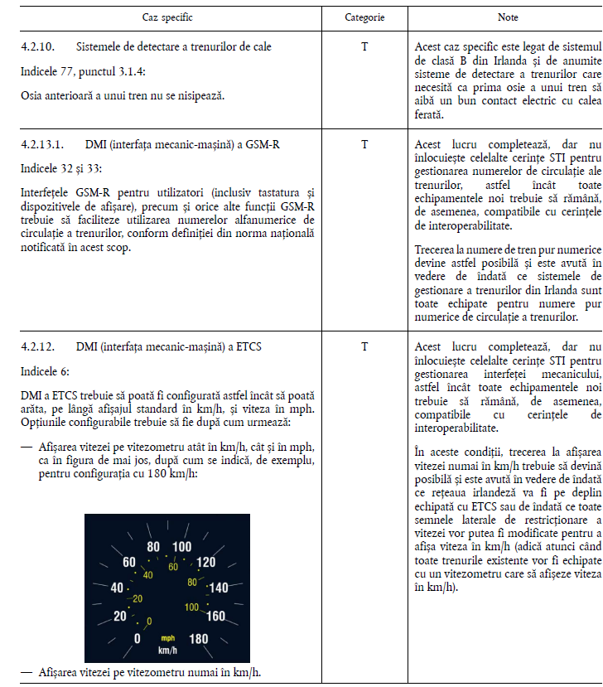

7.7.2.13. Bulgaria
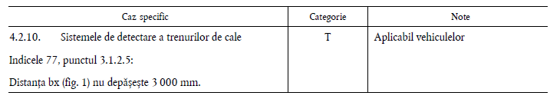
7.7.2.14. Austria

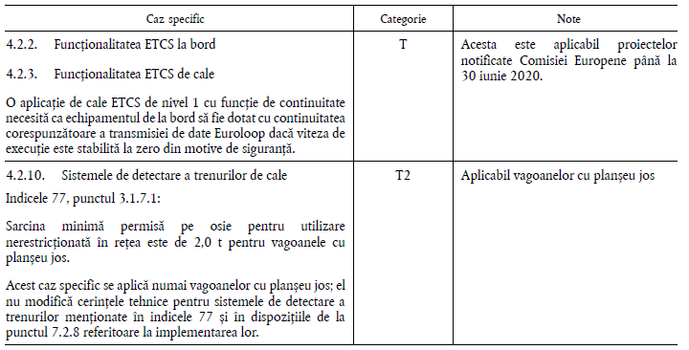

Apendicele A(41)  Referințe  Următorul tabel indică, pentru fiecare referință menționată în parametrii de bază (punctul 4 din prezenta STI), specificațiile obligatorii corespunzătoare, cu ajutorul indicelui din tabelul A 2.  Tabelul A 1  Referințe între parametrii de bază și specificațiile obligatorii  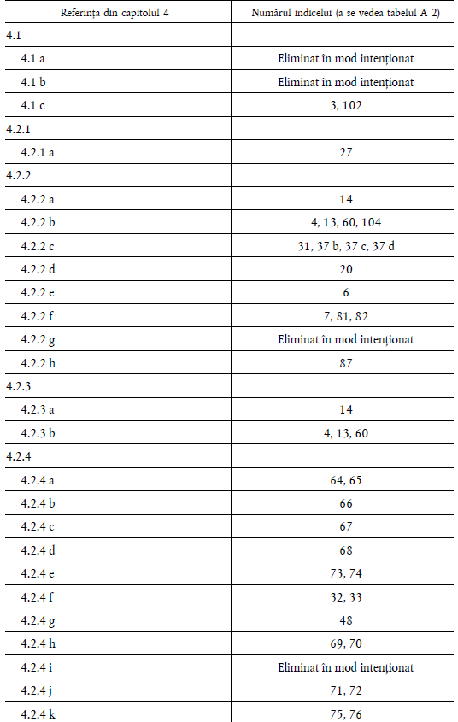  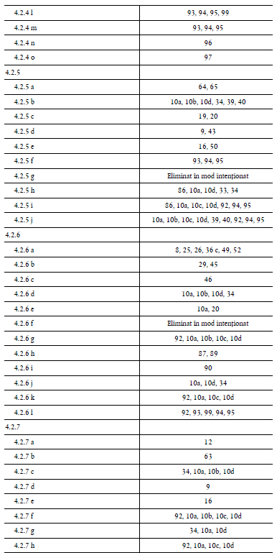  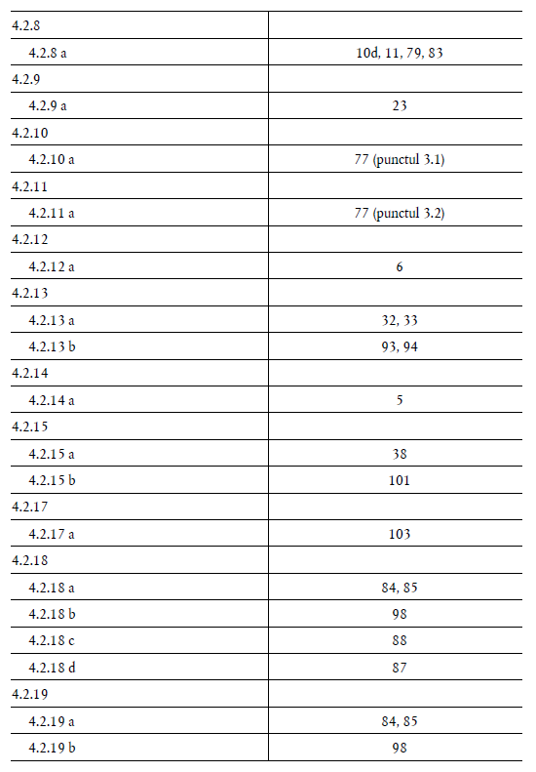  Specificații  Atunci când un document menționat în tabelul A 2 include un punct identificat în mod clar într-un alt document, prin copiere sau prin referire la acesta, punctul respectiv și numai el se consideră parte a documentului menționat în tabelul A 2.  În scopul prezentei STI, în cazul în care un document menționat în tabelul A 2 face o referire „obligatorie” sau „normativă” la un document care nu este menționat în tabelul A 2, documentul de referință trebuie întotdeauna înțeles ca un mijloc acceptabil de conformitate cu parametrii de bază (care poate fi utilizat pentru certificarea elementelor constitutive de interoperabilitate și a subsistemelor fără să fie nevoie de revizuiri ulterioare ale STI) și nu ca o specificație obligatorie.  Notă: Specificațiile indicate ca fiind „Rezervate” în tabelul A 2 sunt de asemenea menționate ca puncte deschise în apendicele F, în cazurile în care pentru închiderea punctelor deschise respective este necesară notificarea de norme naționale. Documentele rezervate care nu apar menționate ca puncte deschise au scopul de a aduce îmbunătățiri sistemului.  Tabelul A 2  Lista specificațiilor obligatorii  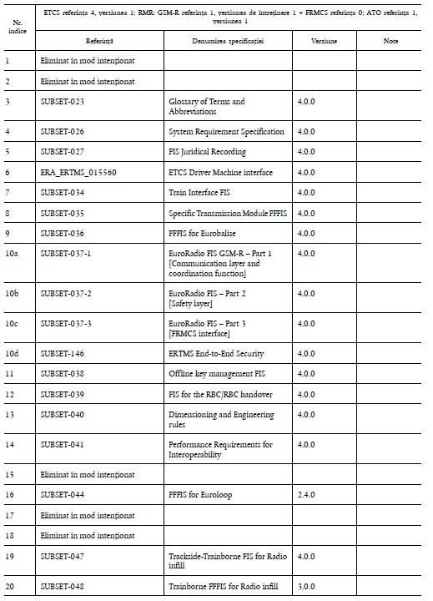  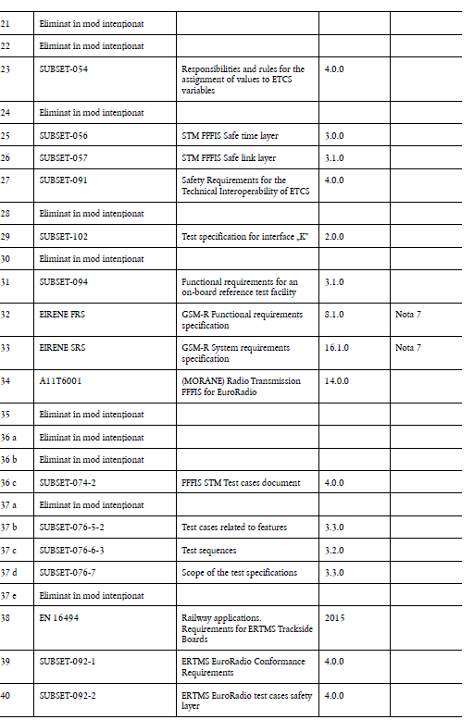  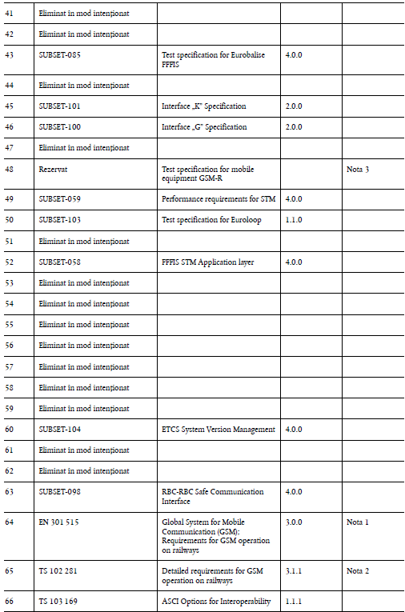  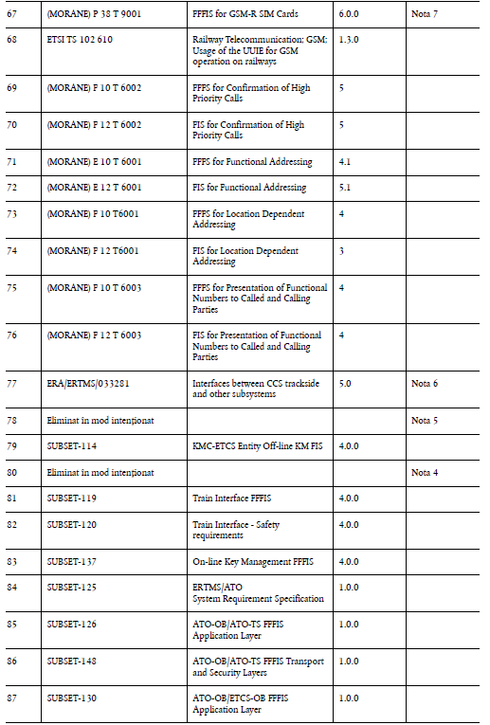  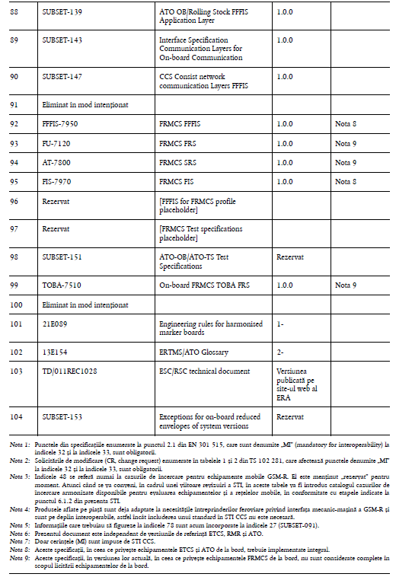  Tabelul A 3  Lista standardelor  Aplicarea versiunii standardelor enumerate în tabelul de mai jos și a modificărilor ulterioare ale acestora, atunci când sunt publicate ca standard armonizat în procesul de certificare, reprezintă un mijloc adecvat pentru a respecta pe deplin procesul de gestionare a riscurilor stabilit în anexa I la Regulamentul de punere în aplicare (UE) nr. 402/2013, fără a aduce atingere dispozițiilor de la punctele 4 și 6 din prezenta STI.  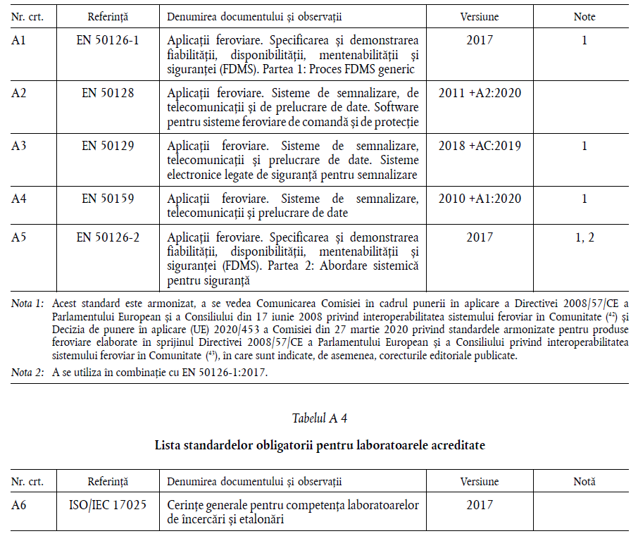 | Apendicele A  Referințe  Următorul tabel indică, pentru fiecare referință menționată în parametrii de bază (punctul 4 din annexă), specificațiile obligatorii corespunzătoare, cu ajutorul indicelui din tabelul A 2.  Tabelul A 1  Referințe între parametrii de bază și specificațiile obligatorii  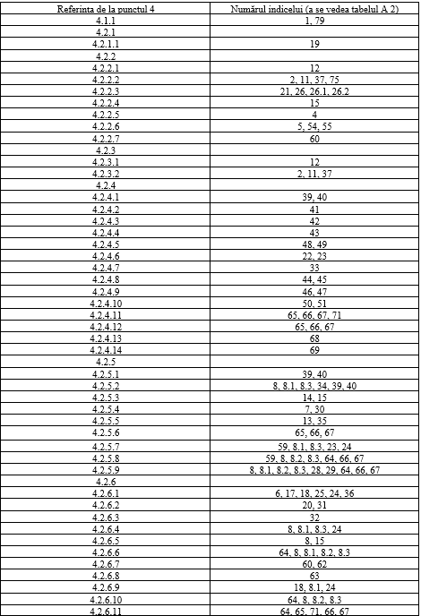  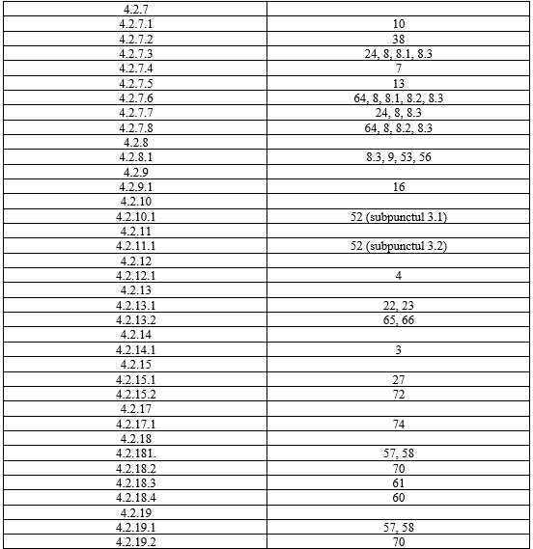  Specificații  Atunci când un document menționat în tabelul A 2 include un punct identificat în mod clar într-un alt document, prin copiere sau prin referire la acesta, punctul respectiv și numai el se consideră parte a documentului menționat în tabelul A 2.  În scopul prezentei STI, în cazul în care un document menționat în tabelul A 2 face o referire „obligatorie” sau „normativă” la un document care nu este menționat în tabelul A 2, documentul de referință trebuie întotdeauna înțeles ca un mijloc acceptabil de conformitate cu parametrii de bază (care poate fi utilizat pentru certificarea elementelor constitutive de interoperabilitate și a subsistemelor fără să fie nevoie de revizuiri ulterioare ale STI) și nu ca o specificație obligatorie.  Specificațiile indicate ca fiind „Rezervate” în tabelul A 2 sunt de asemenea menționate ca puncte deschise în apendicele D, în cazurile în care pentru închiderea punctelor deschise respective este necesară notificarea de norme naționale. Documentele rezervate care nu apar menționate ca puncte deschise au scopul de a aduce îmbunătățiri sistemului.  Tabelul A 2  Lista specificațiilor obligatorii  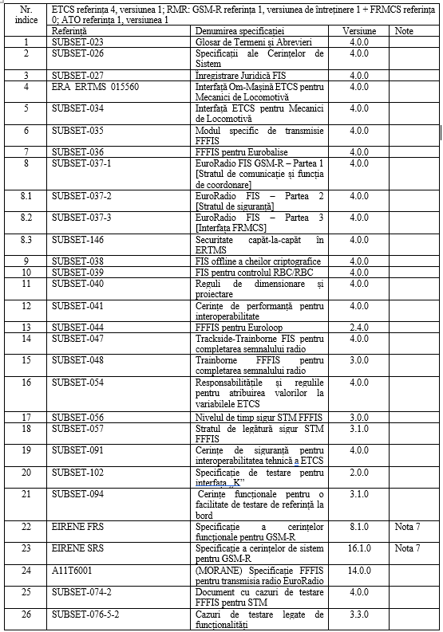  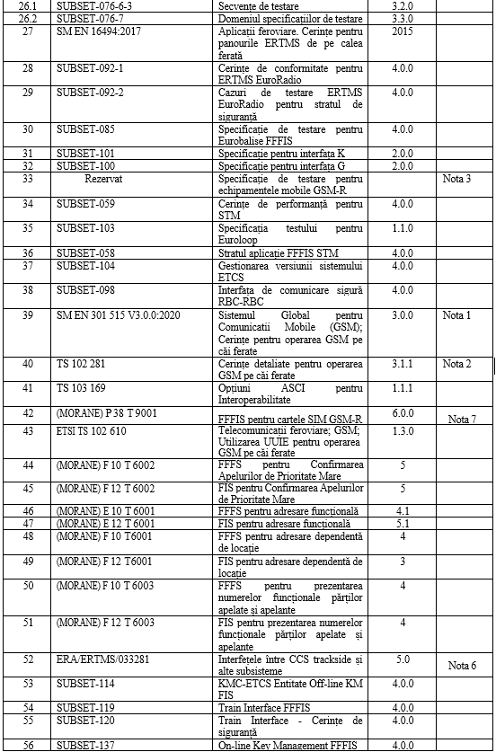  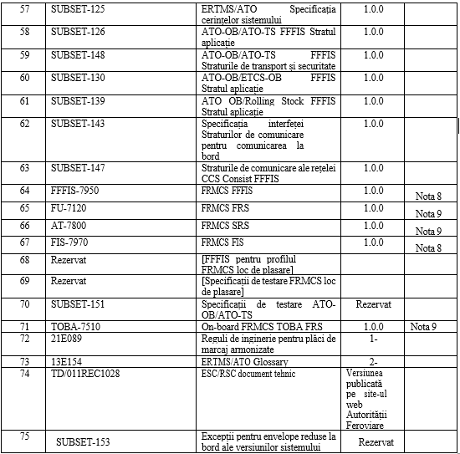  Tabelul A 3  Lista standardelor  Aplicarea versiunii standardelor enumerate în tabelul de mai jos și a modificărilor ulterioare ale acestora, atunci când sunt publicate ca standard armonizat în procesul de certificare, reprezintă un mijloc adecvat pentru a respecta pe deplin procesul de gestionare a riscurilor, fără a aduce atingere dispozițiilor de la punctele 4 și 6.  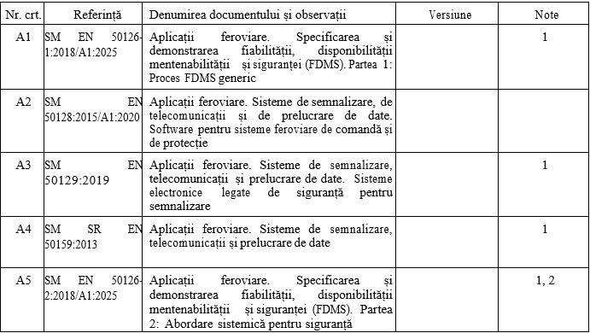  Tabelul A 4  Lista standardelor obligatorii pentru laboratoarele acreditate  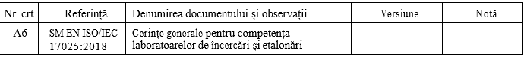
Apendicele B  B1.  Modificări aduse cerințelor și regimurilor de tranziție pentru subsistemele de la bord  Tabelul B1.1  Regimul de tranziție(44)pentru subsistemul CCS de la bord  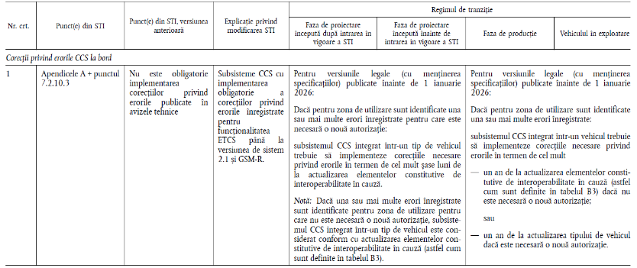  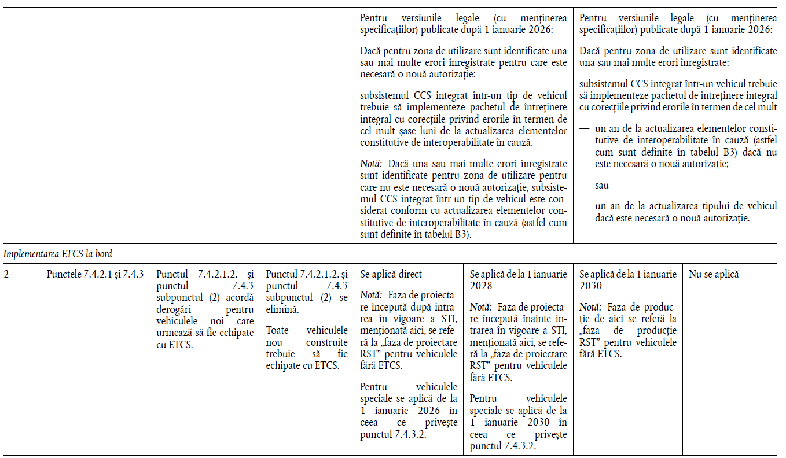  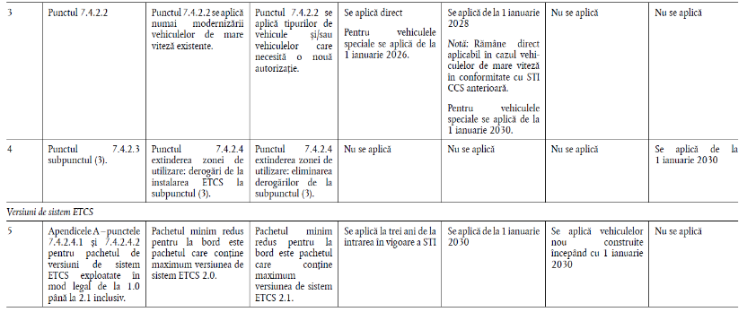  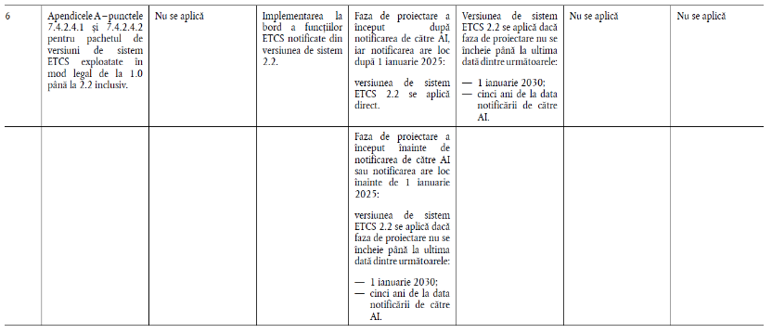  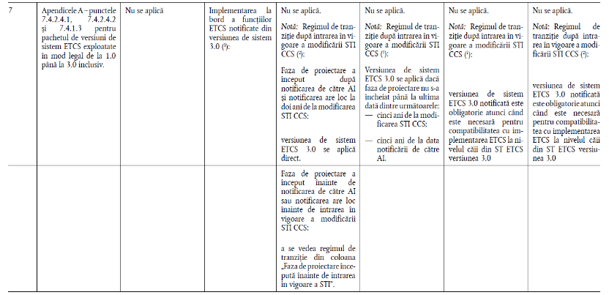  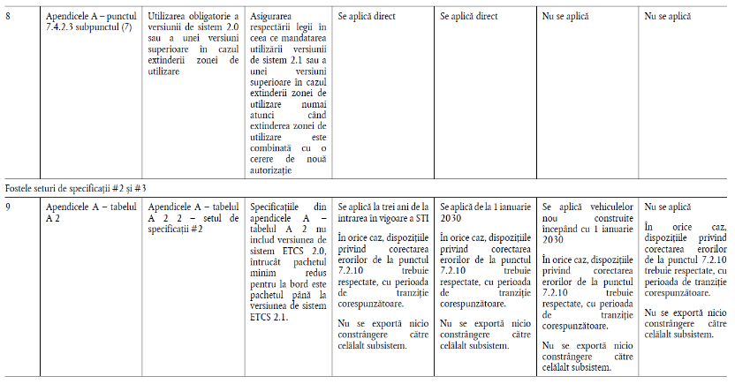  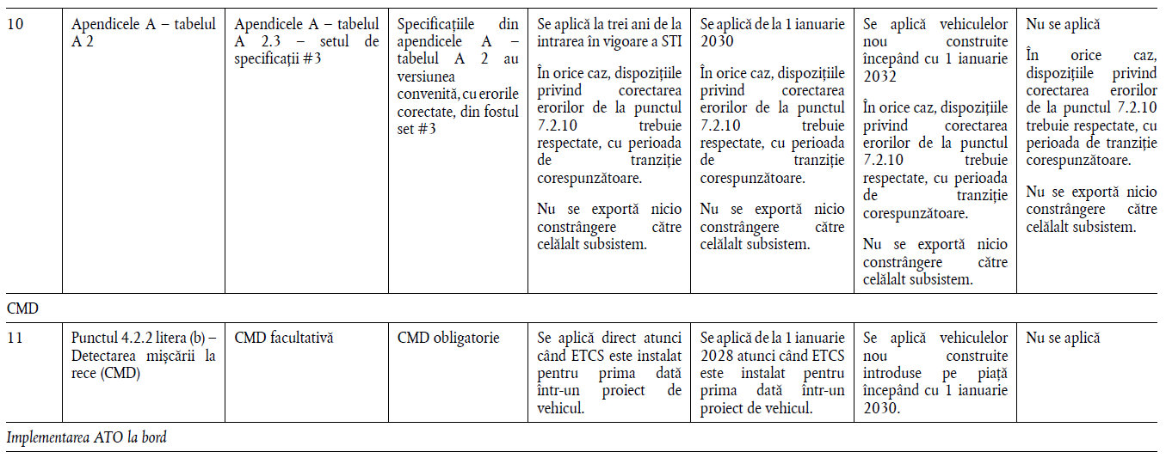  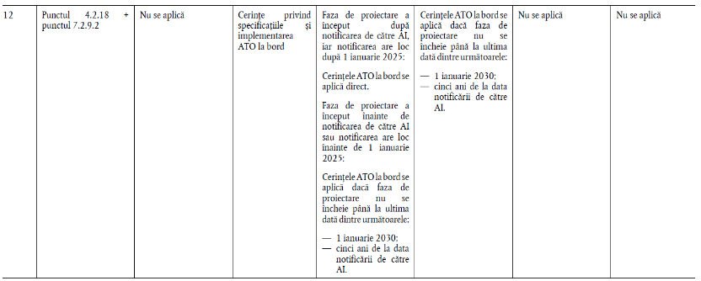  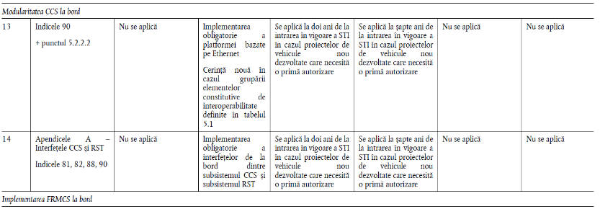  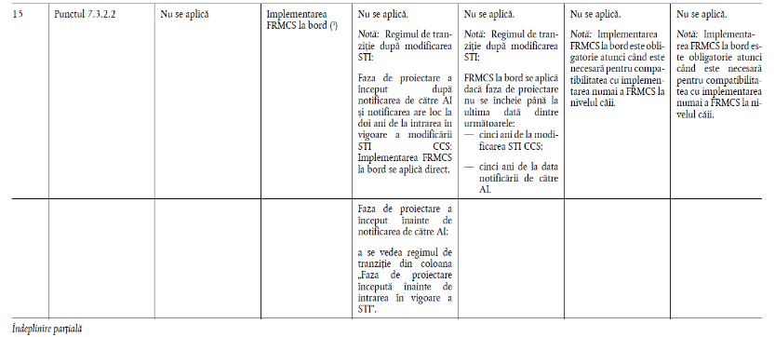  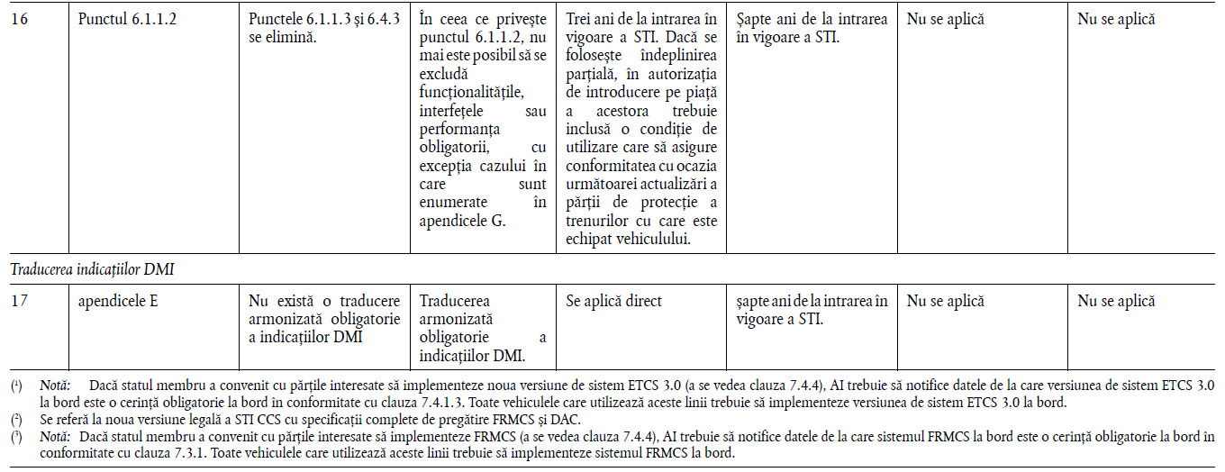  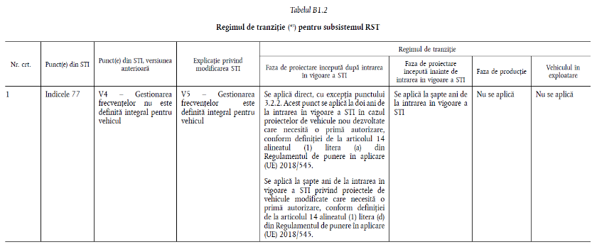  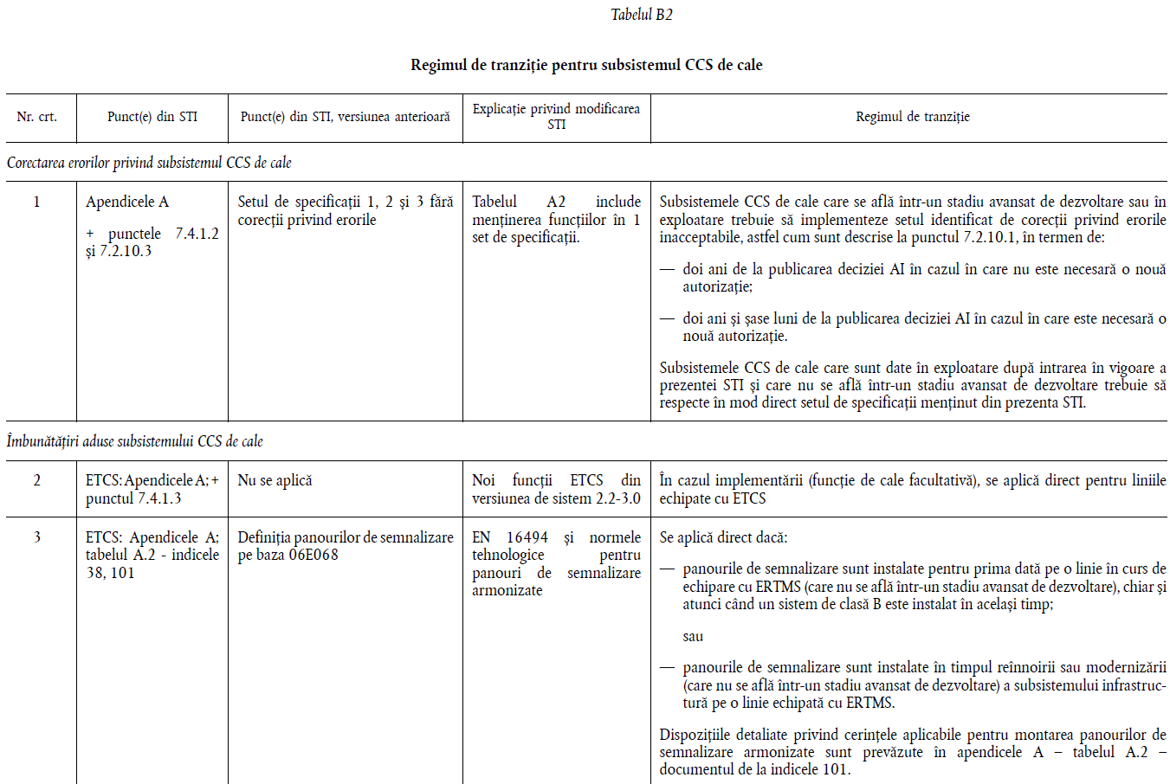  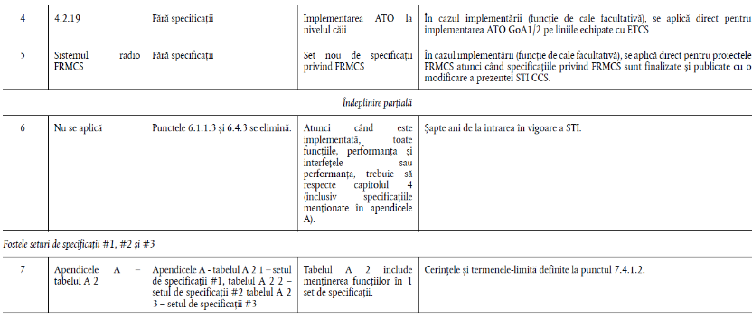  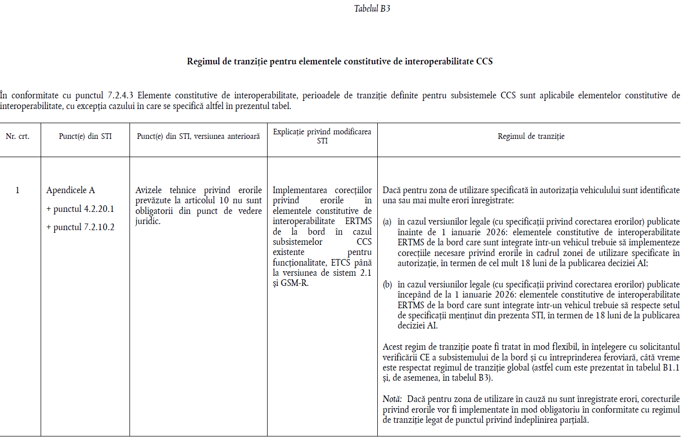  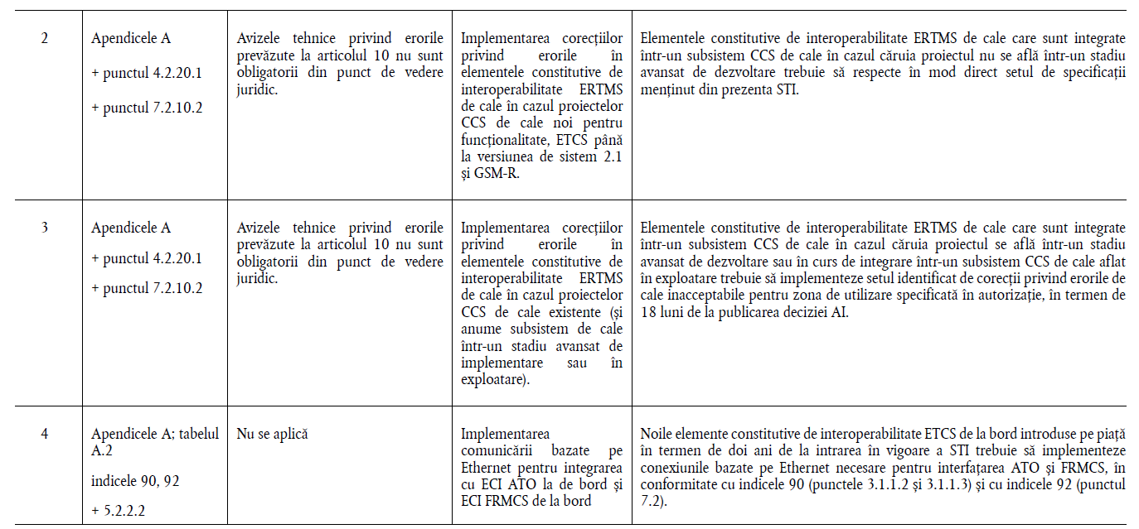 |  | Prevederi UE neaplicabile | Apendicele B din actul UE se referă la o versiune anterioară a Regulamentului (UE) nr. 2023/1695, care nu a fost transpusă anterior în legislația națională.  Prin urmare, în lipsa unui regulament național existent care să corespundă versiunii anterioare UE, nu există un act normativ ce ar putea fi modificat prin transpunerea prezentului regulament.
Apendicele C  Prezentul apendice conține modelele pentru diferitele declarații ESC/RSC (privind elementele constitutive de interoperabilitate). | Apendicele B  Prezentul apendice conține modelele pentru diferitele declarații ESC/RSC (privind elementele constitutive de interoperabilitate).
Apendicele C.1: Model de declarație ESC  MODEL DE DECLARAȚIE PRIVIND COMPATIBILITATEA SISTEMULUI ETCS  DECLARAȚIE PRIVIND COMPATIBILITATEA SISTEMULUI ETCS  Documentul declarației privind compatibilitatea sistemului ETCS [numărul documentului](46)  Subsemnatul, solicitant:  [Denumirea societății]  [Adresa poștală completă]  declar pe proprie răspundere că următorul subsistem(47):  [Denumire/scurtă descriere a subsistemului, configurația relevantă, identificarea unică a subsistemului]  la care se referă prezenta declarație a făcut obiectul verificărilor relevante care corespund următorului tip sau următoarelor tipuri de ESC:  [Trimitere la: identificatorii de tip ESC publicați în documentul tehnic al agenției]  a fost evaluat de următorul organism notificat:  [Denumirea societății]  [Numărul de înregistrare]  [Adresa completă]  În conformitate cu raportul sau rapoartele următoare:  [Numărul și data emiterii raportului sau rapoartelor]  Se aplică următoarele condiții de utilizare și alte restricții(48)(49):  [Trimitere la documentul care conține lista de condiții de utilizare și alte restricții]  Au fost luate în considerare următoarele declarații ESC privind elementele constitutive de interoperabilitate:  [Indicați utilizarea declarațiilor ESC privind elementele constitutive de interoperabilitate]  Trimitere la fosta declarație privind compatibilitatea sistemului ETCS (dacă este cazul)  [Da/Nu]  Întocmită la:  [data ZZ/LL/AAAA]  Semnătura solicitantului:  [prenumele, numele] | Apendicele B.1:Model de declarație ESC  Model de declarație privind compatibilitatea sistemului ETCS  Declarație privind compatibilitatea sistemului ETCS  Documentul declarației privind compatibilitatea sistemului ETCS [numărul documentului]  Subsemnatul, solicitant:  [Denumirea societății]  [Adresa poștală completă]  declar pe proprie răspundere că următorul subsistem:  [Denumire/scurtă descriere a subsistemului, configurația relevantă, identificarea unică a subsistemului]  la care se referă prezenta declarație a făcut obiectul verificărilor relevante care corespund următorului tip sau următoarelor tipuri de ESC:  [Trimitere la: identificatorii de tip ESC publicați în documentul tehnic al Autorității Feroviare]  a fost evaluat de următorul organism notificat:  [Denumirea societății]  [Numărul de înregistrare]  [Adresa completă]  În conformitate cu raportul sau rapoartele următoare:  [Numărul și data emiterii raportului sau rapoartelor]  Se aplică următoarele condiții de utilizare și alte restricții:  [Trimitere la documentul care conține lista de condiții de utilizare și alte restricții]  Au fost luate în considerare următoarele declarații ESC privind elementele constitutive de interoperabilitate:  [Indicați utilizarea declarațiilor ESC privind elementele constitutive de interoperabilitate]  Trimitere la fosta declarație privind compatibilitatea sistemului ETCS (dacă este cazul)  [Da/Nu]  Întocmită la:  [data ZZ/LL/AAAA]  Semnătura solicitantului:  [prenumele, numele]
\Apendicele C.2:  Model de declarație ESC privind elementele constitutive de interoperabilitate  MODEL DE DECLARAȚIE ESC PRIVIND ELEMENTUL CONSTITUTIV DE INTEROPERABILITATE  DECLARAȚIE ESC PRIVIND ELEMENTUL CONSTITUTIV DE INTEROPERABILITATE  Documentul declarației privind compatibilitatea sistemului ETCS pentru elementul constitutiv de interoperabilitate [numărul documentului](50)  Subsemnatul, solicitant:  [Denumirea societății]  [Adresa poștală completă]  declar pe proprie răspundere că următorul element constitutiv de interoperabilitate(51):  [Denumire/scurtă descriere a elementului constitutiv de interoperabilitate, configurația relevantă, identificarea unică a elementului constitutiv de interoperabilitate]  la care se referă prezenta declarație a făcut obiectul verificărilor relevante care corespund următorului tip sau următoarelor tipuri de ESC:  [Trimitere la: identificatorii de tip ESC publicați în documentul tehnic al agenției]  a fost evaluat de următorul organism notificat:  [Denumirea societății]  [Numărul de înregistrare]  [Adresa completă]  În conformitate cu raportul sau rapoartele următoare:  [Numărul și data emiterii raportului sau rapoartelor]  Se aplică următoarele condiții de utilizare și alte restricții(52)(53):  [Trimitere la documentul care conține lista de condiții de utilizare și alte restricții]  Trimitere la fosta declarație privind compatibilitatea sistemului ETCS la nivel de element constitutiv de interoperabilitate (dacă este cazul)  [Da/Nu]  Întocmită la:  [data ZZ/LL/AAAA]  Semnătura solicitantului:  [prenumele, numele] | Apendicele B.2:  Model de declarație ESC privind elementele constitutive de interoperabilitate  Model de declarație ESC privind elementul constitutiv de interoperabilitate  Declarație ESC privind elementul constitutiv de interoperabilitate  Documentul declarației privind compatibilitatea sistemului ETCS pentru elementul constitutiv de interoperabilitate [numărul documentului]  Subsemnatul, solicitant:  [Denumirea societății]  [Adresa poștală completă]  declar pe proprie răspundere că următorul element constitutiv de interoperabilitate:  [Denumire/scurtă descriere a elementului constitutiv de interoperabilitate, configurația relevantă, identificarea unică a elementului constitutiv de interoperabilitate]  la care se referă prezenta declarație a făcut obiectul verificărilor relevante care corespund următorului tip sau următoarelor tipuri de ESC:  [Trimitere la: identificatorii de tip ESC publicați în documentul tehnic al Autorității Feroviare]  a fost evaluat de următorul organism notificat:  [Denumirea societății]  [Numărul de înregistrare]  [Adresa completă]  În conformitate cu raportul sau rapoartele următoare:  [Numărul și data emiterii raportului sau rapoartelor]  Se aplică următoarele condiții de utilizare și alte restricții:  [Trimitere la documentul care conține lista de condiții de utilizare și alte restricții]  Trimitere la fosta declarație privind compatibilitatea sistemului ETCS la nivel de element constitutiv de interoperabilitate (dacă este cazul)  [Da/Nu]  Întocmită la:  [data ZZ/LL/AAAA]  Semnătura solicitantului:  [prenumele, numele]
Apendicele C.3:Model de declarație RSC  MODEL DE DECLARAȚIE PRIVIND COMPATIBILITATEA SISTEMULUI RADIO  DECLARAȚIE PRIVIND COMPATIBILITATEA SISTEMULUI RADIO  Documentul declarației privind compatibilitatea sistemului radio [numărul documentului] (54)  Subsemnatul, solicitant:  [Denumirea societății]  [Adresa poștală completă]  declar pe proprie răspundere că următorul subsistem (55):  [Denumire/scurtă descriere a subsistemului, configurația relevantă, identificarea unică a subsistemului]  la care se referă prezenta declarație a făcut obiectul verificărilor relevante care corespund următorului tip sau următoarelor  tipuri de RSC:  [Trimitere la: Identificatorii de tip RSC publicați în documentul tehnic al agenției]  a fost evaluat de următorul organism notificat:  [Denumirea societății]  [Numărul de înregistrare]  [Adresa completă]  În conformitate cu raportul sau rapoartele următoare:  [Numărul și data emiterii raportului sau rapoartelor]  Se aplică următoarele condiții de utilizare și alte restricții (56) (57):  [Trimitere la documentul care conține lista de condiții de utilizare și alte restricții]  Au fost luate în considerare următoarele declarații RSC privind elementele constitutive de interoperabilitate:  [Indicați utilizarea declarațiilor RSC privind elementele constitutive de interoperabilitate]  Trimitere la fosta declarație privind compatibilitatea sistemului radio (dacă este cazul)  [Da/Nu]  Întocmită la:  [data ZZ/LL/AAAA]  Semnătura solicitantului:  [prenumele, numele] | Apendicele B.3:  Model de declarație RSC  Model de declarație privind compatibilitatea sistemului radio  Declarație privind compatibilitatea sistemului radio  Documentul declarației privind compatibilitatea sistemului radio [numărul documentului]  Subsemnatul, solicitant:  [Denumirea societății]  [Adresa poștală completă]  declar pe proprie răspundere că următorul subsistem:  [Denumire/scurtă descriere a subsistemului, configurația relevantă, identificarea unică a subsistemului]  la care se referă prezenta declarație a făcut obiectul verificărilor relevante care corespund următorului tip sau următoarelor tipuri de RSC:  [Trimitere la: Identificatorii de tip RSC publicați în documentul tehnic al Autorității Feroviare]  a fost evaluat de următorul organism notificat:  [Denumirea societății]  [Numărul de înregistrare]  [Adresa completă]  În conformitate cu raportul sau rapoartele următoare:  [Numărul și data emiterii raportului sau rapoartelor]  Se aplică următoarele condiții de utilizare și alte restricții:  [Trimitere la documentul care conține lista de condiții de utilizare și alte restricții]  Au fost luate în considerare următoarele declarații RSC privind elementele constitutive de interoperabilitate:  [Indicați utilizarea declarațiilor RSC privind elementele constitutive de interoperabilitate]  Trimitere la fosta declarație privind compatibilitatea sistemului radio (dacă este cazul)  [Da/Nu]  Întocmită la:  [data ZZ/LL/AAAA]  Semnătura solicitantului:  [prenumele, numele]
Apendicele C.4:Declarație RSC privind elementul constitutiv de interoperabilitate  MODEL DE DECLARAȚIE RSC PRIVIND ELEMENTUL CONSTITUTIV DE INTEROPERABILITATE  DECLARAȚIE RSC PRIVIND ELEMENTUL CONSTITUTIV DE INTEROPERABILITATE  Documentul declarației privind compatibilitatea sistemului radio pentru elementul constitutiv de interoperabilitate  [numărul documentului] (58)  Subsemnatul, solicitant:  [Denumirea societății]  [Adresa poștală completă]  declar pe proprie răspundere că următorul element constitutiv de interoperabilitate (59):  [Denumire/scurtă descriere a elementului constitutiv de interoperabilitate, configurația relevantă, identificarea unică a elementului  constitutiv de interoperabilitate]  la care se referă prezenta declarație a făcut obiectul verificărilor relevante care corespund următorului tip sau următoarelor  tipuri de RSC:  [Trimitere la: Identificatorii de tip RSC publicați în documentul tehnic al agenției]  a fost evaluat de următorul organism notificat:  [Denumirea societății]  [Numărul de înregistrare]  [Adresa completă]  În conformitate cu raportul sau rapoartele următoare:  [Numărul și data emiterii raportului sau rapoartelor]  Se aplică următoarele condiții de utilizare și alte restricții (60) (61):  [Trimitere la documentul care conține lista de condiții de utilizare și alte restricții]  Trimitere la fosta declarație privind compatibilitatea sistemului radio la nivel de element constitutiv de interoperabilitate  (dacă este cazul)  [Da/Nu]  Întocmită la:  [data ZZ/LL/AAAA]  Semnătura solicitantului:  [prenumele, numele] | Apendicele B.4:  Declarație RSC privind elementul constitutiv de interoperabilitate  Model de declarație RSC privind elementul constitutiv de interoperabilitate  Declarație RSC privind elementul constitutiv de interoperabilitate  Documentul declarației privind compatibilitatea sistemului radio pentru elementul constitutiv de interoperabilitate [numărul documentului]  Subsemnatul, solicitant:  [Denumirea societății]  [Adresa poștală completă]  declar pe proprie răspundere că următorul element constitutiv de interoperabilitate:  [Denumire/scurtă descriere a elementului constitutiv de interoperabilitate, configurația relevantă, identificarea unică a elementului constitutiv de interoperabilitate]  la care se referă prezenta declarație a făcut obiectul verificărilor relevante care corespund următorului tip sau următoarelor tipuri de RSC:  [Trimitere la: Identificatorii de tip RSC publicați în documentul tehnic al Autorității Feroviare]  a fost evaluat de următorul organism notificat:  [Denumirea societății]  [Numărul de înregistrare]  [Adresa completă]  În conformitate cu raportul sau rapoartele următoare:  [Numărul și data emiterii raportului sau rapoartelor]  Se aplică următoarele condiții de utilizare și alte restricții:  [Trimitere la documentul care conține lista de condiții de utilizare și alte restricții]  Trimitere la fosta declarație privind compatibilitatea sistemului radio la nivel de element constitutiv de interoperabilitate (dacă este cazul)  [Da/Nu]  Întocmită la:  [data ZZ/LL/AAAA]  Semnătura solicitantului:  [prenumele, numele]
Apendicele C.5:Model de declarație ESC/RSC combinată  MODEL DE DECLARAȚIE PRIVIND COMPATIBILITATEA SISTEMELOR RADIO ȘI ETCS  DECLARAȚIE PRIVIND COMPATIBILITATEA SISTEMELOR RADIO ȘI ETCS  Documentul declarației privind compatibilitatea sistemelor ETCS și RSC [numărul documentului] (62)  Subsemnatul, solicitant:  [Denumirea societății]  [Adresa poștală completă]  declar pe proprie răspundere că următorul subsistem (63):  [Denumire/scurtă descriere a subsistemului, configurația relevantă, identificarea unică a subsistemului]  la care se referă prezenta declarație a făcut obiectul verificărilor relevante care corespund următoarelor tipuri de ESC și de  RSC:  [Trimitere la: Identificatorii de tip ESC și de tip RSC publicați în documentul tehnic al agenției]  a fost evaluat de următorul organism notificat:  [Denumirea societății]  [Numărul de înregistrare]  [Adresa completă]  În conformitate cu raportul sau rapoartele următoare:  [Numărul și data emiterii raportului sau rapoartelor]  Se aplică următoarele condiții de utilizare și alte restricții (64) (65):  [Trimitere la documentul care conține lista de condiții de utilizare și alte restricții]  Au fost luate în considerare următoarele declarații ESC și RSC privind elementele constitutive de interoperabilitate:  [Indicați utilizarea declarațiilor ESC și RSC privind elementele constitutive de interoperabilitate]  Trimitere la fosta declarație privind compatibilitatea sistemelor ETCS și RSC (dacă este cazul)  [Da/Nu]  Întocmită la:  [data ZZ/LL/AAAA]  Semnătura solicitantului:  [prenumele, numele] | Apendicele B.5:  Model de declarație ESC/RSC combinată  Model de declarație privind compatibilitatea sistemelor radio și ETCS  Declarație privind compatibilitatea sistemelor radio și ETCS  Documentul declarației privind compatibilitatea sistemelor ETCS și RSC [numărul documentului]  Subsemnatul, solicitant:  [Denumirea societății]  [Adresa poștală completă]  declar pe proprie răspundere că următorul subsistem:  [Denumire/scurtă descriere a subsistemului, configurația relevantă, identificarea unică a subsistemului]  la care se referă prezenta declarație a făcut obiectul verificărilor relevante care corespund următoarelor tipuri de ESC și de RSC:  [Trimitere la: Identificatorii de tip ESC și de tip RSC publicați în documentul tehnic al Autorității Feroviare]  a fost evaluat de următorul organism notificat:  [Denumirea societății]  [Numărul de înregistrare]  [Adresa completă]  În conformitate cu raportul sau rapoartele următoare:  [Numărul și data emiterii raportului sau rapoartelor]  Se aplică următoarele condiții de utilizare și alte restricții:  [Trimitere la documentul care conține lista de condiții de utilizare și alte restricții]  Au fost luate în considerare următoarele declarații ESC și RSC privind elementele constitutive de interoperabilitate:  [Indicați utilizarea declarațiilor ESC și RSC privind elementele constitutive de interoperabilitate]  Trimitere la fosta declarație privind compatibilitatea sistemelor ETCS și RSC (dacă este cazul)  [Da/Nu]  Întocmită la:  [data ZZ/LL/AAAA]  Semnătura solicitantului:  [prenumele, numele]
Apendicele C.6:Model de declarație ESC/RSC combinată privind elementele constitutive de interoperabilitate  MODEL DE DECLARAȚIE ESC ȘI RSC COMBINATĂ PRIVIND ELEMENTUL CONSTITUTIV DE INTEROPERABILITATE  DECLARAȚIE ESC ȘI RSC COMBINATĂ PRIVIND ELEMENTUL CONSTITUTIV DE INTEROPERABILITATE  Documentul declarației privind compatibilitatea sistemului ETCS și a sistemului radio pentru elementul constitutiv de  interoperabilitate [numărul documentului] (66)  Subsemnatul, solicitant:  [Denumirea societății]  [Adresa poștală completă]  declar pe proprie răspundere că următorul element constitutiv de interoperabilitate (67):  [Denumire/scurtă descriere a elementului constitutiv de interoperabilitate, configurația relevantă, identificarea unică a elementului  constitutiv de interoperabilitate]  la care se referă prezenta declarație a făcut obiectul verificărilor relevante care corespund următoarelor tipuri de ESC și de  RSC:  [Trimitere la: Identificatorii de tip ESC și de tip RSC publicați în documentul tehnic al agenției]  a fost evaluat de următorul organism notificat:  [Denumirea societății]  [Numărul de înregistrare]  [Adresa completă]  În conformitate cu raportul sau rapoartele următoare:  [Numărul și data emiterii raportului sau rapoartelor]  Se aplică următoarele condiții de utilizare și alte restricții (68) (69):  [Trimitere la documentul care conține lista de condiții de utilizare și alte restricții]  Trimitere la fosta declarație privind compatibilitatea sistemelor ESC și radio la nivel de element constitutiv de interopera  bilitate (dacă este cazul)  [Da/Nu]  Întocmită la:  [data ZZ/LL/AAAA]  Semnătura solicitantului:  [prenumele, numele] | Apendicele B.6:  Model de declarație ESC/RSC combinată privind elementele constitutive de interoperabilitate  Model de declarație ESC și RSC combinată privind elementul constitutiv de interoperabilitate  Declarație ESC și RSC combinată privind elementul constitutiv de interoperabilitate  Documentul declarației privind compatibilitatea sistemului ETCS și a sistemului radio pentru elementul constitutiv de interoperabilitate [numărul documentului]  Subsemnatul, solicitant:  [Denumirea societății]  [Adresa poștală completă]  declar pe proprie răspundere că următorul element constitutiv de interoperabilitate:  [Denumire/scurtă descriere a elementului constitutiv de interoperabilitate, configurația relevantă, identificarea unică a elementului constitutiv de interoperabilitate]  la care se referă prezenta declarație a făcut obiectul verificărilor relevante care corespund următoarelor tipuri de ESC și de RSC:  [Trimitere la: Identificatorii de tip ESC și de tip RSC publicați în documentul tehnic al Autorității Feroviare]  a fost evaluat de următorul organism notificat:  [Denumirea societății]  [Numărul de înregistrare]  [Adresa completă]  În conformitate cu raportul sau rapoartele următoare:  [Numărul și data emiterii raportului sau rapoartelor]  Se aplică următoarele condiții de utilizare și alte restricții:  [Trimitere la documentul care conține lista de condiții de utilizare și alte restricții]  Trimitere la fosta declarație privind compatibilitatea sistemelor ESC și radio la nivel de element constitutiv de interoperabilitate (dacă este cazul)  [Da/Nu]  Întocmită la:  [data ZZ/LL/AAAA]  Semnătura solicitantului:  [prenumele, numele]
Apendicele D  Acest apendice conține modelul pentru descrierea condițiilor, a restricțiilor și a funcțiilor adăugate.  Documentul care descrie modelul și utilizarea acestuia este disponibil pe pagina web a agenției, în secțiunea ERTMS. |  | Prevederi UE opționale | Prevederi UE aplicabile pentru un nr. determinat de țări.
Apendicele E  Lista mesajelor și a indicațiilor textuale armonizate afișate de interfața mecanic-mașină a ETCS  Tabelul E1  Lista mesajelor și a indicațiilor textuale armonizate afișate de interfața mecanic-mașină a ETCS  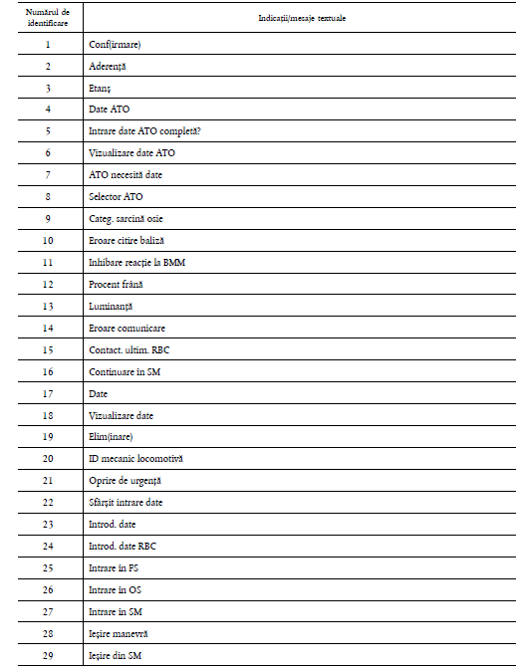  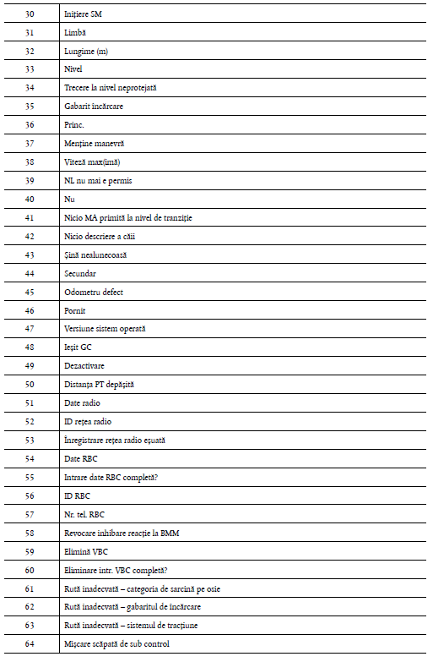  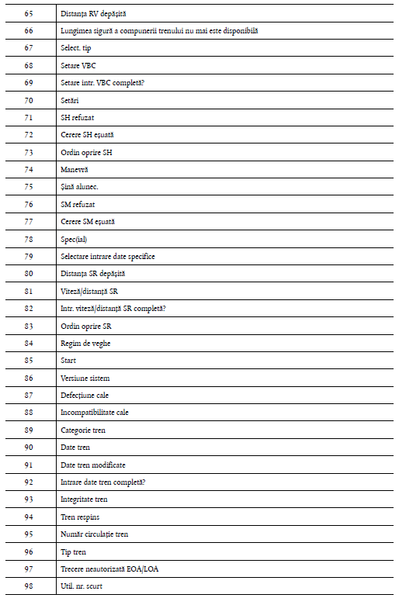 | Apendicele C  Lista mesajelor și a indicațiilor textuale armonizate afișate de interfața mecanic-mașină a ETCS  Tabelul C1  Lista mesajelor și a indicațiilor textuale armonizate afișate de interfața mecanic-mașină a ETCS
  Numărul de identificare | Indicații/mesaje textuale
  1 | Conf(irmare)
  2 | Aderență
  3 | Etanș
  4 | Date ATO
  5 | Intrare date ATO completă?
  6 | Vizualizare date ATO
  7 | ATO necesită date
  8 | Selector ATO
  9 | Categ. sarcină osie
  10 | Eroare citire baliză
  11 | Inhibare reacție la BMM
  12 | Procent frână
  13 | Luminanță
  14 | Eroare comunicare
  15 | Contact. ultim. RBC
  16 | Continuare în SM
  17 | Date
  18 | Vizualizare date
  19 | Elim(inare)
  20 | ID mecanic locomotivă
  21 | Oprire de urgență
  22 | Sfârșit intrare date
  23 | Introd. date
  24 | Introd. date RBC
  25 | Intrare în FS
  26 | Intrare în OS
  27 | Intrare în SM
  28 | Ieșire manevră
  29 | Ieșire din SM
  30 | Inițiere SM
  31 | Limbă
  32 | Lungime (m)
  33 | Nivel
  34 | Trecere la nivel neprotejată
  35 | Gabarit încărcare
  36 | Princ.
  37 | Menține manevră
  38 | Viteză max(imă)
  39 | NL nu mai e permis
  40 | Nu
  41 | Nicio MA primită la nivel de tranziție
  42 | Nicio descriere a căii
  43 | Șină nealunecoasă
  44 | Secundar
  45 | Odometru defect
  46 | Pornit
  47 | Versiune sistem operată
  48 | Ieșit GC
  49 | Dezactivare
  50 | Distanța PT depășită
  51 | Date radio
  52 | ID rețea radio
  53 | Înregistrare rețea radio eșuată
  54 | Date RBC
  55 | Intrare date RBC completă?
  56 | ID RBC
  57 | Nr. tel. RBC
  58 | Revocare inhibare reacție la BMM
  59 | Elimină VBC
  60 | Eliminare intr. VBC completă?
  61 | Rută inadecvată – categoria de sarcină pe osie
  62 | Rută inadecvată – gabaritul de încărcare
  63 | Rută inadecvată – sistemul de tracțiune
  64 | Mișcare scăpată de sub control
  65 | Distanța RV depășită
  66 | Lungimea sigură a compunerii trenului nu mai este disponibilă
  67 | Select. tip
  68 | Setare VBC
  69 | Setare intr. VBC completă?
  70 | Setări
  71 | SH refuzat
  72 | Cerere SH eșuată
  73 | Ordin oprire SH
  74 | Manevră
  75 | Șină alunec.
  76 | SM refuzat
  77 | Cerere SM eșuată
  78 | Spec(ial)
  79 | Selectare intrare date specifice
  80 | Distanța SR depășită
  81 | Viteză/distanță SR
  82 | Intr. viteză/distanță SR completă?
  83 | Ordin oprire SR
  84 | Regim de veghe
  85 | Start
  86 | Versiune sistem
  87 | Defecțiune cale
  88 | Incompatibilitate cale
  89 | Categorie tren
  90 | Date tren
  91 | Date tren modificate
  92 | Intrare date tren completă?
  93 | Integritate tren
  94 | Tren respins
  95 | Număr circulație tren
  96 | Tip tren
  97 | Trecere neautorizată EOA/LOA
  98 | Util. nr. scurt
  99 | Validează date ATO
  100 | Validează date [nume NTC]
  101 | Validează elimin. VBC
  102 | Validează set. VBC
  103 | Validează date tren
  104 | Cod set VBC[n]
  105 | Cod VBC
  106 | Volum
  107 | Da
  108 | Cerere frână [nume NTC]
  109 | Intrare date [nume NTC] completă?
  110 | [nume NTC] eșuat
  111 | [nume NTC] nu este disponibil
  112 | [nume NTC] necesită date
Apendicele F  Puncti deschis  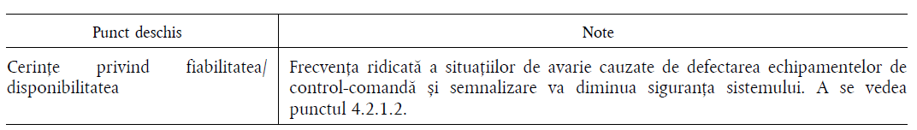 | Apendicele D  Puncte deschise
  Punct deschis | Note
  Cerințe privind fiabilitatea/ disponibilitatea | Frecvența ridicată a situațiilor de avarie cauzate de defectarea echipamentelor de control-comandă și semnalizare va diminua siguranța sistemului. A se vedea punctul 4.2.3.
Apendicele G  Îndeplinire parțială  În pofida opțiunilor permise în prezenta STI, de exemplu, la punctul 7.3.2 sau în subsetul 34, este posibil să se deroge de la prezenta STI, cu condiția ca dispozițiile de la punctul 6.1.1.2 să fie respectate și ca derogarea să corespundă uneia dintre categoriile de mai jos și să fie limitată la cazurile definite în tabelul de mai jos:  (1) Funcții care necesită actualizări ale instalațiilor existente care ar compromite viabilitatea economică a unui proiect în ceea ce privește actualizările hardware-ului deja autorizat, instalat în vehicule  (2) Funcții incluse în versiunile de sistem 2.2 și 3.0 neimplementate temporar, atâta timp cât funcțiile absente nu sunt necesare pentru zona de utilizare preconizată – cu condiția ca funcțiile respective să fie implementate în momentul în care se realizează cea mai timpurie dintre următoarele condiții:  (a) dacă implementarea funcției absente nu necesită autorizare: cu următoarea ocazie în care corectarea erorii este obligatorie în temeiul tabelului B1.1 rândul 1 și, în orice caz, nu mai devreme de 1.1.2026;  (b) dacă implementarea funcției absente necesită autorizare: cu ocazia următoarei reautorizări care rezultă în urma unei alte modificări aduse sistemului de protecție al trenurilor (ETCS) cu care sunt echipate vehiculele;  (c) cu ocazia următoarei actualizări la o versiune superioară a sistemului a părții de protecție a trenurilor a ETCS.  Până la implementarea tuturor funcționalităților versiunilor de sistem 2.2 și 3.0, aceste vehicule trebuie declarate ca fiind echipate cu versiunile de sistem 2.1 și 2.2.  (3) Opțiunile din subsetul 34 la nivelul elementelor constitutive de interoperabilitate: dacă este relevant din punct de vedere funcțional să se excludă anumite semnale sau funcții.  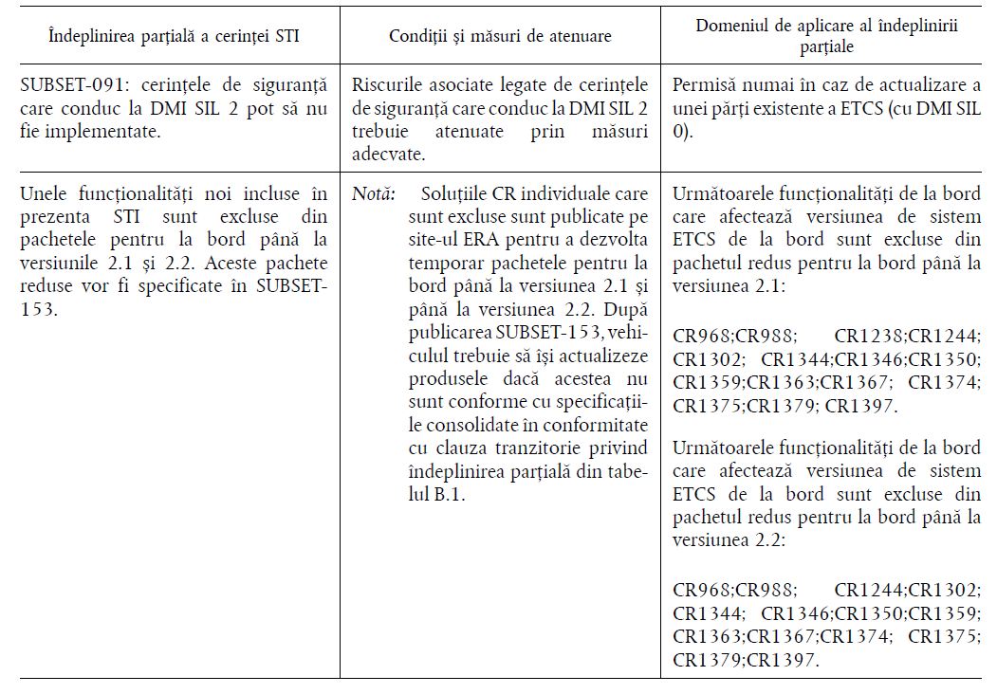  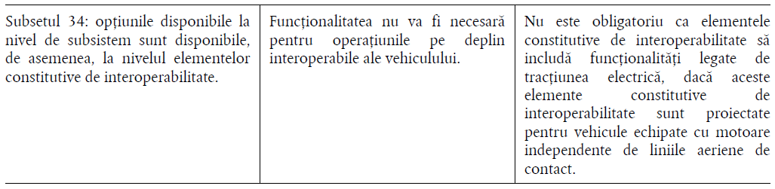 | Apendicele E  Îndeplinire parțială  În pofida opțiunilor permise în prezenta STI, de exemplu, la punctul 7.3.2, este posibil să se deroge de la prezenta STI, cu condiția ca dispozițiile de la subpunctul 6.1.1.2 să fie respectate și ca derogarea să corespundă uneia dintre categoriile de mai jos și să fie limitată la cazurile definite în tabelul de mai jos:  1. Funcții care necesită actualizări ale instalațiilor existente care ar compromite viabilitatea economică a unui proiect în ceea ce privește actualizările hardware-ului deja autorizat, instalat în vehicule  2. Funcții incluse în versiunile de sistem 2.2 și 3.0 neimplementate temporar, atâta timp cât funcțiile absente nu sunt necesare pentru zona de utilizare preconizată – cu condiția ca funcțiile respective să fie implementate în momentul în care se realizează cea mai timpurie dintre următoarele condiții:  2.1. dacă implementarea funcției absente nu necesită autorizare: cu următoarea ocazie în care corectarea erorii este obligatorie;  2.2. dacă implementarea funcției absente necesită autorizare: cu ocazia următoarei reautorizări care rezultă în urma unei alte modificări aduse sistemului de protecție al trenurilor (ETCS) cu care sunt echipate vehiculele;  2.3. cu ocazia următoarei actualizări la o versiune superioară a sistemului a părții de protecție a trenurilor a ETCS.  Până la implementarea tuturor funcționalităților versiunilor de sistem 2.2 și 3.0, aceste vehicule trebuie declarate ca fiind echipate cu versiunile de sistem 2.1 și 2.2.  3. Opțiunile din subsetul 34 la nivelul elementelor constitutive de interoperabilitate: dacă este relevant din punct de vedere funcțional să se excludă anumite semnale sau funcții.
  Îndeplinirea parțială a cerinței STI | Condiții și măsuri de atenuare | Domeniul de aplicare al îndeplinirii parțiale
  SUBSET-091: cerințele de siguranță care conduc la DMI SIL 2 pot să nu fie implementate. | Riscurile asociate legate de cerințele de siguranță care conduc la DMI SIL 2 trebuie atenuate prin măsuri adecvate. | Permisă numai în caz de actualizare a unei părți existente a ETCS (cu DMI SIL  0).
  Unele funcționalități noi incluse în prezenta STI sunt excluse din pachetele pentru la bord până la versiunile 2.1 și 2.2. Aceste pachete reduse vor fi specificate în SUBSET- 153. | După publicarea SUBSET-153, vehiculul trebuie să își actualizeze produsele dacă acestea nu sunt conforme cu specificațiile consolidate în conformitate cu clauza tranzitorie privind îndeplinirea parțială din tabe­ lul B.1. | Următoarele funcționalități de la bord care afectează versiunea de sistem ETCS de la bord sunt excluse din pachetul redus pentru la bord până la versiunea 2.1:  CR968;CR988; CR1238;CR1244; CR1302; CR1344;CR1346;CR1350; CR1359;CR1363;CR1367; CR1374; CR1375;CR1379; CR1397.  Următoarele funcționalități de la bord care afectează versiunea de sistem ETCS de la bord sunt excluse din pachetul redus pentru la bord până la versiunea 2.2:  CR968;CR988; CR1244;CR1302; CR1344; CR1346;CR1350;CR1359; CR1363;CR1367;CR1374; CR1375; CR1379;CR1397.
  Subsetul 34: opțiunile disponibile la nivel de subsistem sunt disponibile, de asemenea, la nivelul elementelor constitutive de interoperabilitate. | Funcționalitatea nu va fi necesară pentru operațiunile pe interoperabile ale vehiculului. | Nu este obligatoriu ca elementele constitutive de interoperabilitate să includă funcționalități tracțiunea elemente electrică, legate dacă de aceste constitutive interoperabilitate sunt de proiectate pentru vehicule echipate cu motoare independente de liniile aeriene de contact.
Apendicele H  Acest apendice conține modelul pentru planul național de implementare. |  | Prevederi UE neapliicabile | Apendicele H din actul UE nu sete apliabil pentru RM deoarece se referă la strategia generală de migrare care prevede descrierea situației actuale a sistemelor (ETCS,ATO) instalate.  În prezent, rețeaua feroviară din Republica Moldova nu e dotată cu componente moderne referitoare la sistemele de interoperabilitate de control-comandă și semnalizare cum ar fi ETCS, ATO, RMR și altele.
PLANUL NAȚIONAL DE IMPLEMENTARE
Cuprins
Pagina
1. STRATEGIA GENERALĂ DE MIGRARE – INTRODUCERE
2. DESCRIEREA GENERALĂ A CONTEXTULUI SITUAȚIEI ACTUALE
2.1. Descrierea contextului sistemelor de clasă A, al sistemului ATO și al părții de detectare a trenurilor
2.1.1. Situația actuală a instalării sistemelor de clasă A, a sistemului ATO și a părții de detectare a trenurilor
2.1.2. Beneficii în ceea ce privește aspectele de capacitate, de siguranță, de fiabilitate și de performanță
2.1.3. Cerințe obligatorii la bord în vigoare
2.1.4. Situația actuală a instalării subsistemelor CCS de la bord
2.1.5. Informații privind tipurile de ESC/RSC legate de liniile și activitățile pentru integrarea echipamentelor de cale/de la bord
2.1.6. Informații privind liniile transfrontaliere
2.1.7. Informații privind nodurile
2.2. Descrierea contextului sistemelor de clasă B
2.2.1. Situația actuală a instalării sistemelor de clasă B
2.2.2. Măsuri luate pentru a se asigura condiții de piață deschise
3. STRATEGIA DE MIGRARE TEHNICĂ
3.1. Strategia de migrare tehnică pentru partea ETCS
3.1.1. Strategia de actualizare a versiunii de referință și a nivelurilor
3.2. Strategia de migrare tehnică pentru partea radio
3.3. Strategia de migrare tehnică pentru partea ATO
3.4. Strategia de migrare tehnică pentru partea de detectare a trenurilor
3.5. Strategia de migrare în cazuri specifice
3.6. Strategia de migrare tehnică pentru subsistemele CCS de la bord
4. INFORMAȚII FINANCIARE PRIVIND ECHIPAMENTELE DE CALE ȘI DE LA BORD
5. PLANIFICARE
5.1. Planificarea părții de protecție a trenurilor
5.1.1. Datele la care ETCS va fi dat în exploatare
5.1.2. Dezafectarea sistemelor de protecție a trenurilor de clasă B
5.1.3. Informații privind liniile transfrontaliere
5.1.4. Informații privind nodurile
5.2. Planificarea pentru partea radio
5.2.1. Datele la care GSM-R va fi dat în exploatare
5.2.2. Dezafectarea sistemelor radio de clasă B
5.2.3. Datele la care FRMCS va fi dat în exploatare
5.2.4. Dezafectarea GSM-R
5.2.5. Informații privind liniile transfrontaliere
5.2.6. Informații privind nodurile
5.3. Planificarea pentru partea ATO
5.3.1. Informații privind liniile transfrontaliere
5.3.2. Informații privind nodurile
5.4. Planificarea pentru partea de detectare a trenurilor
5.4.1. Informații privind liniile transfrontaliere
5.4.2. Informații privind nodurile
5.5. Planificarea privind subsistemele CCS de la bord
5.5.1. Informații privind vehiculele transfrontaliere
6. NOI CERINȚE OBLIGATORII LA BORD
1.STRATEGIA GENERALĂ DE MIGRARE – INTRODUCERE
[În această secțiune statul membru poate descrie strategia generală de instalare.]
1. STRATEGIA GENERALĂ DE MIGRARE – INTRODUCERE
[În această secțiune statul membru poate descrie strategia generală de instalare.]
2. DESCRIEREA GENERALĂ A CONTEXTULUI SITUAȚIEI ACTUALE
2.1. Descrierea contextului sistemelor de clasă A, al sistemului ATO și al părții de detectare a trenurilor:
2.1.1. Situația actuală a instalării sistemelor de clasă A, a sistemului ATO și a părții de detectare a trenurilor
[Prezenta secțiune trebuie să includă date și cifre privind situația actuală a sistemelor de clasă A (atât de protecție a trenurilor, cât și radio), a sistemului ATO și a părții de detectare a trenurilor instalate.
Aceste informații ar trebui să includă o hartă și un tabel cu informații relevante care să ilustreze situația actuală a instalării pentru
fiecare sistem.
Modelul care trebuie completat pentru a furniza informații în această secțiune este prezentat mai jos.]
— Situația actuală a instalării sistemelor de protecție a trenurilor de clasă A
[Dacă este relevant, a se include aici un text explicativ în legătură cu situația actuală a instalării ETCS.]
Figura 1
Situația actuală a instalării ETCS
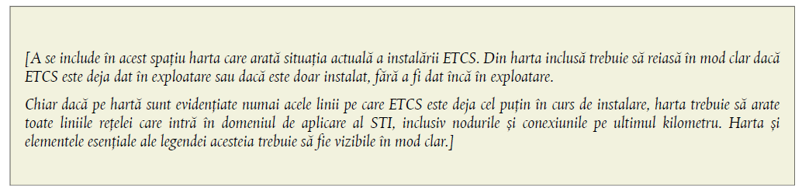

Tabelul 1
Situația actuală a instalării ETCS

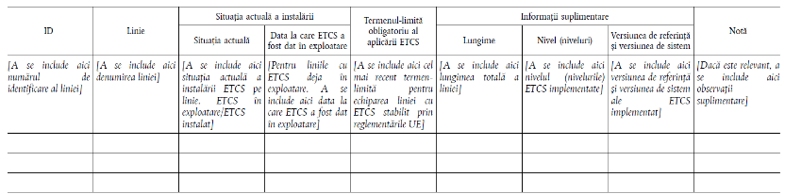

Situația actuală a instalării sistemului ATO
[Acest punct este obligatoriu numai în cazul în care instalarea sistemului ATO a început deja.]
[Dacă este relevant, a se include aici un text explicativ în legătură cu instalarea ATO.]
Figura 2 Situația actuală a instalării ATO
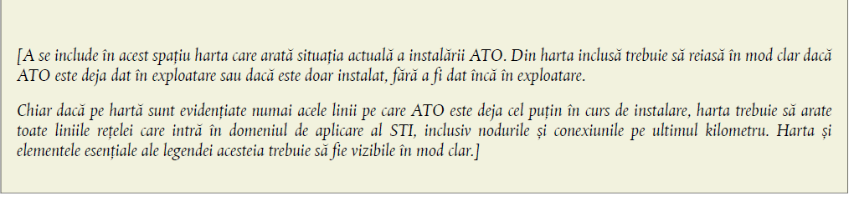

Tabelul 2
Situația actuală a instalării ATO
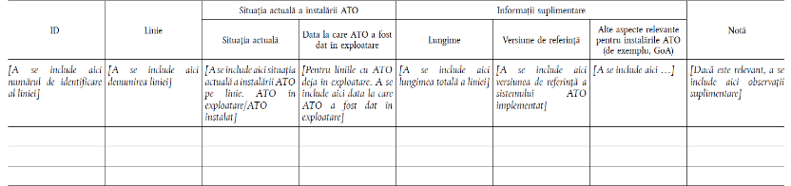

— Situația actuală a instalării sistemului radio de clasă A [Dacă este relevant, a se include aici un text explicativ în legătură cu situația actuală a sistemului radio de clasă A.]

Figura 3
Situația actuală a instalării GSM-R
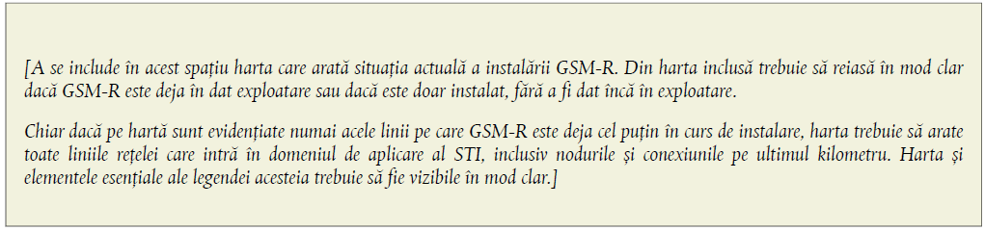

Figura 4
Situația actuală a instalării FRMCS

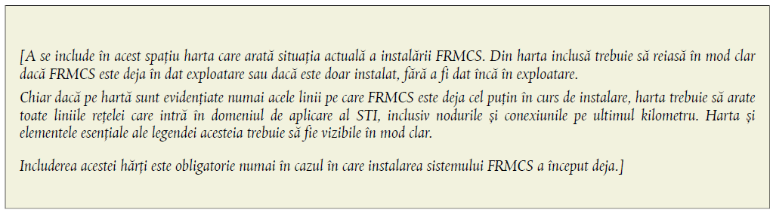

Tabelul 3
Situația actuală a instalării GSM-R
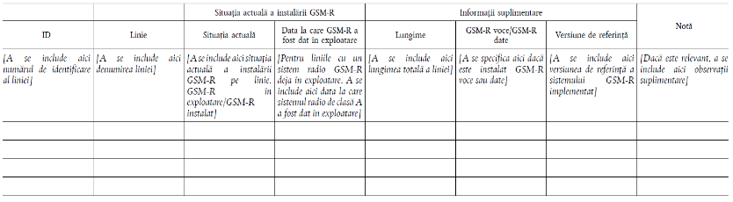

Tabelul 4
Situația actuală a instalării FRMCS
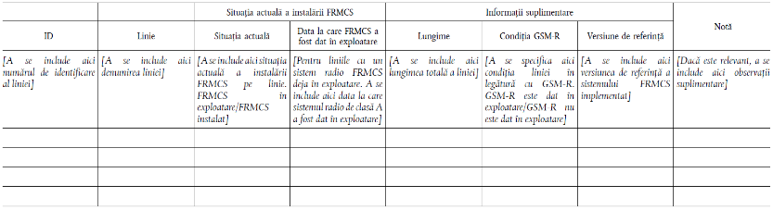

— Situația actuală a instalării sistemului de detectare a trenurilor conform cu STI
[Dacă este relevant, a se include aici un text explicativ în legătură cu instalarea sistemului de detectare a trenurilor conform cu STI.]

Figura 5
Situația actuală a instalării sistemului de detectare a trenurilor conform cu STI
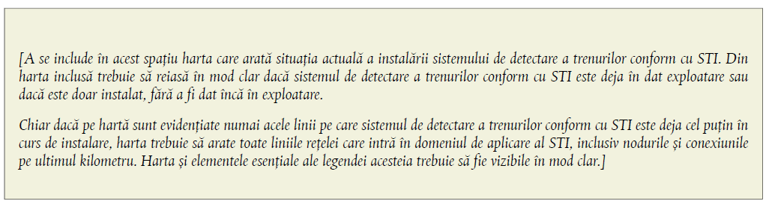

Tabelul 5
Situația actuală a instalării sistemului de detectare a trenurilor conform cu STI
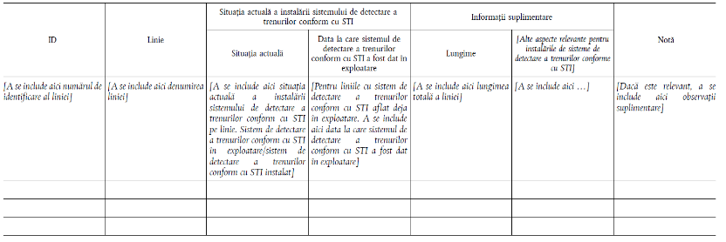
2.1.2. Beneficii în ceea ce privește aspectele de capacitate, de siguranță, de fiabilitate și de performanță
[Această secțiune trebuie să includă informații cu privire la beneficiile oferite de sistemele de clasă A (atât de protecție a trenurilor, cât și radio), ATO și de detectare a trenurilor conforme cu STI în ceea ce privește capacitatea, siguranța, fiabilitatea și performanța.
Pentru a fi completă, această secțiune trebuie să includă atât metoda utilizată pentru măsurarea beneficiilor, cât și date și cifre privind impactul.
Modelul care trebuie completat pentru a furniza informații în această secțiune este prezentat mai jos.]
[A se include aici descrierea metodelor/indicatorilor utilizați pentru măsurarea beneficiilor în materie de capacitate, de siguranță, de fiabilitate și de performanță.]

Tabelul 6
Beneficiile preconizate în ceea ce privește capacitatea, siguranța, fiabilitatea și performanța
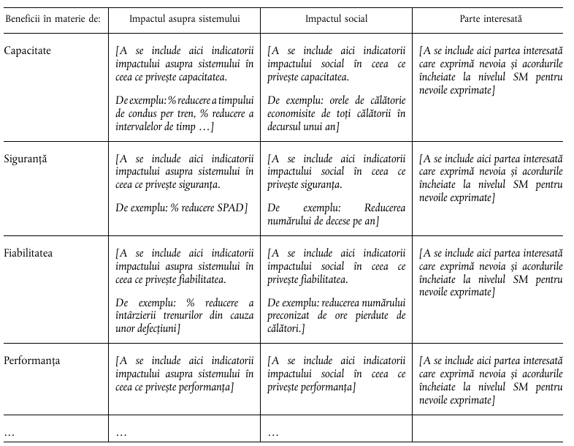

[Lista beneficiilor și a impacturilor poate fi adaptată în funcție de analiza efectuată de SM.]
2.1.3. Cerințe obligatorii la bord în vigoare
[Această secțiune trebuie să includă referința juridică națională la cerințele în vigoare privind CCS la bord. În cazul în care aceste cerințe diferă de la o linie la alta a rețelei, trebuie să se specifice în mod clar care cerințe sunt aplicabile în fiecare caz.
Modelul care trebuie completat pentru a furniza informații în această secțiune este prezentat mai jos.]
[Dacă este relevant, a se include aici un text explicativ în legătură cu referința juridică națională la cerințele în vigoare privind CCS
la bord.]

Tabelul 7
Informații privind planul de investiții
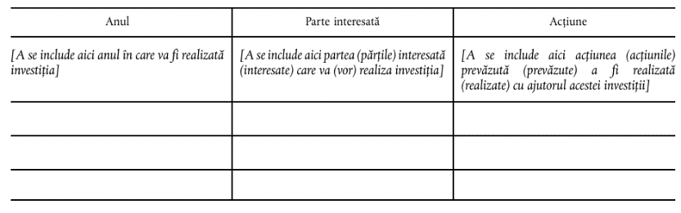

Tabelul 8
Cerințele în vigoare privind CCS la bord
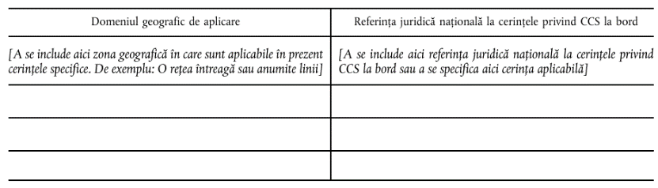

2.1.4. Situația actuală a instalării subsistemelor CCS de la bord
[Această secțiune trebuie să includă date și cifre privind situația actuală a subsistemelor CCS de la bord pe baza informațiilor disponibile.]
2.1.5. Informații privind tipurile de ESC/RSC legate de liniile și activitățile pentru integrarea echipamentelor de cale/de la bord
[Această secțiune trebuie să includă situația actuală a tipurilor de ESC/RSC, câtă vreme acestea există.]
2.1.6. Informații privind liniile transfrontaliere
[Această secțiune trebuie să indice situația actuală de pe liniile transfrontaliere.]
2.1.7. Informații privind nodurile
[Această secțiune trebuie să indice situația actuală de la noduri.]
2.2. Descrierea contextului sistemelor de clasă B
[Această secțiune nu va fi obligatorie în statele membre care au finalizat deja dezafectarea sistemelor de clasă B.]
2.2.1. Situația actuală a instalării sistemelor de clasă B
[Această secțiune trebuie să conțină o descriere a contextului situației actuale a sistemelor de clasă B și a duratei lor de viață economice.
Pentru a fi completă, această secțiune trebuie să includă, cel puțin:
— descrierea contextului sistemelor de clasă B instalate;
— durata de viață economică rămasă a sistemelor de clasă B
existente.
Informațiile privind sistemul de clasă B instalat în prezent pe fiecare linie trebuie să includă o hartă și un tabel cu informații relevante.
Modelul care trebuie completat pentru a furniza informații în această secțiune este prezentat mai jos.]
— Situația actuală a sistemelor de protecție a trenurilor de clasă B
[A se include aici un text explicativ cu privire la diferitele sisteme de protecție a trenurilor de clasă B instalate în prezent și la durata
de viață economică rămasă pentru fiecare dintre ele.]

Figura 6
Sistem de protecție a trenurilor de clasă B instalat
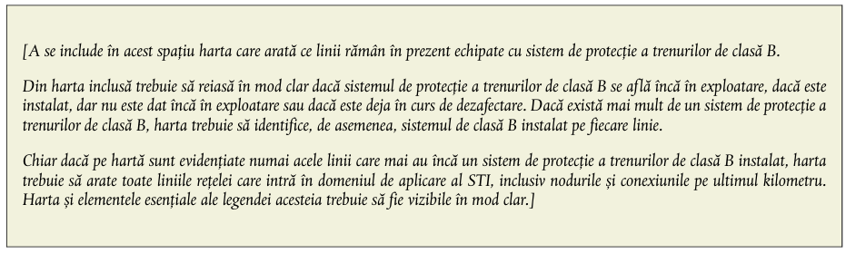

Tabelul 9
L 222/534
Sisteme de protecție a trenurilor de clasă B instalate
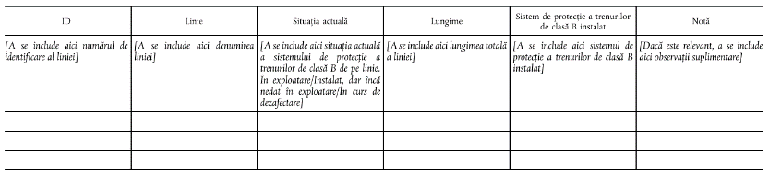

— Situația actuală a sistemului radio de clasă B
[A se include aici un text explicativ cu privire la diferitele sisteme radio de clasă B instalate în prezent și la durata de viață economică rămasă pentru fiecare dintre ele.]

Figura 7
Sisteme radio de clasă B instalate
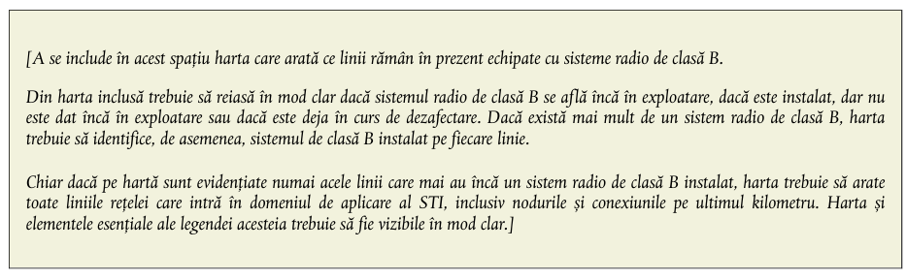
Tabelul 10
L 222/536 Sisteme radio de clasă B instalate
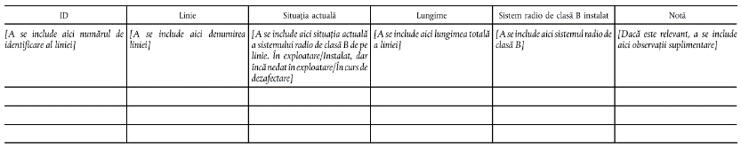
2.2.2. Măsuri luate pentru a se asigura condiții de piață deschisă
[Această secțiune trebuie să includă descrierea măsurii luate pentru asigurarea unor condiții de piață liberă pentru sistemele de clasă B preexistente menționate la punctul 7.2.3.
Modelul care trebuie completat pentru a furniza informații în această secțiune este prezentat mai jos.]
[A se include aici măsurile specifice luate pentru asigurarea unor condiții de piață liberă pentru sistemele de clasă B preexistente instalate în rețea, menționate la punctul 7.2.3. În informațiile furnizate trebuie să fie clar definită măsura specifică pentru fiecare sistem de clasă B instalat, adică trebuie incluse cel puțin următoarele informații:
— Tipul de produs și/sau de specificații de clasă B care sunt disponibile în mod deschis pentru integrarea cu orice ETCS de la bord în materialul rulant existent.
— Măsura luată pentru a se asigura disponibilitatea produsului și/sau a specificațiilor de clasă B.
— Confirmarea disponibilității specificațiilor funcționale și a celor pentru interfață. A se include un link la specificații.
— Dacă, din motive tehnice sau comerciale, disponibilitatea nu poate fi asigurată, a se specifica măsurile de atenuare.]

3. STRATEGIA DE MIGRARE TEHNICĂ
3.1. Strategia de migrare tehnică pentru partea ETCS
[Această secțiune trebuie să includă informații despre strategia de migrare tehnică a părții ETCS și planificarea acestei strategii, inclusiv nivelul și versiunea de sistem ETCS necesare per linie și per rețea.
Pentru ca secțiunea să fie completă, trebuie incluse cel puțin următoarele informații:
— motivele deciziei cu privire la nivelul și versiunea de sistem ETCS de pe fiecare linie sau tip de linie;
— strategia de instalare; suprapunerea la bord sau suprapunerea de cale;
— un tabel care să includă, pentru fiecare linie, datele planificate ale instalării, nivelul și versiunea de sistem ETCS, datele planificate pentru dezafectarea sistemului de clasă B de pe linie și alte informații relevante. Tabelul trebuie să conțină informații complete privind modificările preconizate pentru următorii 20 de ani.
Liniile incluse în acest tabel, împreună cu liniile incluse în tabelul 1: Situația actuală a instalării ETCS trebuie să acopere toate liniile din rețea care intră în domeniul de aplicare al STI, inclusiv nodurile și conexiunile pe ultimul kilometru.
Modelul care trebuie completat pentru a furniza informații în această secțiune este prezentat mai jos.]
— Descrierea soluției implementate
[A se include aici diferitele soluții implementate și motivele specifice pentru alegerea acestei soluții pentru rețea și pentru fiecare tip de linie.]
— Strategia de instalare pentru implementarea ETCS
[A se include aici detaliile privind strategia de migrare pentru implementarea ETCS.
De exemplu: Suprapunerea la bord sau suprapunerea de cale, datele prevăzute de la care va fi permisă exploatarea vehiculelor echipate doar cu ETCS ...]
— Planificarea instalării ETCS și a dezafectării sistemelor de clasă B
[Dacă este relevant, a se include aici un text explicativ în legătură cu planificarea instalării ETCS și a dezafectării sistemelor de clasă B.]

Tabelul 11
Planificarea instalării ETCS și a dezafectării sistemelor de protecție a trenurilor de clasă B

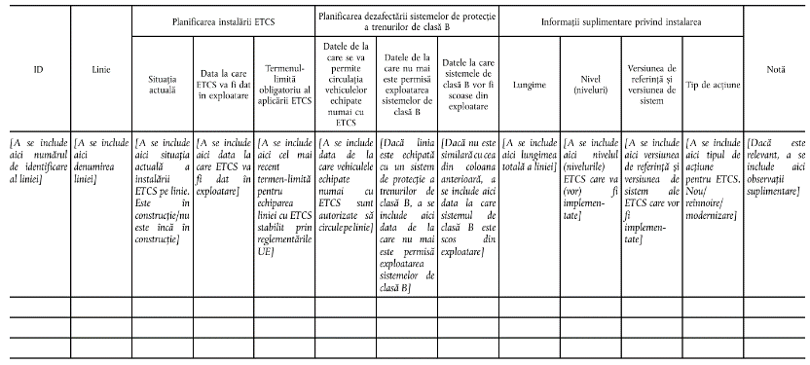

3.1.1. Strategia de actualizare a versiunii de referință și a nivelurilor
[Dacă este cazul, această secțiune trebuie să includă informații privind strategia de migrare tehnică pentru versiunile de referință ale ETCS, de exemplu de la versiunea de referință 2 la versiunea de referință 3 și/sau de la nivelul 1 la nivelul 2, precum și planificarea acestei strategii.]
3.2. Strategia de migrare tehnică pentru partea radio
[Această secțiune trebuie să includă informații privind strategia de migrare tehnică pentru partea radio și planificarea acestei strategii, inclusiv informații privind sistemele radio (de exemplu, comutarea circuitelor radio, sau comutarea pachetelor de date, opțiuni de continuitate radio pentru ETCS).
Pentru ca secțiunea să fie completă, trebuie incluse cel puțin următoarele informații:
— strategia pentru introducerea GSM-R. Suprapunerea la bord sau suprapunerea de cale pentru introducerea părții radio de clasă A;
— strategia pentru introducerea sistemului (sistemelor) de comunicare de generație următoare;
— un tabel care include, pentru fiecare linie, datele planificate pentru instalarea GSM-R și pentru dezafectarea părții radio de clasă B, comutarea circuitelor radio implementată sau doar comutarea pachetelor de date și alte informații relevante. Tabelul trebuie să conțină informații complete privind modificările preconizate pentru următorii 20 de ani;
— un tabel care include, pentru fiecare linie, datele planificate pentru instalarea FRMCS, precum și, dacă este cazul, opțiunile de continuitate radio, planificarea dezafectării GSM-R și alte informații relevante. Tabelul trebuie să conțină informații complete privind modificările preconizate pentru următorii 20 de ani.
Liniile incluse în aceste tabele, împreună cu liniile incluse în tabelul 3: Situația actuală a instalării GSM-R și tabelul 4: Situația actuală a instalării FRMCS trebuie să acopere toate liniile din rețea care intră în domeniul de aplicare al STI, inclusiv nodurile și conexiunile pe ultimul kilometru.
Modelul care trebuie completat pentru a furniza informații în această secțiune este prezentat mai jos.]
— Strategia pentru introducerea GSM-R
[A se include aici detaliile privind strategia urmată pentru introducerea GSM-R.
De exemplu: strategia de migrare (suprapunerea la bord sau suprapunerea de cale) în legătură cu partea radio de clasă B,
implementarea comutării circuitelor radio sau doar comutarea pachetelor de date ...]
— Strategia pentru introducerea sistemului (sistemelor) de comunicare de generație următoare
[A se include aici detaliile privind strategia de migrare pentru
introducerea sistemelor de comunicare de generație următoare.]
— Planificarea instalării GSM-R și a dezafectării sistemelor radio de clasă B
[Dacă este relevant, a se include aici un text explicativ în legătură cu planificarea instalării GSM-R și a dezafectării părții radio de clasă B.]
Tabelul 12
Planificarea instalării GSM-R și a dezafectării părții radio de clasă B
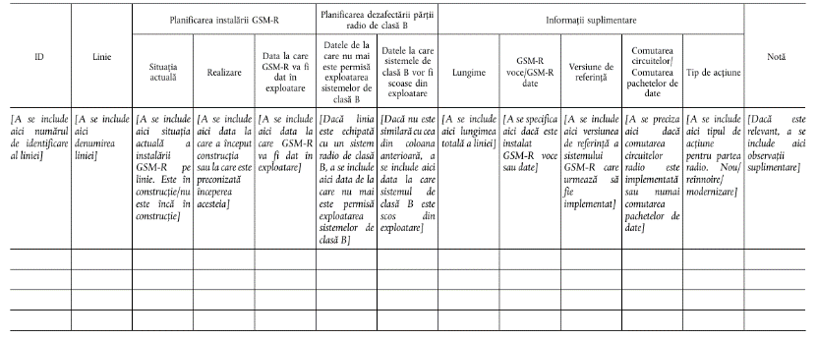
— Planificarea instalării FRMCS și a dezafectării GSM-R
[Dacă este relevant, a se include aici un text explicativ în legătură cu planificarea instalării FRMCS și a dezafectării GSM-R.]

Tabelul 13
Planificarea instalării FRMCS și a dezafectării GSM-R

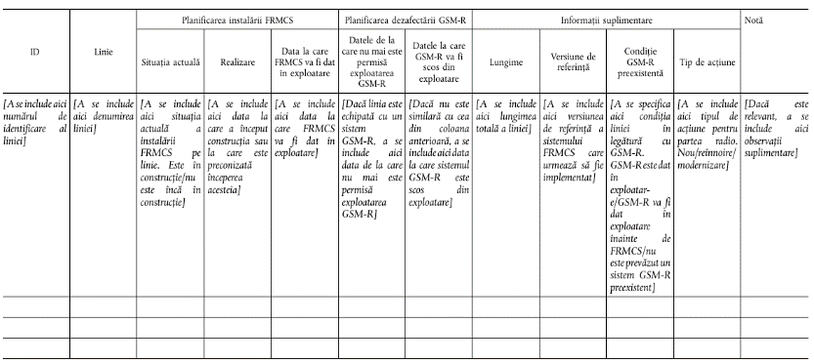

3.3.Strategia de migrare tehnică pentru partea ATO
[Această secțiune trebuie să includă informații privind strategia de migrare tehnică pentru partea ATO și planificarea acestei strategii, inclusiv informații privind necesitatea instalării ATO.
Pentru ca secțiunea să fie completă, trebuie incluse cel puțin următoarele informații:
— strategia de instalare; motivul instalării ATO;
— un tabel care include, pentru fiecare linie, datele planificate ale instalării ATO și alte informații relevante. Tabelul trebuie să conțină
informații complete privind modificările preconizate pentru următorii 20 de ani. Includerea acestui tabel este obligatorie numai dacă se preconizează implementarea ATO în următorii 20 de ani.
Modelul care trebuie completat pentru a furniza informații în această secțiune este prezentat mai jos.]
— Strategia de instalare pentru ATO
[A se include aici detaliile strategiei de instalare a ATO, inclusiv informații cu privire la motivul instalării.]
— Planificarea instalării ATO
[Dacă este relevant, a se include aici un text explicativ în legătură cu planificarea instalării ATO.]

Tabelul 14
Planificarea instalării ATO
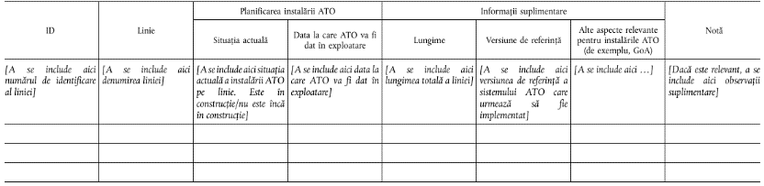

3.4. Strategia de migrare tehnică pentru partea de detectare a trenurilor
[Această secțiune trebuie să includă informații privind strategia de migrare tehnică pentru partea de detectare a trenurilor conformă cu STI și planificarea acestei strategii.
Pentru ca secțiunea să fie completă, trebuie incluse cel puțin următoarele informații:
— strategia de instalare; informații privind migrarea către sistemul de detectare a trenurilor conform cu STI;
— un tabel care include, pentru fiecare linie, datele planificate ale instalării sistemului de detectare a trenurilor conform cu STI și alte informații relevante. Tabelul trebuie să conțină informații complete privind modificările preconizate pentru următorii 20 de ani.
Modelul care trebuie completat pentru a furniza informații în această secțiune este prezentat mai jos.]
— Strategia de instalare pentru sistemul de detectare a trenurilor conform cu STI
[A se include aici detaliile privind strategia de migrare către sistemul de detectare a trenurilor conform cu STI.]
— Planificarea instalării sistemului de detectare a trenurilor conform cu STI
[Dacă este relevant, a se include aici un text explicativ în legătură cu planificarea instalării sistemului de detectare a trenurilor conform cu STI.]

Tabelul 15
Planificarea instalării sistemului de detectare a trenurilor conform cu STI
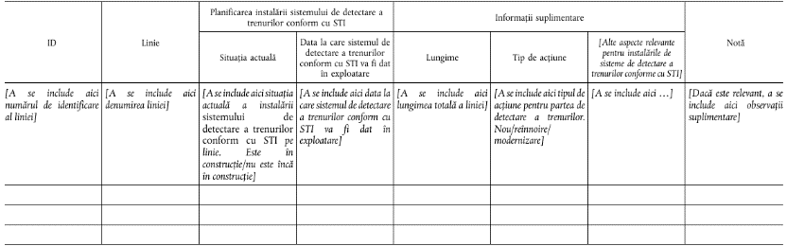

3.5. Strategia de migrare în cazuri specifice
[Această secțiune include informații cu privire la strategia de migrare tehnică pentru cazurile specifice menționate în secțiunea 7.7 din STI CCS și planificarea acestei strategii.
Modelul care trebuie completat pentru a furniza informații în această secțiune este prezentat mai jos.]
[A se include aici detaliile strategiei de migrare pentru cazurile specifice menționate în secțiunea 7.7 din STI CCS.
Trebuie definit clar în informațiile furnizate la ce rută sau rețele
specifice se limitează fiecare caz specific și, dacă este cazul, datele
relevante ale migrării.]
3.6. Strategia de migrare tehnică pentru subsistemele CCS de la bord
[Această secțiune trebuie să includă informații privind strategia de migrare tehnică pentru subsistemele CCS de la bord și planificarea
acestei strategii.]
4. INFORMAȚII FINANCIARE PRIVIND ECHIPAMENTELE DE CALE ȘI DE LA BORD
[Această secțiune trebuie să furnizeze informații despre fondurile
disponibile, despre sursele de finanțare și despre necesitățile
financiare.]
5. PLANIFICARE
[Referitor la toate hărțile rețelei care urmează să fie incluse în această
secțiune, harta trebuie să ofere o imagine de ansamblu a
modificărilor planificate pentru următorii 20 de ani.]
5.1. Planificarea părții de protecție a trenurilor
5.1.1. Datele la care ETCS va fi dat în exploatare
[Această secțiune trebuie să includă o hartă a rețelei care să ofere o imagine de ansamblu cu datele la care ETCS va fi dat în exploatare.
Această secțiune nu este obligatorie pentru statele membre care au finalizat deja instalarea ETCS pe toate liniile care intră în domeniul de aplicare al STI, inclusiv nodurile și conexiunile pe ultimul kilometru, și care nu prevăd nicio modernizare, reînnoire sau nicio linie nouă în următorii 20 de ani.
Modelul care trebuie completat pentru a furniza informații în această secțiune este prezentat mai jos.]

Figura 8
Harta rețelei. Datele la care ETCS va fi dat în exploatare
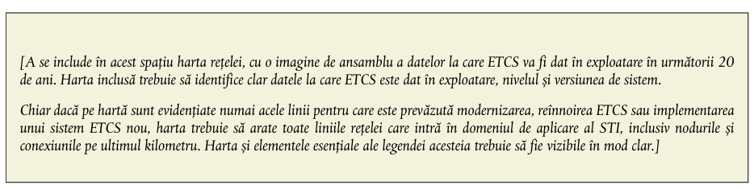
5.1.2. Dezafectarea sistemelor de protecție a trenurilor de clasă B [Această secțiune trebuie să includă o hartă a rețelei care să ofere o imagine de ansamblu cu datele de la care exploatarea sistemelor de clasă B nu mai este permisă. Dacă nu este similară, această secțiune trebuie să includă, de asemenea, o hartă a rețelei cu o imagine de ansamblu a datelor la care sistemul de clasă B este scos din exploatare.
Această secțiune nu este obligatorie pentru statele membre care au finalizat deja dezafectarea sistemelor lor de protecție a trenurilor de clasă B sau care nu au utilizat niciodată un sistem de protecție a trenurilor de clasă B.
Modelul care trebuie completat pentru a furniza informații în această secțiune este prezentat mai jos.]

Figura 9
Harta rețelei. Datele de la care nu mai este permisă exploatarea sistemelor de clasă B
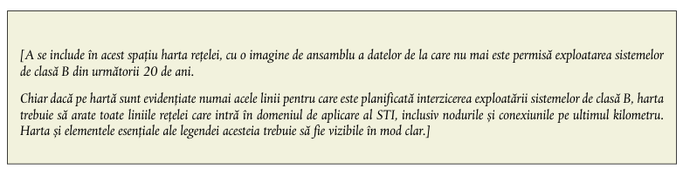

Figura 10
Harta rețelei. Datele la care sistemul de protecție a trenurilor de clasă B va fi scos din exploatare
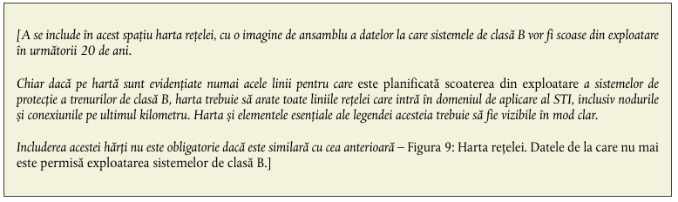
5.1.3. Informații privind liniile transfrontaliere
[Această secțiune trebuie să furnizeze informații detaliate despre planificarea liniilor transfrontaliere.]
5.1.4. Informații privind nodurile
[Această secțiune trebuie să furnizeze informații detaliate despre planificarea nodurilor.]
5.2. Planificarea pentru partea radio
5.2.1. Datele la care GSM-R va fi dat în exploatare
[Această secțiune trebuie să includă o hartă a rețelei care să ofere o imagine de ansamblu cu datele la care GSM-R va fi dat în exploatare.
Această secțiune nu este obligatorie pentru statele membre care au finalizat deja instalarea GSM -R pe toate liniile care intră în domeniul de aplicare al STI, inclusiv nodurile și conexiunile pe ultimul kilometru.
Modelul care trebuie completat pentru a furniza informații în această secțiune este prezentat mai jos.]

Figura 11
Harta rețelei. Datele la care GSM-R va fi dat în exploatare

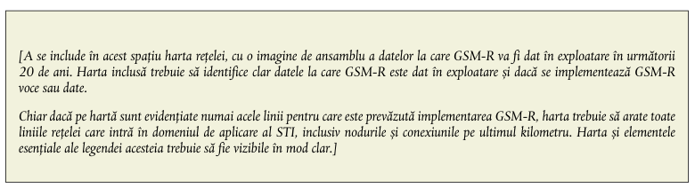
5.2.2. Dezafectarea sistemelor radio de clasă B
[Această secțiune trebuie să includă o hartă a rețelei care să ofere o
imagine de ansamblu a datelor de la care exploatarea sistemelor radio
de clasă B nu mai este permisă. Dacă nu este similară, această secțiune trebuie să includă, de asemenea, o hartă a rețelei cu o imagine de ansamblu a datelor la care sistemul radio de clasă B este scos din exploatare.
Această secțiune nu este obligatorie pentru statele membre care au finalizat deja dezafectarea sistemelor lor radio de clasă B.
Modelul care trebuie completat pentru a furniza informații în această secțiune este prezentat mai jos.]

Figura 12
Harta rețelei. Datele de la care nu mai este permisă exploatarea sistemelor radio de clasă B
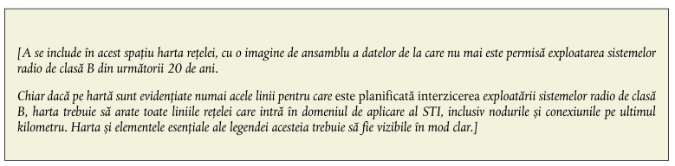
Figura 13 Harta rețelei. Datele la care sistemul radio de clasă B va fi scos din exploatare
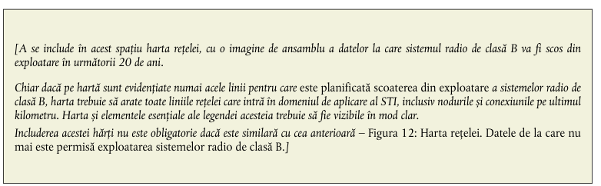
5.2.3. Datele la care FRMCS va fi dat în exploatare
[Această secțiune trebuie să includă o hartă a rețelei care să ofere o imagine de ansamblu cu datele la care FRMCS va fi dat în exploatare.
Această secțiune nu este obligatorie pentru statele membre care nu prevăd să implementeze FRMCS în următorii 20 de ani.
Modelul care trebuie completat pentru a furniza informații în această secțiune este prezentat mai jos.]

Figura 14
Harta rețelei. Datele la care FRMCS va fi dat în exploatare
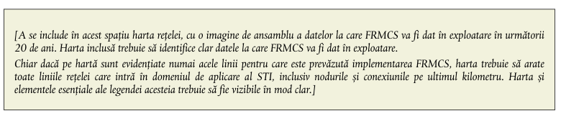
5.2.4. Dezafectarea GSM-R
[Această secțiune trebuie să includă o hartă a rețelei care să ofere o imagine de ansamblu a datelor de la care exploatarea sistemelor radio
GSM-R nu mai este permisă. Dacă nu este similară, această secțiune
trebuie să includă, de asemenea, o hartă a rețelei cu o imagine de
ansamblu a datelor la care sistemul GSM-R este scos din exploatare.
Această secțiune nu este obligatorie pentru statele membre care nu prevăd să dezafecteze GSM-R în următorii 20 de ani.
Modelul care trebuie completat pentru a furniza informații în această
secțiune este prezentat mai jos.]

Figura 15
Harta rețelei. Datele de la care nu mai este permisă exploatarea sistemelor radio GSM-R
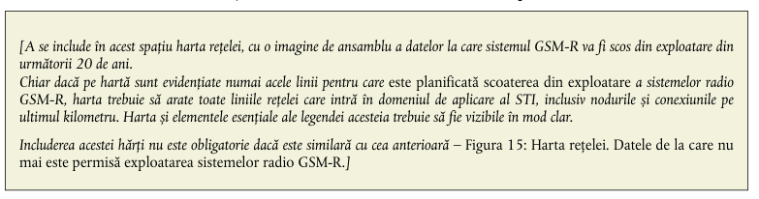
Figura 16
Harta rețelei. Datele la care GSM-R va fi scos din exploatare
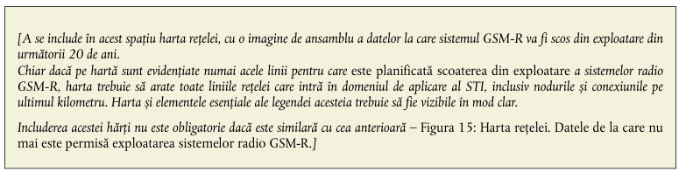
5.2.5. Informații privind liniile transfrontaliere
[Această secțiune trebuie să furnizeze informații detaliate despre planificarea liniilor transfrontaliere.]
5.2.6. Informații privind nodurile
[Această secțiune trebuie să furnizeze informații detaliate despre planificarea nodurilor.]
5.3. Planificarea pentru partea ATO
[Această secțiune trebuie să includă o hartă a rețelei care să ofere o imagine de ansamblu cu datele la care ATO va fi dat în exploatare.
Această secțiune nu este obligatorie pentru statele membre care nu prevăd să dea în exploatare ATO în următorii 20 de ani.
Modelul care trebuie completat pentru a furniza informații în această secțiune este prezentat mai jos.]

Figura 17
Harta rețelei. Datele la care ATO va fi dat în exploatare
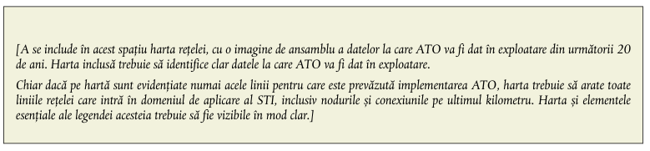
5.3.1. Informații privind liniile transfrontaliere
[Această secțiune trebuie să furnizeze informații detaliate despre
planificarea liniilor transfrontaliere.]
5.3.2. Informații privind nodurile
[Această secțiune trebuie să furnizeze informații detaliate despre planificarea nodurilor.]
5.4. Planificarea pentru partea de detectare a trenurilor
[Această secțiune trebuie să includă o hartă a rețelei care să ofere o imagine de ansamblu cu datele la care sistemul de detectare a
trenurilor conform cu STI va fi dat în exploatare.
Modelul care trebuie completat pentru a furniza informații în această secțiune este prezentat mai jos.]

Figura 18
Harta rețelei. Datele la care sistemul de detectare a trenurilor conform cu STI va fi dat în exploatare
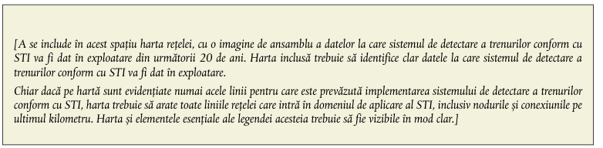
5.4.1. Informații privind liniile transfrontaliere
[Această secțiune trebuie să furnizeze informații detaliate despre planificarea liniilor transfrontaliere.]
5.4.2. Informații privind nodurile
[Această secțiune trebuie să furnizeze informații detaliate despre planificarea nodurilor.]
5.5. Planificarea privind subsistemele CCS de la bord
[Această secțiune trebuie să includă o descriere a planificării și a datelor instalării subsistemelor CCS de la bord.]
5.5.1. Informații privind vehiculele transfrontaliere
[Această secțiune este opțională și ar trebui să furnizeze informații detaliate despre planificarea privind vehiculele transfrontaliere.]
6. NOI CERINȚE OBLIGATORII LA BORD
[Această secțiune include informații cu privire la noile cerințe obligatorii la bord pentru exploatarea pe rețea , asigurându-se faptul
că notificările către IF sunt efectuate cu cel puțin cinci ani înainte.
Modelul care trebuie completat pentru a furniza informații în această secțiune este prezentat mai jos.]
[Dacă este relevant, a se include aici un text explicativ în legătură cu noile cerințe obligatorii la bord pentru exploatarea pe rețea.]

Tabelul 16
Noi cerințe obligatorii la bord
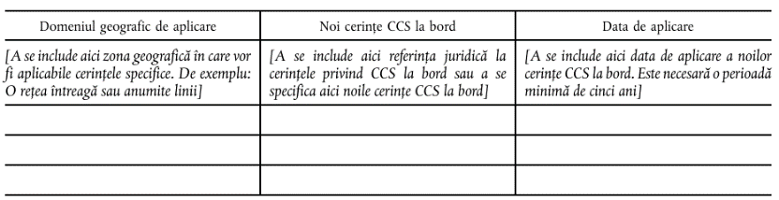
ANEXA II  Cuprins  Pagina  1. INTRODUCERE  2. ABREVIERI ȘI ACRONIME  3. SISTEME DE CLASĂ B  3.1. Condiții pentru sistemele de clasă B  3.2. Utilizarea prezentei anexe  3.3. Lista sistemelor de protecție a trenurilor de clasă B  3.4. Lista sistemelor de comunicații radio de voce de clasă B |  | Prevederi UE neaplicabile | Anexa II specifică lista sistemelor de protecție a trenurilor de clasă B ce se referă la un nr. determinat de țări.
1. INTRODUCERE
Anexa conține lista sistemelor preexistente de protecție a trenurilor și de comunicații radio de voce menționate în STI referitoare la subsistemul control-comandă și semnalizare.
2. ABREVIERI ȘI ACRONIME
Acronimele utilizate ca denumiri ale sistemelor preexistente sunt explicate în tabelele din secțiunile 3.3 și 3.4.
RDD: Baza de date a documentelor de referință (https://rdd.era.europa.eu/RDD).
3. SISTEME DE CLASĂ B
3.1. Condiții pentru sistemele de clasă B
Sistemele de clasă B pentru rețeaua feroviară transeuropeană reprezintă un ansamblu limitat de sisteme preexistente de protecție a trenurilor și de comunicații radio de voce care se aflau deja în uz pe rețeaua feroviară transeuropeană înainte de 20 aprilie 2001.
Sistemele de clasă B pentru alte părți ale rețelei sistemului feroviar din Uniunea Europeană reprezintă un ansamblu limitat de sisteme preexistente de protecție a trenurilor și de comunicații radio de voce care se aflau deja în uz pe respectivele părți ale rețelei înainte de 1 iulie 2015.
3.2. Utilizarea prezentei anexe
Prezenta anexă se bazează pe informațiile primite de la statele membre, Norvegia, Elveția și Regatul Unit și este în conformitate cu dispozițiile prezentei STI.
După cum se menționează la punctul 3.1 din anexa I la prezentul regulament, „Cerințele pentru sistemele de clasă B țin de
responsabilitatea statului membru relevant”. Detalii privind specificațiile tehnice pot fi găsite în RDD.
3.3. Lista sistemelor de protecție a trenurilor de clasă B

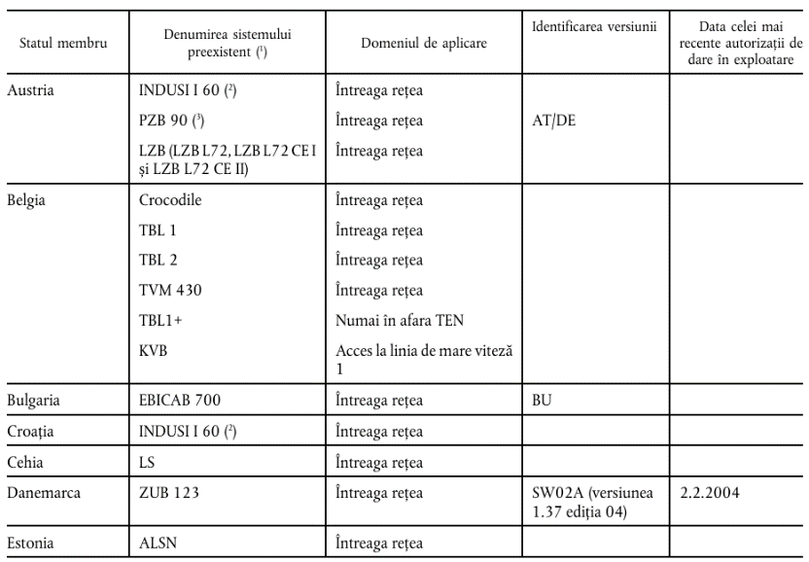

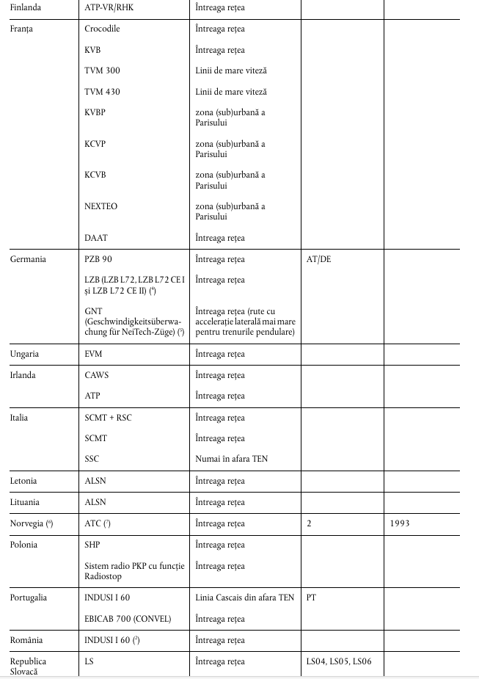

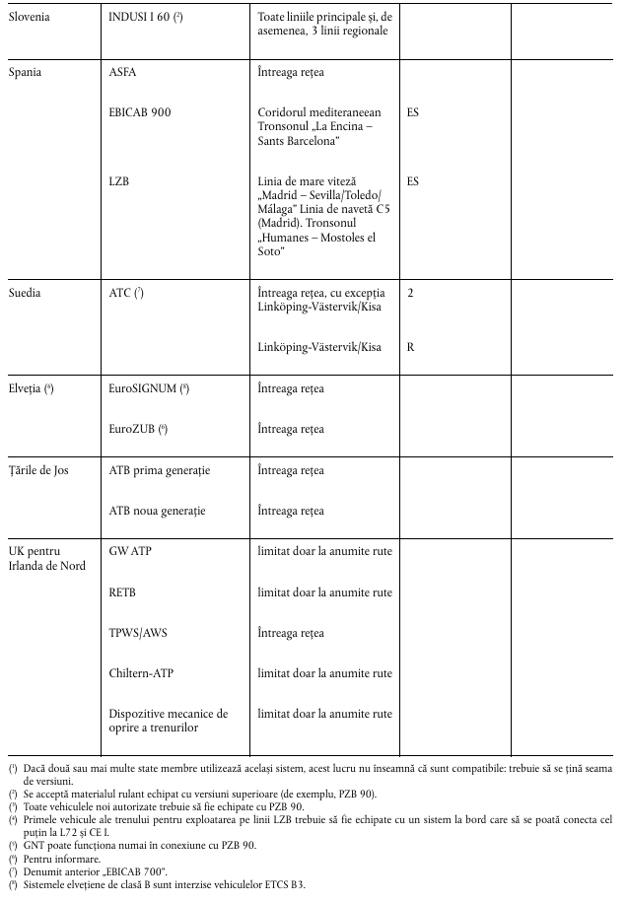

3.4. Lista sistemelor de comunicații radio de voce de clasă B
